APLIKACIJA
Socialna aktivacija

UPORABNIŠKI PRIROČNIK

Ljubljana, 18. 09. 2024

Zaščita dokumenta
© Ministrstvo za delo, družino, socialne zadeve in enake možnost, Comland d.o.o.
Vse pravice pridržane. Reprodukcija ali distribuiranje po delih ali v celoti na kakršenkoli način in na kateremkoli mediju ni dovoljena brez pisnega dovoljenja avtorja. Omejitve ne veljajo za državne organe Republike Slovenije. Vsaka kršitev se preganja v skladu z Zakonom o avtorski in sorodnih pravicah in Kazenskim zakonikom Republike Slovenije.
Namen dokumenta: | Dokument služi kot pripomoček pri uporabi aplikacije Socialna aktivacija
Vsebina | Glej kazalo.
Različica: | 4.0
Datum različice: | 18.09.2024
Naročnik/Uporabnik: | Ministrstvo za delo, družino, socialne zadeve in enake možnosti
Avtorji: | Kristina Bucik Mlakar, Melita Šadl, Dunja Zajc, Barbara Kavčič, Metka Glažar Rednak, Tamara Pilinger Korošec, Polonca Jakob Krejan

Zgodovina dokumenta
0.1 | 14. 09. 2020 | Prva verzija dokumenta
1.0 | 30. 09. 2020 | Končna verzija dokumenta poslana naročniku
1.1 | 14. 10. 2020 | Dopolnitev dokumenta glede na verzijo aplikacije 3.11
1.2 | 26. 10. 2020 | Pravopisni in lepotni popravki glede na pripombe strokovnih delavk z dne 16. 10. 2020
1.3 | 04.02.2021 | Dopolnitev poglavij:  7.3.1.1 Prenos EMA koda operacije-OP koda  9.2.1 Izpis seznama EVT z dodatnim pogojem
1.4 | 10. 3.2021 | Dopolnitev poglavij v skladu z nadgradnjami, kontrolnimi nadzori in garancijami:  4.4 Uporabniške vloge  7.3 Šifrant projektov  8.1 Program  8.2 Zadeva  9.2 Poročila – Seznam vključenih oseb za EVT  11.5 Predloge dokumentov
1.5 | 19. 5. 2021 | 7.1 Šifrant Ajpes – poslovni subjekti  8.1.2 Obisk KSA pri delodajalcu  8.2.4.1 Spremni dopis kot priloga zaključnemu poročilu  8.2.6 Individualni dogovor  8.2.8. Beleženje prisotnosti udeležencev  8.2.9 Izpis liste prisotnosti  9.2.1 Podeželje  9.3 Statistike
1.6 | 16. 6. 2021 | 8.1.3, 8.2.9 – 8.2.11 Beleženje prisotnosti  11 Kazalo Pomoč
1.7. | 13.08.2021 | 8.2.3.1 Številka pogodbe  8.2.6.1 Številka spisa  7.1.1 Osveževanje – varnostna shema (VS)  8.1.4.1.1 Vsebinsko poročilo obveznost polja  9.3.1 Statistika prijav po programih
1.8 | 22.10.2021 | Dopolnitev poglavij v skladu z nadgradnjami, kontrolnimi nadzori in garancijami  7.4.1.2 Omogočen dostop do programov  8.1.1 Informativna predstavitev  8.1.3 Beleženje prisotnosti po programu – odsotnost  8.1.5.2 Možnost brisanja obdelave/obračuna  8.1.4.1.1 Vsebinsko poročilo:  - Dodatno individualno delo z udeleženci po izhodu iz programa (3. faza)  - Kazalniki učinka in rezultata  8.2.14 Spremljanje udeleženca po zaključku programa  - VII. Poglavje končnega poročila  8.2.1.1 Vnos že vnesenega udeleženca  8.2.1.2 Zadeva je zaključena  8.2.6.1 Polje vzrok za novo revizijo  8.2.14.1 Spremni dopis kot priloga zaključnemu poročilu  9.1.4 Izpis seznama e-MA  9.2 Poročila – Seznam vključenih oseb EVT  9.3.1 Izbira filtrov
1.9 | 16.12.2021 | Dopolnitev poglavij v skladu s kontrolnimi nadzori:  8.1.4 Beleženje prisotnosti – filter datumov  8.2.5.1 Uradni zaznamek – zapis razgovora  8.2.6.3 Dodajanje in urejanje individualnega dogovora  8.2.7 Individualni izvedbeni načrt – Podpis izvajalca na dokumentu IIN  8.2.8.1 Prisotnost udeležencev – filter datumi  8.2.14 Spremljanje udeleženca po zaključku programa (IX. Poglavje končnega poročila, 2. poglavje zaključnega poročila)  8.2.14.1 Podpis izvajalca v končnem poročilu  9.1.2 Seznam udeležencev  9.1.3 Seznam izvajalcev
2.0 | 10.05.2022 | Dopolnitev poglavij v skladu z nadgradnjo  8.1.2 Obisk KSA pri izvajalcu  8.2.4 Datum in številka pogodbe na maski udeleženca  8.2.9 Možnost odstranitve potrditve ID in IIN  8.1.5.1.2 Vnos in urejanje vsebinskega poročila  8.2.1.1 Dopolnitve na EVT  8.2.1.3 Uspešno zaključena zadeva označena z drugo barvo  8.2.1.5 Podpisan ID in podpisan IIN na maski udeleženca  8.2.7.4 Prenos podatkov iz zadnjih potrjenih verzij v nove revizije  8.2.16.1 Prenos podatkov iz IIN v Končno poročilo  8.2.16.5 Ohranjeni filtri po vrnitvi v iskalni seznam  8.2.16.6 Presigniranje zadev ob prehodu KSA v drug RME  8.2.1.6.1 Prenos podatka o delovni dobi v mesecih  9.3.2 Sprememba izračunov  12.4.1 Izpis podatkov v Revizijski sledi
2.1 | 19.07.2022 | Dopolnitev poglavij v skladu z nadgradnjo  7.1.2 Posodabljanje izvajalcev in varnostna shema  7.3.1 Prenos podatkov zakonitih zastopnikov iz AJPES-a  7.3.2 Osveževanje izvajalcev/partnerjev iz AJPES-a  8.1.2 Vključeni udeleženci  8.2.16.7 Sprememba barve – zaključen pri KSA  12.4.2 Izvoz podatkov v Revizijski sledi
3.0 | 28.10.2022 | Ureditev priročnika s strani MDDSZ in Comlanda
4.0 | 18.09.2024 | Dopolnitve in spremembe priročnika, ki so nastale ob uvedbi aplikacije SA2.

Kazalo
0 Kazalo 5
0.1 Seznam kratic in pojmov 8
0.2 Uporabljeni izrazi 10
0.3 Uporabljena polja, seznami in opozorila 10
0.4 Uporabljeni gumbi 12
0.5 Uporabljene ikone 14
1 Uvod 16
2 Dostop do aplikacije 17
2.1 Spletni brskalniki v katerih aplikacija deluje 17
2.1.2 Navodila za vstop v aplikacijo za zunanje izvajalce SA programov 17
2.1.3 Navodila za vstop v aplikacijo znotraj HKOM omrežja za CSD uporabnike 21
2.2 Vstopna stran aplikacije 28
2.3 Uporabniške vloge oziroma nivo pravic uporabniškega dostopa 29
3 Predstavitev uporabniškega vmesnika 32
3.1 Domača stran aplikacije 32
4 Proces dela v aplikaciji 36
5 Priprava javnega razpisa in pripadajočih podatkov (izvajalec, projekt, program) 39
5.1 Šifrant Ajpes – poslovni subjekti 39
5.1.1 Posodabljanje izvajalcev in varnostna shema 41
5.2 Šifrant javnih razpisov 42
5.2.1 Vnos javnih razpisov 42
5.2.2 Urejanje šifranta javnih razpisov 43
5.3 Šifrant izvajalcev programov 44
5.3.1 Vnos izvajalcev programov 44
5.3.2 Prenos podatkov zakonitih zastopnikov iz AJPES-a 47
5.3.3 Osveževanje izvajalcev/partnerjev iz AJPES-a 48
5.3.4 Partnerji 50
5.4 Šifrant projektov 55
5.4.1 Polletno, letno in končno poročilo izvajalca 58
5.5 Register programov 61
6 Izvajanje programov socialne aktivacije 63
6.1 Program 63
6.1.1 Informativna predstavitev 63
6.1.2 Vključeni udeleženci 66
6.1.3 Beleženje prisotnosti po programu 67
6.1.4 Vsebinsko poročilo izvajalca 72
6.1.5 Obračun/obdelava denarnih prejemkov 75
6.2 Zadeva 82
6.2.1 Evidentiranje zadeve – udeleženca v aplikaciji - osnovni podatki o zadevi/udeležencu 82
6.2.2 Statusi zadeve 92
6.2.3 Izbor programa za udeleženca in podpis pogodbe 94
6.2.4 Datum in podpis pogodbe na maski udeleženca 94
6.2.5 Vprašalnik za zbiranje podatkov 95
6.2.6 Individualni izvedbeni načrt (IIN) 96
6.2.7 Beleženje prisotnosti udeleženca 100
6.2.8 Finančna kartica 101
6.2.9 Lista prisotnosti in Tedenska izplačila denarnih prejemkov 102
6.2.10 Izpisi dokumentov 103
6.2.11 Zaključevanje programa 105
6.2.12 Spremljanje udeleženca po zaključku programa 106
7 Poročila: Izpisi seznamov, poročila, statistike 110
7.1 Izpisi seznamov udeležencev, programov, izvajalcev 110
7.1.1 Seznam programov 110
7.1.2 Seznam udeležencev 111
7.1.3 Seznam izvajalcev 112
7.1.4 Izpis seznama e-MA 114
7.2 Poročila – Seznam vključenih oseb za EVT 115
7.3 Statistika prijav po programih 117
7.3.1 Prikaz statistike v Excel preglednici 118
8 Vprašanja in odgovori 120
9 Kazalo Pomoč 121
10 Administracijski modul 124
10.1 Obvestila 124
10.2 Parametri obdelave 125
10.3 Semafor 126
10.4 Revizijska sled 127
10.4.1 Izvoz podatkov v Revizijski sledi 128
10.5 Predloge dokumentov 128

Seznam kratic in pojmov

Kratica /Pojem | Razlaga
5. JR | Javni razpis za sofinanciranje projektov socialne aktivacije 2019 - 2022
AJPES | Agencija RS za javnopravne evidence in storitve
CSD | Center za socialno delo
HKOM | Hitro komunikacijsko omrežje državnih organov
ID | Individualni dogovor
IIN | Individualni izvedbeni načrt
IS CSD | Informacijski sistem centrov za socialno delo
Izvajalec | Pravne osebe, izvajalci programov socialne aktivacije. V aplikaciji se pojavljajo tudi kot uporabniška vloga.
KSA | Koordinator socialne aktivacije (koordinator)
MDDSZ | Ministrstvo za delo, družino, socialne zadeve in enake možnosti RS
RME | Regijska mobilna enota
SA | Socialna aktivacija
UD | Urad za delo
Udeleženec | Fizične osebe, ki so udeleženci programov socialne aktivacije (ali kandidati za vključitev v program SA)
VS | Varnostna shema
admin | Administrator na ministrstvu za delo, družino, socialne zadeve in enake možnosti RS
Izvajalec programov SA | Izvajalci programov socialne aktivacije izbrani na javnem razpisu
U | Uporabnik v aplikaciji lahko urejanja in pregleduje zadeve in dokumente
P | Uporabnik v aplikaciji lahko le pregleduje zadeve in dokumente
/ - uporabnik | Uporabnik nima dostopa ne do pregleda in ne možnosti urejanja zadev in dokumentov (gumbi, ploščice so obarvane svetlo sivo ali skrite)
ESS | Evropski socialni sklad
EMŠO | Enotna matična številka občana
EVT | Enotna vstopna točka, to sta center za socialno delo, uradi za delo
SPIS | Dokumentarni informacijski sistem ministrstva za delo, družino, socialne zadeve in enake možnosti RS
Portal MDDZS | Preko prijave na Portalu MDDSZ se izvede dostop do SA aplikacije
Varnostna shema MDDSZ | V povezavi s Portalom MDDSZ upravlja uporabnike in njihove pravice dostopa do SA aplikacije
Strokovna delavka | Oseba zaposlena kot strokovna delavka, ki vključuje osebo v socialno aktivacije.
TRR | Transakcijski račun

Uporabljeni izrazi

Izraz | Razlaga
Uporabniški vmesnik | Uporabniku vidni del aplikacije, ki se prikazuje na zaslonu in se uporablja za delo z aplikacijo.
Navigacijski meni | Drevesna struktura na levi strani uporabniškega vmesnika informacijskega sistema (npr.: Zadeve/udeleženci,...). Z izborom menija se na desni strani uporabniškega vmesnika aplikacije prikaže vsebina menija.
Vnosna maska | Del uporabniškega vmesnika, ki je namenjen vnosu podatkov v več polj. Podatke se lahko vnese ročno ali pa se jih izbere iz spustnih seznamov.
Vnosno polje | Del uporabniškega vmesnika, ki je namenjen vnosu ali izboru enega podatka.
Gumb | Element uporabniškega vmesnika, preko katerega izvršimo določeno akcijo (npr.: »Prekliči«, »Briši«, »Shrani«, »Dodaj«, »Osveži«…)
Ikona | Element uporabniškega vmesnika, preko katerega izvršimo določeno akcijo (npr.: < Brisanje> , <Išči> ).

Uporabljena polja, seznami in opozorila

Funkcionalnost | Polja, seznami in opozorila | Razlaga
Datumsko izbirno polje | 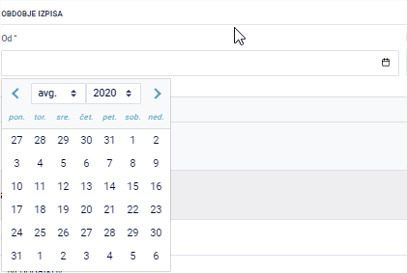 | Omogoča izbor ustreznega datuma.
Spustni seznam | 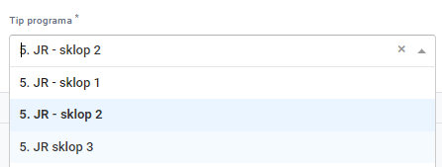 | Omogoča izbiro iz šifranta.
Izbirno polje | 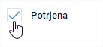 | Omogoča izbiro lastnosti parametra (aktivno/neaktivno)
Vrstica napredka | 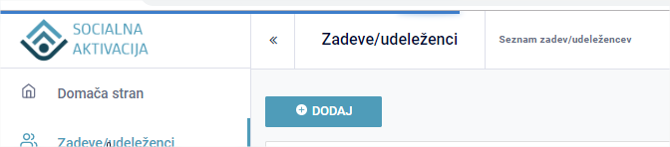 | Prikazuje trenutno stanje akcije.
Status udeleženca | 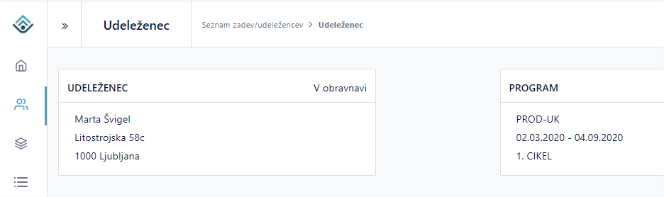 | Prikazuje trenutni status udeleženca v procesu.
Ploščice | 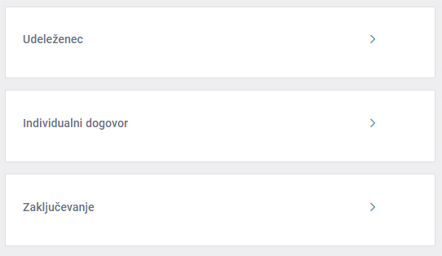 | Omogočajo dostop do podrejenih menijev in prehod med različnimi koraki postopka.
Izbirno polje (tip 1) | 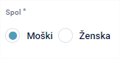 | Omogoča izbiro enega parametra običajno ena izbira med dvema ali več različnimi možnostmi.
Izbirno polje (tip 2) | 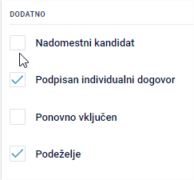 | Omogoča izbiro ene, običajno več možnosti.
Breadcrumbs, »drobtinice« |  | t.i. drobtinice omogočajo pregled, kje v sistemu se v določenem trenutku nahaja uporabnik. Funkcionalnost omogoča vračanje po drevesni strukturi aplikacije s klikom na višji nivo v strukturi.
Opozorila | 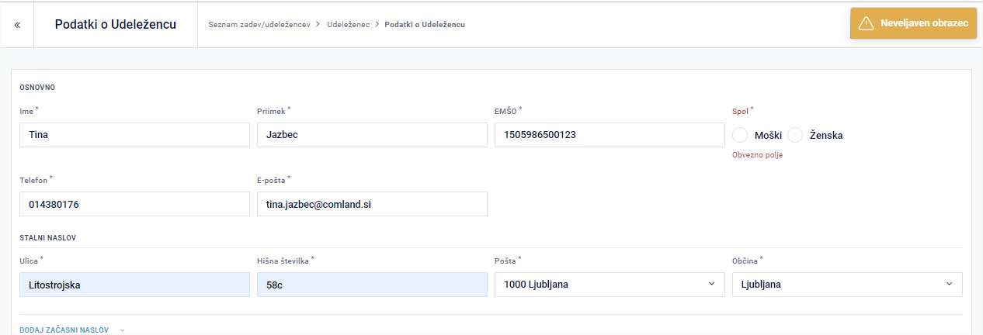  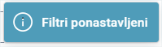 | Uporabnika opozorijo na posledico akcije (uspešno, neuspešno izvedena akcija, proces…)
Izbor števila | 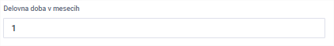 | Omogoča izbor števila.
Obvezna polja | 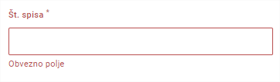 | Obvezna polja so označena z zvezdico. Kadar niso izpolnjena, ob shranjevanju sistem grafično opozori uporabnika.
Štetje elementov na seznamih, tabelah | 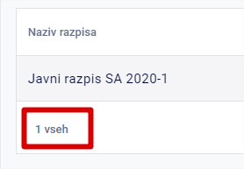 | Štetje kjer se pojavlja več elementov.

Uporabljeni gumbi

Akcijski gumbi imajo v ozadju akcije, ki v sistemu sprožajo procese, oziroma potrjujejo spremembe na vsebini aplikacije.
Gumbi imajo tri možnosti. So aktivni (modra barva), sekundarni (aktivni, vendar ne primarnega namena, v sivi barvi) in neaktivni (svetlo siva, neaktiven gumb).

Neaktivnega gumba ni mogoče aktivirati s pritiskom, na kar opozori tudi sistem.


Osnovni gumbi se pojavljajo na vseh ravneh aplikacije. V tabeli so popisani gumbi, z grafičnim prikazom in razlago, ki stoji za njimi.
Naziv | Gumbi | Razlaga
Prekliči |  | Prekliče izbor, vnos, akcijo.
Briši |  | Izbriše že vnesene podatke.
Shrani |  | Shrani izbor, vnesene podatke, akcije.
Počisti filtre |  | Izbriše izbrane filtre.
Išči |  | Iskanje po obrazcu
Dodaj |  | Omogoča dodajanje spremenljivke, obrazca…
Izpis dokumenta |  | Gumb omogoča izpis dokumenta.
Kopiraj |  | Kopira dokument in prenese podatke predhodnega dokumenta, na katerem je kopija narejena (primer Individualni dogovor).
Prenesi datoteko |  | Omogoča prenos datoteke.

Posebni gumbi se pojavljajo na specifičnih mestih. V tabeli so popisani gumbi, z grafičnim prikazom in razlago, ki stoji za njimi.
Naziv | Gumbi | Razlaga
Dodaj podatke o udeležencu |  | Dodajanje podatkov, iskanje podatkov uporabnika po bazi
+ Dodaj obdelavo |  | Se pojavlja na formi Obračuni. Sproži dodajanje obdelave stroškov.
- Pripravi podatke |  | Gumb se pojavi ob izbiri nove obdelave in je prvi korak v procesu le-te.
- Obdelava |  | Gumb pripravi dejanske podatke o stroških obdelave
- Prekliči obdelavo | 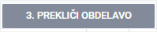 | Gumb prekliče obdelavo in ponovno aktivira gumba 1 in 2.
- Izplačano | 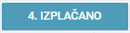 | Gumb potrdi izplačila, ki so označena z izbirnim poljem.
- Ni izplačano | 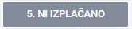 | Gumb omogoča preklic izplačanih izplačil. Izplačila je pred tem treba označiti s klikom v izbirno polje.
- Zaključi | 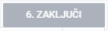 | Gumb zaključi obdelavo. Postopek je zaključen, vse akcije na obdelavi pa zaklenjene. Urejanje podatkov obdelave ni več mogoče.
Prikaz finančne kartice |  | Prikaže finančno kartico upravičenca.
MDDSZ Uporabnik |  | Gumb prikazuje uporabnika (primer je na MDDSZ uporabniku). Omogoča vpogled v osnovne podatke uporabnika in odjavo iz sistema SA.
Izpiši izvajalce |  | Gumb se nahaja na izpisih seznamov izvajalcev.
Izpiši udeležence |  | Gumb se nahaja na izpisih seznamov udeležencev.
Izpiši statistiko |  | Gumb se nahaja na poročilih – izpisih.
Izpiši seznam vključenih oseb | 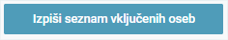 | Gumb se nahaja na poročilih – izpisih.
Izvozi izvajalce VS |  | Omogoča izpis seznama izvajalcev za uvoz v VS
Postavi vprašanje |  | Omogoča uporabniku, da postavi vprašanje MDDSZ.

Uporabljene ikone

V aplikaciji se lahko srečamo z ikonami, ki imajo sledeč pomen:

Naziv | Ikona | Akcija
Domača stran |  | Omogoča z enim klikom prehod na domačo stran aplikacije.
Zadeve/udeleženci |  | Menijska bližnjica do zadev.
Programi |  | Menijska bližnjica do programov.
Šifranti |  | Menijska bližnjica do šifrantov projektov, javnih razpisov in izvajalcev.
Poročila |  | Menijska bližnjica do izpisa poročil in statistik.
Administracija |  | Menijska bližnjica do administracije parametrov, obvestil, ter pregleda delovanja sistema (semafor, revizijska sled).
Vprašanja in odgovori |  | Menijska bližnjica do strani, kjer lahko uporabniki zastavljajo vprašanja, MDDSZ odgovarja.
Pomoč |  | Menijska bližnjica do strani Pomoč. V prihodnosti se bodo tam nahajala navodila za uporabo aplikacije.
Prikaži/skrij meni |  | Omogočata skrivanje in prikazovanje menija. Skrivanje je uporabno pri manjših zaslonih oziroma omogoča večjo preglednost.
Brisanje |  | Ikona izbriše podatke, ki so bili vneseni. Običajno za klikom na gumb stoji potrditveno okno.
Prekinitev urejanja |  | Urejanje v tabeli se z akcijo prekine in vrne v prvotno stanje.
Urejanje |  | Omogoča urejanje podatkov, vrstice. Klik odpre urejanje v vrstici ali v novem oknu.
Shranjevanje |  | Omogoča shranjevanje podatkov.

Uvod

Projekt »Socialna aktivacija« razvija in vzpostavlja celovit model z namenom zagotavljanja transparentnega, usklajenega in celostnega obravnavanja oseb, ki tvegajo revščino in so socialno izključene. Model socialne aktivacije ustrezno povezuje vse relevantne institucije v procesu.
Namen razvoja programa socialne aktivacije je vzpostavitev enotne vstopne točke, ki bo nudila celovit pregled problematike vključenih oseb in postavitev regionalnih mobilnih enot po celi Sloveniji. Aplikacija SA (v nadaljevanju aplikacija) je sodobna informacijska podpora izvajanju programov socialne aktivacije in predstavlja enotno vstopno točko za spremljanje projekta.
Pred vami je uporabniški priročnik. Delo na aplikaciji SA poteka v določenem zaporedju, procesu, zato tudi priročnik sledi procesu odločanja. Razdeljen je na tri dele:
- Splošni del uporabe aplikacije (opis uporabniškega vmesnika in elementov, prijava v sistem, osnovne informacije o sistemu, administracijski modul ter vprašanja in odgovori)
- Procesni del aplikacije
- Funkcionalnosti aplikacije

Dostop do aplikacije

Spletni brskalniki v katerih aplikacija deluje

Aplikacija preizkušeno deluje v brskalnikih Google Chrome, Mozilla Firefox, Microsoft Edge, Safari in Microsoft Explorer. Priporočljivo je, da uporabnik pred začetkom dela namesti zadnjo različico brskalnika, saj je le tako omogočeno nemoteno delo. Pri pripravi priročnika smo uporabili brskalnik Chrome in Internet Explorer.
Priporočljive različice brskalnikov:
- Google Chrome ( priporočljiva različica 90.0.4430.212 in novejša)
- Mozilla Firefox ( priporočljiva različica 88.01 in novejša)
- Microsoft Edge (priporočljiva različica 90.0.818.62 in novejša)
- Microsoft Internet Explorer (priporočljiva različica 19041 in novejša)
- Safari (priporočljiva različica Version 13.1.2 (15609.3.5.1.3) in novejša)

Prijava v aplikacijo

Uporabnik mora za dostop do aplikacije oddati prošnjo preko Varnostne sheme MDDSZ. Oddaja prošnje se razlikuje glede na to od kod uporabnik dostopa: znotraj HKOM (admin, MDDSZ, strokovni sodelaci/ke) ali izven HKOM (izvajalci programov SA) omrežja. Prijava na portal se izvede z uporabo ustreznega digitalnega potrdila, ki se uporabi za avtentikacijo uporabnika (preverjanje istovetnosti). Za dostop do aplikacije je zahtevana avtentikacija s certifikatom oz. digitalnim potrdilom (za HKOM uporabnike so zahtevana potrdila sigov-ca ali sigen-ca, za dostop uporabnikov izven HKOM omrežja je podprta uporaba vseh kvalificiranih certifikatov, izdanih v Republiki Sloveniji). Polna uporaba aplikacije je mogoča le z digitalnimi potrdili, ki so izdana na posameznika, to je na fizično osebo ali zaposlenega v podjetju/ organizaciji oz. državnem organu. Digitalno potrdilo torej ne sme biti vezano na splošne nazive.

Navodila za vstop v aplikacijo za zunanje izvajalce SA programov

VPIS v Varnostno shemo portala – oddaja prošnje za dodelitev pravic
Za dostop do SA2 aplikacije je potrebno oddati prošnjo za dodelitev pravic za delo v aplikaciji.
Pripravimo svoje digitalno potrdilo (na pametni kartici ali na računalniku – slednje odsvetujemo) in zaženemo internetni brskalnik ter vpišemo naslov linka za vnos pravic osebe izbranega SA izvajalca programa https://sicas-vs.gov.si/VSZ.web/prosnjaDodelPrav?organisationType=1340.
Če se nam spodnja stran ne prikaže, smo verjetno pozabili uporabiti svoje digitalno potrdilo – prijava v portal MDDSZ oziroma oddaja prošnje je možna samo z uporabo digitalnega potrdila – certifikata.
Odpre se nam nova stran, Prošnja za dodelitev pravic, kjer moramo vnesti naše podatke:
- Naslov elektronske pošte
- Telefonska številka
- V spustnem seznamu poiščemo in izberemo svojo organizacijo
- V spustnem seznamu izberemo aplikacijo 'Socialna aktivacija 2' (Opozorilo:izberite 'Socialna aplikacija 2' in ne 'Socialna aplikacija')
- V spustnem seznamu izberemo modul 'SA2-DMZ'
- Kliknemo na gumb 'Dodaj prošnjo za dodelitev pravic v seznamu'

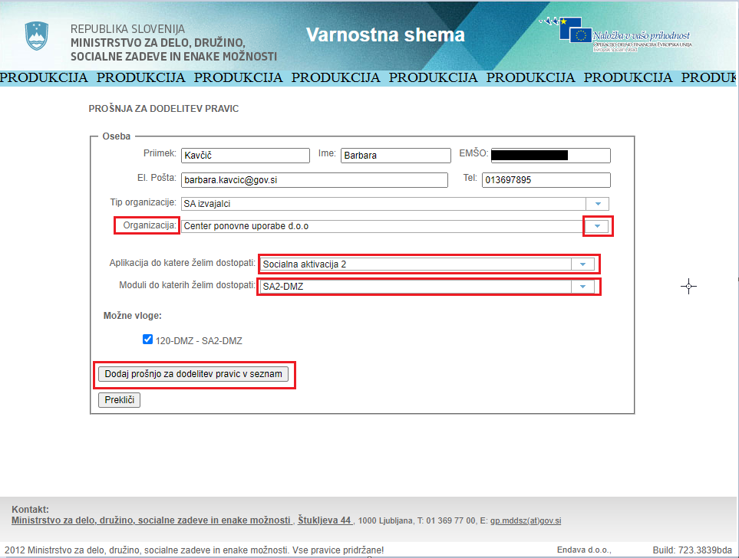

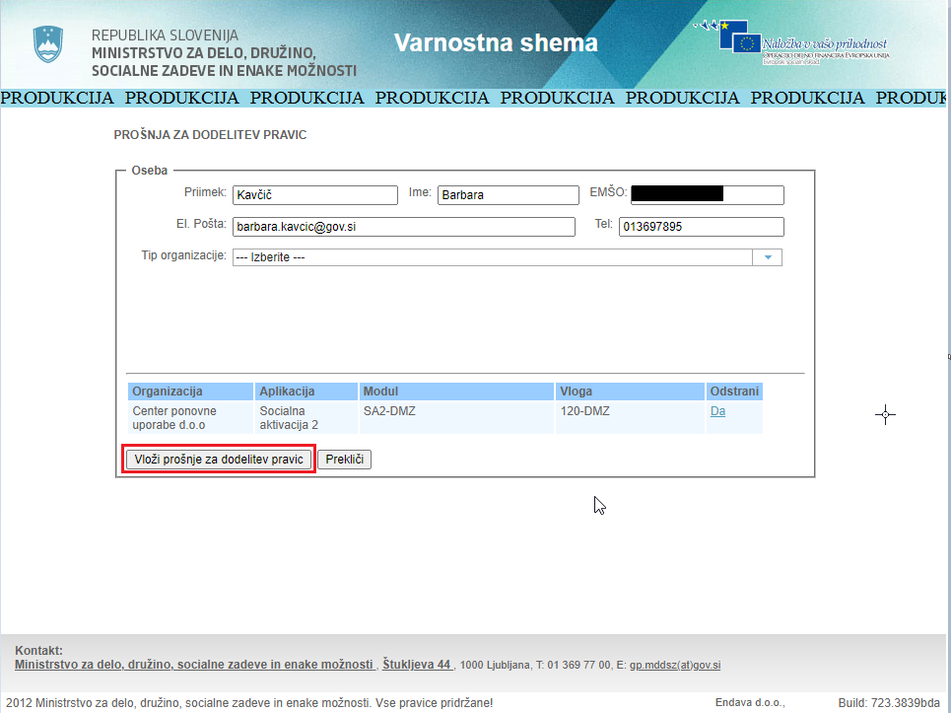

Kliknemo še na gumb Vloži prošnje za dodelitev pravic. S tem smo prošnjo oddali.
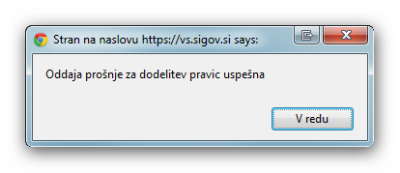
Sedaj moramo samo še počakati, da administrator varnostne sheme potrdi našo prošnjo. O potrditvi boste obveščeni po elektronski pošti na naslov, ki ste ga vpisali v prvem koraku.

Prijava uporabnika zunanjega izvajalca v SA2 aplikacijo preko ZUNANJEGA portala
Za nadaljnje delo v SA aplikaciji se izvede postopek prijave na zunanjem portalu. Pripravimo svoje digitalno potrdilo in zaženemo internetni brskalnik ter vpišemo naslov zunanjega portala MDDSZ:
https://emddsz.gov.si
Ko se odpre stran zunanjega portala, za prijavo kliknemo na povezavo VSTOPNI LINK.
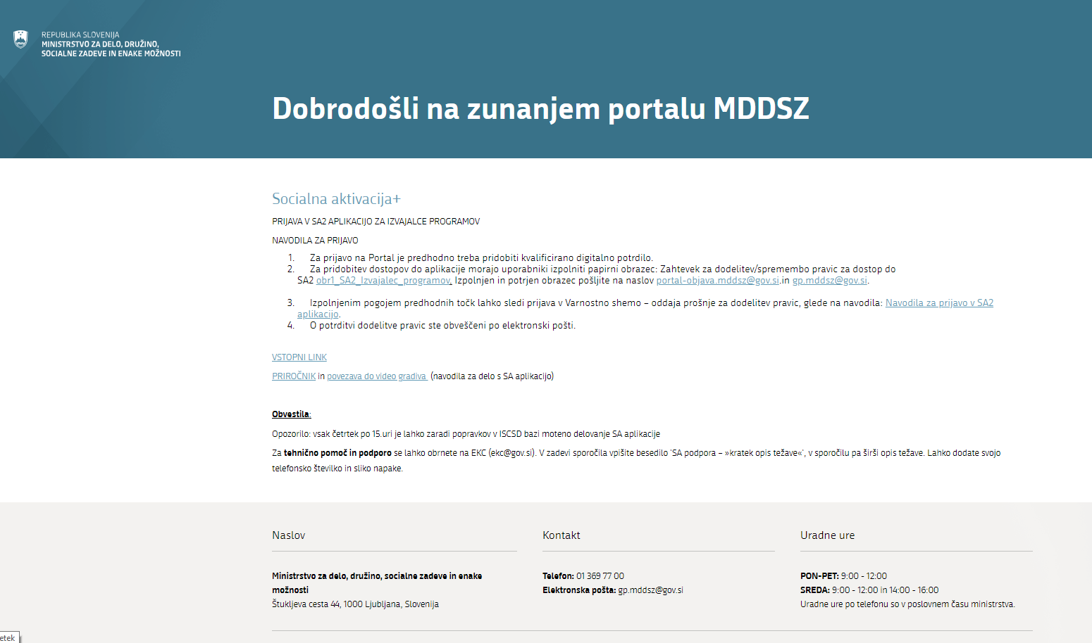
Preusmerjeni smo na stran za izbiro načina varnostne prijave, kjer izberemo 'Kvalificirano potrdilo':
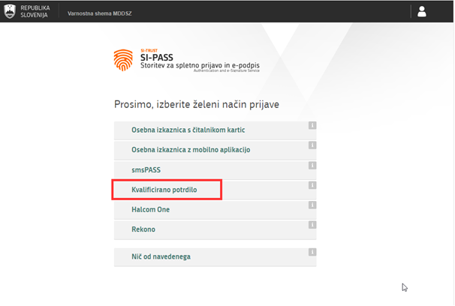
Po preverbi uporabnika v Varnostni shemi, smo preusmerjeni na domačo stran v SA2 aplikaciji.

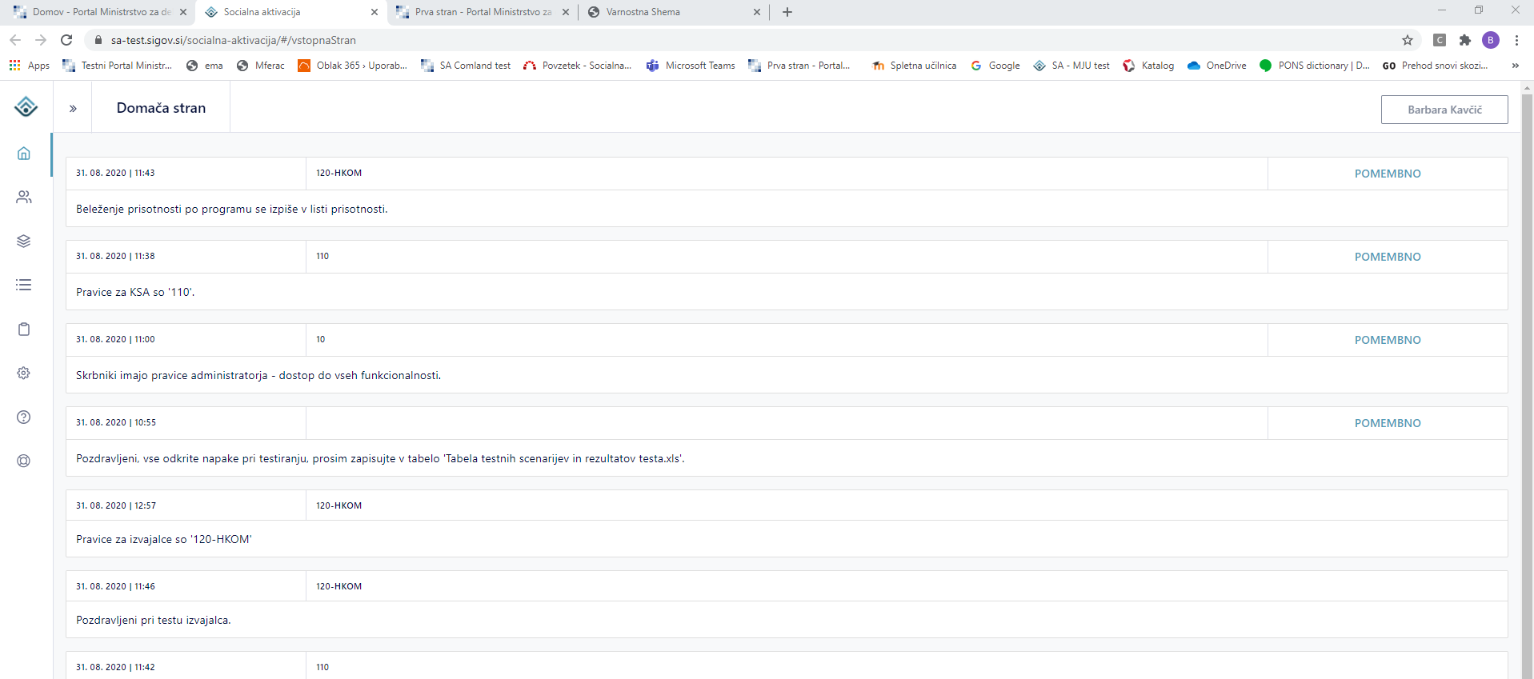

Navodila za vstop v aplikacijo znotraj HKOM omrežja za CSD uporabnike
Naslovi portala MDDSZ
Portal MDDSZ je dosegljiv na naslednjih naslovih:
- Testni notranji portal (je v HKOM):
https://emddsz2-test.sigov.si/
- Produkcijski notranji portal (je v HKOM):
https://emddsz2.sigov.si/
Odpre se nam vstopna stran, kjer sledijo možnosti v odvisnosti od tega ali smo nov uporabnik ali že imamo odobrene pravice za dostope do posameznih aplikacij:
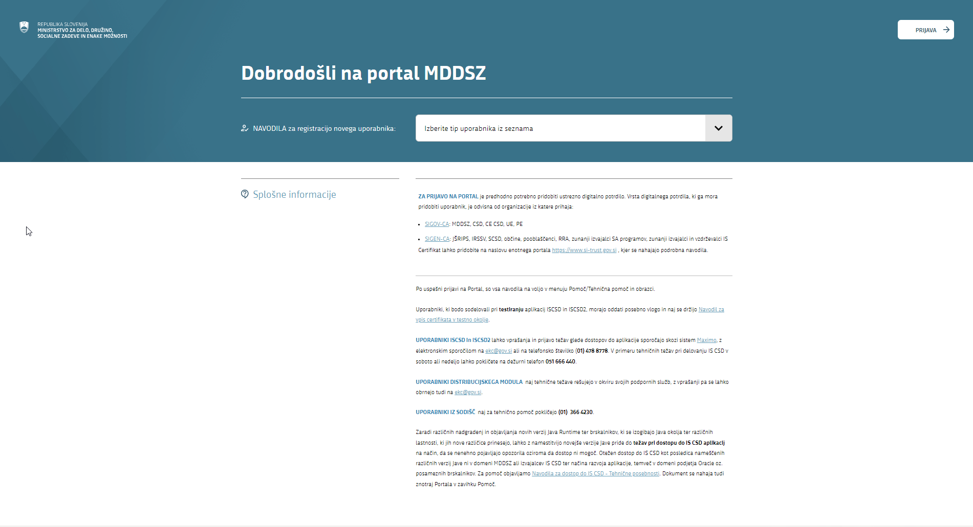

Prijava v portal MDDSZ

Nov uporabnik
Iz seznama izberemo tip uporabnika, ki mu pripadamo:
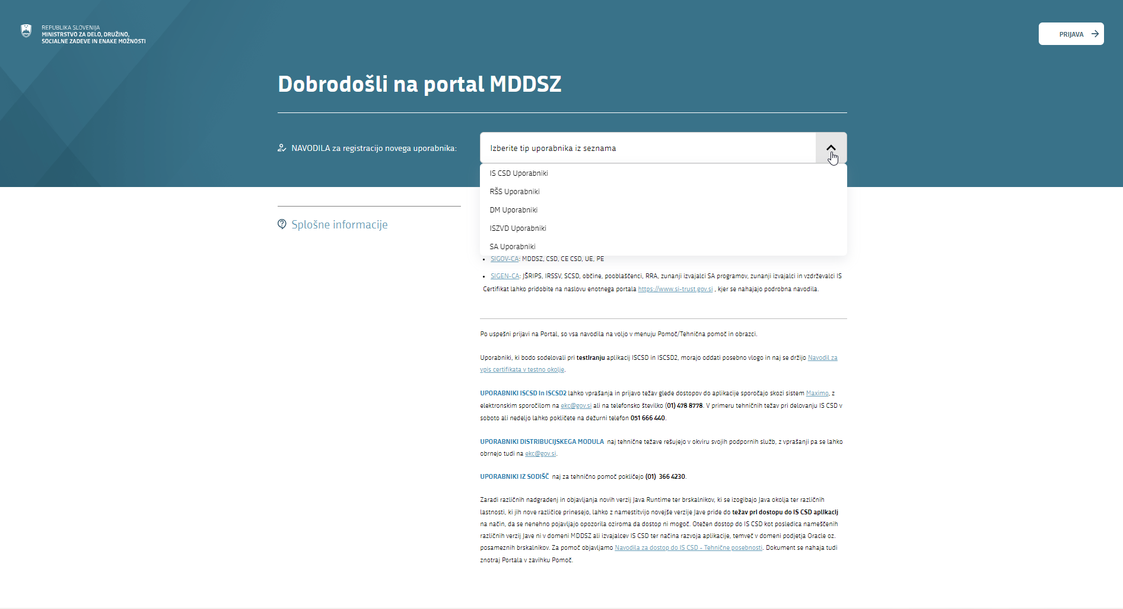
V našem primeru je to SA uporabnik in potrditvi sledi stran z navodili za nadaljevanje:
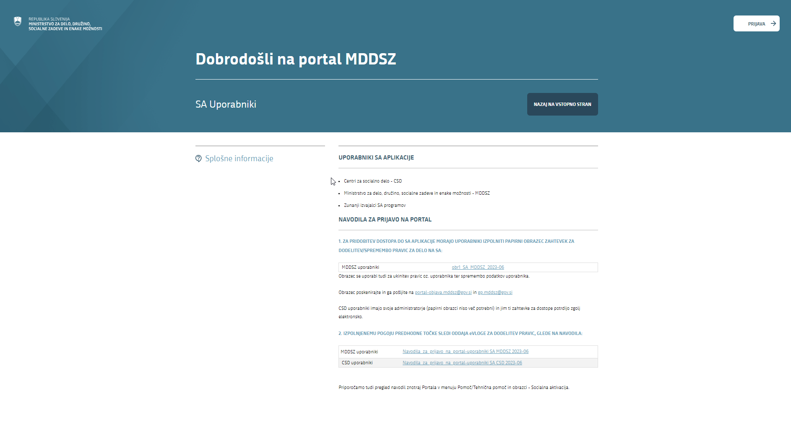
Vpis v Varnostno shemo portala – oddaja prošnje za dodelitev pravic
Za dostop do Portala MDDSZ je potrebno oddati prošnjo za dodelitev pravic za delo v SA aplikaciji.
Pripravimo svoje digitalno potrdilo (na pametni kartici ali na računalniku – slednje odsvetujemo) in zaženemo internetni brskalnik ter vpišemo naslov portala MDDSZ.
Ko se odpre stran portala, kliknemo na besedo Prijava v desnem zgornjem kotu.
Če se nam spodnja stran ne prikaže, smo verjetno pozabili uporabiti svoje digitalno potrdilo – prijava v portal MDDSZ oziroma oddaja prošnje je možna samo z uporabo digitalnega potrdila – certifikata.
Odpre se nam nova stran, Prošnja za dodelitev pravic, kjer moramo vnesti naše podatke:
- Naslov elektronske pošte
- Telefonsko številko

Nato pa izberemo:
- Tip organizacije: CSD
- Organizacija: izberemo svojo organizacijo
- Aplikacijo: Socialna aktivacija 2
- Modul: SA2-HKOM
- Možne vloge: 110 – SA2-HKOM
Možnosti 4 in 5 se ponudita za izbiro šele, ko izberemo opcijo 3.
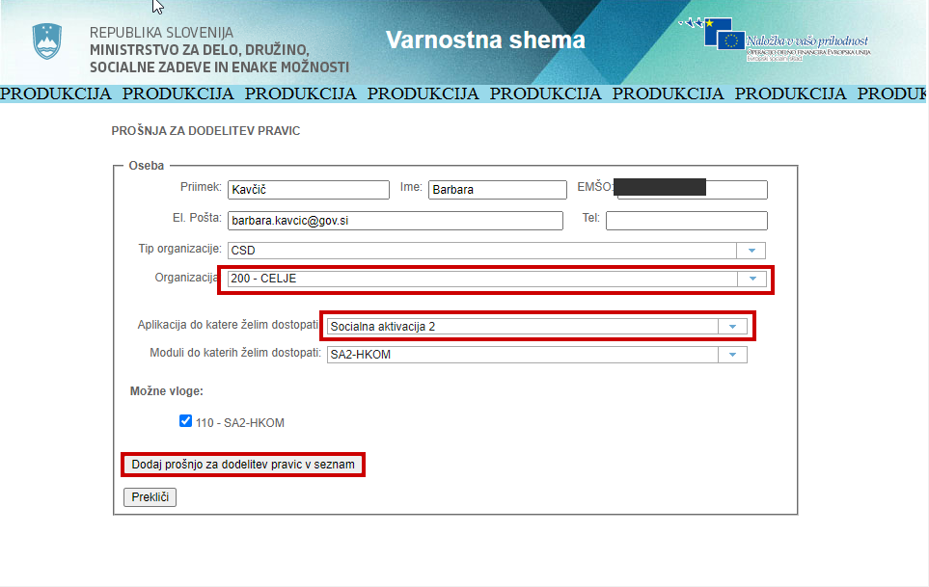
Po izvedeni izbiri modulov in pravic, izberemo gumb Dodaj prošnjo za dodelitev pravic v seznam.
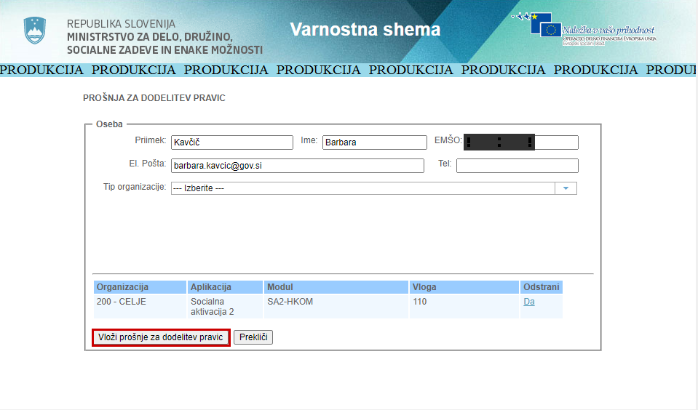
Kliknemo še na gumb Vloži prošnje za dodelitev pravic. S tem smo prošnjo oddali.
Sedaj moramo samo še počakati, da administrator varnostne sheme potrdi našo prošnjo. O potrditvi boste obveščeni po elektronski pošti na naslov, ki ste ga vpisali v prvem koraku.
Elektronska Izjava o varovanju osebnih podatkov – IVP
Pred prvim vstopom v zaledno aplikacijo (in nato periodično čez eno leto) je potrebno potrditi Izjavo o varovanju osebnih podatkov. Stran za potrditev se nam odpre avtomatično in nadaljujemo lahko šele po uspešni potrditvi:
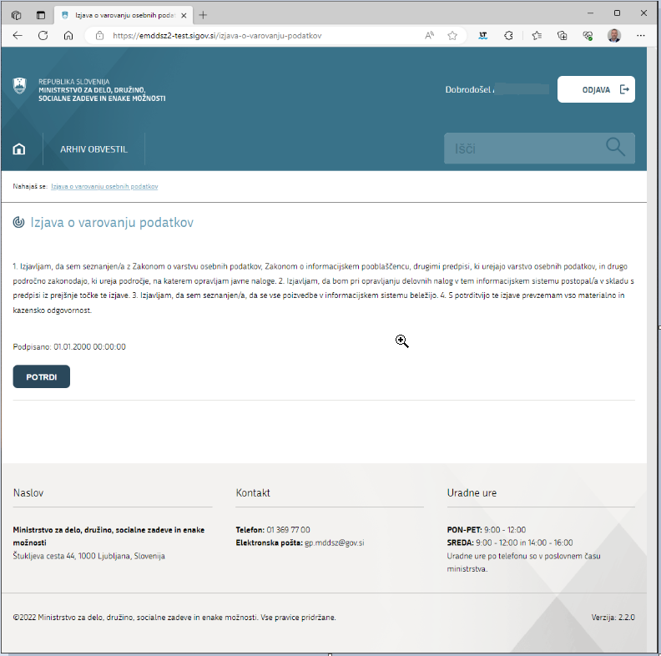

Po potrditvi – gumb POTRDI – sistem nastavi novi datum veljavnosti IVP v Portalu MDDSZ in na Varnostni shemi za uporabnika. Sistem nas preusmeri na domačo stran, kjer se pojavi zelena pasica, ki nas obvesti, da je IVP potrjen.
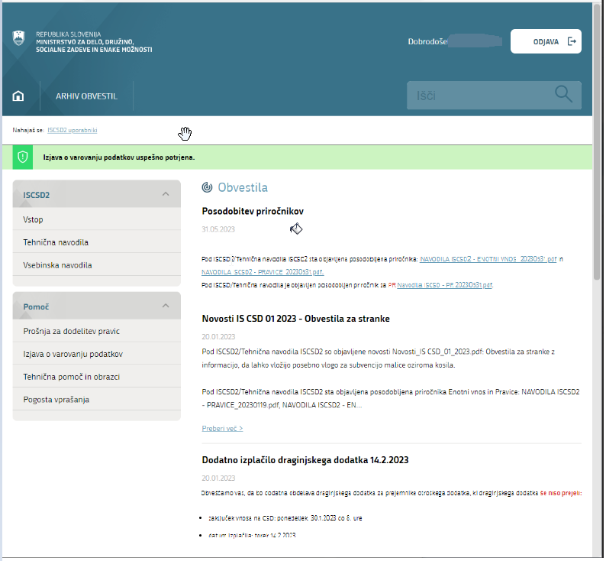

Obstoječi uporabnik
Za nadaljnje delo v aplikaciji Socialna aktivacija je postopek prijave v Portal podoben. S klikom na gumb 'PRIJAVA' v zgornjem desnem kotu se s svojim digitalnim potrdilom prijavimo za delo v Portalu.
Do aplikacije SA2 lahko sedaj, po uspešni prijavi, pridemo tako, da v levi drevesni strukturi aplikacij kliknemo na besedo 'Vstop SA2'.
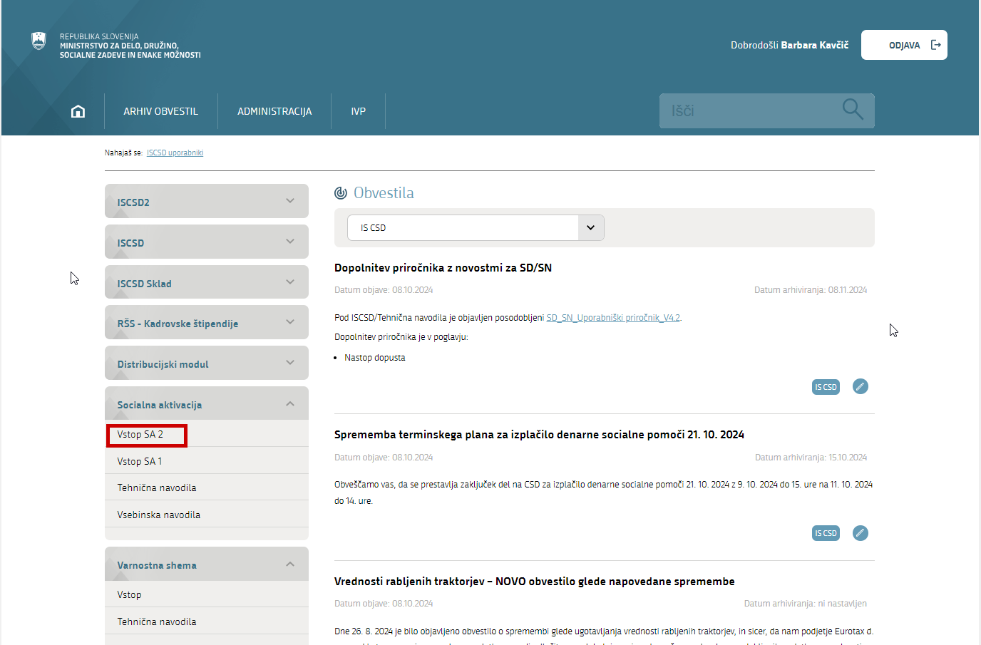
Odpre se nam novo okno s formo SA2 aplikacije:
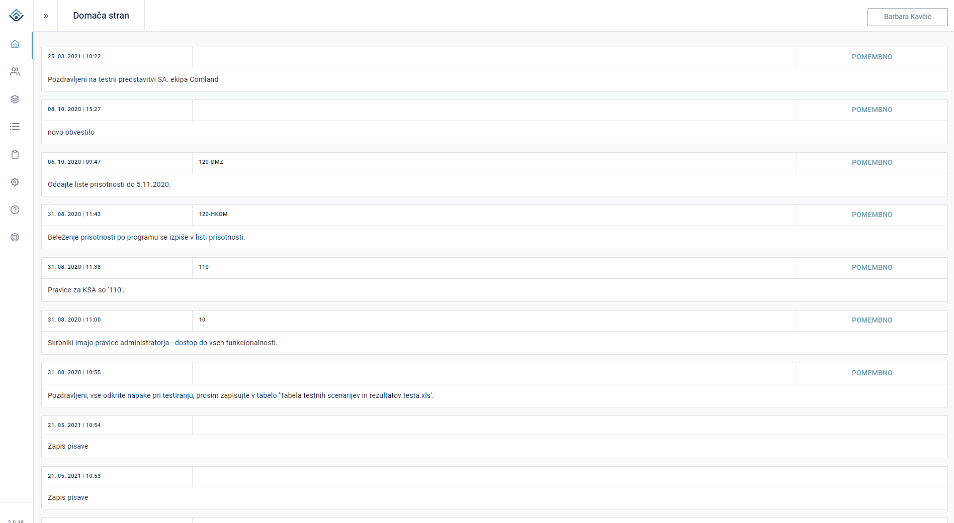

Vstopna stran aplikacije

Po prijavi v aplikacijo se uporabniku prikaže vstopna stran, na kateri so vidna obvestila uporabnikom aplikacije. Obvestila se prikazujejo glede na pravice uporabnika. Na desni strani osrednjega delovnega področja strani je označeno, ali je obvestilo pomembno. Obvestila z večjo pomembnostjo so na vrhu strani, nadalje je sortiranje po datumu padajoče.

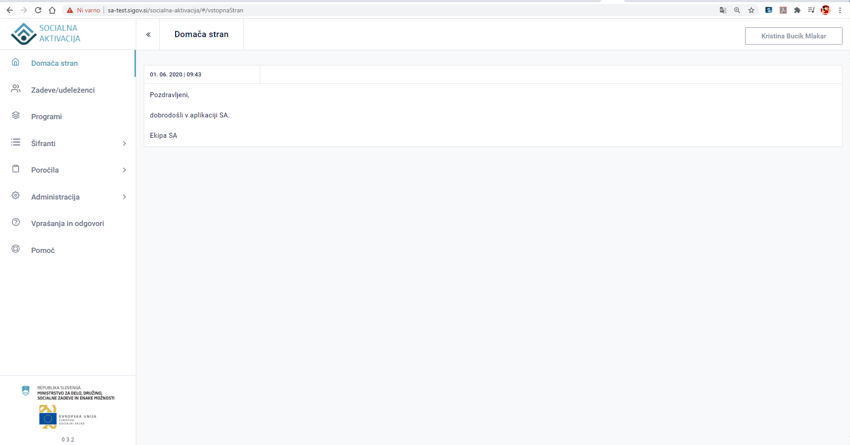
Pogled na vstopno stran se razlikuje glede na vlogo, ki jo ima uporabnik. Zgoraj predstavljen pogled je uporabnika Administrator, medtem ko je slika spodaj za vlogo Izvajalec.

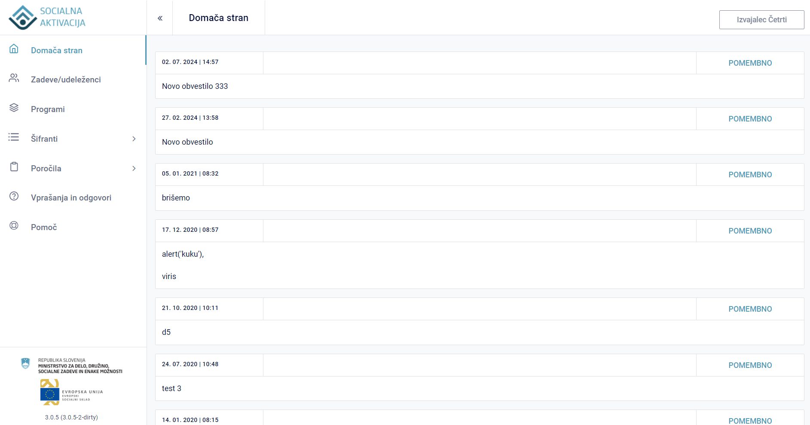

Uporabniške vloge oziroma nivo pravic uporabniškega dostopa

Uporabniki do aplikacije dostopajo z različnimi uporabniškimi vlogami.
Predvidene so naslednje skupine uporabnikov:
- 00 - Administrator
- 10 - MDDSZ, skrbniki pogodb
- 110 - CSD
- 120 - Izvajalec

Skupine uporabnikov 110 (CSD) in 120 (Izvajalec) imajo dostop samo do svojih lastnih podatkov, to so podatki CSD-ja, če je uporabnik CSD ali projekta, če je uporabnik Izvajalec.

V aplikaciji so za vsako funkcionalnost možni trije nivoji dostopa:
- U – urejanje in pregled
- P – pregled (read only)
- / – uporabnik nima dostopa (pregleda in možnosti urejanja)

Tabela 1: Tabela pravic po uporabniških vlogah
Funkcionalnost | 00 | 10 | 110 | 120
Šifrant javnih razpisov | U | U | P | P
Šifrant izvajalcev | U | U | P | P
Register projektov | U | U | P | P
Programi | U | U | P | P
Informativna predstavitev programa | U | U | U | /
Evidentiranje udeležencev/zadev v aplikacijo SA | U | U | P | U
Izbor programa | U | U | P | U
Vprašalnik | U | U | P | U
Individualni izvedbeni načrt | U | U | P | U
Prisotnost / Beleženje prisotnosti | U | U | P | U
Obračun stroškov / Obdelave | U | U | P | U
Vsebinska poročila izvajalca | U | U | P | U
Polletno poročilo | U | U | P | U
Letno poročilo | U | U | P | U
Izpisi | U | U | / | U
Zaključevanje programa | U | U | P | U
Spremljanje po zaključku | U | U | P | U
Končno poročilo | U | U | P | U
Izpis poročil / statistik / kazalnikov | U | U | / | U*
Administracija sistema | U | U | / | /
Obvestila | U | U | P | P
Revizijska sled | P | P | / | /
Ajpes – Poslovni subjekti | U | U | U | /
Šifrant Krajev | U | U | P | /
Revizijska sled | U | U | / | /
Administracija – množično osveževanje ajpes | U | U | / | /

* Samo za lasten podatke in samo dostop do nekaterih poročil

Primer urejanja forme, kjer ima uporabnik pravice za urejanje:
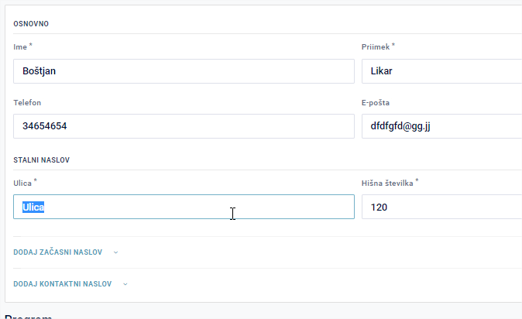
Primer, ko uporabnik lahko formo le pregleduje (siva onemogočena polja):

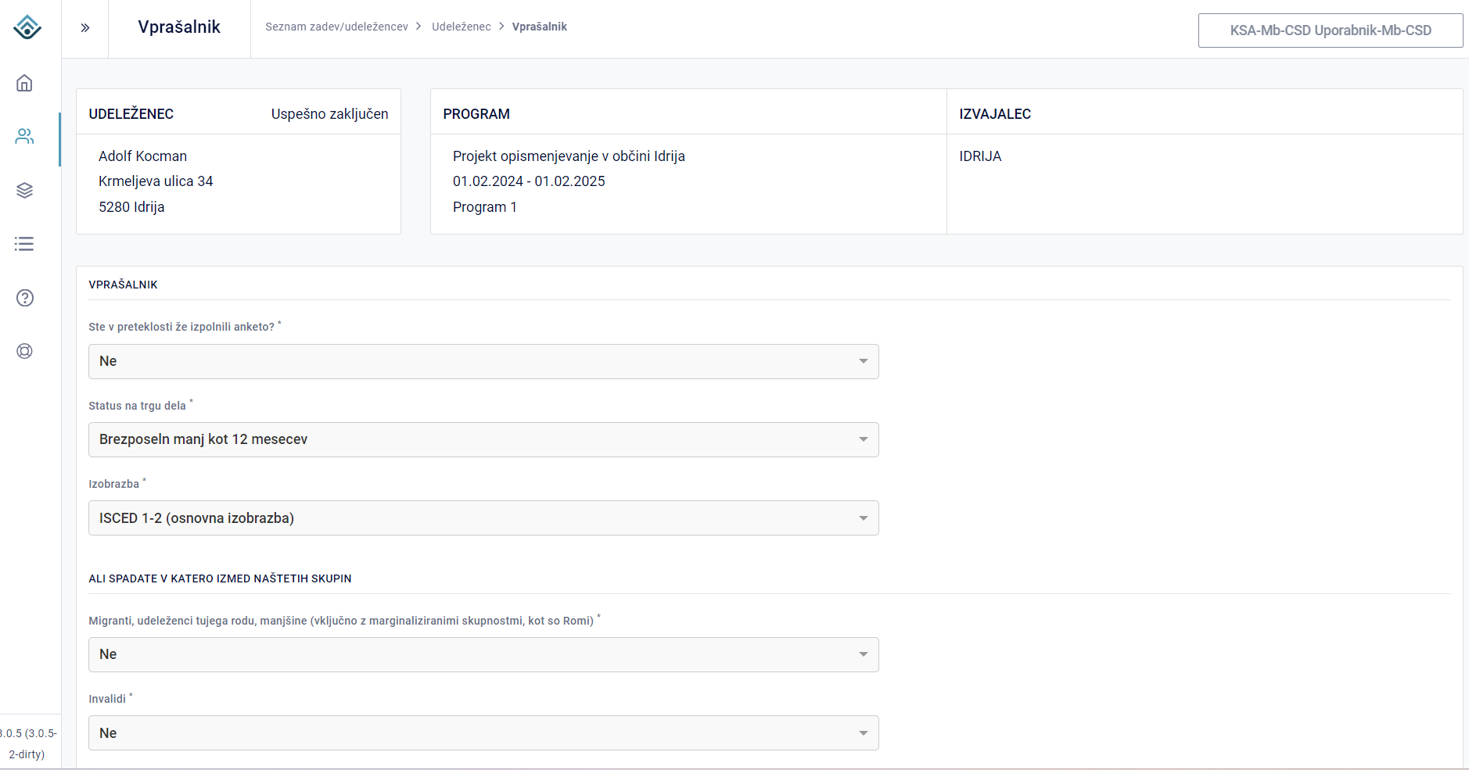

Predstavitev uporabniškega vmesnika

Aplikacija je uporabniku prijazna in ustreza najnovejšim standardom razvoja. Je intuitivna in omogoča enostavno delo.

Domača stran aplikacije

Uporabniški vmesnik aplikacije je sestavljen iz naslovne pasice, stranskega navigacijskega menija in osrednjega delovnega področja, kjer se odvijajo posamezne funkcionalnosti aplikacije.
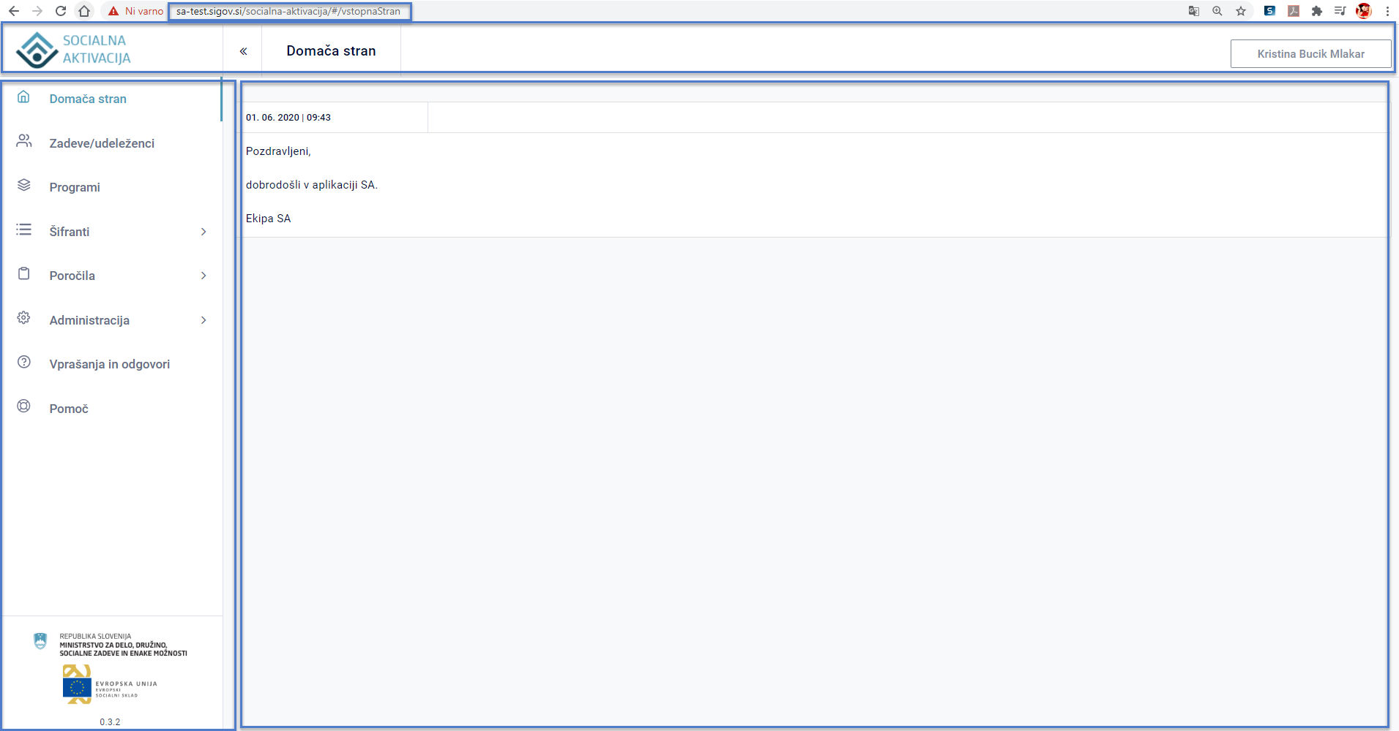

V glavi strani so naslednji elementi:
- naslovna pasica z nazivom in logotipom aplikacije,
- ikona Prikaži/skrij meni, s katero uporabnik zoži in razširi navigacijo,
- breadcrumbs (t.i. drobtinice, vodič po strani),
- vrstica z izpisom naslova vnosne maske, na kateri se uporabnik nahaja,
- informacije o uporabniku, ki je trenutno prijavljen v sistem

S klikom na ime in priimek uporabnika se odpre spustno okno, v katerem so navedeni podatki uporabnika (ime in priimek, organizacija, nivo pravic – glej poglavje 2.4 Uporabniške vloge oziroma nivo pravic uporabniškega dostopa) in povezava na odjavo iz sistema. Klik na gumb Odjava uporabnika preusmeri na vstopni portal MDDSZ.
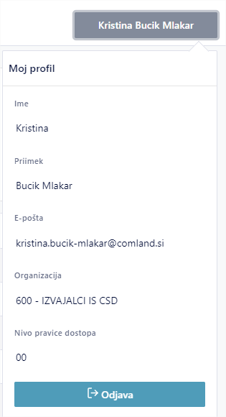

Na levi strani uporabniškega vmesnika je stranski navigacijski meni. S klikom na posamezno povezavo se:
a) odprejo dodatni deli menija, ki uporabnika pripeljejo do želenega dela aplikacije
b) v nekaterih primerih (projekti, pomoč …) aplikacija pripelje uporabnika direktno na želeno vnosno masko aplikacije.

Od pravic uporabnika je odvisno, katere povezave so prikazane:
V stranskem navigacijskem meniju so naslednje povezave do vsebine aplikacije:
- domača stran – obvestila uporabnikom,
- zadeve/udeleženci – seznam vseh zadev/udeležencev v aplikaciji,
- programi – seznam vseh programov,
- šifranti aplikacije,
- poročila, statistike, kazalniki,
- administracija – sistemske nastavitve in parametri, uporabniške pravice, semafor, revizijska sled, log napak …,
- vprašanja in odgovori – vprašanja uporabnikov in odgovori MDDSZ,
- pomoč – povezava do uporabniških navodil,
Na dnu navigacijskega menija je prikazana različica trenutno nameščene aplikacije (npr. 2.1.1) in logotip MDDSZ, ESS (zapis, da sta izdelavo aplikacije omogočila ESS in MDDSZ).
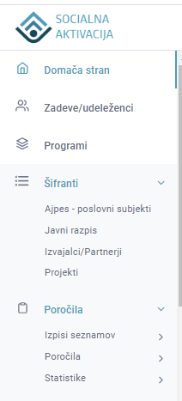
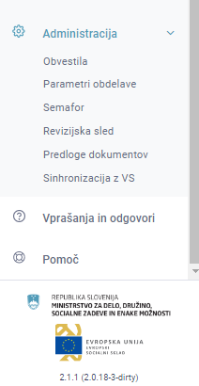
Osrednje delovno področje – osrednje delovno področje, kjer uporabnik dela z zapisi seznami, obrazci.
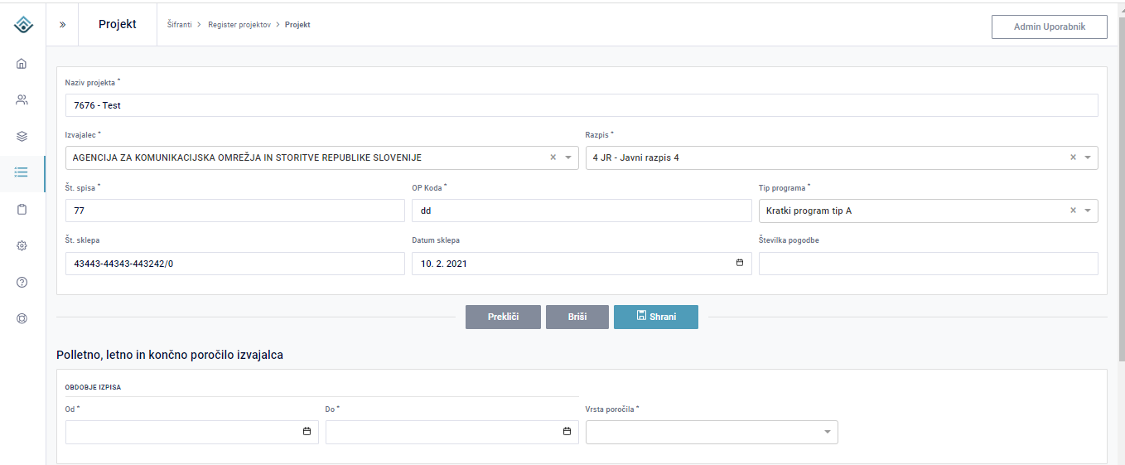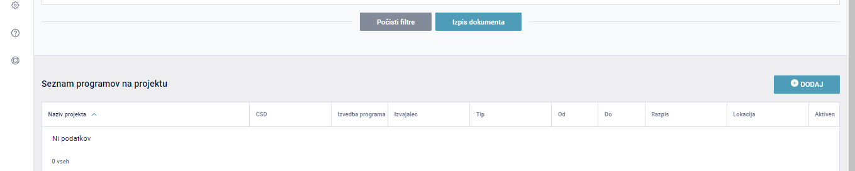

Proces dela v aplikaciji

Priročnik sledi procesu dela z uporabnikom. Najprej gre za vnos razpisov, izvajalcev, projektov s strani predstavnikov MDDSZ. Proces se nadaljuje z vnosom zadev s strani strokovnih sodelavk/cev in delom na zadevah (udeležencih). Zadnje korake v aplikaciji izvaja izvajalec programov z vnosom nekaterih dokumentov na zadevi, popisom prisotnosti, obdelavo podatkov in pripravo poročil.
Uporabniki MDDSZ in strokovne sodelavke/ci lahko izpisujejo tudi poročila, sezname in statistike.
SHEMA PROCESA:
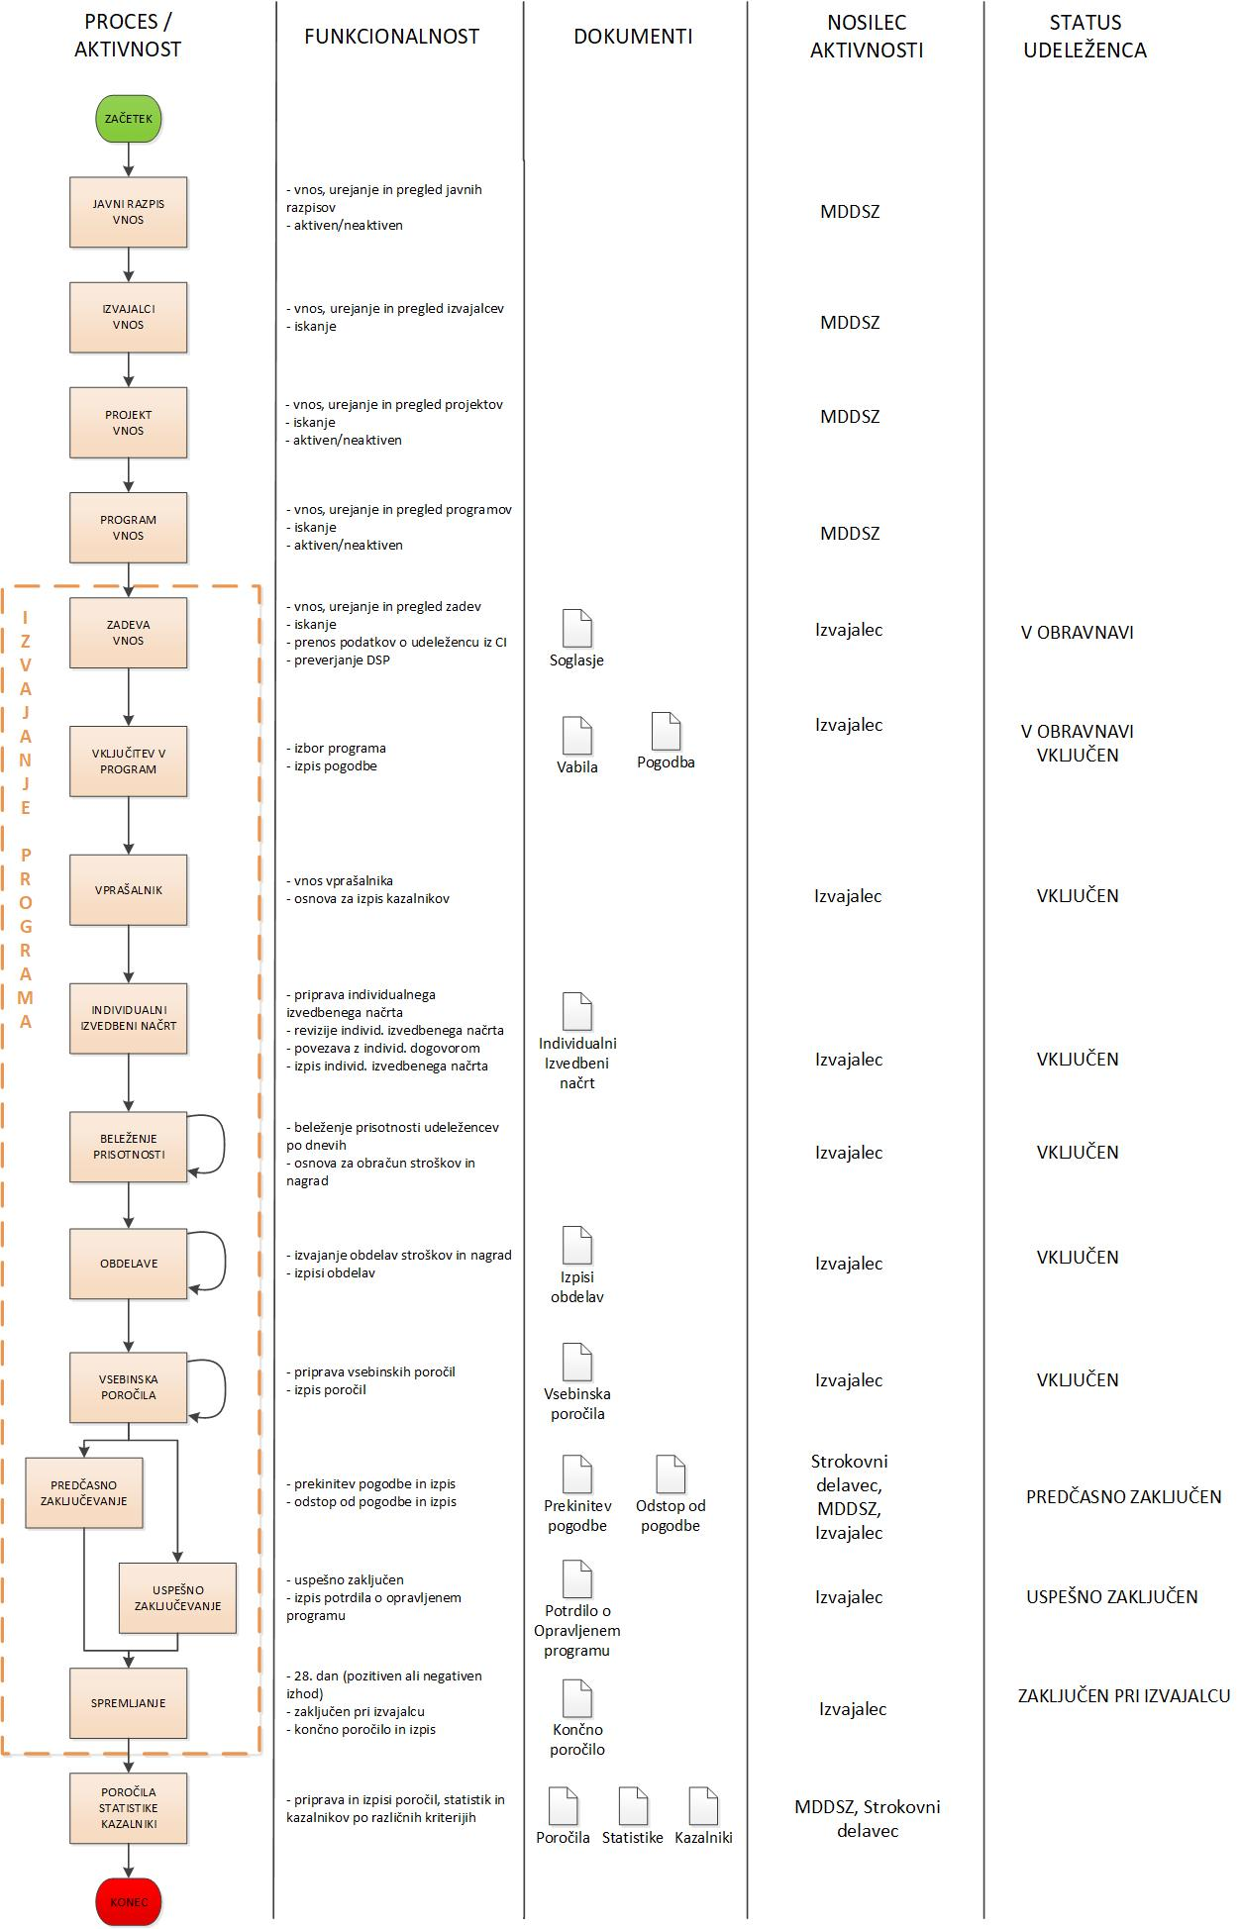

Priprava javnega razpisa in pripadajočih podatkov (izvajalec, projekt, program)

Šifrant Ajpes – poslovni subjekti

Za potrebe pregleda ter ročnega pridobivanja podatkov je v vnosna maski Šifranti dodan tudi pregled Ajpes – Poslovni subjekti. Uporabniku je na voljo maska, ki prikazuje podatke pridobljene iz Ajpes-a (tabela AP_SI_PODJETJA) ter podrejenih tabel o TRR-jih in zastopnikih.
Obstoječe pridobivanje podatkov omogoča nabor podatkov s katerimi razpolaga register Ajpes. V aplikacijo SA so tako shranjeni: razširjen nabor podatkov o samih podjetjih, podatki o njihovih transakcijskih računih, podatki o pravni obliki posameznega podjetja, podatki o zastopnikih ter njihovih vrstah.
Poleg možnosti pridobivanja podatkov je omogočena tudi možnost osveževanja že pridobljenih podatkov iz registra Ajpes v aplikacijo SA. Osveževanje se bo izvedlo z uporabo klica na Ajpes tako, da se bodo podatki v primeru, da za matično številko že obstajajo v SA, ustrezno osvežili.
Na pregledu je dodan gumb Dodaj, ki odpre okno, v katerega bo uporabnik vpisal matično ali davčno številko, za katero bo želel pridobiti podatke. Klik na gumbu sproži klienta za pridobivanje podatkov, ta pa bo sprožil klic za pridobivanje podatkov iz Ajpes-a. V kolikor bodo za matično ali davčno številko podatki v SA že obstajali, se bodo zgolj osvežili. V kolikor pa podatki še ne obstajajo, se na novo pridobijo.
Na maski za pregled podatkov Ajpes je omogočeno iskanje, prikazani so ključni podatki o posameznem podjetju:
Naziv, Naslov, Davčna številka, Matična številka, Pošta in kraj, Aktiven

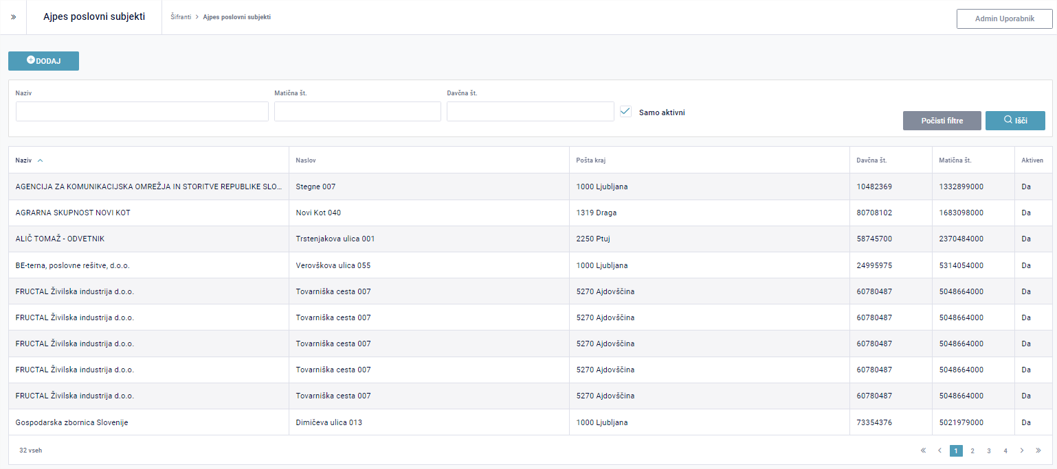
S klikom na posamezno podjetje se prikažejo še ostali bolj podrobni podatki ter podatki o TRR-jih in zastopnikih.
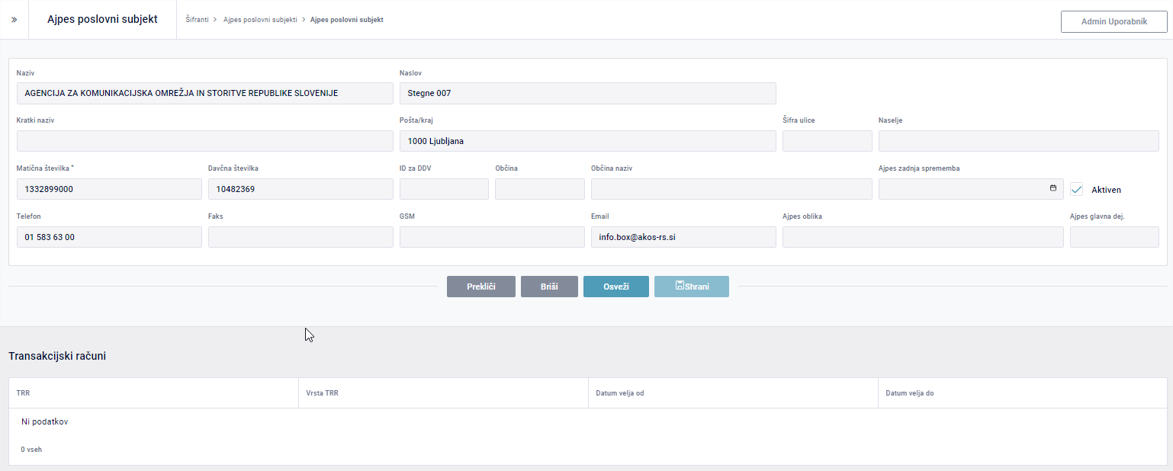

Na pregledu je dodan gumb »Osveži«, ki sproži klienta za osveževanja podatkov iz Ajpesa.
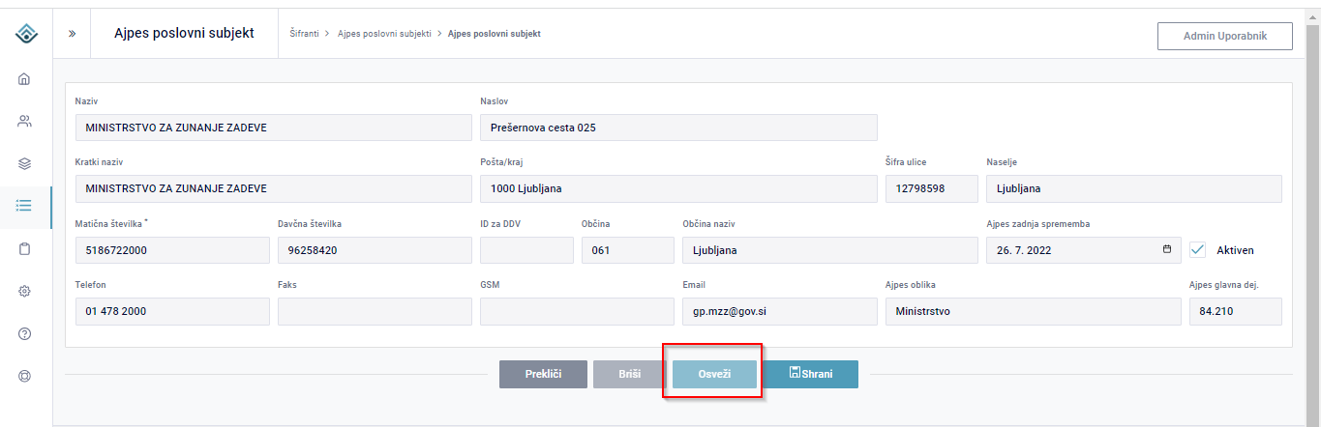

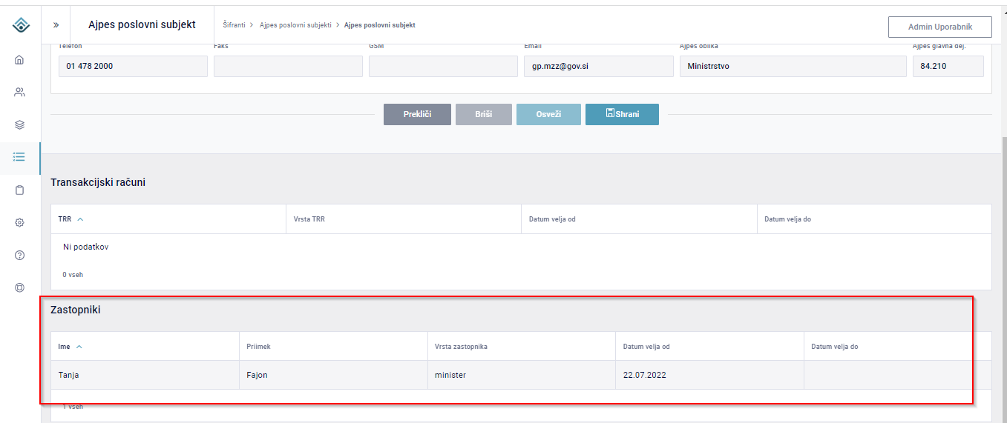
Z gumbom osveži se osvežijo TRR-ji. V tem trenutku so podatki preneseni, vendar še ne shranjeni. Kliknemo shrani in osveženi podatki se uspešno shranijo.
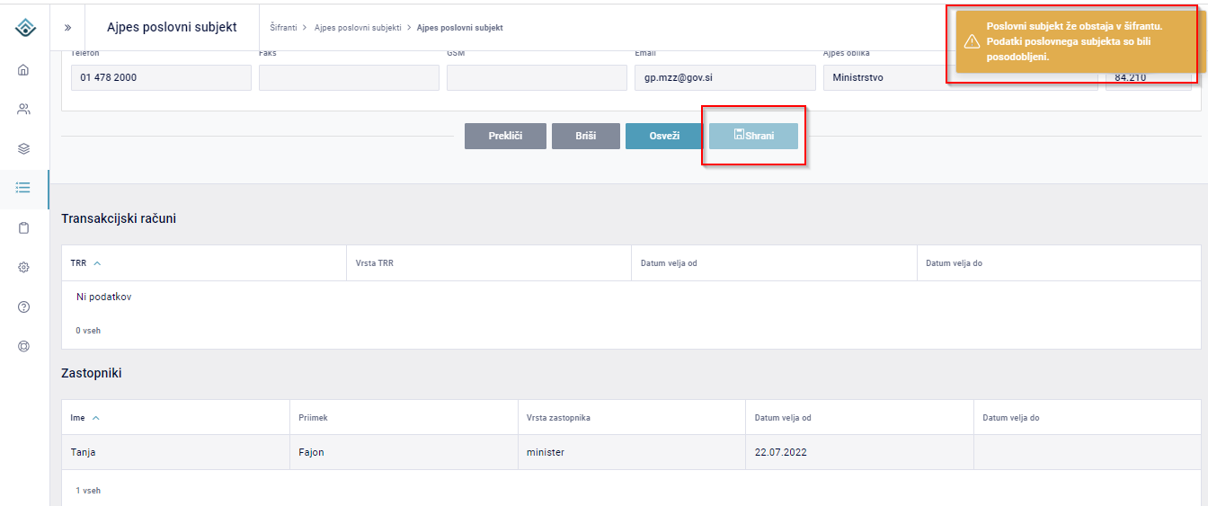

Posodabljanje izvajalcev in varnostna shema

Pri posodabljanju podatkov o izvajalcih iz varnostne sheme je spremenjena logika delovanja. Osnovni podatki izvajalcev (naziv, naslov, kontaktni podatki) se ne posodabljajo več iz varnostne sheme ampak samo iz AJPES registra. Iz varnostne sheme se prenesejo samo novi izvajalci, ki jih še ni v šifrantu izvajalcev. Torej samo prvi vnos. Vsa nadaljnja posodabljanja pa ne.
Z admin uporabniškim računom vstopimo v enega od izvajalcev »Šifranti« -> «Izvajalci/partnerji«, ki se nahaja tudi v varnostni shemi. Za predmetnega izvajalca osvežimo podatke iz AJPES-a s klikom na gumb »Osveži« in shranimo podatke.
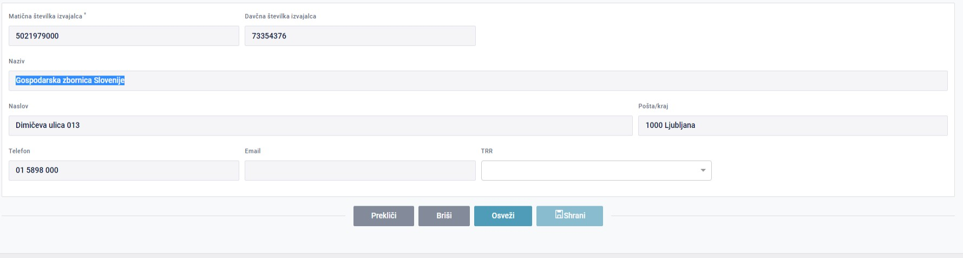
Izvajalca nato poiščemo v varnostni shemi in mu tam spremenimo enega ali več osnovnih podatkov o izvajalcu (naslov, naziv).
Vrnemo se nazaj v aplikacijo in izvedemo sinhronizacijo z VS »Administracija« -> »Sinhronizacija z varnostno shemo«.
V šifrantu izvajalcev zopet poiščemo predmetnega izvajalca »Šifranti« -> «Izvajalci/partnerji«. Preverimo ali so se osnovni podatki o izvajalcu prepisali s tistimi iz VS. Podatki se ne prepišejo, ostanejo taki, kot so bili iz AJPES–a.

Šifrant javnih razpisov

Vnos javnih razpisov

Uporabnik MDDSZ vnaša javne razpise. Vnos javnih razpisov poteka preko šifranta javnih razpisov. Do registra javnih razpisov uporabnik dostopa preko menija Šifranti → Javni razpisi. Z ustreznimi pravicami je mogoče dodajanje, urejanje, brisanje in pregledovanje javnih razpisov.

Javni razpis lahko dodamo s klikom na gumb »Dodaj«. Odpre se vnosna maska, preko katere se opravi vnos podatkov. S klikom na gumb »Shrani« je vnos podatkov za razpis shranjen, aplikacija vrne seznam vseh vnesenih razpisov.

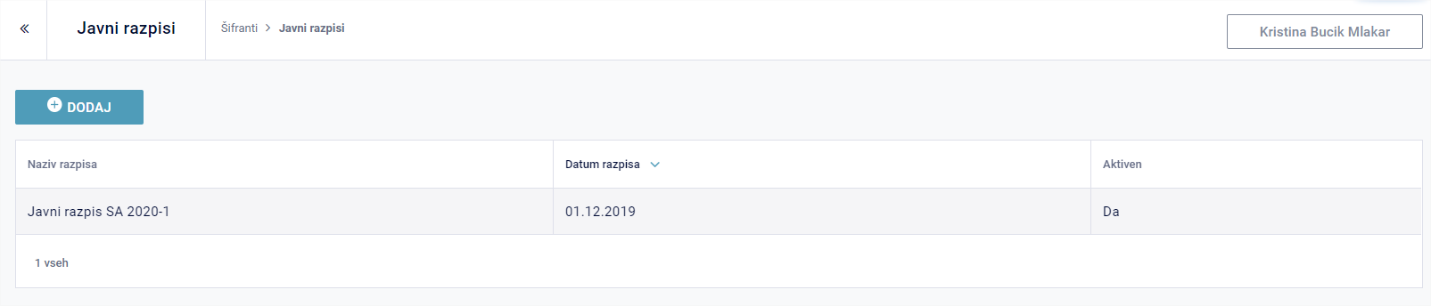

Aktiven javni razpis pomeni, da se javni razpis trenutno izvaja. Pri vnosu javnega razpisa je pomembno, da se v vnosni maski s kljukico označi, da je javni razpis Aktiven. Na aktivnem razpisu se bodo pravilno prikazovali vsi ostali podatki na aplikaciji (prikaz zadev, projektov, programov).
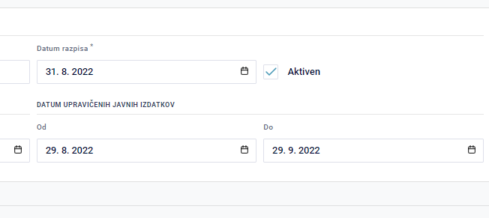

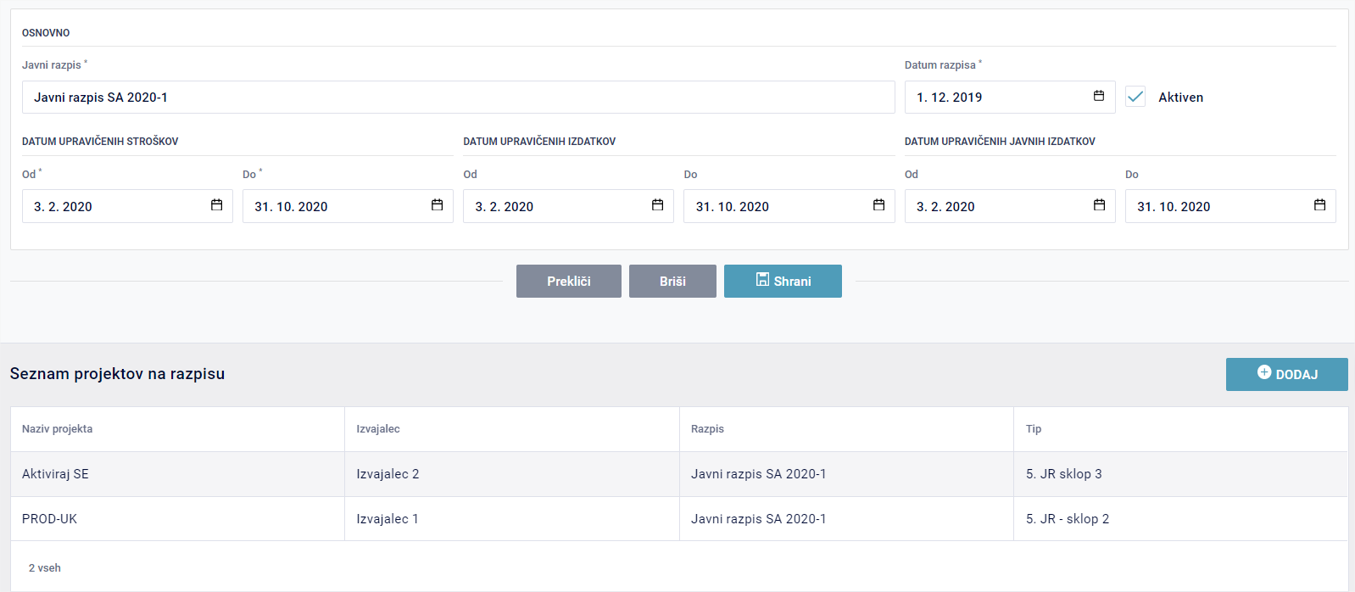
Vnosna maska Šifrant javnih razpisov pri vnosu datumov upravičenosti kontrolira datume. Datum upravičenih stroškov mora biti znotraj obdobja upravičenih izdatkov, le-ta pa znotraj obdobja upravičenih javnih izdatkov.

Če datumi ne ustrezajo obdobju, sistem opozori napako.

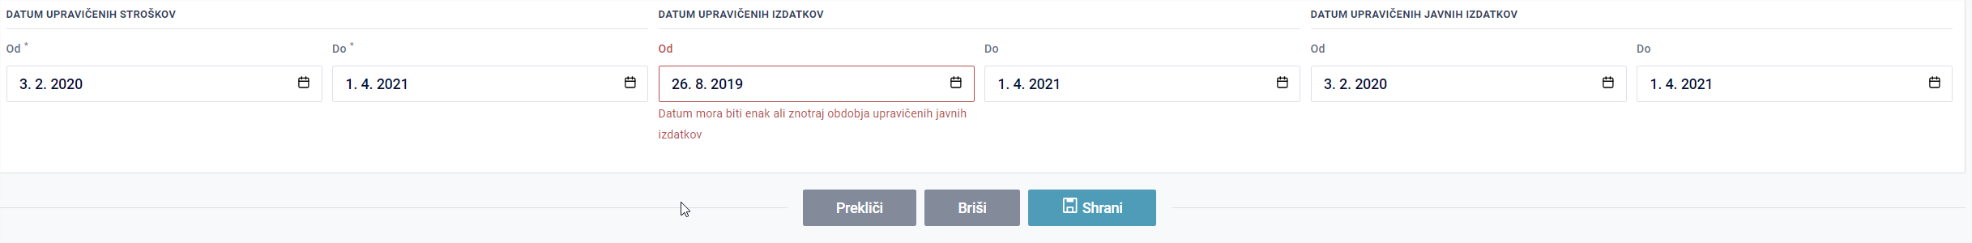

Urejanje šifranta javnih razpisov

Urejanje šifranta javnega razpisa je omogočeno s klikom na izbrani javni razpis Uporabnik uredi podatke in klikne »Shrani«. Urejanje šifranta je omogočeno uporabnikoma MDDSZ in admin.

Brisanje javnega razpisa iz šifranta je mogoče s klikom na gumb »Briši«. Odpre se potrditveno okno, ki od uporabnika zahteva potrditev brisanega.
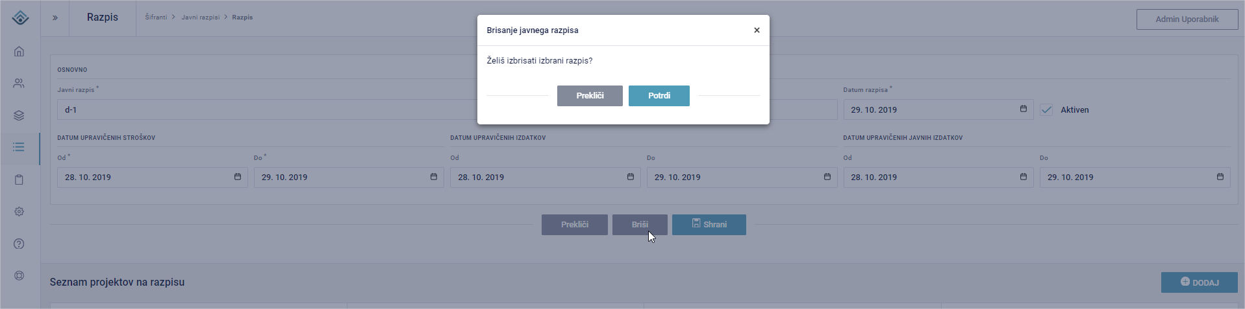

Če so na javni razpis že vezani podatki (programi, zadeve), razpisa ni mogoče brisati. Na to opozori sistem z opozorilom.

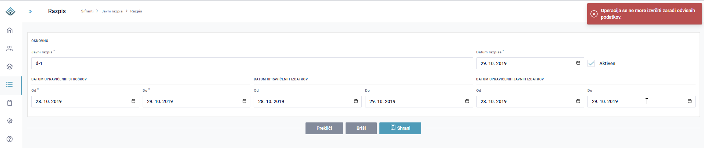

Na razpisu uporabnik MDSDZ lahko dodaja projekte. Projekti se lahko dodajajo tudi skozi register projektov, kar je opisano v poglavju 5.5 Register programov.
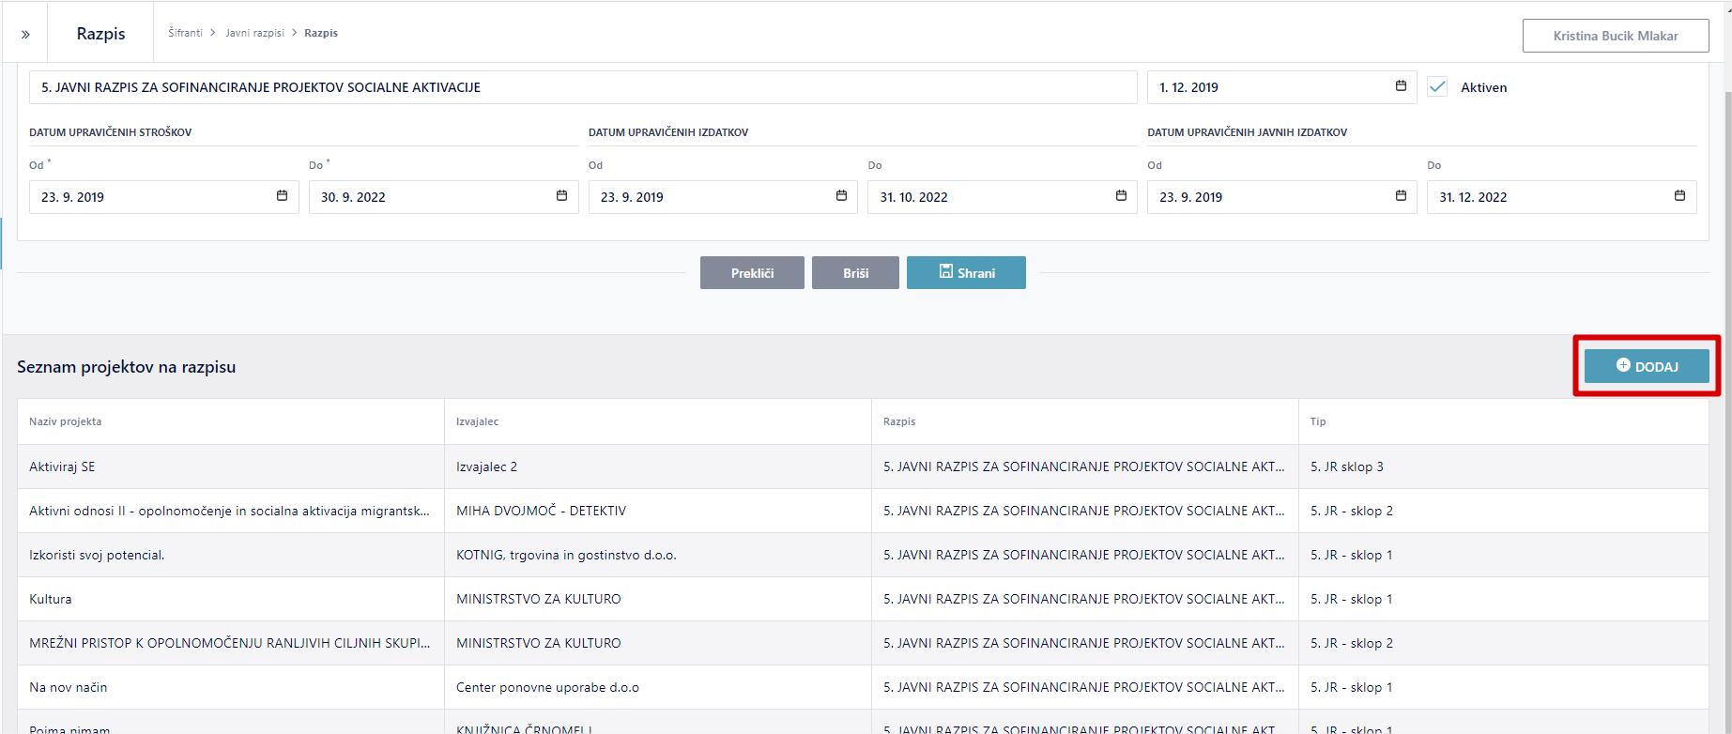

Šifrant izvajalcev programov

Vnos izvajalcev programov

Po vnosu razpisa uporabnik MDDSZ vnese v šifrant izvajalce/partnerje. Do šifranta uporabnik dostopa preko menija Šifranti → Izvajalci/Partnerji.

Šifrant izvajalcev/partnerjev programov omogoča pregled, dodajanje in urejanje ter izvoz seznama.
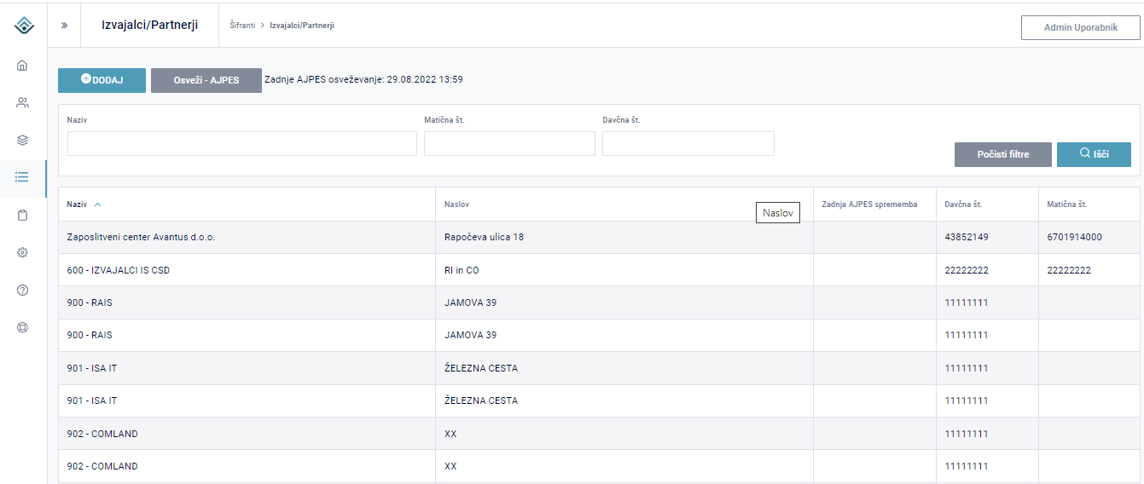

Vnos izvajalcev/partnerjev programov poteka s klikom na gumb »Dodaj«. Odpre se novo okno, v katerega je potrebno vpisati matično številko izvajalca/partnerja. S klikom na gumb »Išči« se sproži postopek iskanja pravne osebe v Ajpes-u. S klikom na gumb »Shrani« je izvajalec/partner shranjen v sistem.
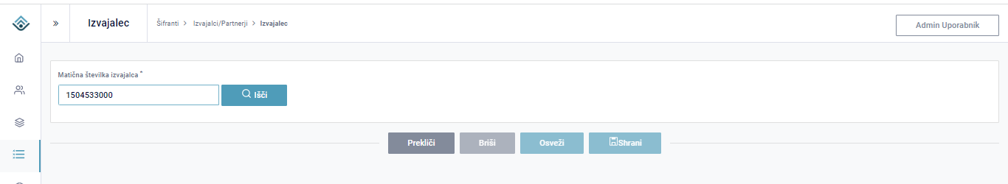

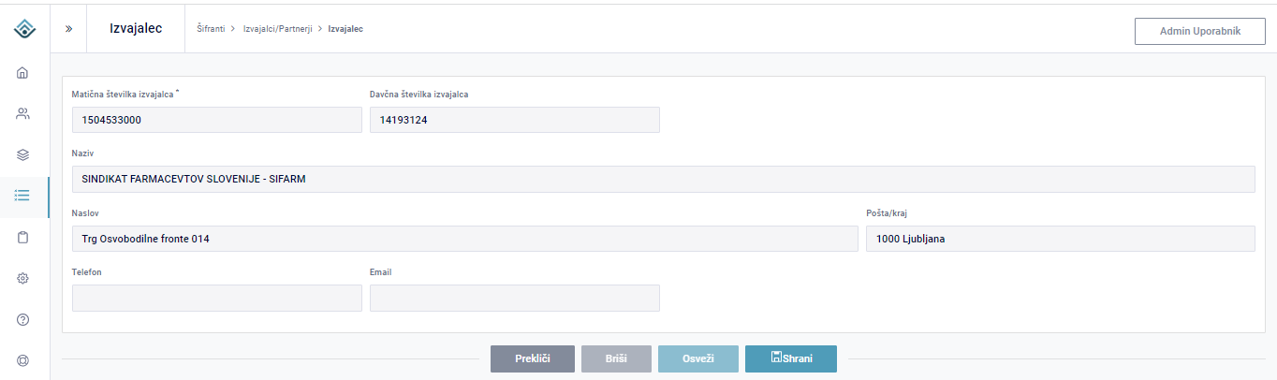

Mogoče je dodajati strokovne sodelavce izvajalca in projekte.

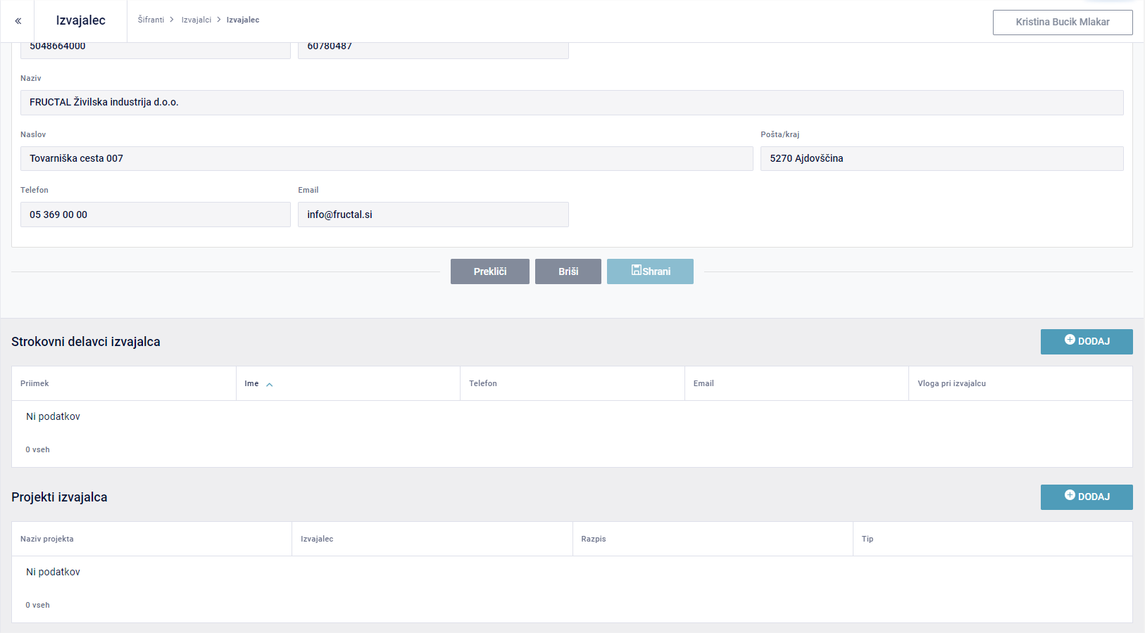

Strokovne sodelavce dodaja uporabnik s klikom na gumb »Dodaj«. Odpre se novo okno, v katerega je potrebno vpisati podatke strokovnega sodelavca. S klikom na gumb »Shrani« je strokovni sodelavec shranjen v sistem.
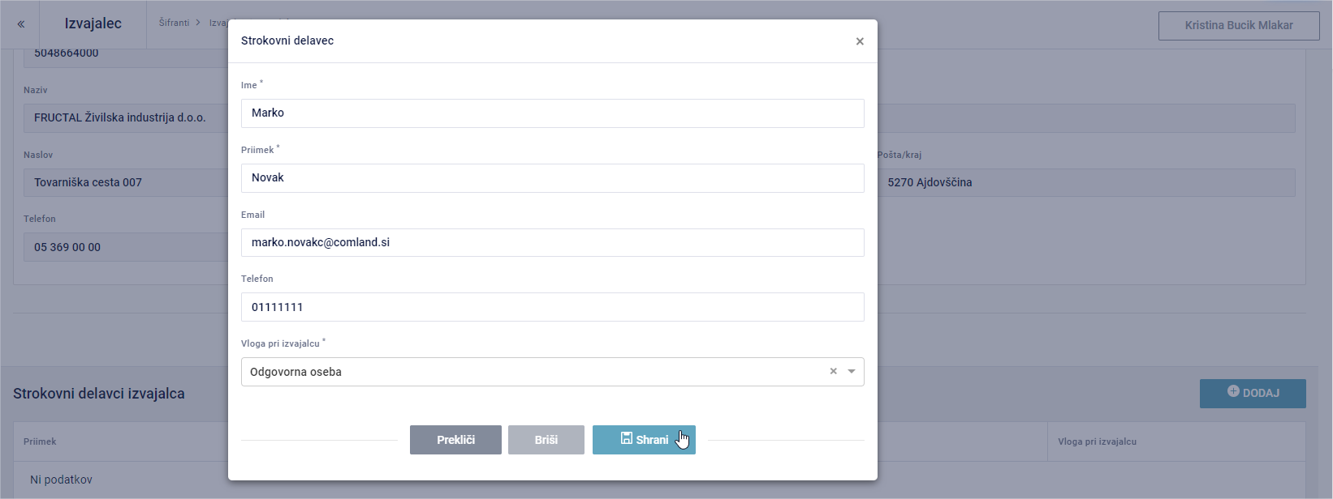

Mogoče je tudi brisanje izvajalcev s klikom na gumb »Briši«.
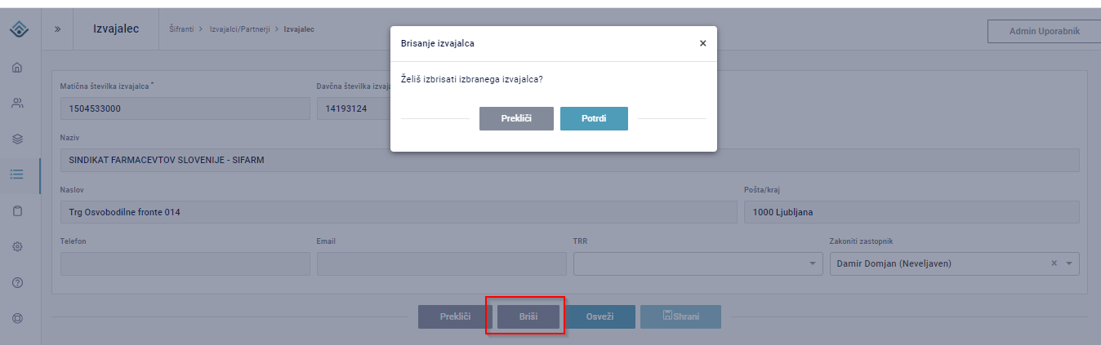

Podatkov ni mogoče brisati, kadar je izvajalec že vezan na druge podatke v sistemu. Na to uporabnika opozori sistem.
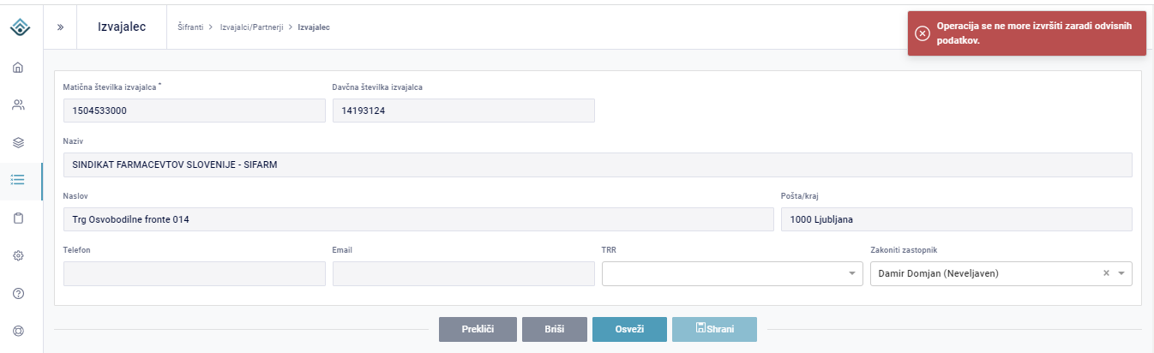

Izvoz izvajalcev za potrebe VS poteka s klikom na gumb »Izvozi izvajalce«.
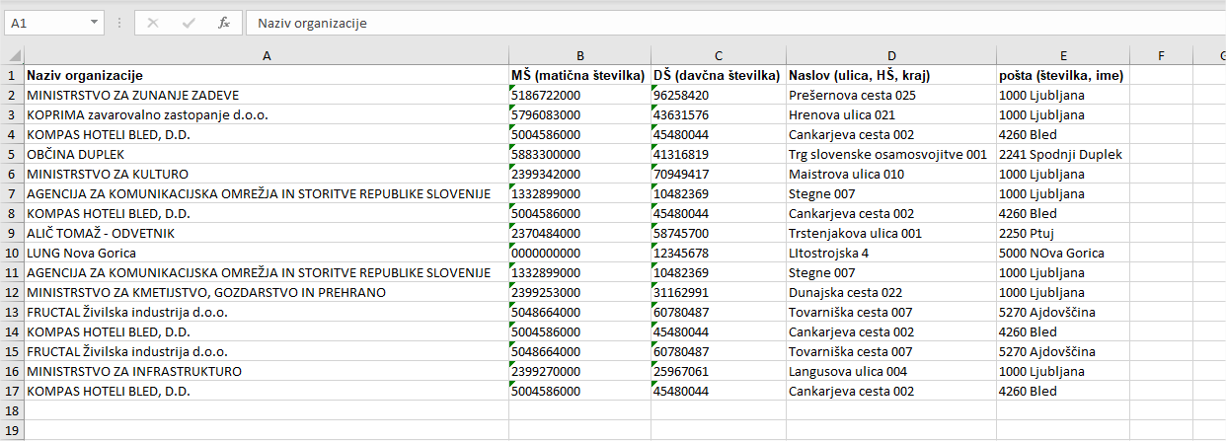

Prenos podatkov zakonitih zastopnikov iz AJPES-a

Poleg izvajalcev je omogočen tudi prenos zakonitih zastopnikov izvajalcev/partnerjev iz registra AJPES. Zakoniti zastopnik se izbere v polju »Zakoniti na obrazec »Izvajalec«. Zastopniki so prikazani v tabeli »Zastopniki« na obrazec »AJPES poslovni subjekti«.

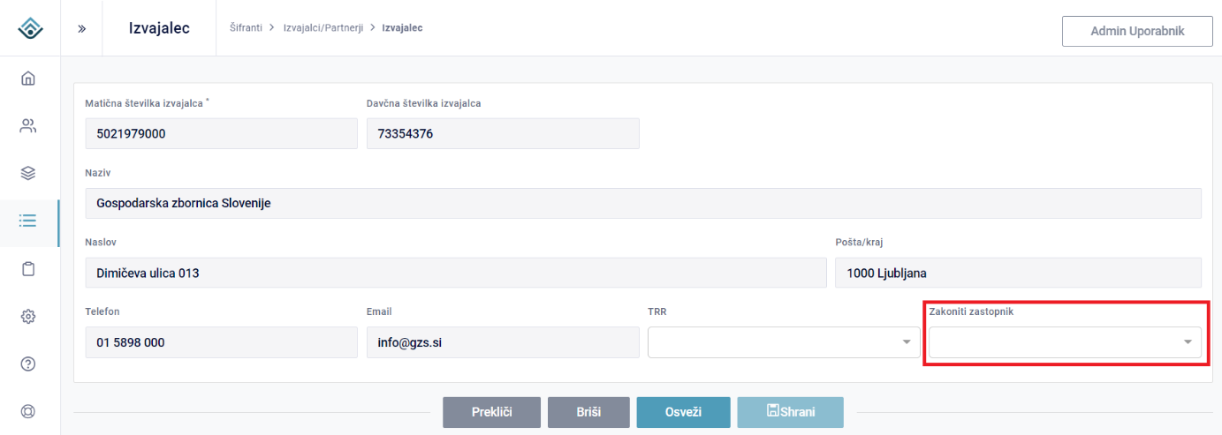

AJPES poslovni subjekti – tabela zastopnikov:
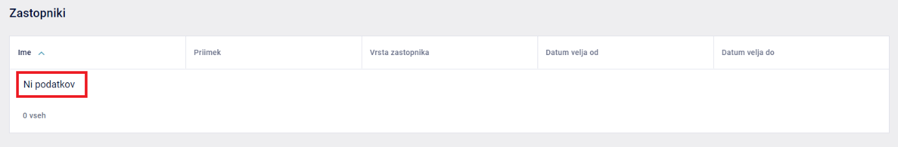
Na izbranem izvajalcu sprožimo osveževanje iz AJPES-a s klikom na gumb »Osveži« in shranimo spremembo.
Po osveževanju se napolni spustni seznam »Zakoniti zastopnik« na predmetnem obrazcu in tabela »Zastopniki« na obrazcu »AJPES poslovni subjekti«:
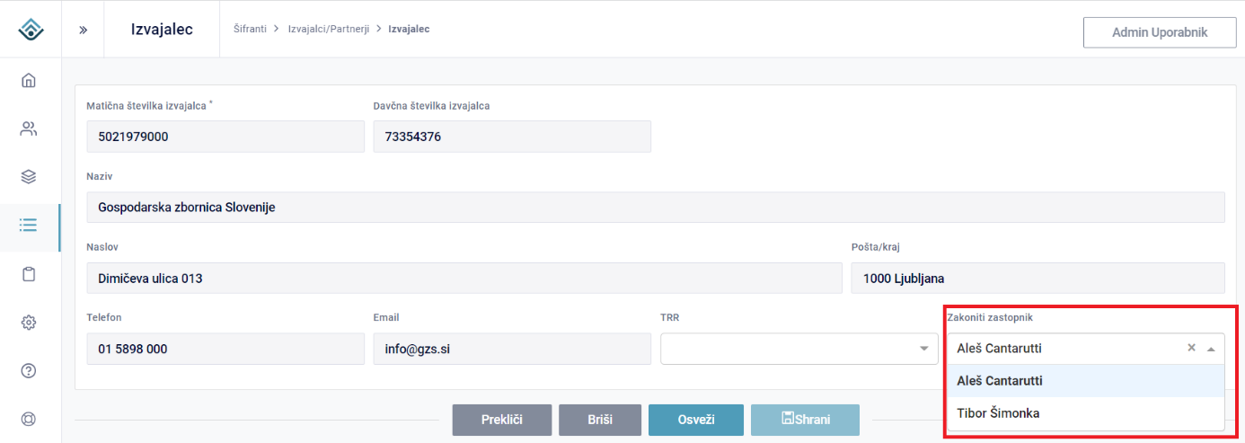

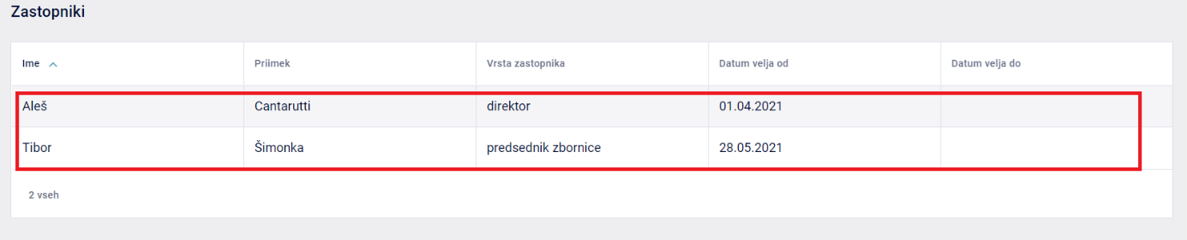

Osveževanje izvajalcev/partnerjev iz AJPES-a

Aplikacija omogoča možnost množičnega osveževanja podatkov o izvajalcih/partnerjih iz AJPES-a. Možnost množičnega osveževanja je omogočena samo uporabnikom s pravicami admin (00) in MDDSZ (10). Po izvedbi množičnega osveževanja se zapisi na katerih je bila ugotovljena sprememba TRR ali zakonitega zastopnika začasno sortirajo na vrh in označijo z »*«. Z »*« ostanejo označeni do izvedbe naslednjega osveževanja, ko se stanje sprememb zopet označi glede na spremembe v času od izvedbe zadnjega osveževanja do trenutka, ko smo ponovno izvedli osveževanje.
V seznamu izvajalcev je gumb »Osveži - AJPES«:
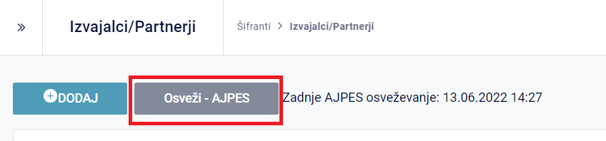
Gumb »Osveži - AJPES« je viden samo uporabnikom s pravicami admin (00) in MDDSZ (10).
S klikom na gumb »Osveži - AJPES« se sproži izvedba osveževanja. Zaradi preverjanja množice podatkov v AJPES-a lahko izvedba osveževanja traja minuto ali dve. Aplikacija prikazuje stanje izvedbe osveževanja:
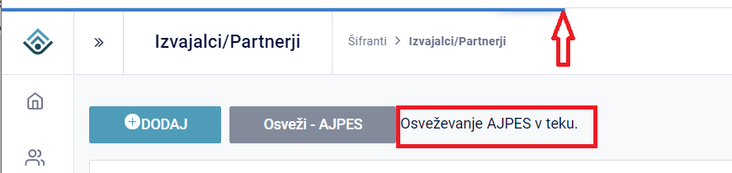
Po zaključku osveževanja nas aplikacija obvesti o rezultatih:
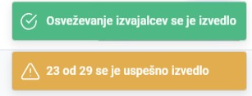
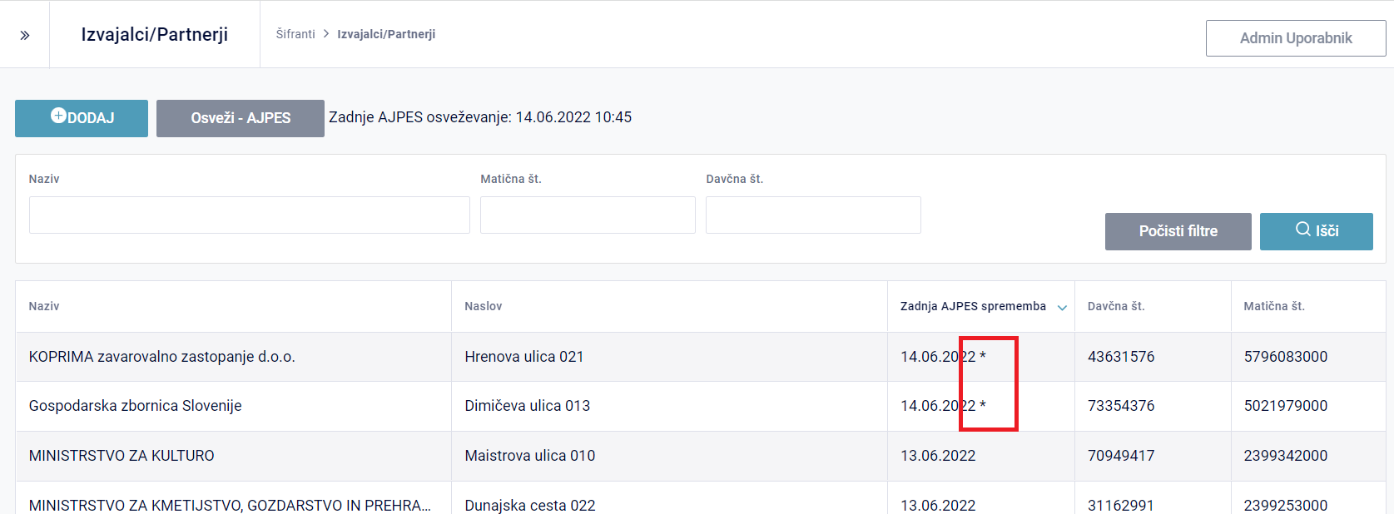
podatki o TRR in zakonitih zastopnikih so se osvežili:
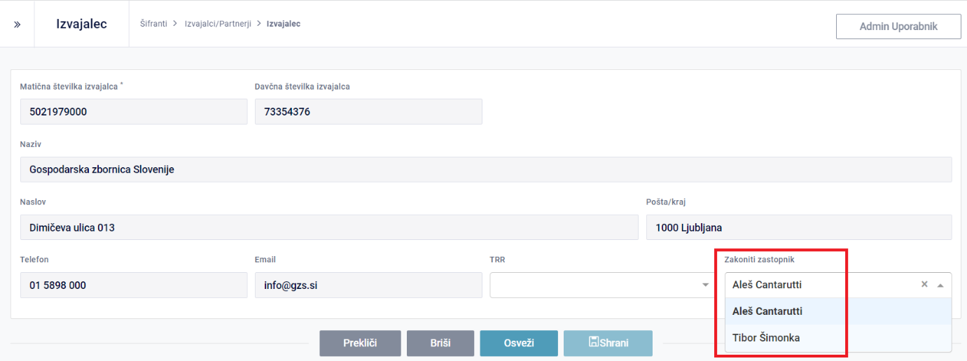

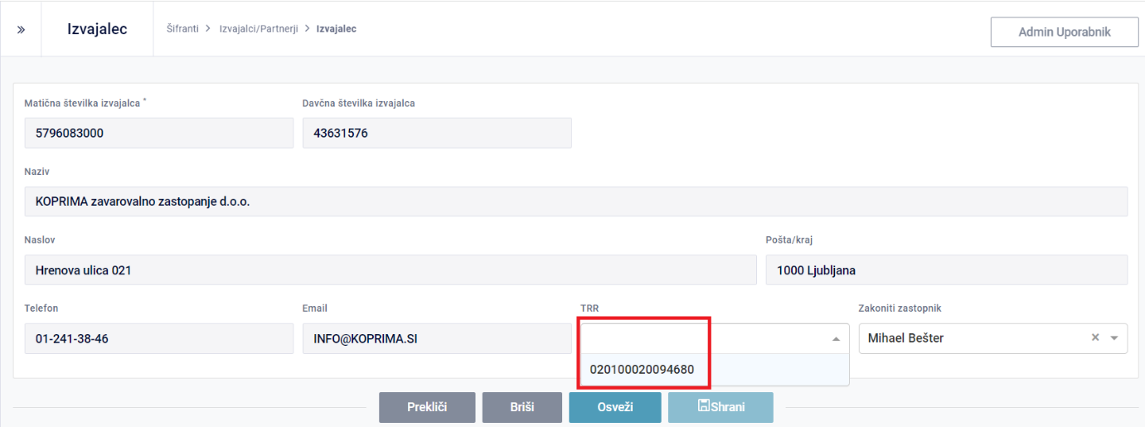
Sortiranje spremenjenih zapisov na vrh je začasno. Po ponovnem vstopu v seznam/šifrant izvajalcev je seznam prikazan v privzetem sortiranju, lahko pa izvedemo sortiranje po stolpcu »Zadnje AJPES sprememba« in zopet povrnemo sortiranje po zadnji spremembi.

Partnerji

Izvajalci lahko delujejo na programu s podizvajalci t.i. partnerji. Vnos partnerjev poteka prek menija Program, s klikom na gumb »Dodaj«:
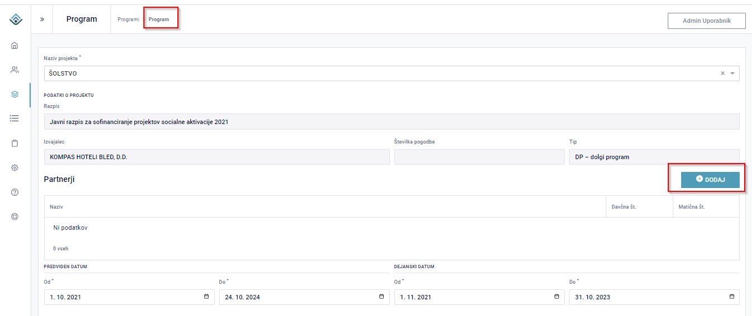
z vnosom matične številke in klikom na gumb »Išči«.
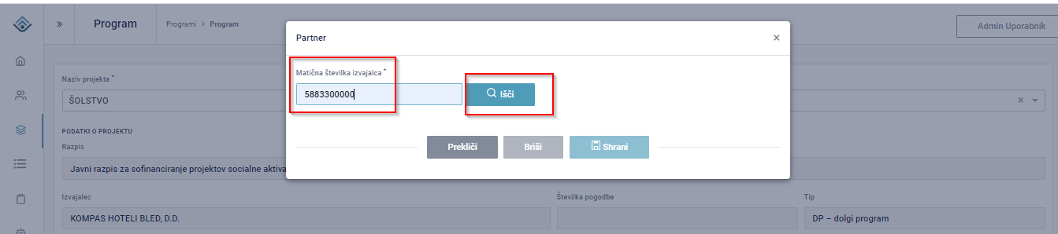
Projekt izvajalci izvajajo v sodelovanju s partnerji, zato na tem mestu uporabnik MDDSZ doda tudi partnerje na projektu. Partnerji se dodajajo iz registra AJPES. Po vnosu matične številke izvajalca, ki je v registru, se odpre pojavno okno v katerem so izpolnjeni podatki partnerja. Potrditev s klikom na gumb »Shrani« doda partnerja.
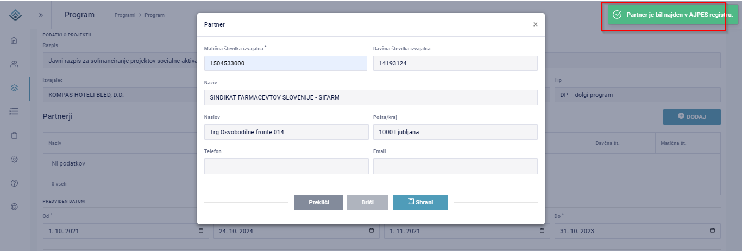
Če je partner že dodan, sistem uporabnika obvesti, da partnerja ni mogoče še enkrat dodati na program.
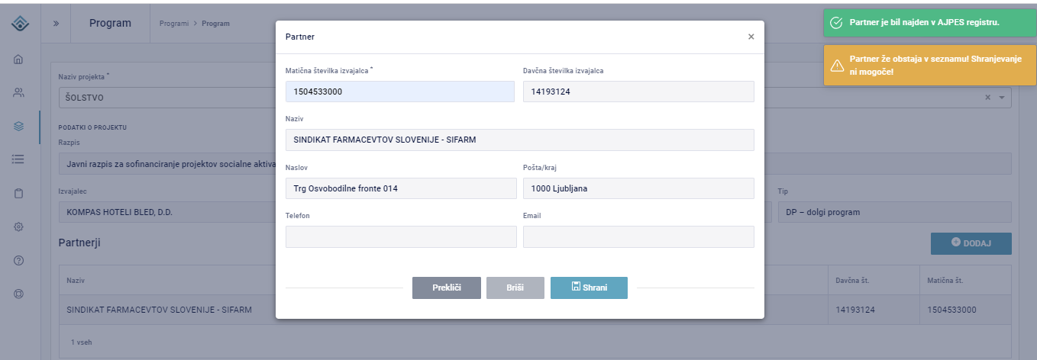

Prijava v aplikacijo kot partner:
V aplikacijo dostopamo kot izvajalec, ki smo ga dodali na projektu kot partnerja. Preverjamo dva projekta – na enem pravna oseba nastopa kot izvajalec, na enem kot partner. Vidi udeležence le za te projekte/programe.
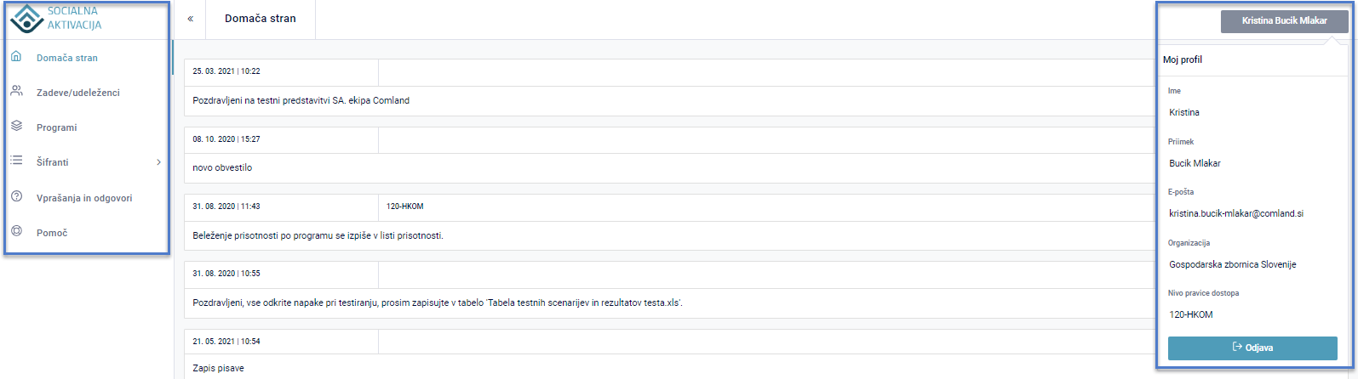
V aplikaciji ima partner podobne pravice kot izvajalec, le da so vezane samo na njegov izbrani program.
Na seznamu programov »Programi« vidi partner le programe, na katerih je definiran kot partner/izvajalec.
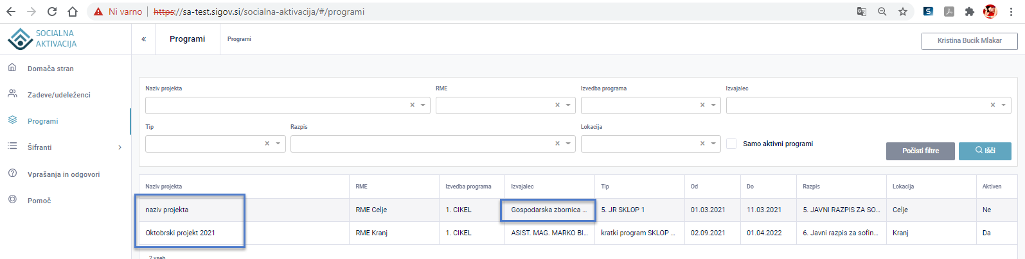

S klikom na zapis pridemo v podrobnosti programa:
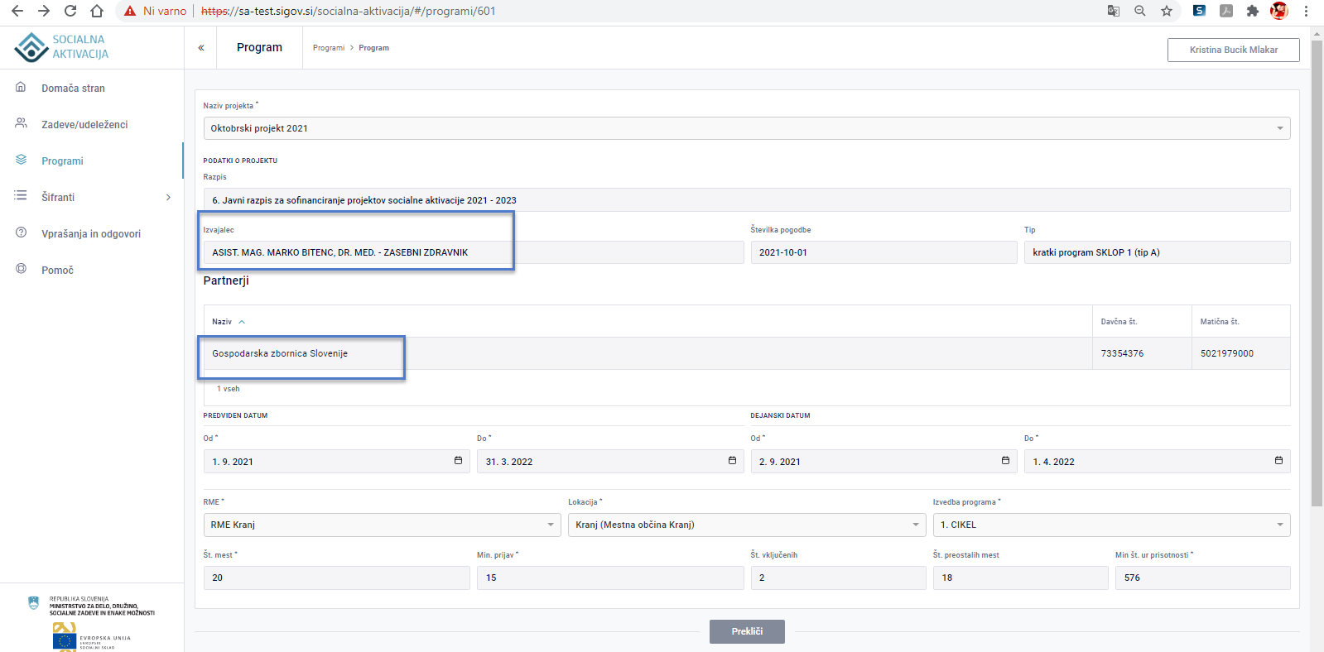
Partner ne more urejati osnovnega zapisa programa, pravice na formi so enake pravicam izvajalca. Polja so onemogočena za vnos.
Na seznamu zadev »Zadeve in udeleženci«, ki so vezani na program, vidi partner le udeležence, ki so na programu.
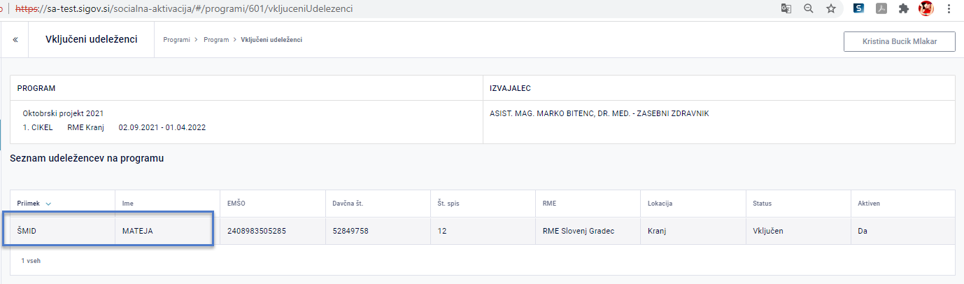
Kot izvajalec tudi partner dostopa le do nekaterih zavihkov (gumbov). Ostali so neaktivni ali skriti.
Na javnem razpisu ima partner kot izvajalec omogočen vpogled v vse razpisane razpise:
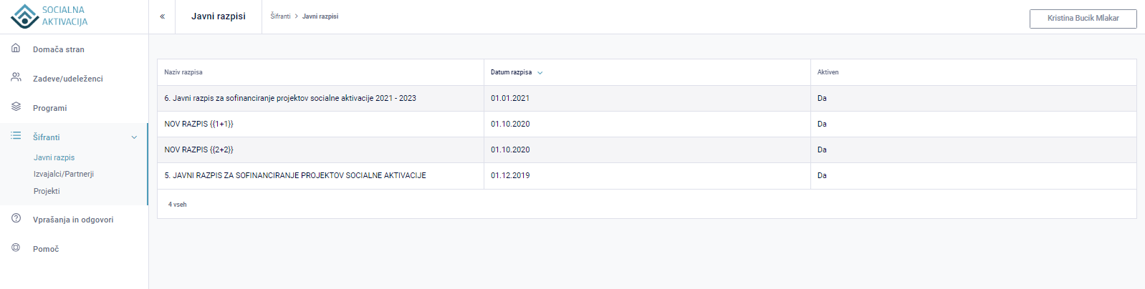

S klikom na en zapis pridemo v podrobnosti javnega razpisa:
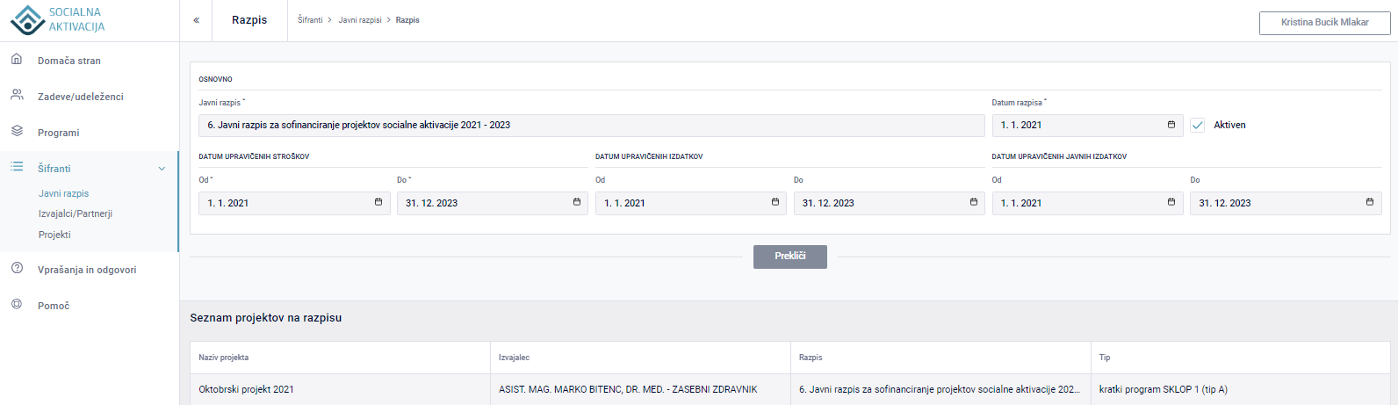

Nimamo pravice urejanja glavnega zapisa, enake pravice kot izvajalec.
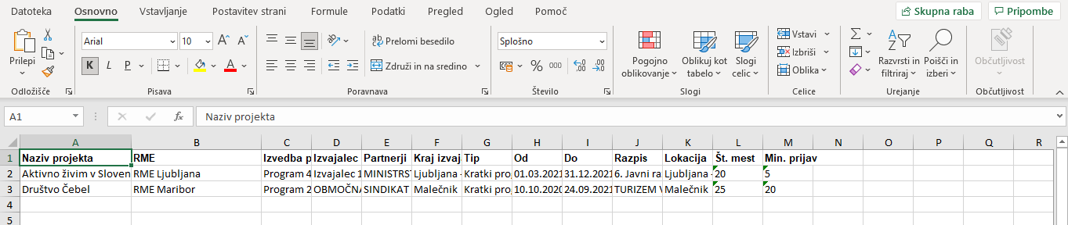
Vpogled v pravne osebe, ki je hkrati partner in izvajalec:
Kot izvajalec:
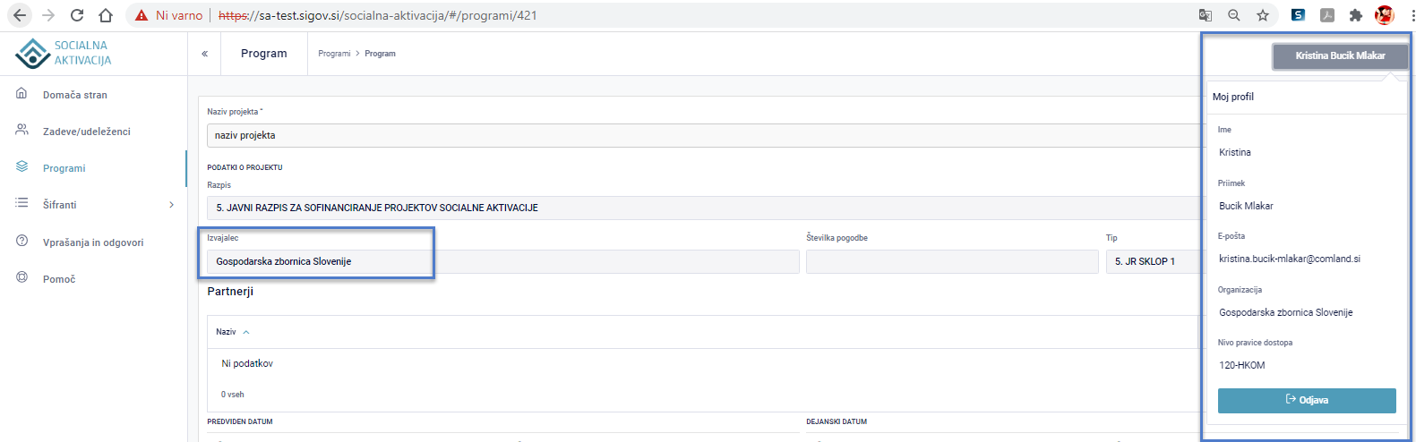
Kot partner:
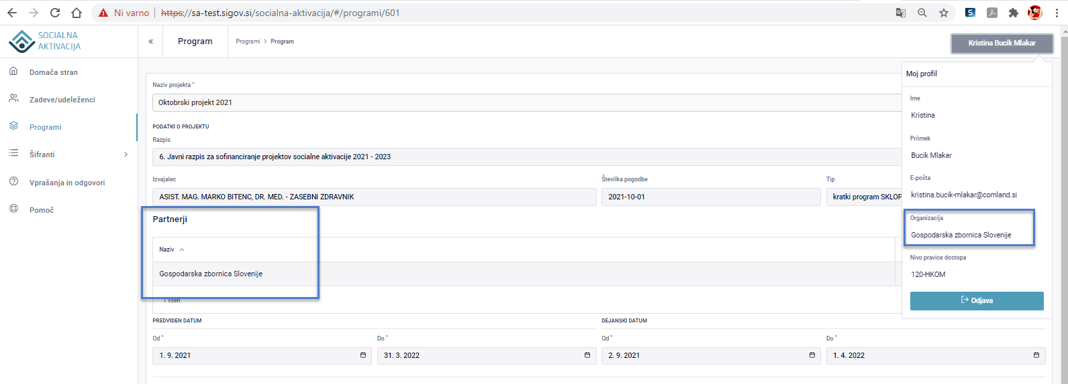

Pravna oseba nastopa kot izvajalec in kot partner hkrati.
Vpogled v meni:
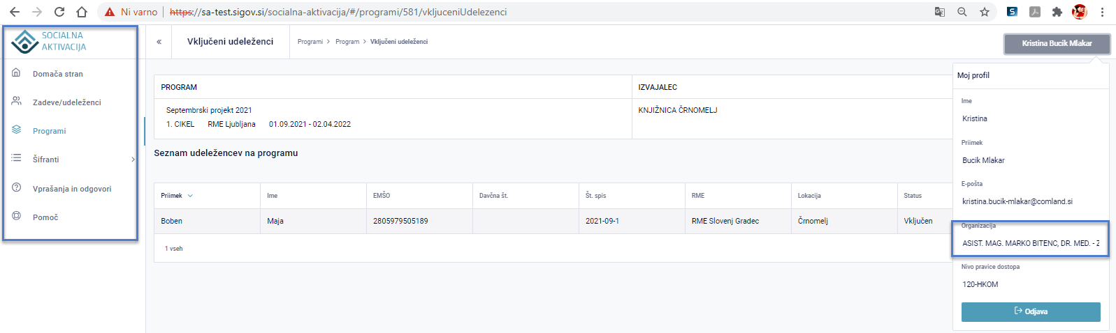
Vpogled v programe. Pravna oseba vidi oba programa – na enem je izvajalec, na enem partner.
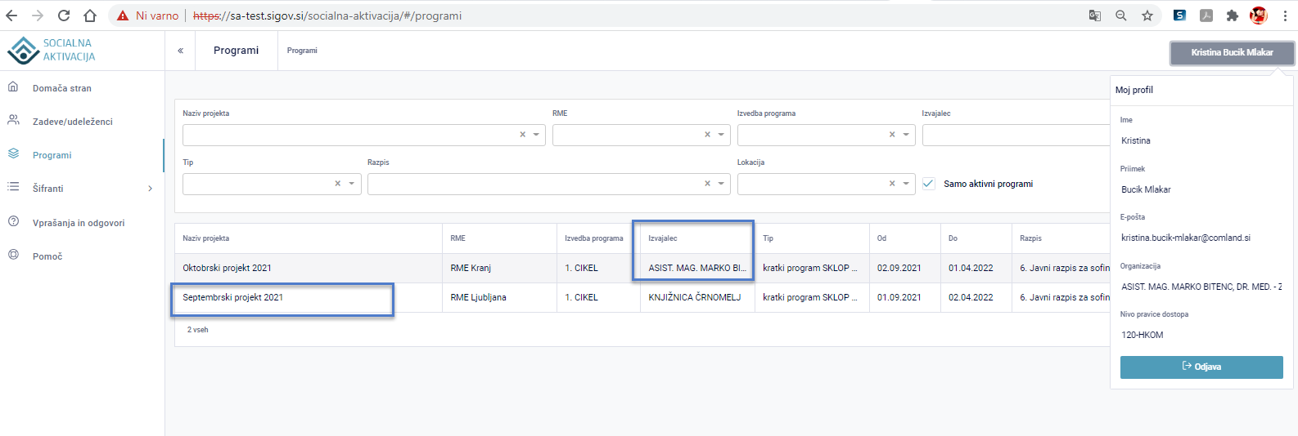
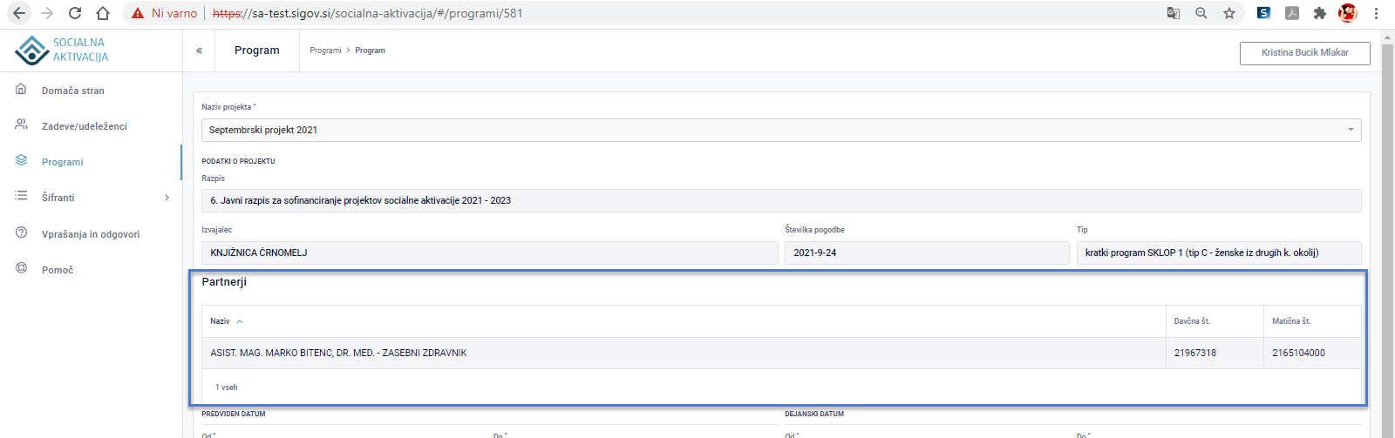
Dostop do udeleženca:
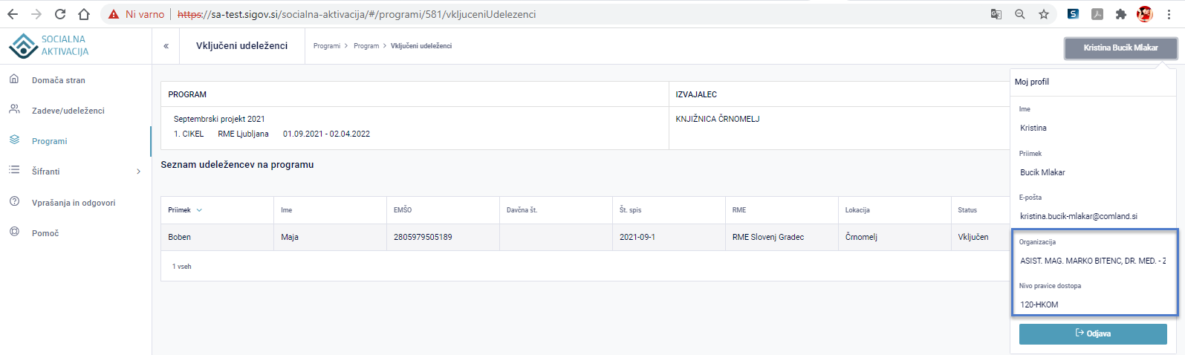
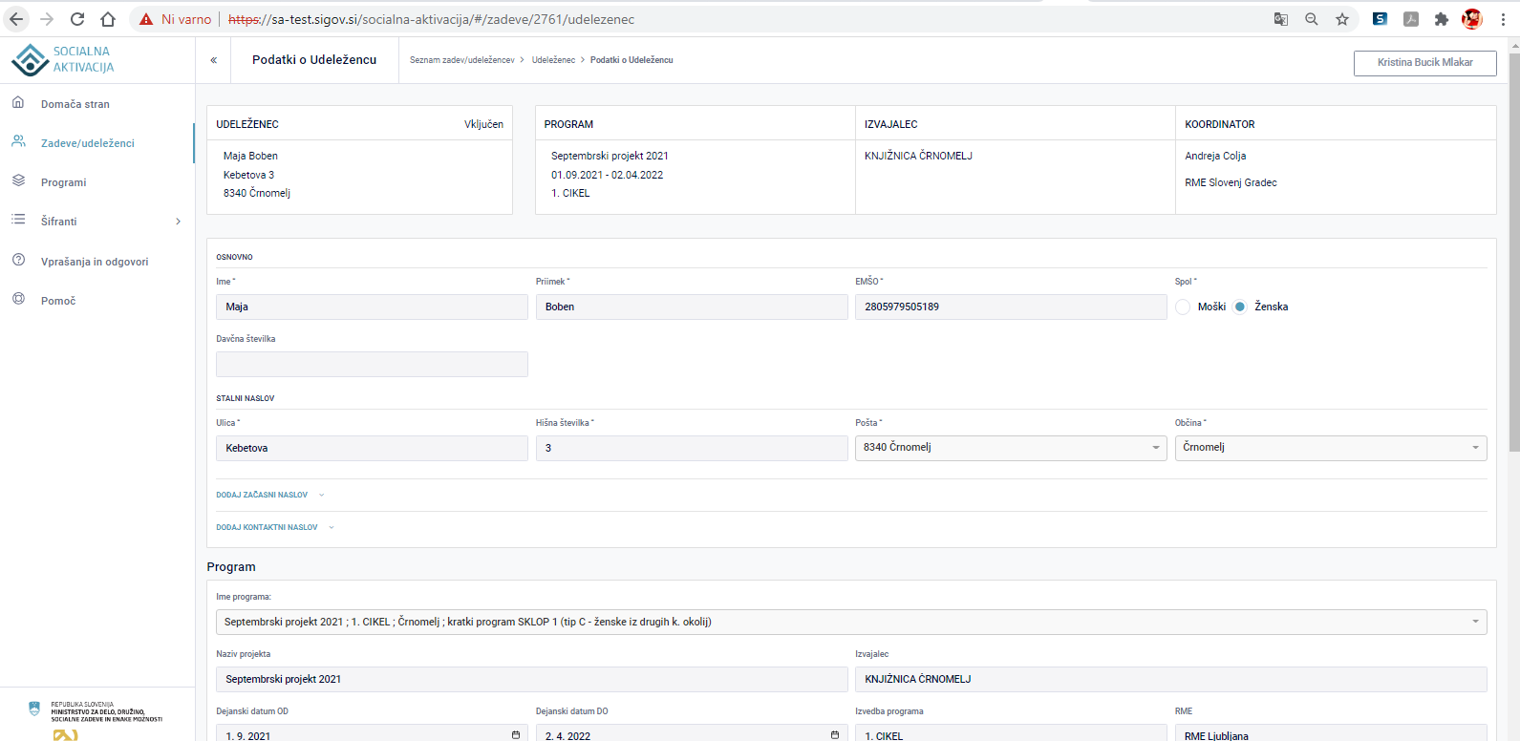

Šifrant projektov

Po vnosu JR uporabnik MDDSZ vnese projekte. Do šifranta projektov dostopa skozi meni Šifranti -> Projekti ali skozi meni Šifranti -> Projekti.
Dodajanje projektov poteka s klikom na gumb »Dodaj«. Potreben je vnos podatkov o nazivu projekta, izvajalcu, razpisu, številki spisa, OP kodi in tipu programa v vnosna polja. S klikom na gumb »Shrani« je projekt shranjen, aplikacija vrne seznam vseh projektov.
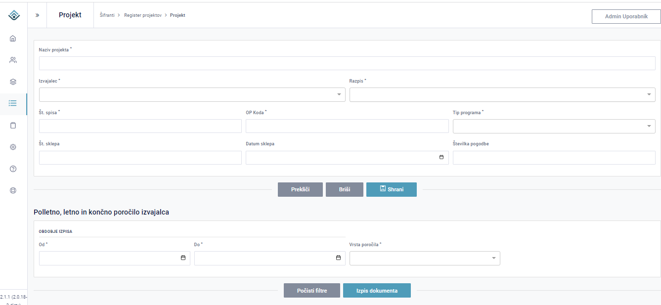

Na polju »Številka sklepa« se lahko vnašajo znaki in številke do maksimalnega števila 20 znakov.
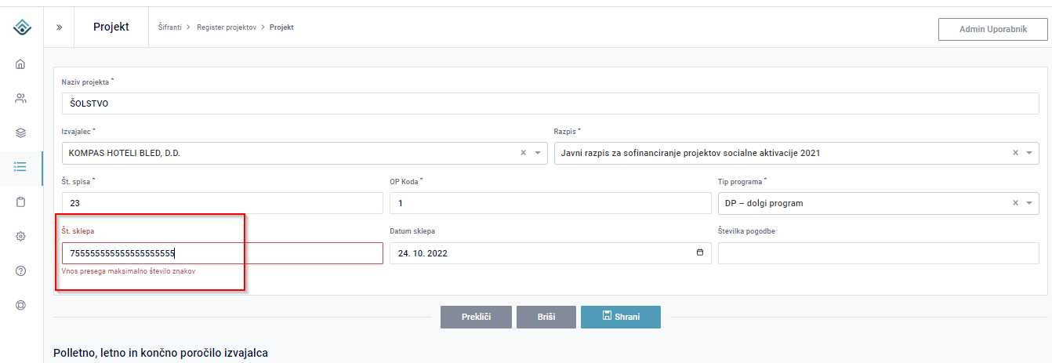

V kolikor vnos presega to število je uporabniku dodano obvestilo:
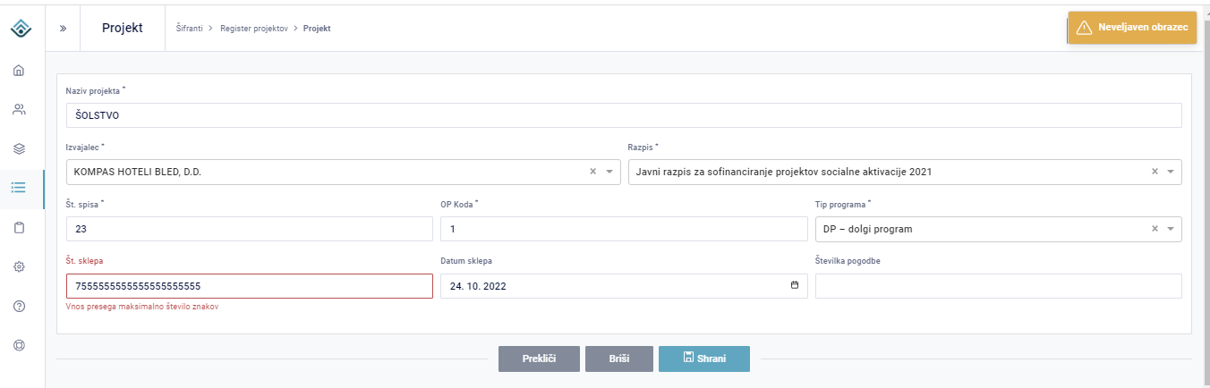

Datumsko polje je izbirno. S klikom v polje se uporabniku odpre koledar:
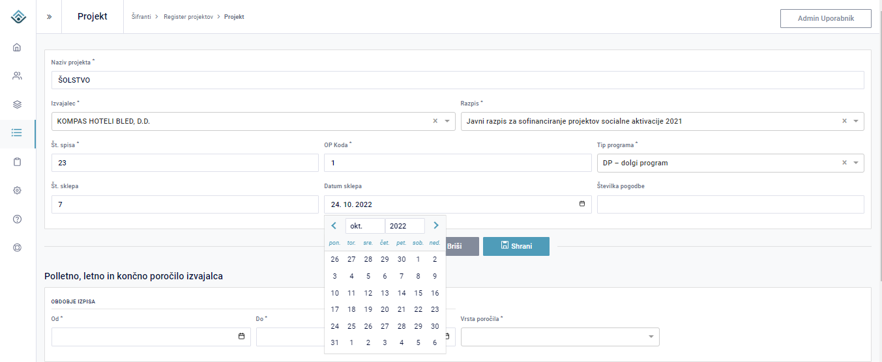

Pri shranjevanju obrazca je dodana kontrola uporabniku, da polje ni izpolnjeno. S klikom na gumb »Shrani« sistem obvesti uporabnika v opozorilni vrstici. Gre le za opozorilo, ne za ustavitev odločanja. Uporabnik lahko vseeno shrani. Polje, ki ni izpolnjeno pa ostane prazno saj ni obvezno. 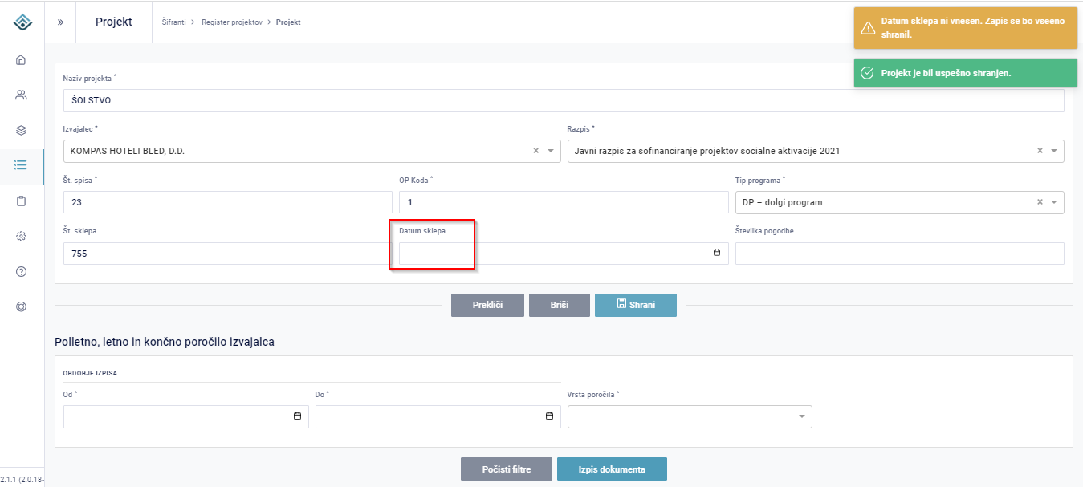

V kolikor sta obe polji izpolnjeni se prikaže obvestilo, da je projekt uspešno shranjen:
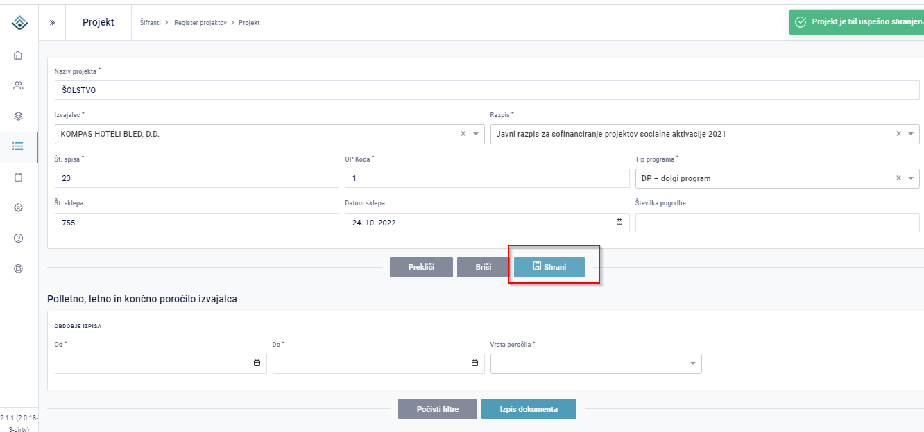

Projekt je mogoče dodati tudi na javnem razpisu iz menija Šifranti->Javni razpisi->Razpis po tem, ko so izpolnjeni in shranjeni podatki razpisa, s klikom na gumb »Dodaj«.
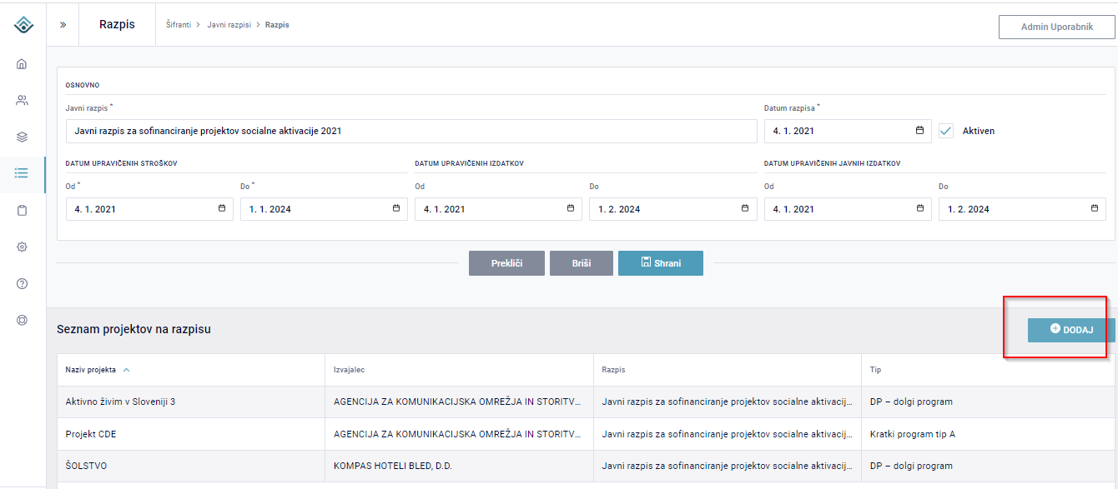

Polletno, letno in končno poročilo izvajalca

Polletno, letno in končno poročilo so vezana na projekt in se izpisujejo z izborom projekta po poti Šifranti → Register projektov → Projekti. Izpis se izvede z izborom obdobja izpisa, vrsto poročila in klikom na gumb »Izpis dokumenta«.
Podatki v teh poročilih se v nekaterih preglednicah, ki jih sestavljajo, prenesejo iz raznih vsebinskih sklopov (vnos udeleženca, vprašalnik…).
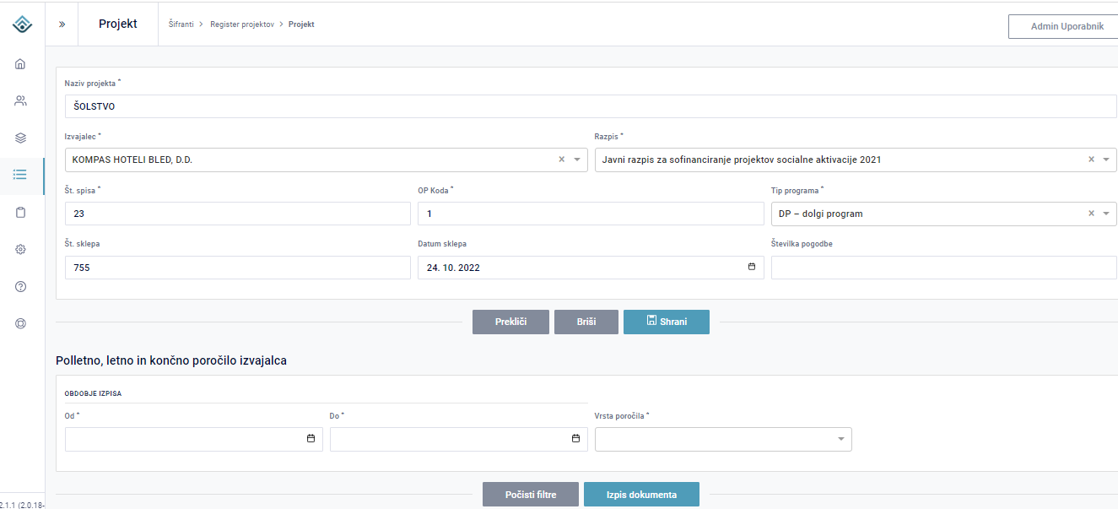

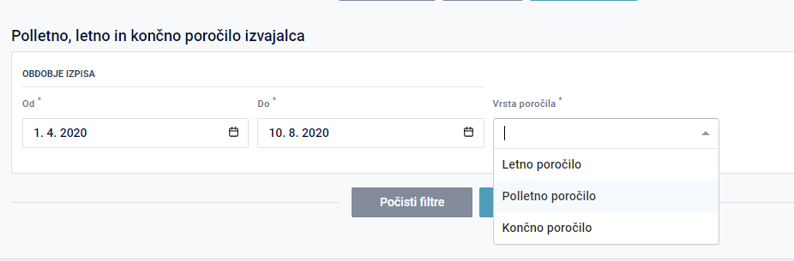

Prenos EMA koda operacije - OP koda

Vrednost eMA kode je v aplikaciji že zabeležena na nivoju projekta. Vsak projekt ima to kodo definirano v polju OP Koda (Koda operacije). Ko uporabnik vnaša nov projekt, je polje »OP Koda« obvezno, torej ima to vrednost definirano vsak projekt.

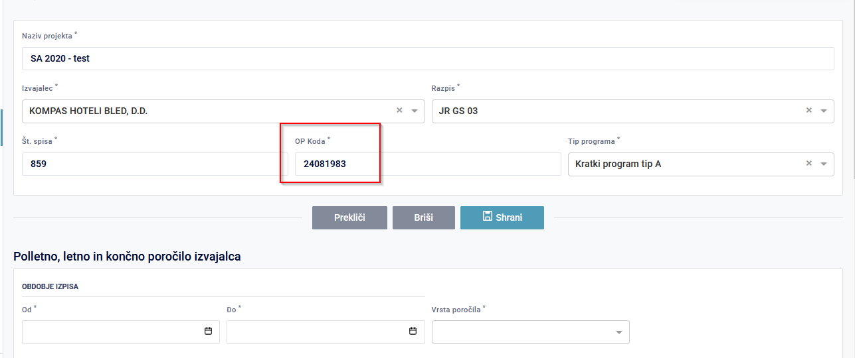
Ko je v sekciji »Polletno, letno in končno poročilo izvajalca« izpolnjeno datumsko obdobje in uporabnik izbere eno izmed teh poročil, se generira izpis, ki vsebuje tudi podatek o OP Kodi.
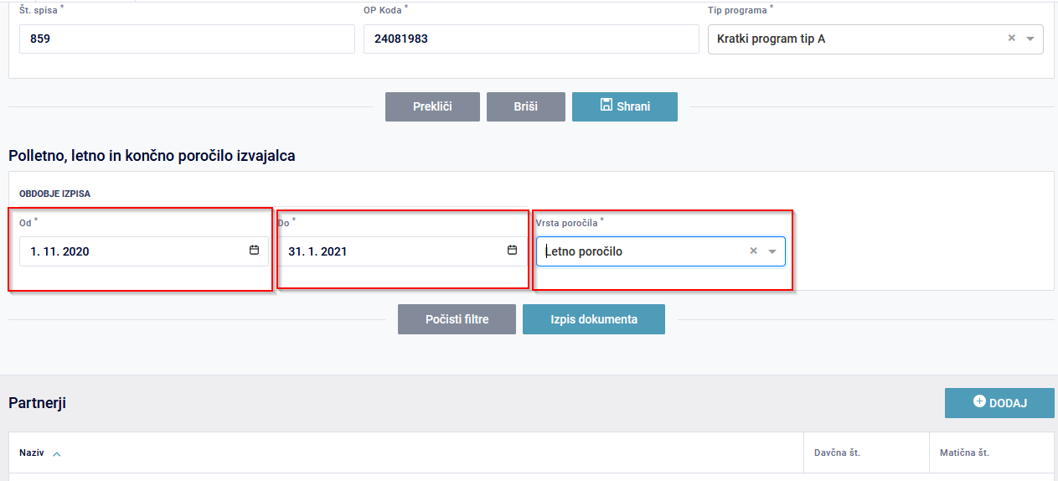

Primer letnega poročila, kjer je OP koda prikazana:
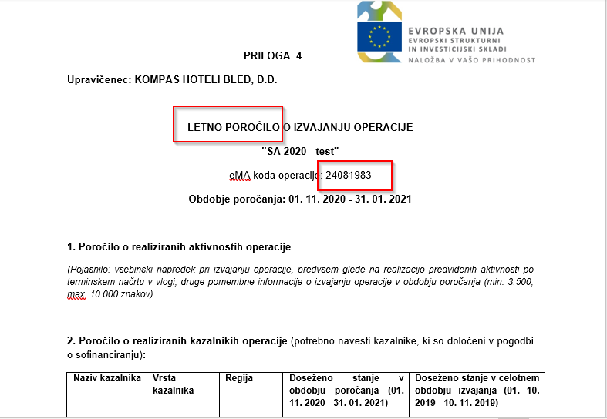

Register programov

Dostop do seznama programov je skozi meni »Programi«. Dodajanje programov poteka s klikom na gumb »Dodaj«. Potreben je izbor projekta v okvir katerega sodi program in vnos podatkov o projektu v vnosna polja. Z izborom projekta se podatki o razpisu, izvajalcu, tipu programa zapolnijo sami. S klikom na gumb »Shrani« je program shranjen, aplikacija vrne seznam vseh programov.
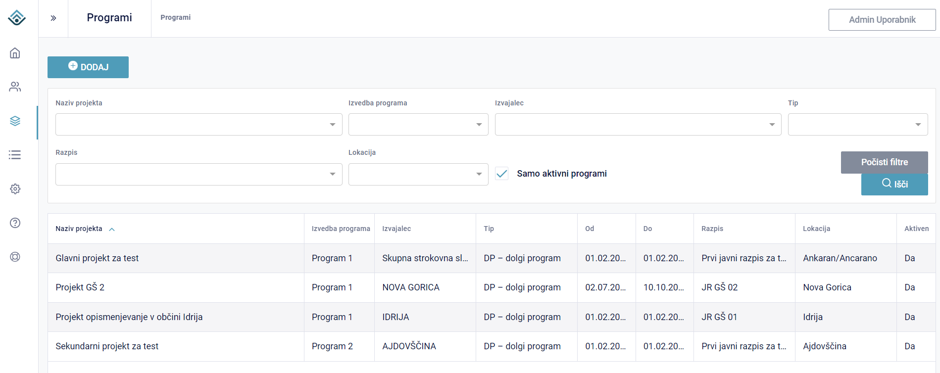
Program se lahko dodaja tudi na projektih po poti Šifranti→Register projektov→Projekt s klikom na gumb »Dodaj« v spodnjem delu delovnega področja.
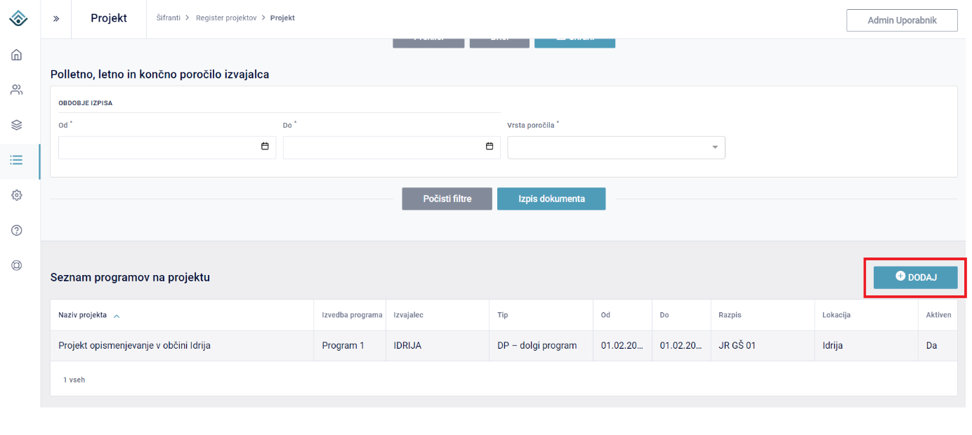

Aktivnost programov je vezana na obdobje (aktiven bo v obdobju, ki je vneseno). Le na aktivnem programu (v obdobju za katerega je aktiven) se bodo pravilno prikazovali vsi ostali podatki na aplikaciji (prikaz zadev, projektov, programov).

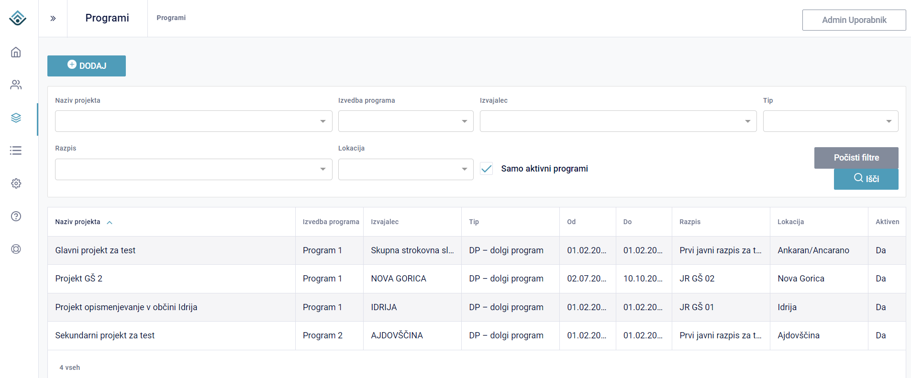

Po vnosu šifrantov javnih razpisov, izvajalcev in projektov sledi vnos programov in zadev ter aktivnosti v zvezi z udeleženo osebo. Sistem omogoča izpis dokumentov, ki jih uporabnik glede na pravice lahko izpiše. Dostop do obrazcev in dokumentov je vezan na lastništvo »Zadev/udeležencev« in na programe.

Izvajanje programov socialne aktivacije

Program

Uporabnik doda programe s klikom na projekt ali skozi meni »Programi«. Ko so le-ti vneseni lahko vnese zadeve/udeležence. Vsak program omogoča vnos informativnih predstavitev, vključenih udeležencev, beleženje prisotnosti, vnos obračunov in obdelav.

Uporabnik vpiše podatek o tipu programa pri dodajanju programov v aplikacijo.

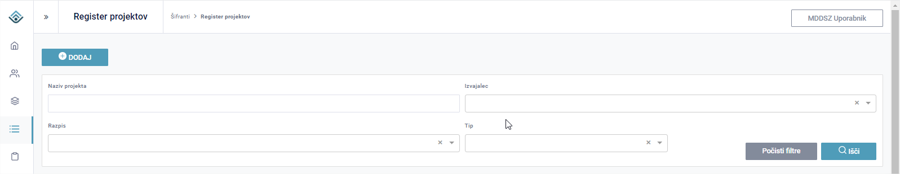

Vstop skozi posamezen program na dnu okna s klikom na ploščice omogoča vstop v različne dokumente in obrazce, vnos vsebinskih poročil za izvajalca in letnih, polletnih in končnih poročil.
Dodajanje programa je opisano v poglavju 5.5 Register programov
Vse kar lahko uporabnik pregleduje ali spreminja na programih je dosegljivo na ploščicah pod programom.
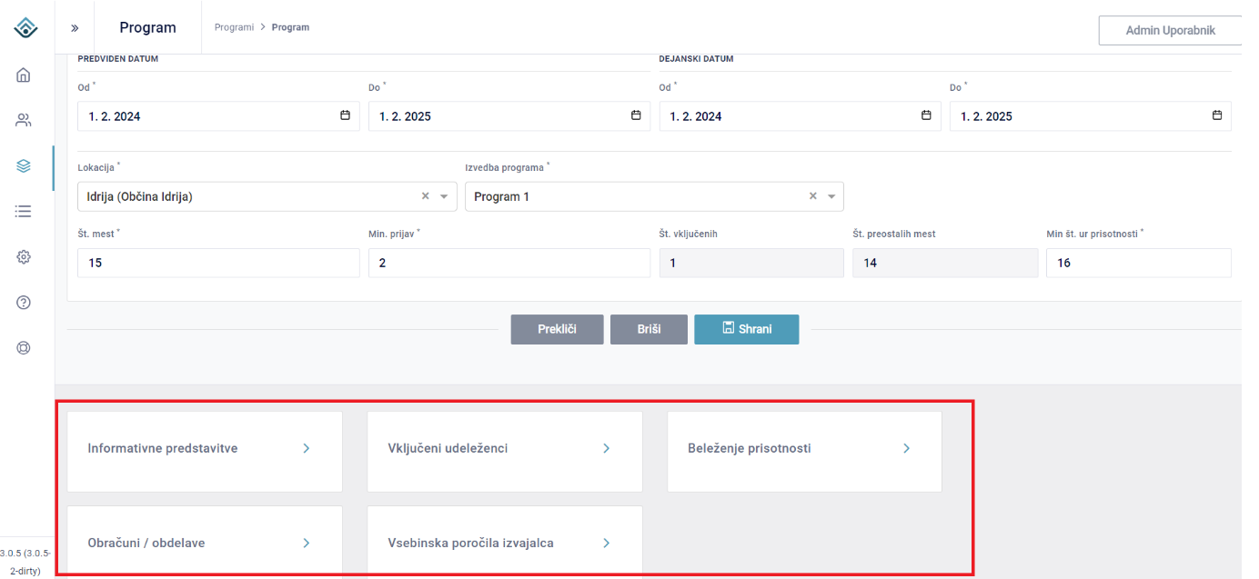

Informativna predstavitev

Dostop do informativne predstavitve je vezan na »Program«. Uporabnik klikne na ploščico »Informativna predstavitev« na delovnem področju. Že vnesene informativne predstavitve so prikazane v seznamu po datumu padajoče. Za vnos nove »Informativne Predstavitve«, uporabnik klikne na gumb »Dodaj«.
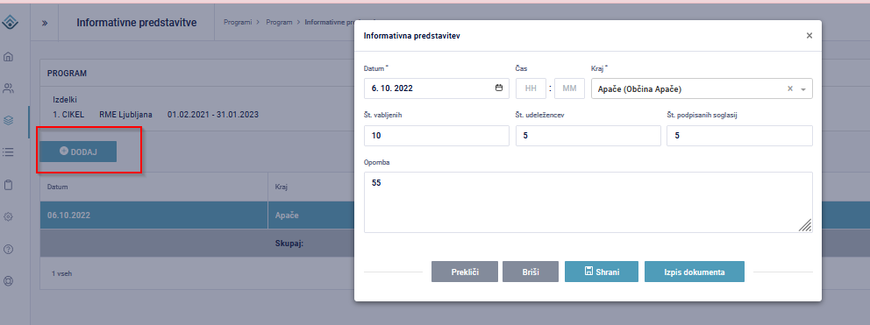
V polje »Opomba« je mogoče vnesti največ 2000 znakov. Če jih uporabnik vnese več, ga aplikacija o tem opozori pod poljem za vnos opombe.
Polje »Čas« je neobvezno in ga lahko uporabnik pusti tudi praznega.
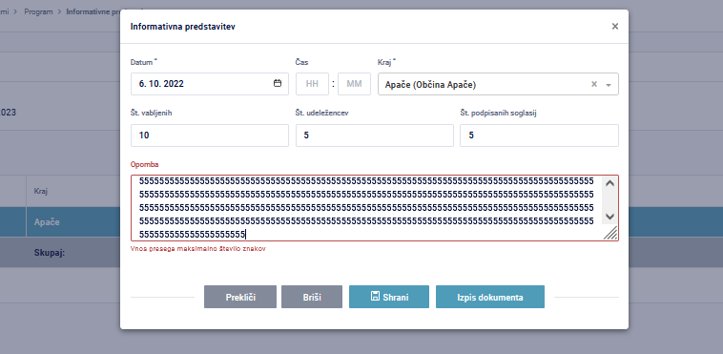

Uporabnik v sistem vnese podatke o informativni predstavitvi. Vnese naslednje podatke:
- Datum predstavitve
- Čas predstavitve (ni obvezno polje)
- Kraj predstavitve
- Št. vabljenih udeležencev
- Št. udeležencev, ki so se IP udeležili
- Št. podpisanih soglasij s strani udeležencev

S klikom na gumb »Shrani« je informativna predstavitev shranjena, s klikom na »Briši« se IP skupaj s podatki, ki so bili vneseni pobriše, s klikom na »Prekliči« se okence zapre.

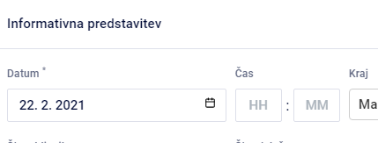

Pred brisanjem sistem uporabnika opozori z dodatnim pojavnim oknom.

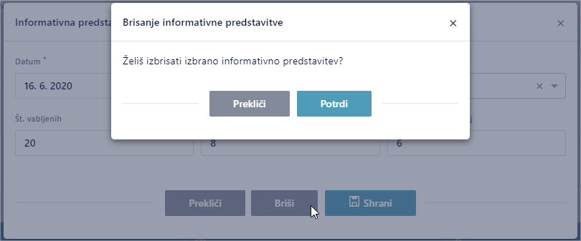

Na maski »Informativna predstavitev« se izriše sum vrstica in oštevilčijo pravilni zapisi:
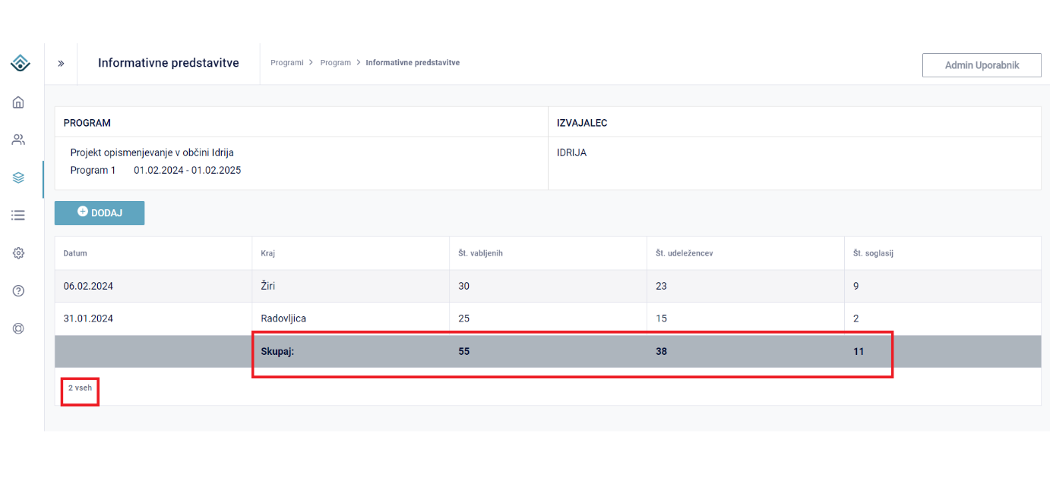
S klikom na gumb »Izpis dokumenta« se izdela Word dokument »Poročilo o informativni predstavitvi za strokovne delavce aplikacije«. Vneseni podatki se ustrezno prenesejo v poročilo.
V kolikor uporabnik ure prestavitve ne vnese, se v poročilu izpiše samo datum.
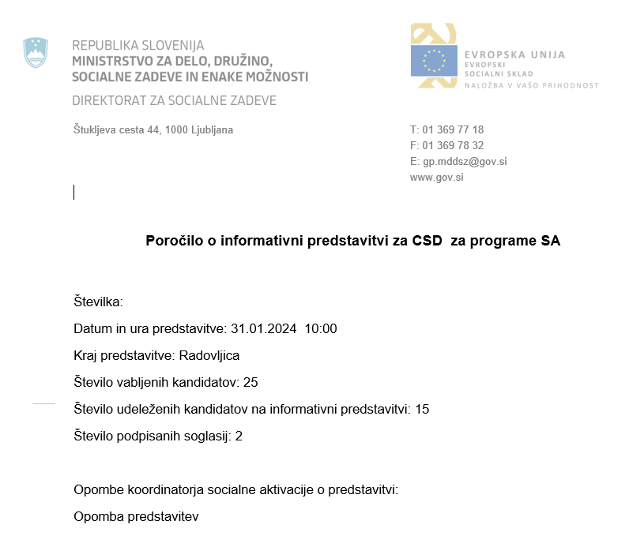

Vključeni udeleženci

Seznam »Vključenih oseb« prikazuje enako poizvedbo seznama, kot v seznamu »Zadev/udeležencev«. V programih na neaktivnih javnih razpisih se prikazujejo osebe, ki so bile udeležene v programih.
Na neaktivnem razpisu, ki nima kljukice »Aktiven«:
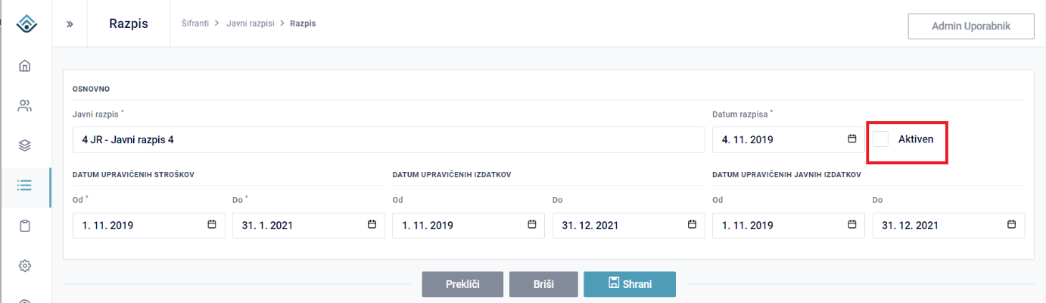

Na programu na ploščici »Vključeni udeleženci« so prikazane osebe v spodnjem seznamu:
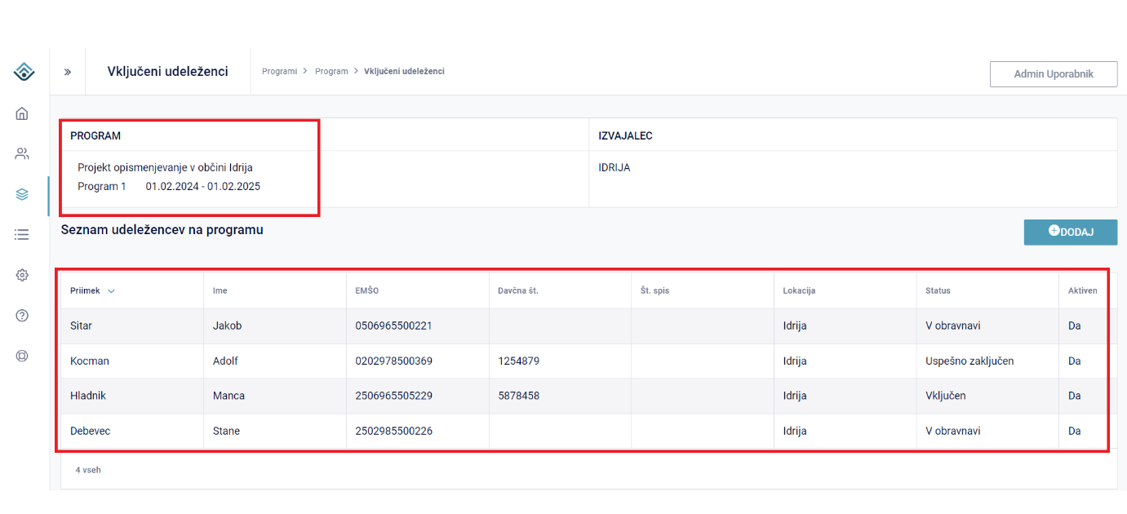

Beleženje prisotnosti po programu

OPOMBA:
Izvajalec lahko beleži prisotnost na dva načina: na »Zadevi/udeležencu« ali na »Programu« za več udeležencev hkrati (to je opisano v tem poglavju). Beleženje po zadevi je opisano v poglavju 6.2.10 Beleženje prisotnosti udeleženca.

Uporabnik Izvajalec na programu beleži prisotnost udeležencev. Predpogoj je vnos datuma izvajanja na programu.
Datum uporabnik doda s klikom na gumb »Dodaj«. Ko so ustrezni datumi vneseni, je mogoč klik na datum in vnos prisotnosti udeležencev.
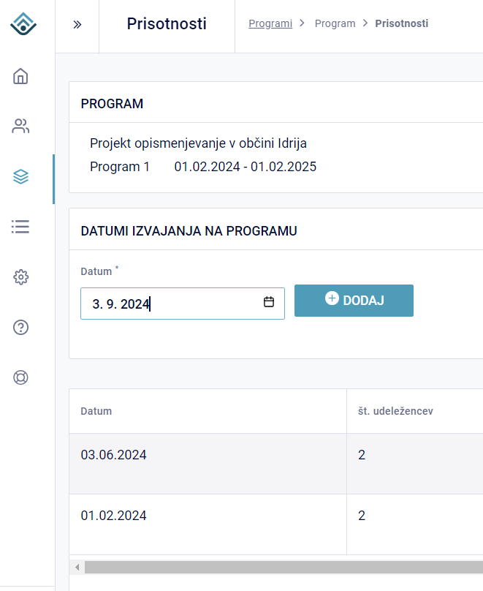

Datum je dodan.

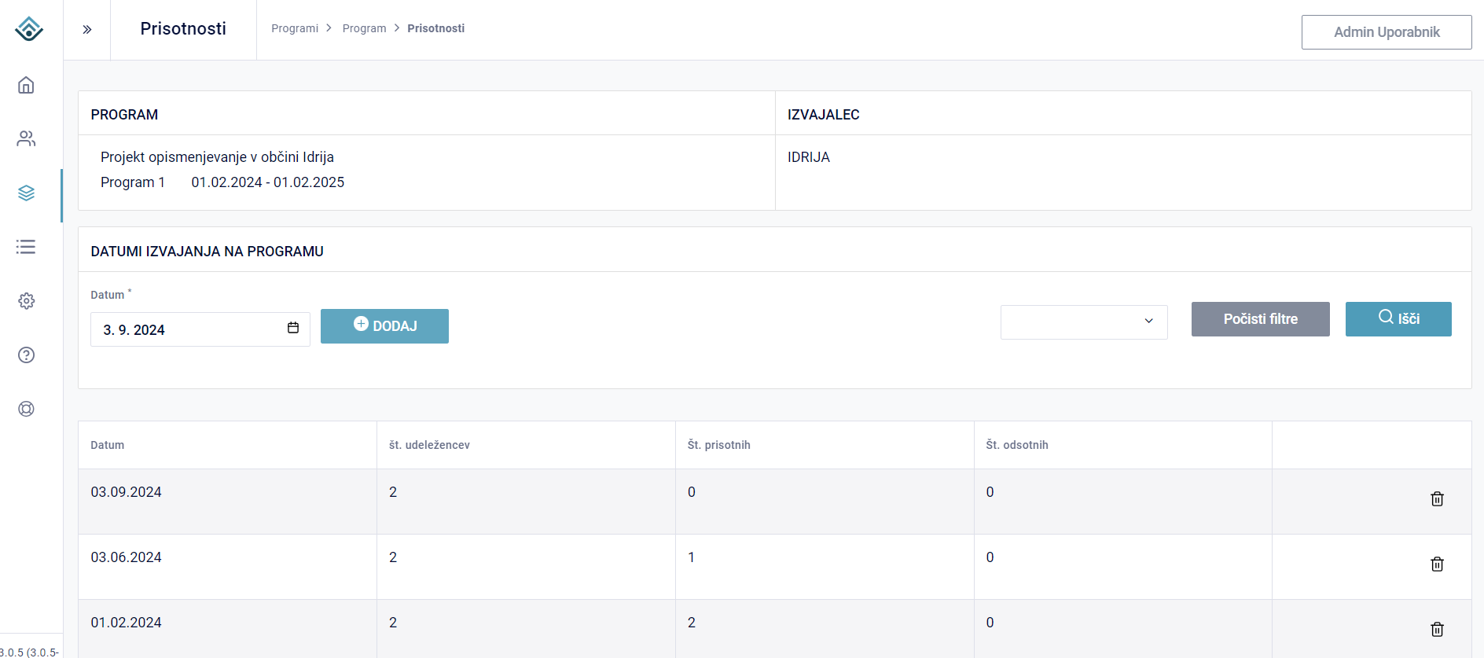

S klikom v datumsko polje se odpre podroben pregled prisotnosti na datumu – vneseni so že vsi upravičenci, ki imajo podpisano pogodbo za program. Omogočeno je urejanje prisotnosti. Datume je mogoče tudi brisati, če na njih ni zapisana prisotnost. Če je prisotnost že vnesena, sistem uporabnika o tem obvesti.
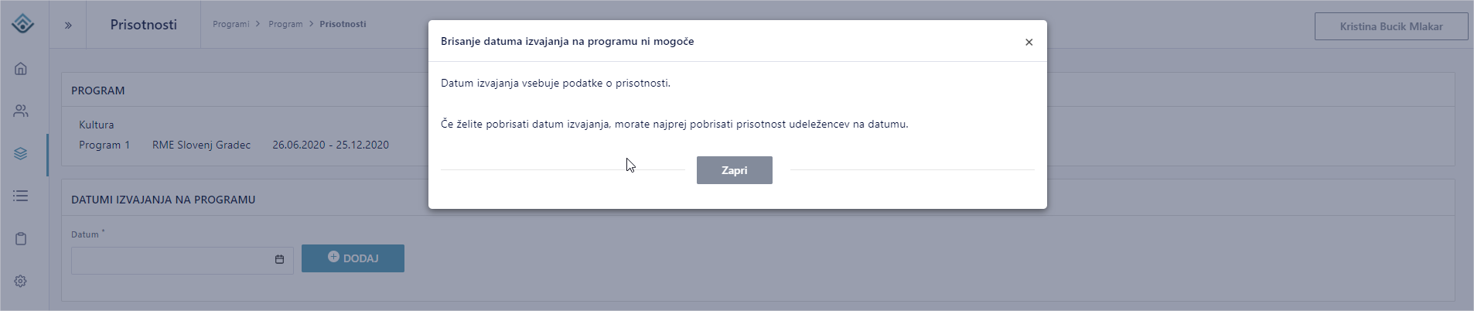
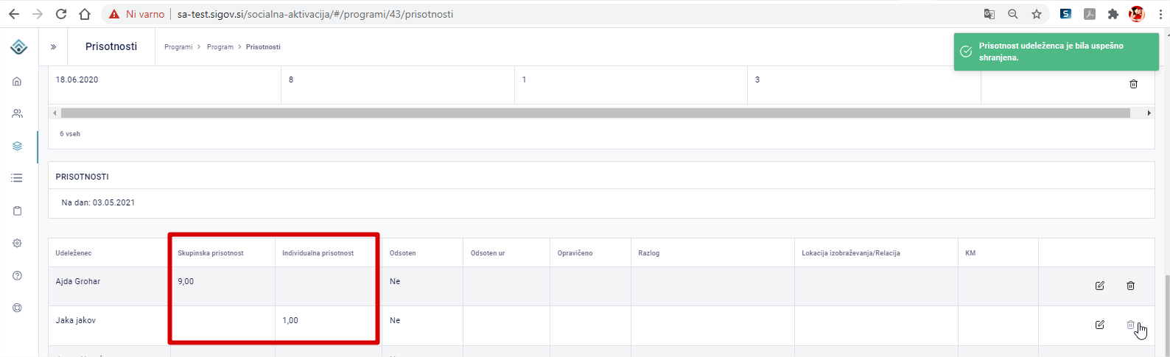

Za konkretno urejanje prisotnosti udeleženca je potreben klik na ikono za urejanje. Po urejanju je potrebno spremembe shraniti (ali zavreči, če niso pravilno vnesene) s klikom na ikono »Shrani« ali »Prekliči«.

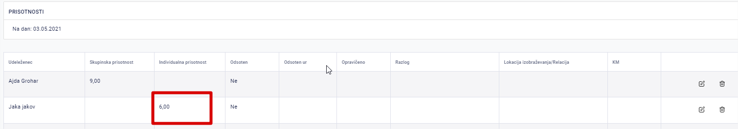

Dodati je mogoče skupinsko ali/in individualno prisotnost. Izpolnjena mora biti vsaj ena od teh dveh polj, ali polje odsotnosti.
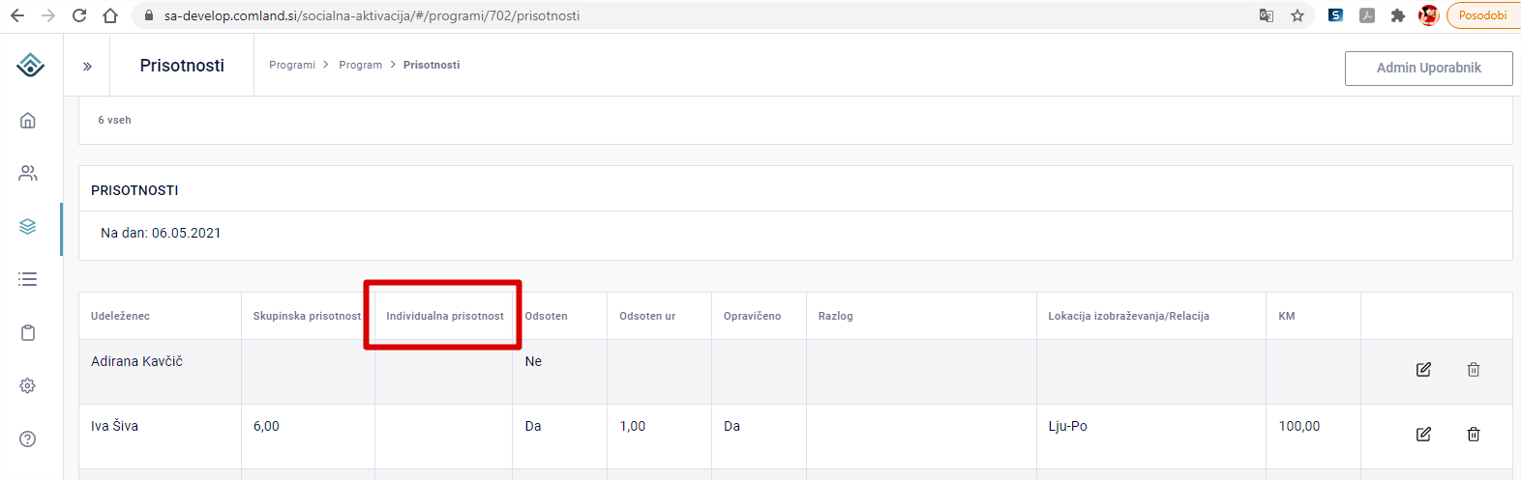
Brisanje prisotnosti je mogoče, dokler podatki o prisotnosti niso obdelani v obdelavi.
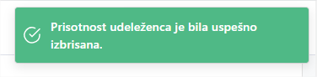
Če je obdelava že izvedena, podatkov ni mogoče pobrisati. Potrebno je razveljaviti obdelavo.
Odsotnost:
Za določen program se za odsotnost šteje le 100% odsotnost tistega dne.
Med prisotne se tako štejejo osebe, ki imajo vsaj eno ali več ur prisotnosti, ne glede na ure odsotnosti.
Primer: Oba udeleženca imata več ur prisotnosti, zato se štejeta oba kot prisotna:
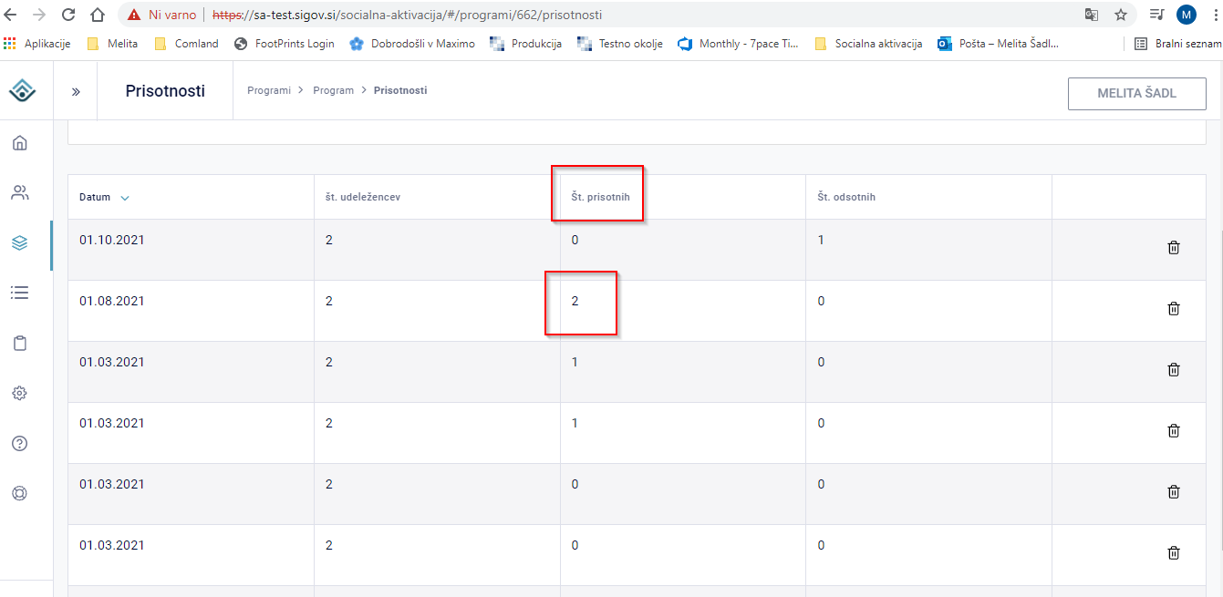
V kolikor so pri udeležencu vnesene samo ure odsotnosti (ni vnesenih ur prisotnosti ne v skupinska ne v individualna):
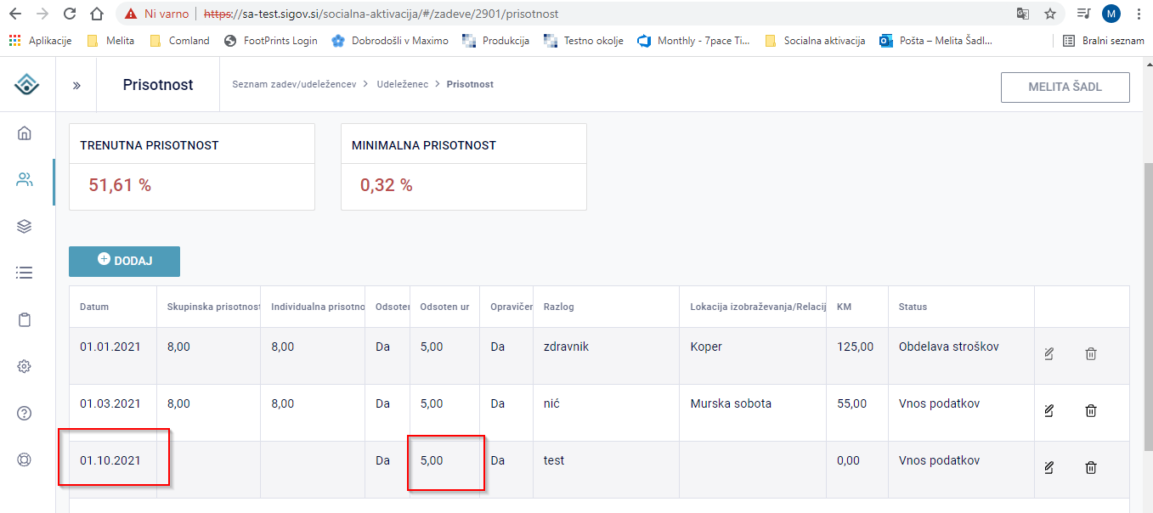
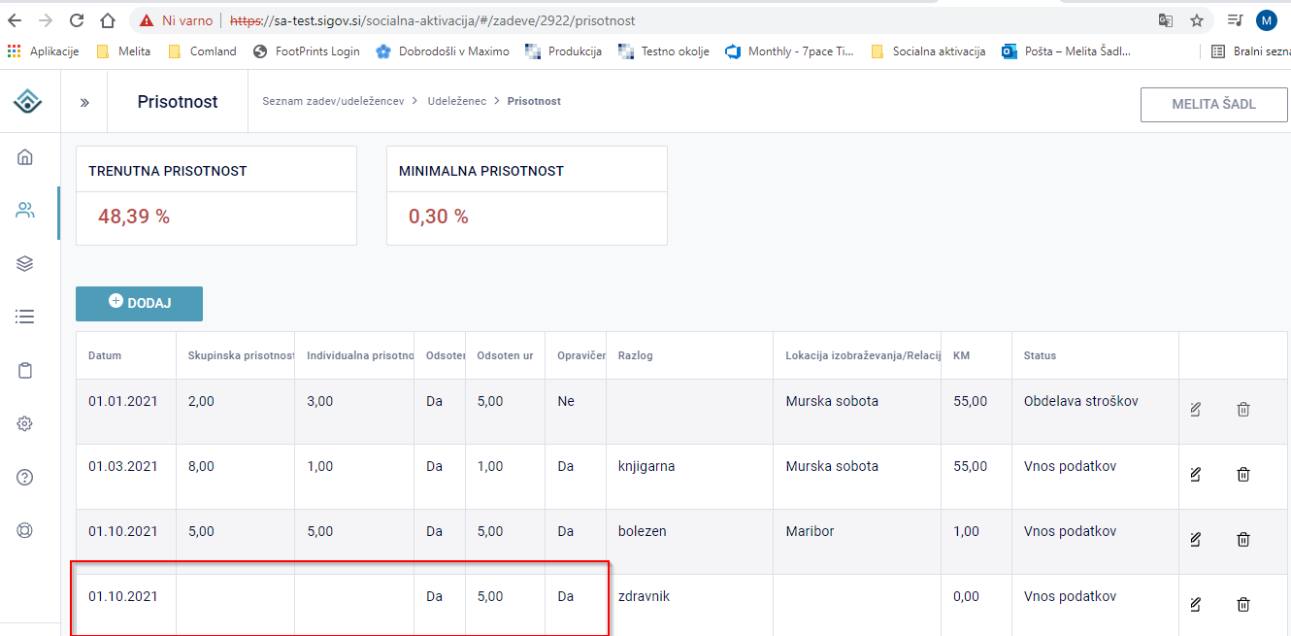

se šteje, da je odsoten:
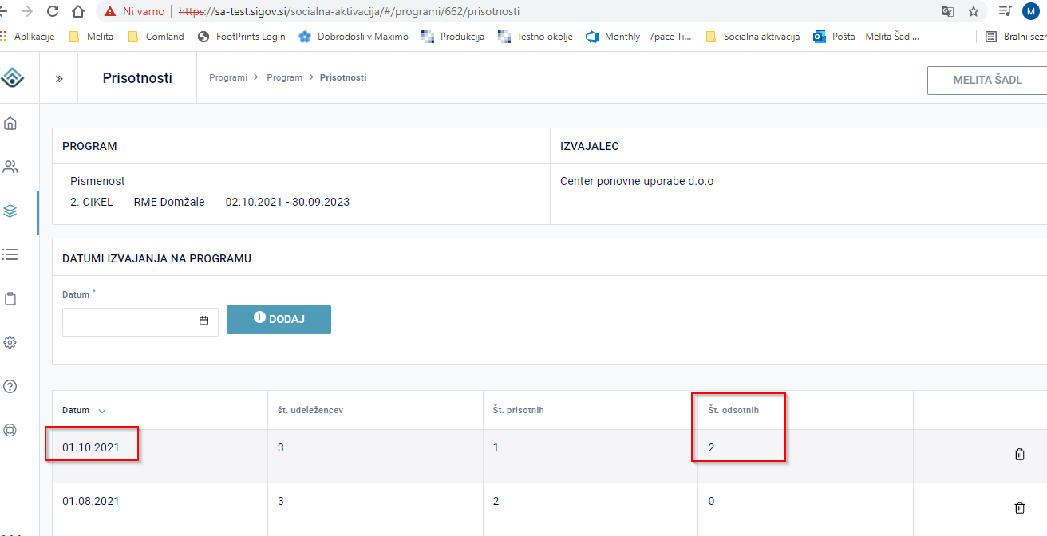

Beleženje prisotnosti - filter datumov
Na maski »Beleženje prisotnosti« je omogočeno iskanje oziroma filtriranje po datumih:
- Spustni seznam
- Gumb “Počisti filtre”
- Gumb “Išči”
Na ploščici »Beleženje pristnosti« so nad prvo tabelo desno od vnosa datuma prikazani trije elementi »Spustni seznam«, gumb »Počisti filtre« in gumb »Išči«:
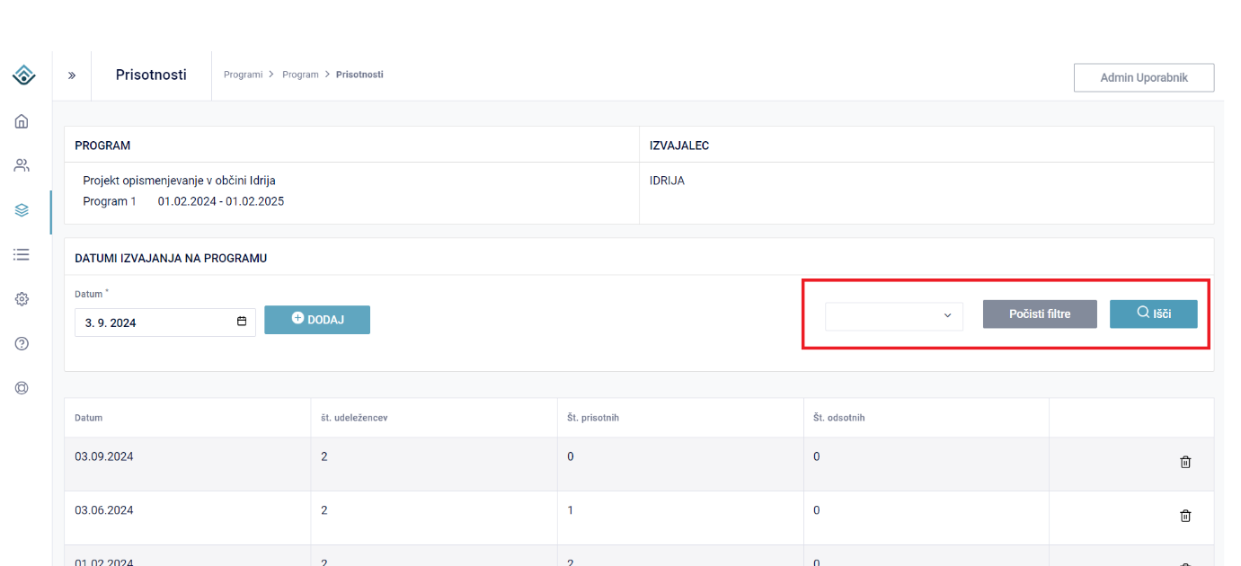
Uporabnik ima v spustnem seznamu omogočeno izbrati mesec in leto, na podlagi katerega se filtrirajo datumska obdobja iz vnesenih datumov:
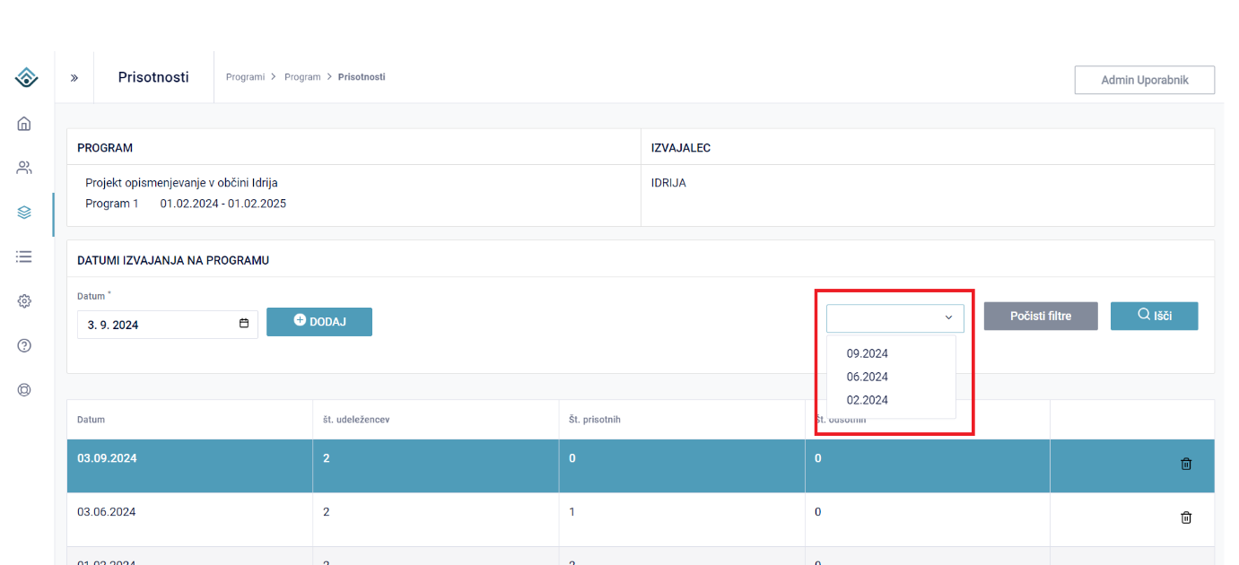
Uporabnik izbere mesec in leto v spustnem seznamu in s klikom na gumb “Išči”, se prikaže tabela:
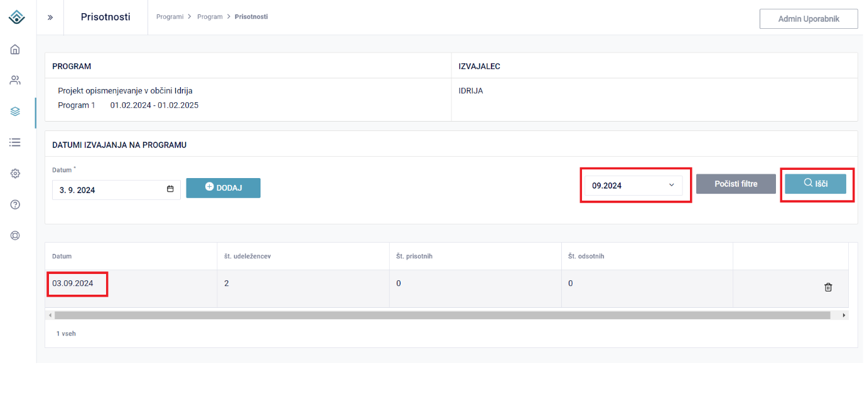
Tabela prikazuje datume, kateri sodijo v izbran mesec in leto iz spustnega menija.
Gumb “Počisti filtre” postavi tabelo z datumi izvajanja v začetno stanje (vsi podatki).
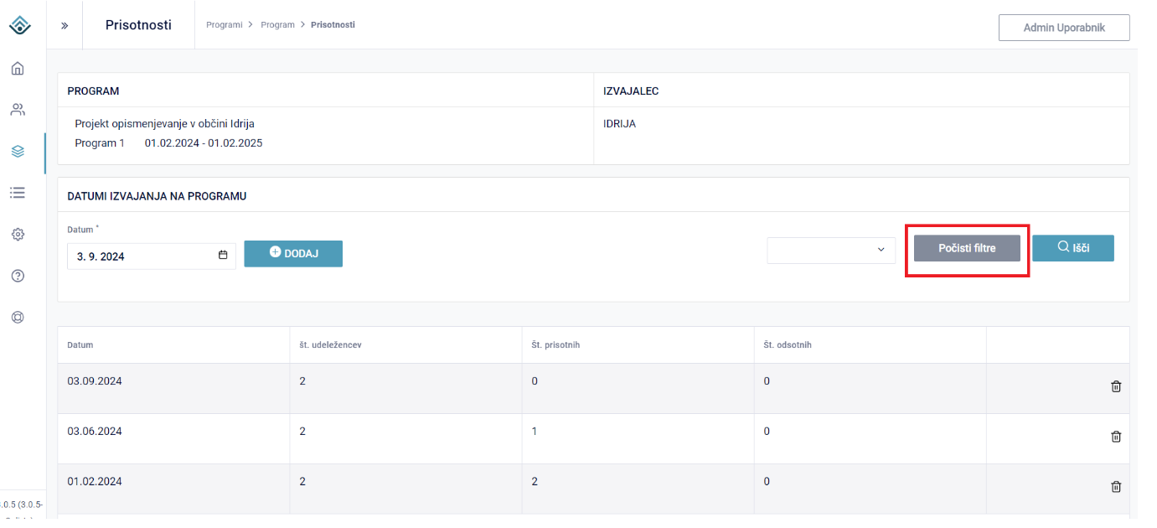

Vsebinsko poročilo izvajalca

Vsebinsko poročilo pripravi izvajalec. Vsebinsko poročilo se nahaja na programu, pod ploščico »Vsebinsko poročilo« (dostop do programa je iz menija Program → Program). S klikom na »Dodaj« se odpre nov vnosni obrazec, v katerega je mogoče vpisati podatke vsebinskega poročila. Vsebinsko poročilo je razdeljeno na več sekcij, ki se jih ravno tako dodaja s klikom na gumb »Dodaj«. Odpre se pojavno okno, ki omogoča vnos podatkov. Pred izhodom jih je potrebno shraniti. Omogočen je izpis dokumenta v Word obliki s klikom na gumb »Izpis dokumenta«.

Posamezna različica vsebinskega poročila je potrjena, ko je obkljukano polje »Potrjena«. Ob potrditvi različice morajo biti izpolnjena vsa obvezna polja v vsebinskem poročilu. Pred potrditvijo je vsebinsko poročilo mogoče izpolniti deloma.

Vsebinsko poročilo:
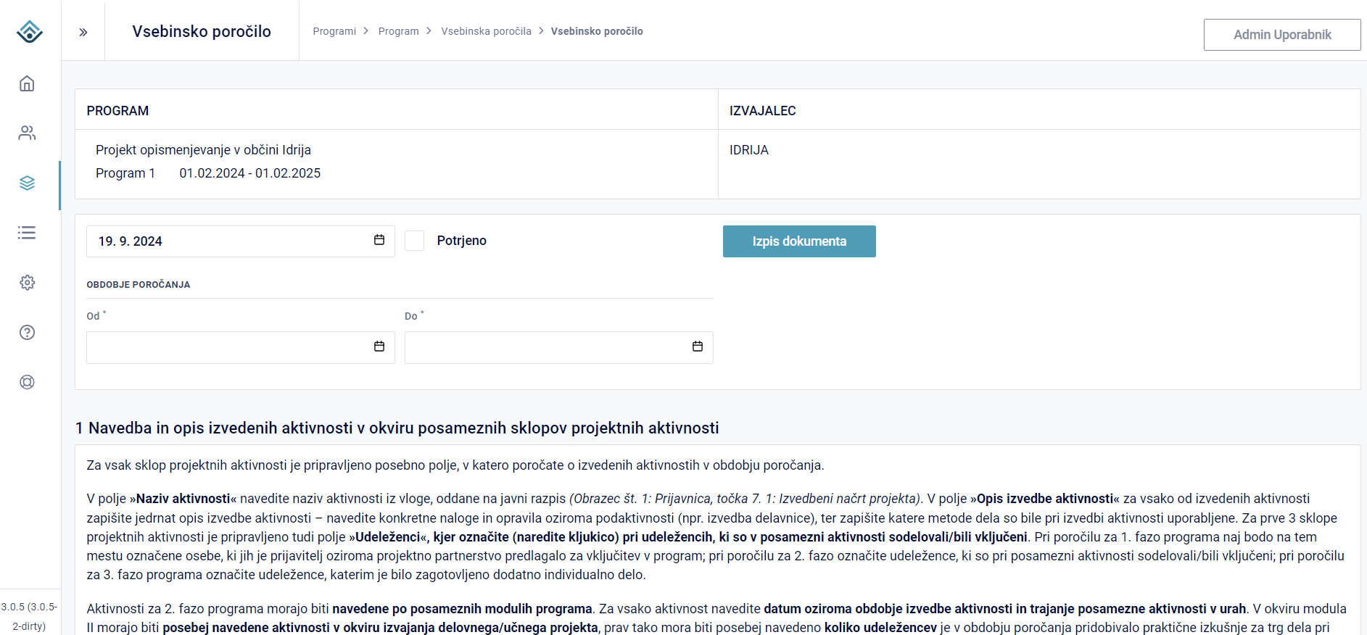

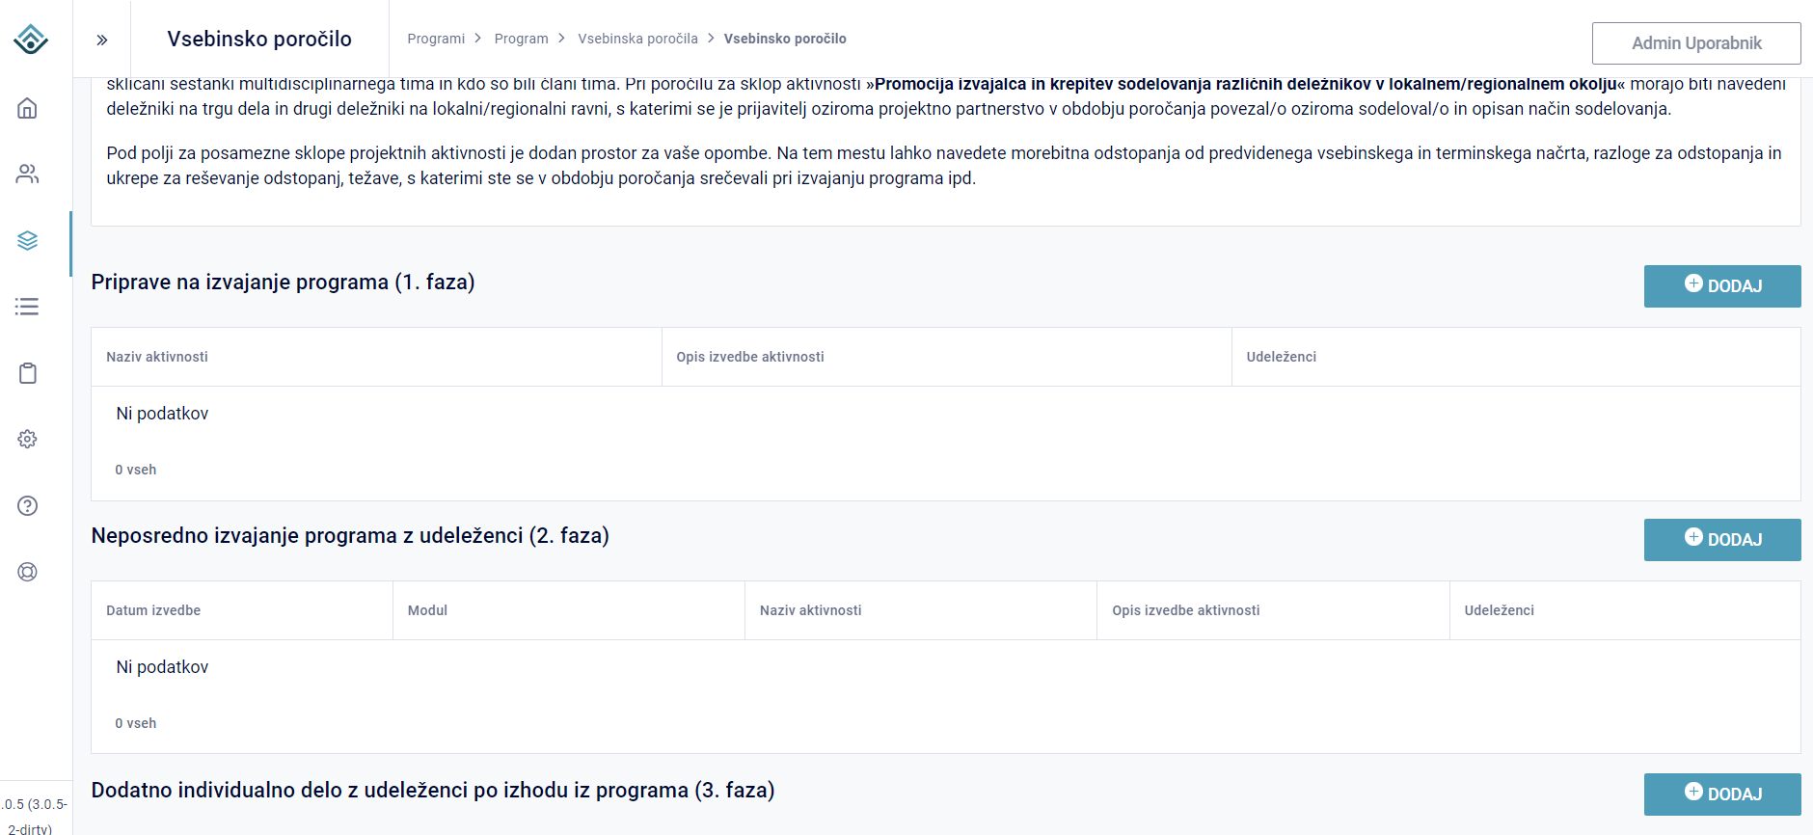

Vsebinsko poročilo – vnos v sekcijo/tabelo:

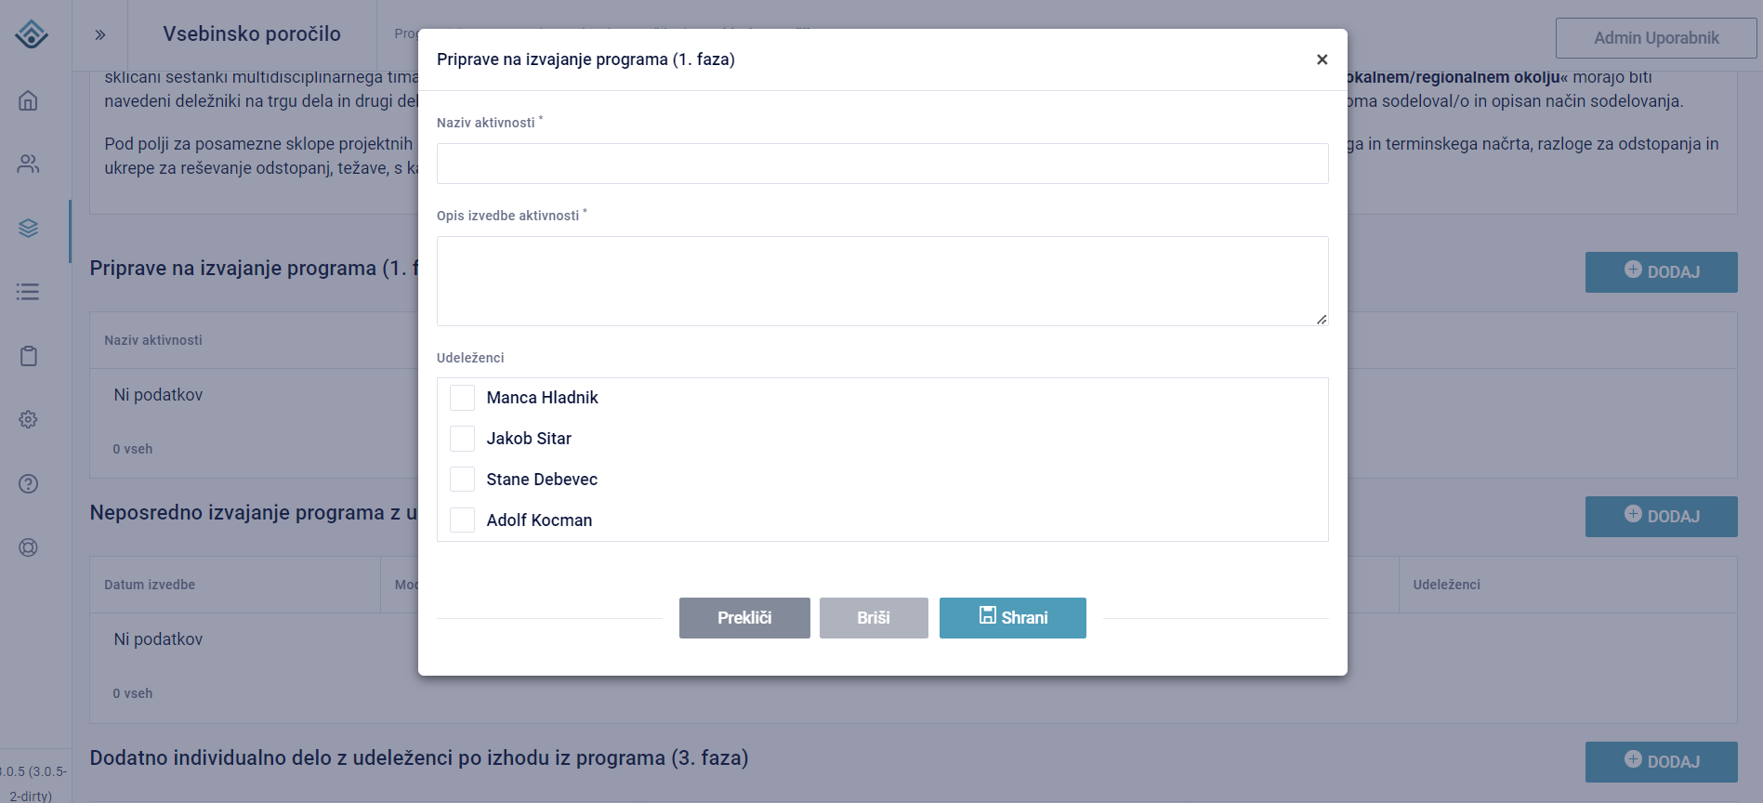

Vsebinsko poročilo – vnos kazalnikov:

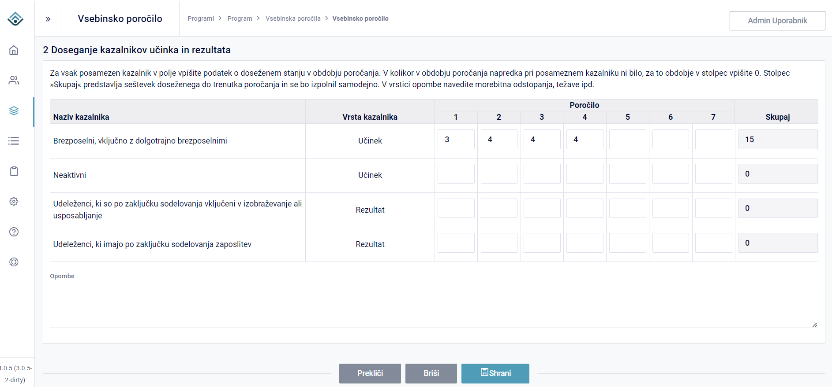

Po kliku na gumb »Izpis dokumenta« se izpiše dokument vsebinskega poročila v Word:
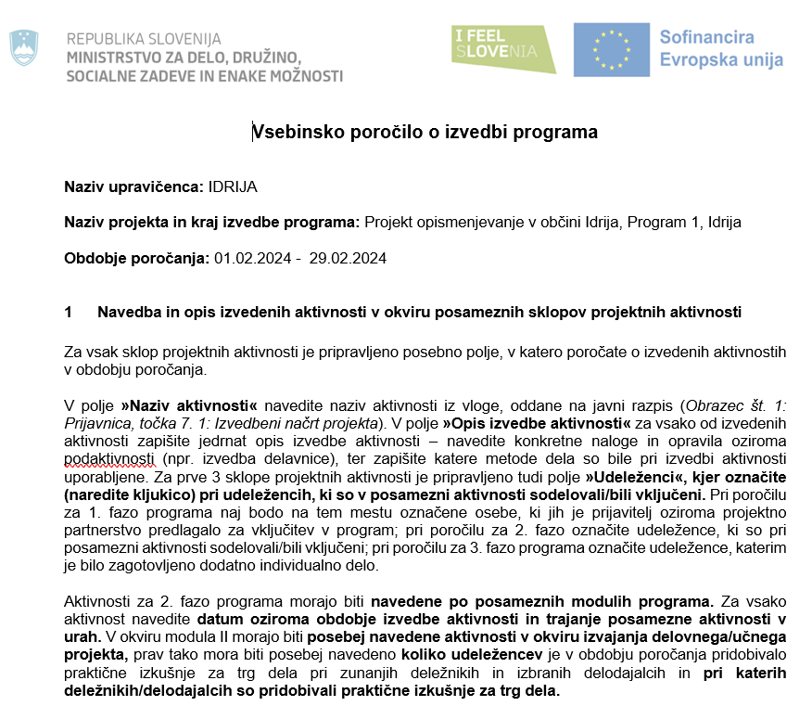

Obračun/obdelava denarnih prejemkov

Obdelava

Obdelavo denarnih prejemkov, ki jih z redno prisotnostjo v programu lahko dobijo udeleženci, izvaja izvajalec. Potem, ko vnese prisotnost in kilometrino, se malica pri obdelavi izračuna samodejno. Pri tem je pomembno, da so v poglavju 10.2 Parametri obdelave vneseni pravilni podatki. Sistem med obdelavo samodejno izračuna znesek kilometrine, malico in nagrado.
Obdelava stroškov je dostopna na programih skozi pot Programi→Program (izbor konkretnega programa) →Obdelave/Obračuni. Izvajalec izbere datume konkretnega obračuna za določeno obdobje).
Obdelava se doda z izborom časovnega okvirja obdelave in klikom na »Dodaj obdelavo«.
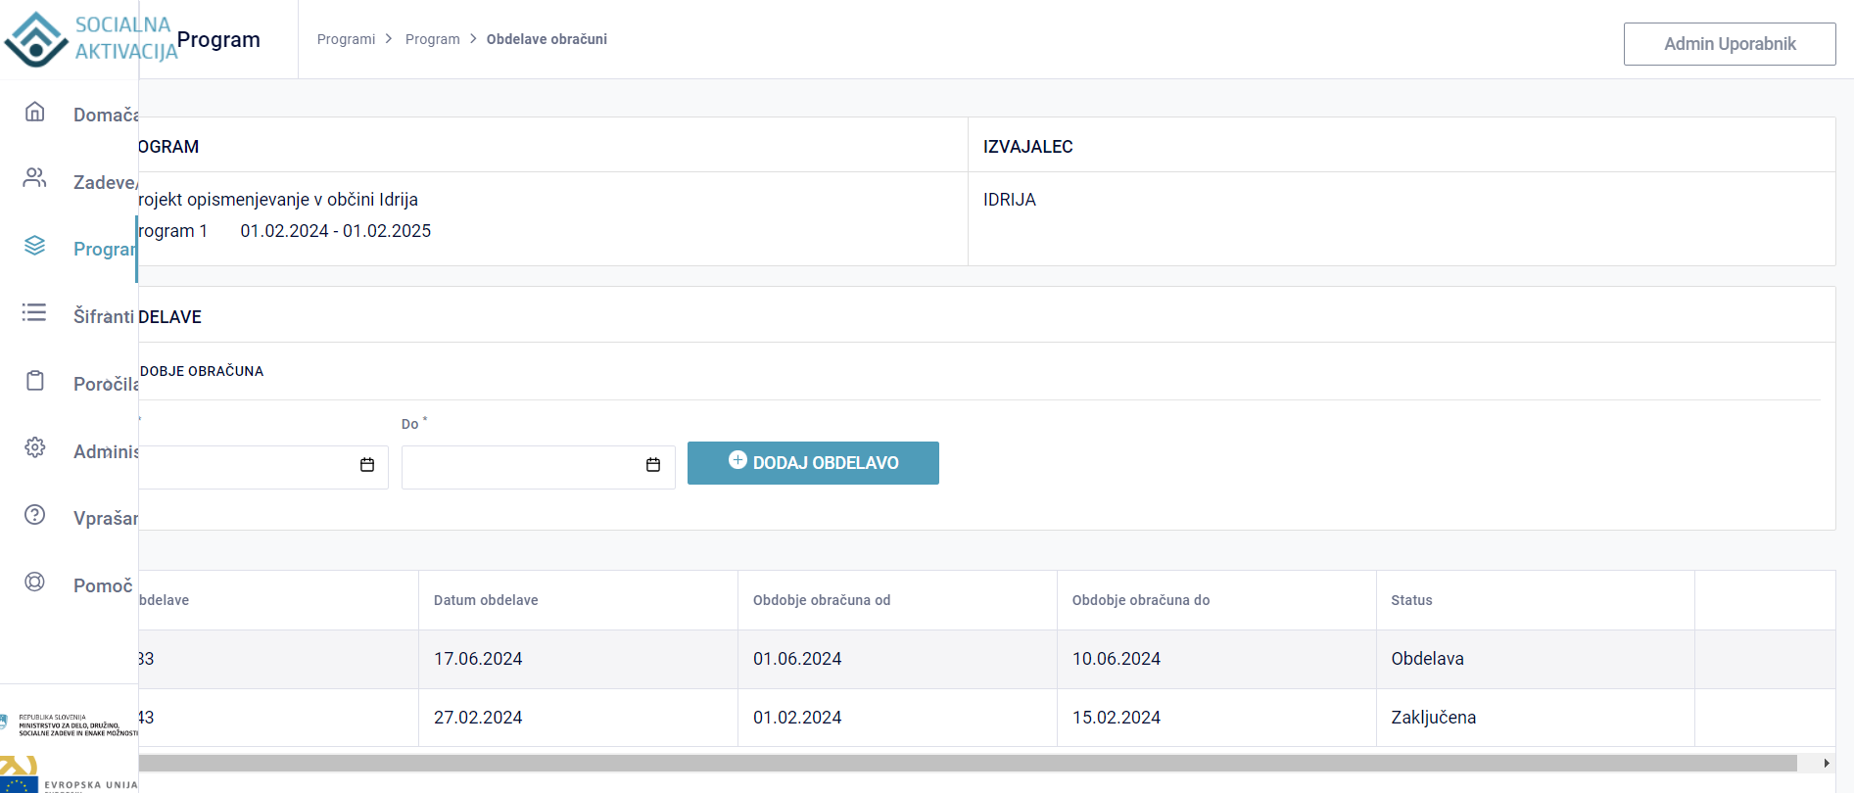

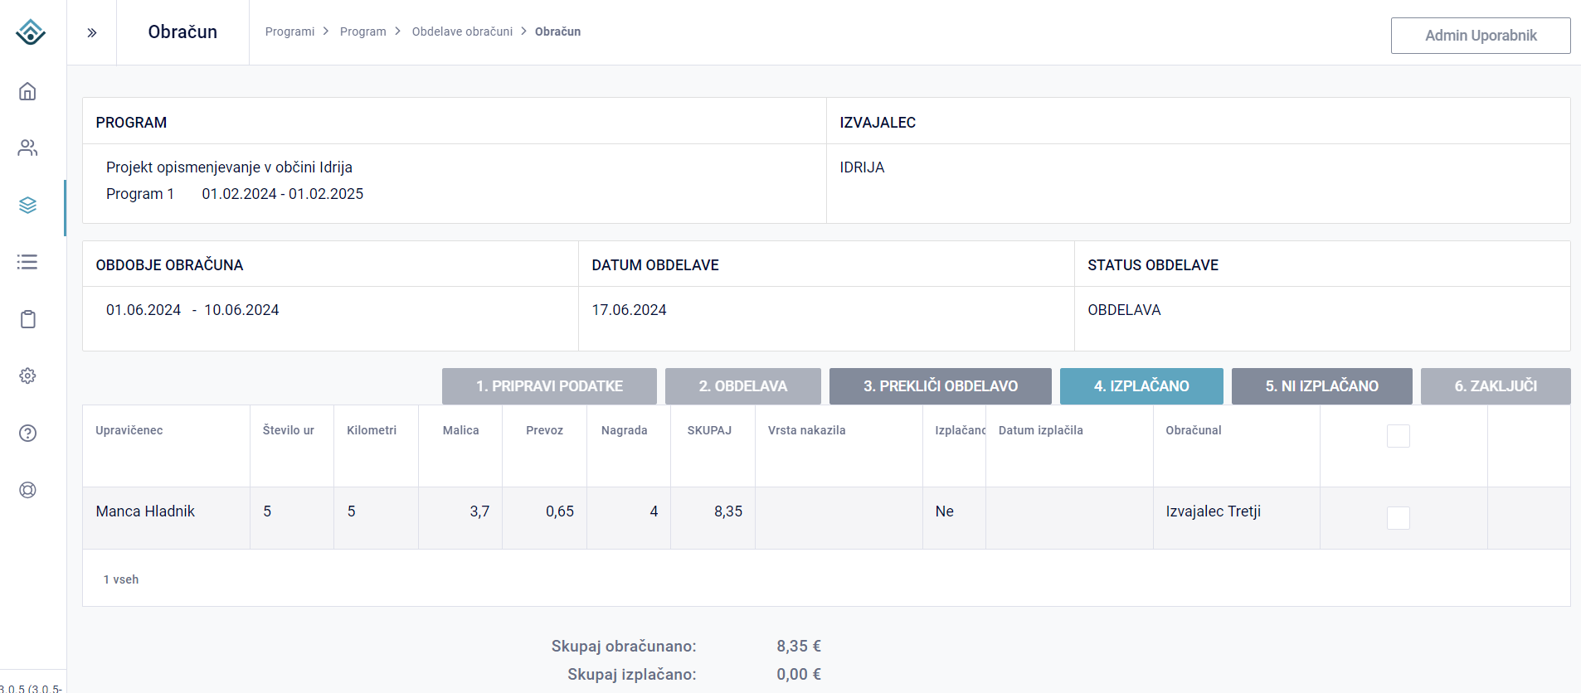

Ko je obdelava dodana, sledi šest korakov, ki jih uporabnik izvede s klikom na ustrezne gumbe. Gumbi si sledijo procesno in so omogočeni oziroma onemogočeni, glede na akcijo, ki sledi:
- Pripravi podatke: sistem prebere podatke, ki so bili vneseni pri udeležencih v meniju prisotnost. Na tem koraku lahko uporabnik preverja podatke in jih na prisotnosti ureja. Gumb Pripravi podatke lahko večkrat klikne, podatki se vsakič znova preberejo in so pripravljeni na obdelavo. Ko so podatki urejeni, sledi korak 2.
- Obdelava: Iz vnesenih podatkov sistem izračuna konkretne stroške za upravičenca za določeno obdobje. Pri tem upošteva parametre obdelave, ki so predhodno vneseni v sistem (10.2 Parametri obdelave).
- Prekliči obdelavo: neobvezen korak, ki omogoča vrnitev na korak 1 v primeru, da uporabnik/izvajalec obdelav ugotovi napake pri izračunu, obdelavi ali prisotnosti.
- Izplačano: uporabnik izbere vrstice (obračunane izdatke), ki so bili upravičencem dejansko izplačani in jih želi označiti kot izplačane. Potreben je klik v izbirna polja, da so izbrani ustrezni upravičenci. Ko so vsi upravičenci izbrani, je potreben klik na gumb Izplačano.
- Ni izplačano: neobvezen korak, ki omogoča vrnitev na korak 2 ali 3 (oba gumba postaneta spet aktivna in omogočena je ponovitev obdelave, če je prišlo prehodno do napake.
- Zaključi: korak, ki pomeni zaključek obdelave. Podatkov obdelave in prisotnosti na tem mestu ni mogoče več urejati brez posega v bazo s strani administratorja sistema.
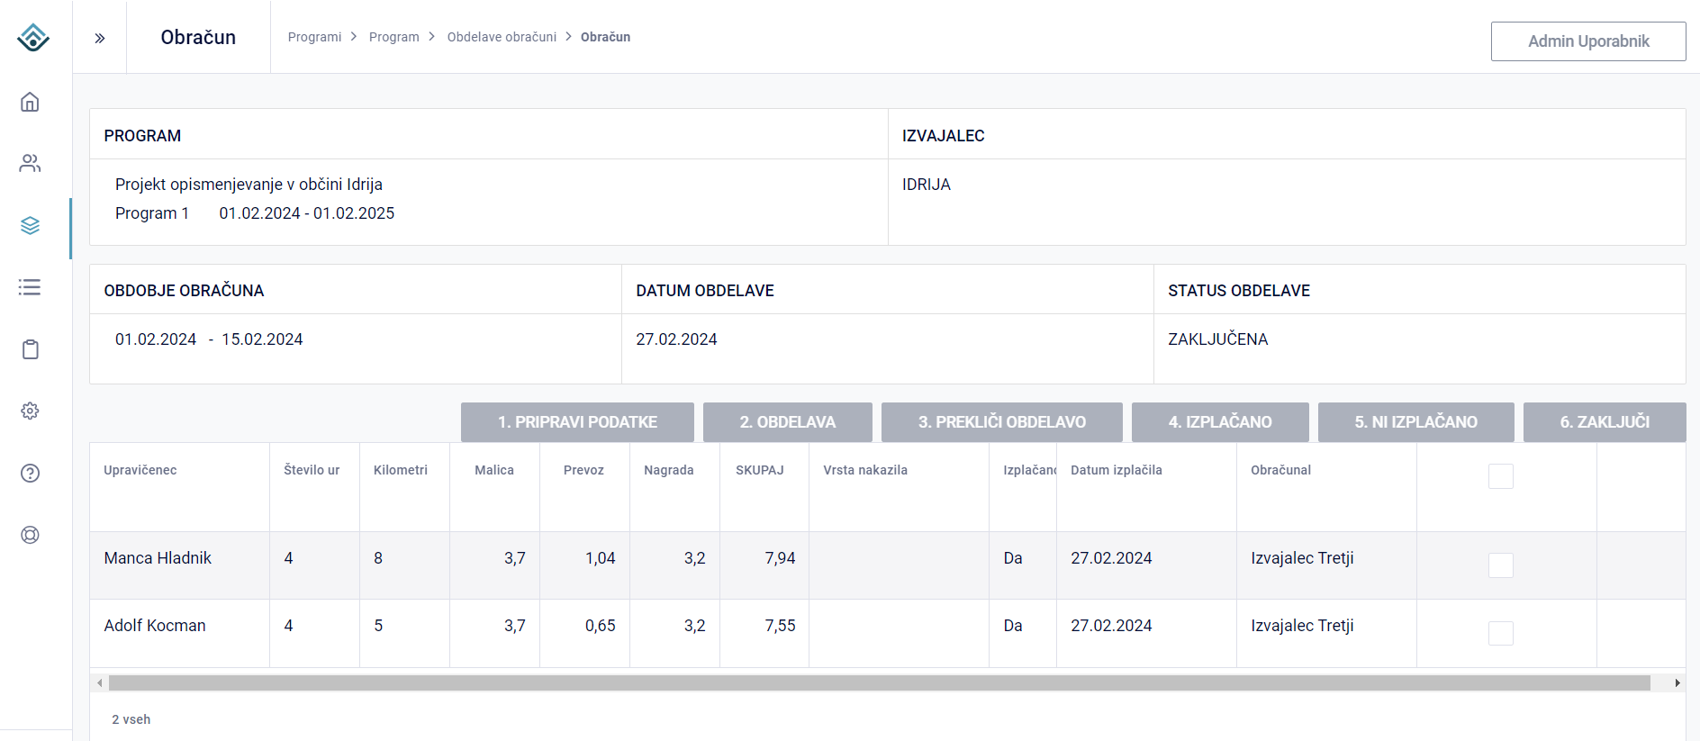

Možnost brisanja obdelave/obračuna

Obdelavo se lahko pobriše v drugem (naslednjem) koraku obdelave, to je v statusu »Podatki pripravljeni«. Omogočeno je tudi urejanje obdobja obdelave v statusu »Priprava podatkov«.
Na sezamu obdelav je omogočeno brisanje in urejanje obdobja le v statusu »Priprava podatkov« in »Podatki pripravljeni«:
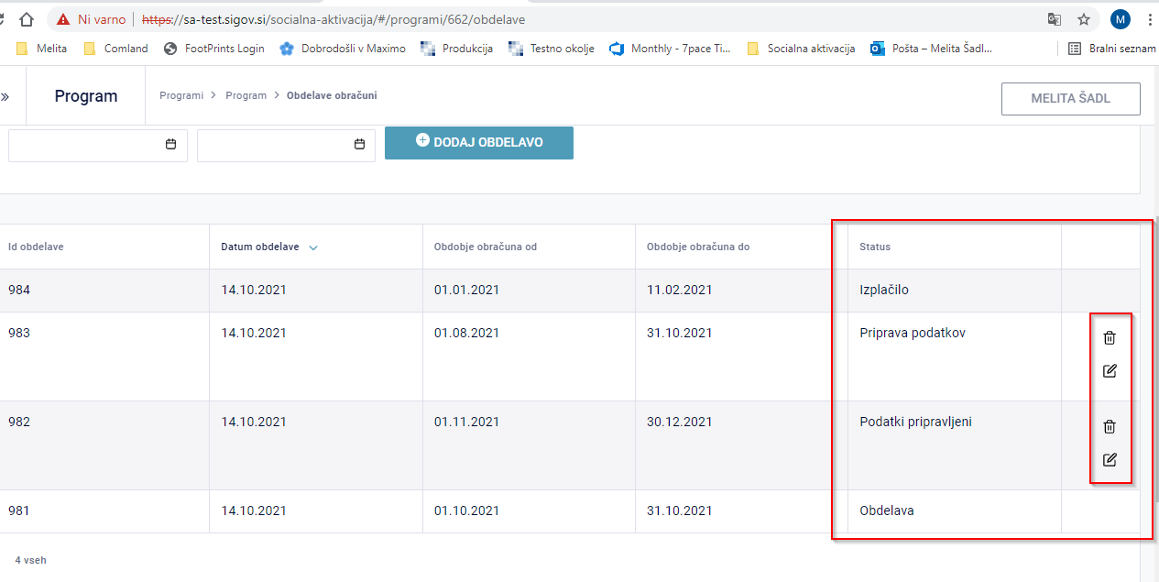
Kadar je obdelava v statusu »Priprava podatkov« ima uporabnik možnost brisanja obdelave s klikom na ikono brisanja:

Ob izbrani možnosti potrditve brisanja, se bo obdelava ki je v statusu »Priprava podatkov« uspešno izbrisala:
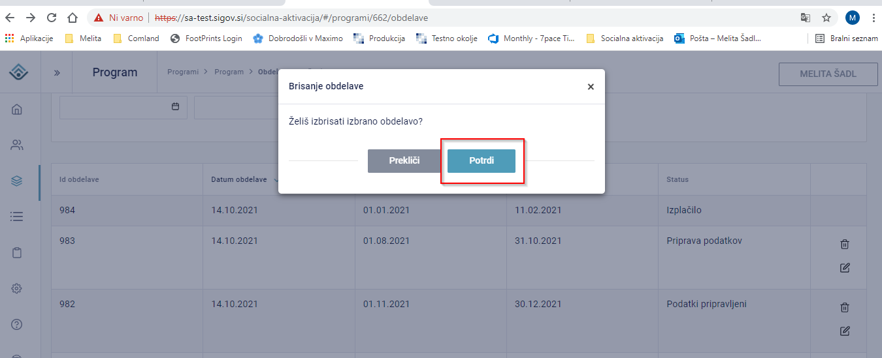
V statusu »Priprava podatkov« je uporabniku omogočeno tudi urejanje obdelave. S klikom na ikono urejanja zapisa:
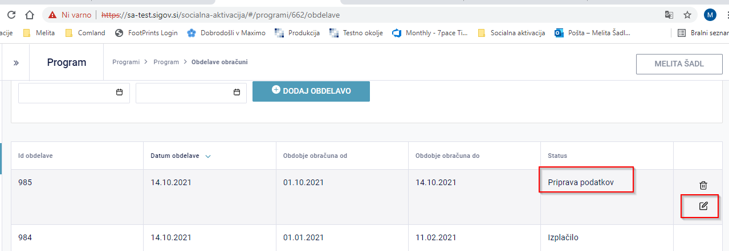
se prikaže vrstica v načinu urejanja (samo obdobje obračuna):
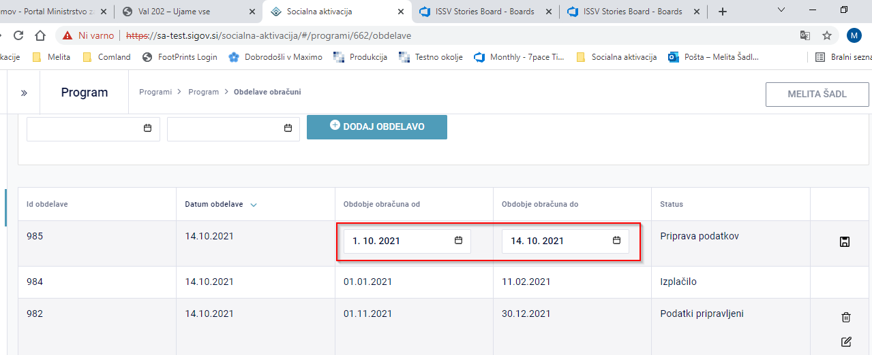
Skozi spustne sezname je omogočeno urejanje datumska obdobja:
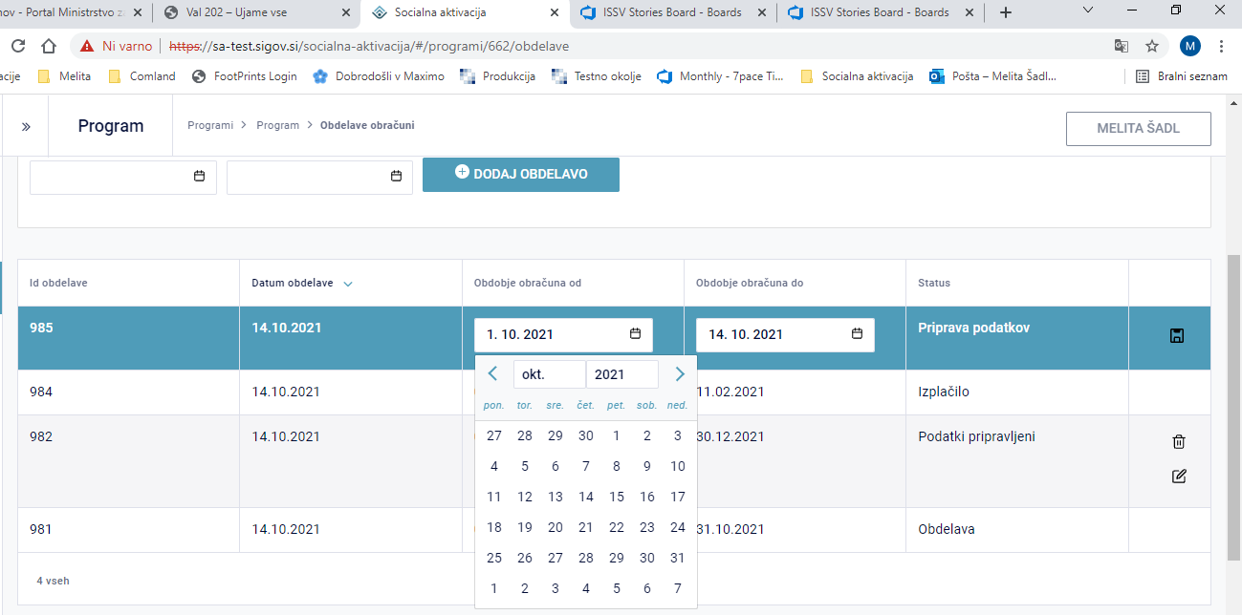
Po urejanju podatkov mora uporabnik ponovno klikniti na »Pripravi podatke« v podrobnostih obdelave.
Omogočeno je tudi urejanje in brisanje obdelave v statusu »Podatki pripravljeni«:
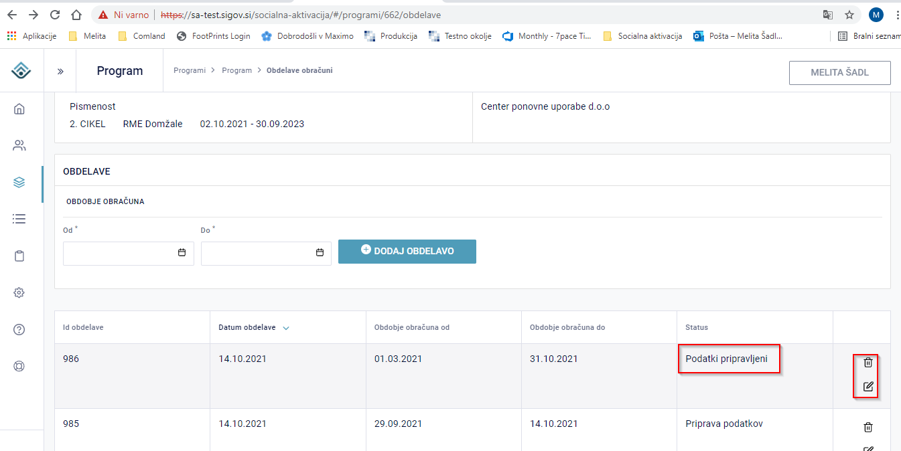
S klikom na gumb »Pripravi podatke« se uporabniku zapolnijo udeleženci na obdelavi:
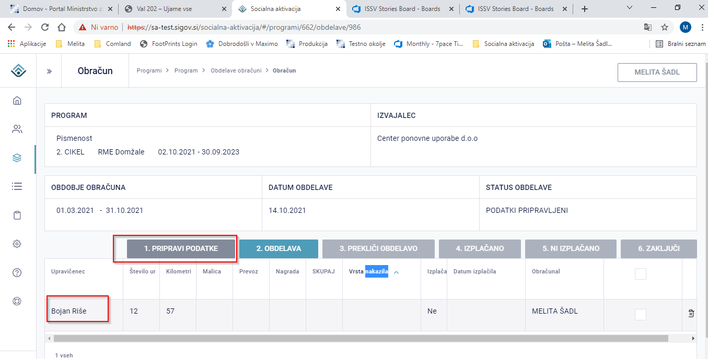
v tem statusu je omogočeno brisanje pripravljenih podatkov s klikom na ikono za brisanje:
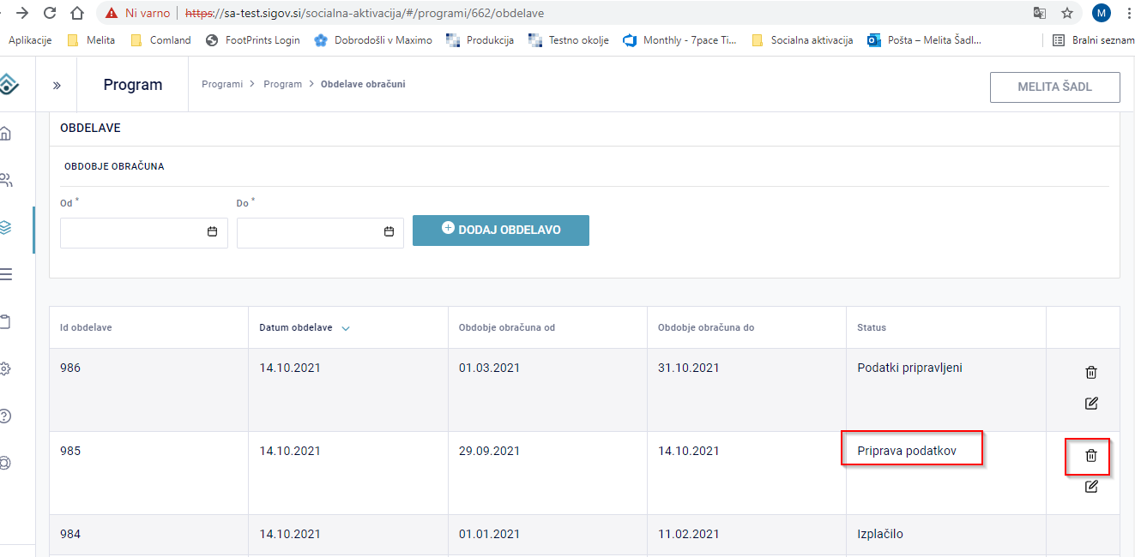
Ob potrditvi, se obdelava v statusu »Podatki pripravljeni« uspešno zbriše:
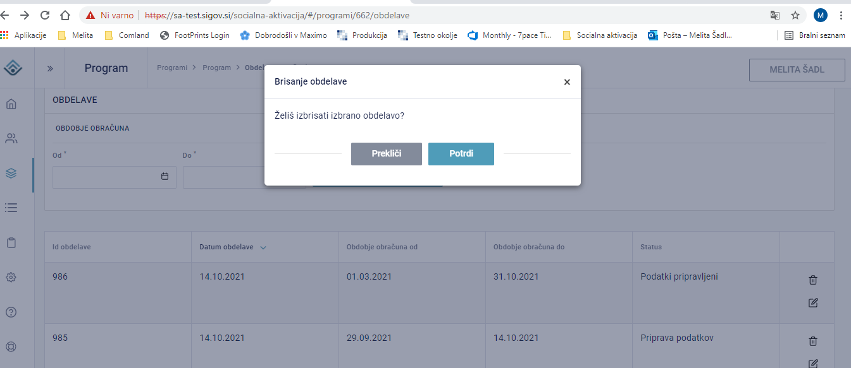
Uporabnik ima na seznamu obdelav tudi možnost urejanja obdelave v statusu »Podatki pripravljeni« s klikom na ikono urejanja:
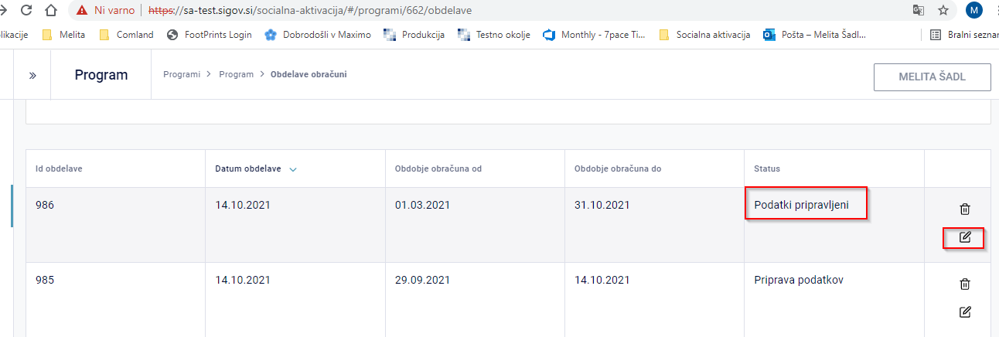
Prikaže se vrstica v načinu urejanja:
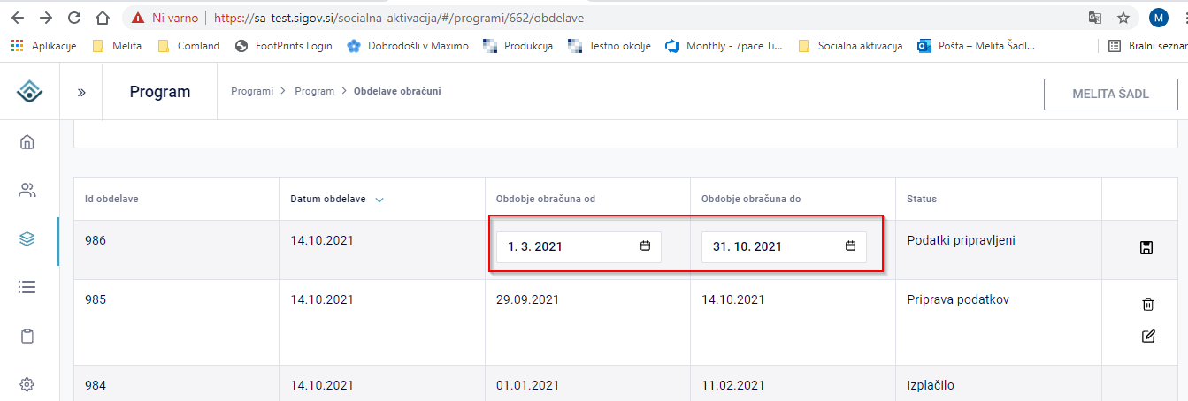
Uporabnik vnese novo datumsko obdobje in shrani:
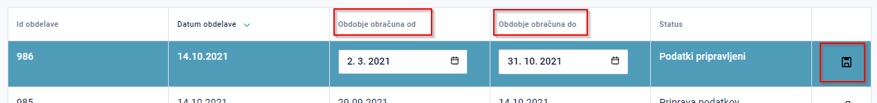
Ker je vrstica v statusu »Podatki pripravljeni«, se bo brisalo tudi že obdelane (pripravljene) udeležence obračuna in resetiralo status:
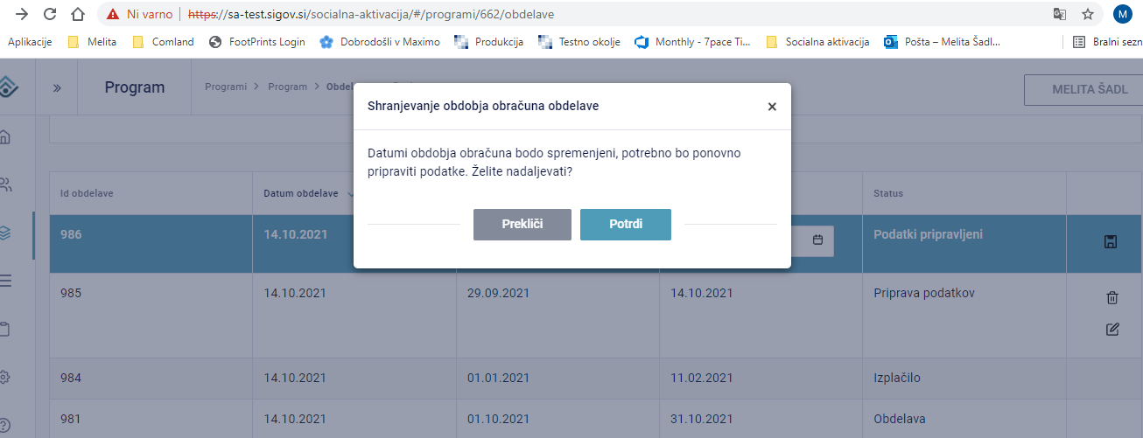
Ob potrditvi se status obdelave spremeni na »Priprava podatkov«:
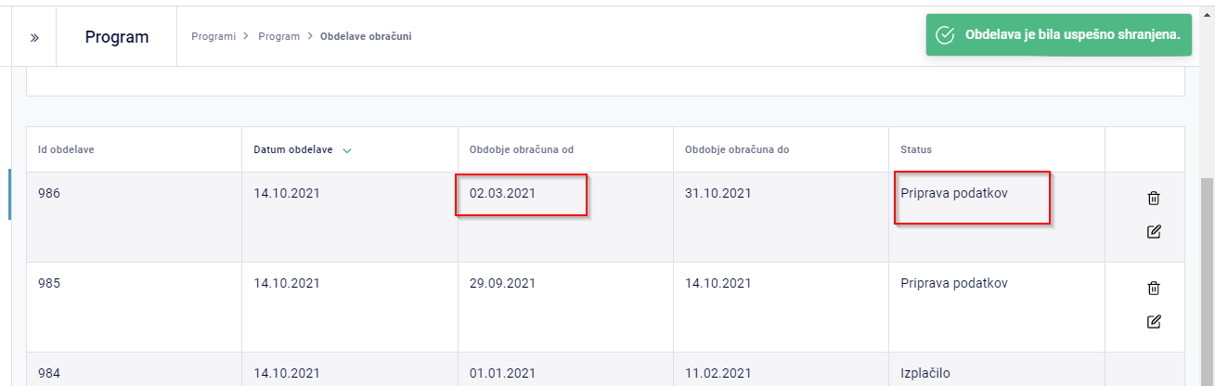
In izprazni seznam udeležencev:

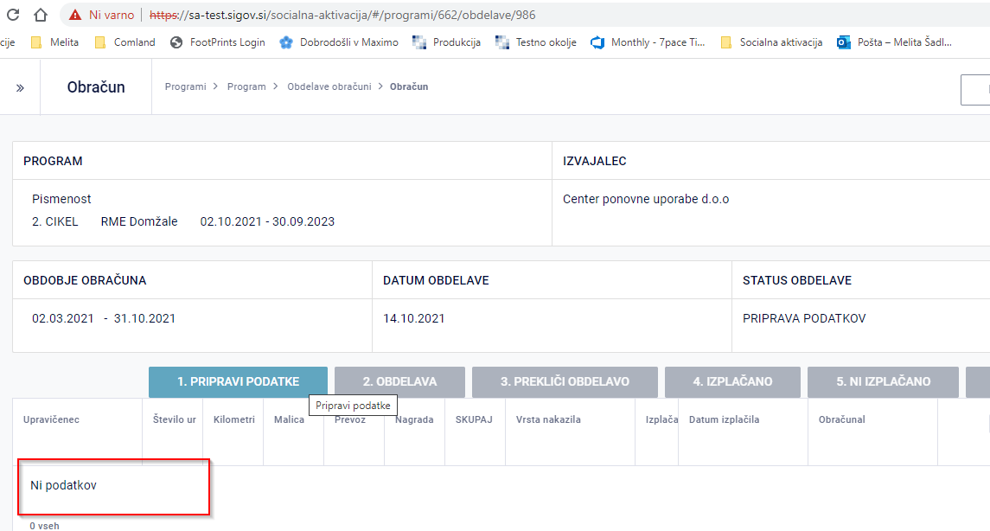

Izpisi na obračunu – Obračun stroškov po programu

Aplikacija na delu obdelave omogoča izpis vseh stroškov, ki so bili obračunani na določenem programu. Uporabnik izbere časovno obdobje »od« »do« za katerega bi rad izpisal podatke. Izpis dokumenta je omogočen s klikom na gumb »Izpis dokumenta«. Odpre se preglednica, ki je primerna tudi za urejanje.

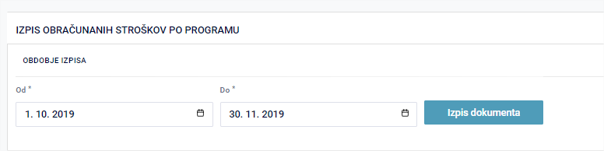

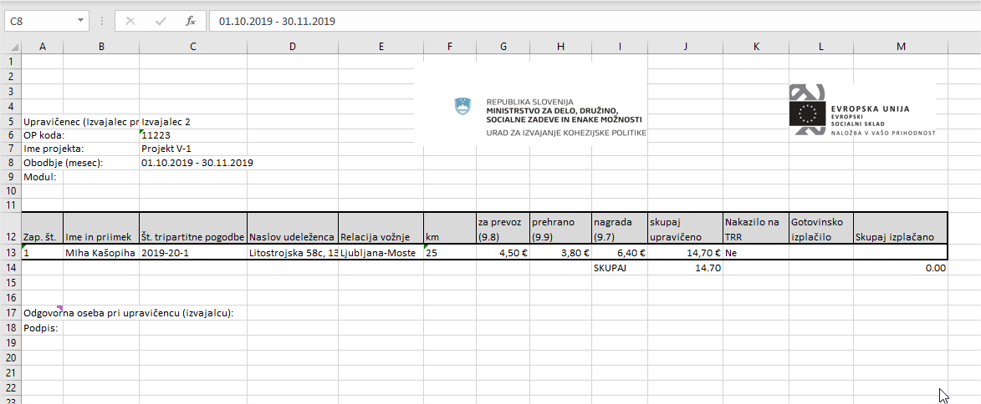

Zadeva

Osrednji del aplikacije SA so udeleženci oziroma zadeve. V tem delu aplikacije strokovni delavci dodajajo in urejajo zadeve in izpolnjujejo dokumente, ki so vezani na zadeve. Vsaka zadeva se veže na ustrezen program.

Evidentiranje zadeve – udeleženca v aplikaciji - osnovni podatki o zadevi/udeležencu

Izvajanje programov je podprto tako, da uporabnik najprej v aplikacijo vnese zadevo. Na zaslonski sliki je seznam vnesenih zadev.
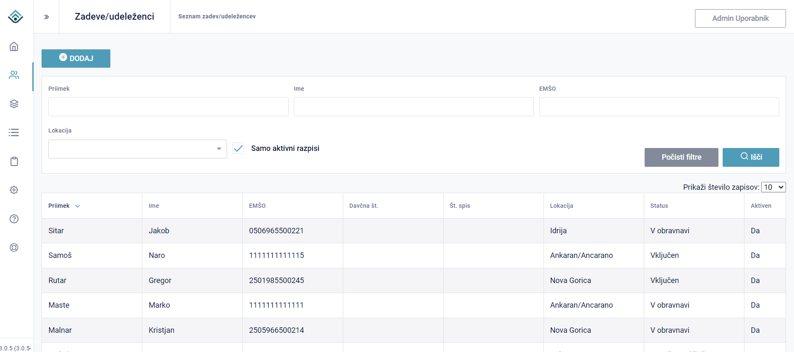

Strokovni delavec oziroma izvajalec programa spremlja izvajanje programa za udeleženca po naslednjih sklopih:

Sklop | Vloga/nivo dostopa uporabnika
Izbor programa za udeleženca | izvajalec programov
Vprašalnik za zbiranje podatkov | izvajalec programov
Podpis pogodbe | izvajalec programov
Individualni izvedbeni načrt | izvajalec programov
Beleženje prisotnosti udeleženca | izvajalec programov
Obračun denarnih prejemkov | izvajalec programov
Izpis dokumentov | izvajalec programov, MDDSZ
Zaključevanje programa | izvajalec programov
Spremljanje udeleženca po zaključku | izvajalec programov, MDDSZ
Končno poročilo izvajalca | izvajalec programov

Uporabnik doda udeleženca s klikom na gumb »Dodaj« v meniju Zadeve/Udeleženci. Odpre se novo okno kamor se vpiše EMŠO udeleženca in klikne gumb »Dodaj podatke o udeležencu«.
Če je udeleženec že vnesen v program, se odpre udeleženčeva zadeva in podatki o le-tem. V primeru, da udeleženec ni vnesen v sistem, uporabnika preusmeri na prazen obrazec za vnos udeleženca. Sistem omogoča vnos osnovnih podatkov, podatkov vezanih na program ter dodatnih podatkov. Polja označena z zvezdico so obvezna. Sistem ne omogoča shranjevanja, ne da bi bila ta polja izpolnjena. Uporabnika opozori pasica, ki ga opozori na vnos vseh (obveznih) podatkov o udeležencu.
Vnos udeleženca – EMŠO:

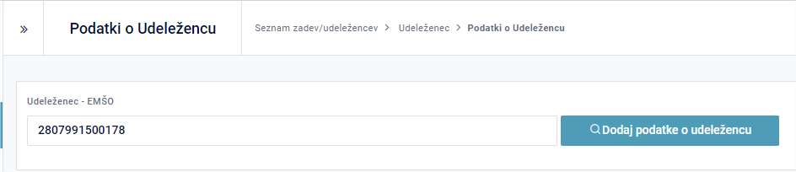

Vnos udeleženca – osnovni podatki:

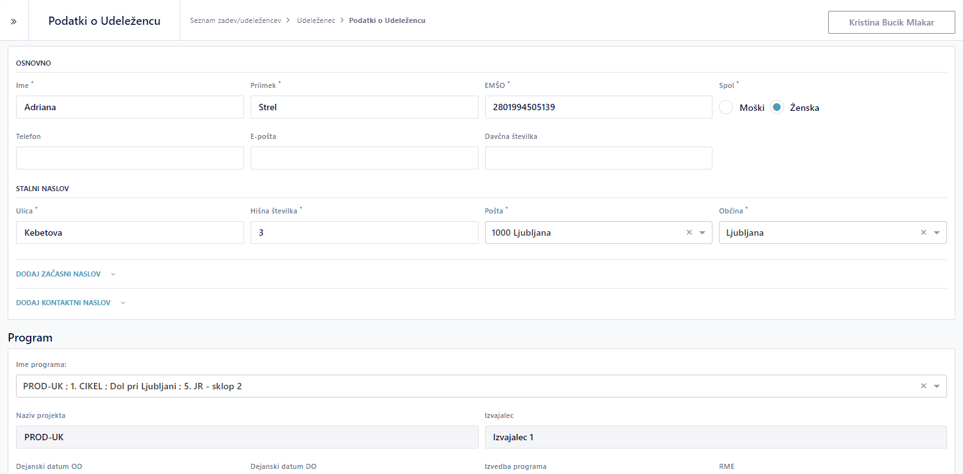

Vnos udeleženca – dodatni podatki:

Na maski Zadeva je polje »Datum vključitve«, ki je omejeno z obdobjem izvajanja aktivnosti programa. Datum izvajanja aktivnosti programa je povezano z vnosom javnega razpisa, ki je predhodno vnesen (glej poglavje 5.2 Šifrant javnih razpisov).

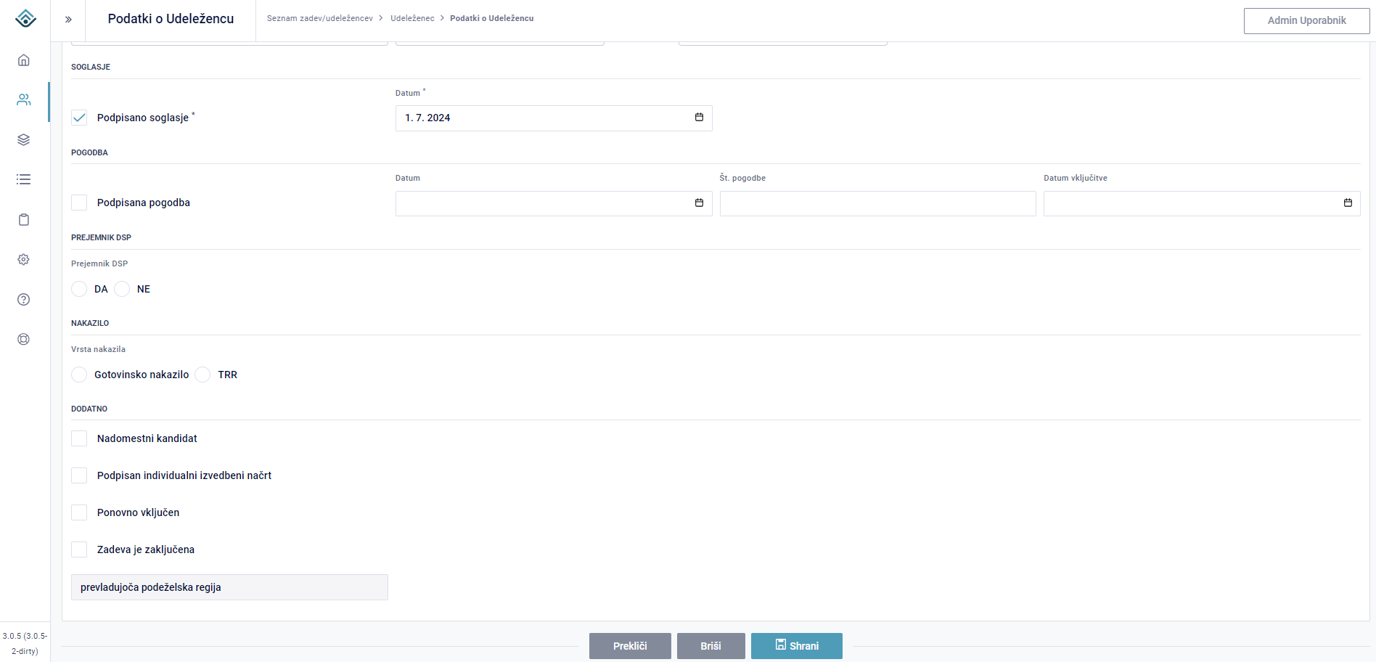

Ob napačnem vnosu uporabnika pri zadevi se izpiše opozorilo, ki ne dopušča shranjevanja. Napačen vnos je potrebno urediti pred shranjevanjem. Shranjevanje ni mogoče, dokler podatek ni urejen. Sistem opozori na manjkajoče podatke, v določenih primerih pa tudi na napačno obliko podatkov.

Vnos udeleženca – napaka pri vnosu:
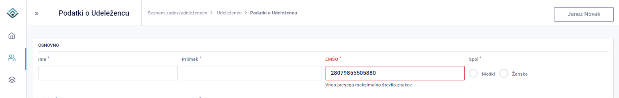

Vnos e-pošte: sistem opozori na napačno formulacijo e-pošte. Shranjevanje ni mogoče, dokler podatek ni urejen.

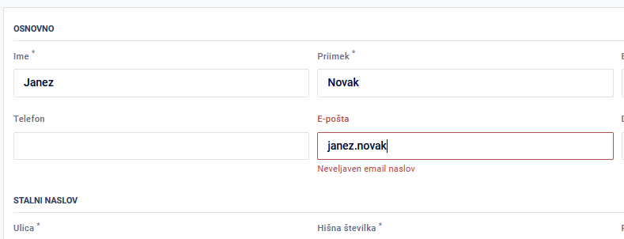

Zadevo udeleženca je mogoče brisati s klikom za gumb »Briši«. Uporabniku zadeva na seznamu ni več vidna. Vneseni podatki pa ostanejo v bazi aplikacije shranjeni in ob ponovnem vnosu brisanega zadeve, je potrebno vnos urediti s pomočjo CPU (glej poglavje 6.2.1.3 Vnos že vnesenega udeleženca).
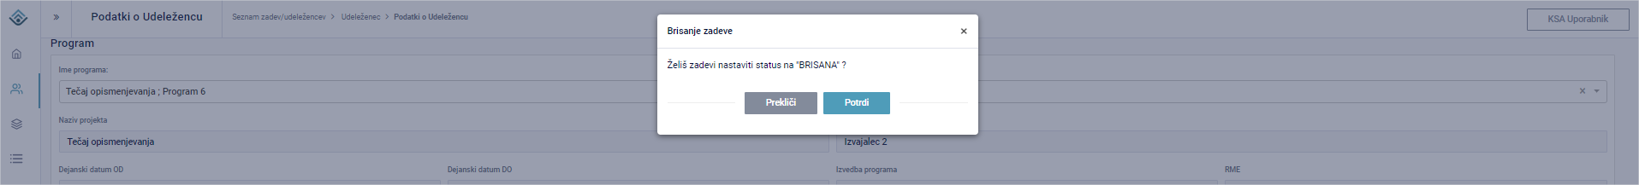

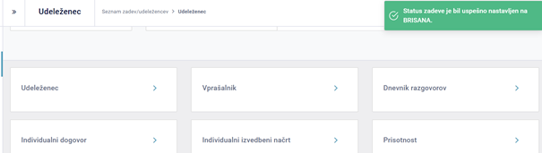

Zadeva je zaključena

Na maski Zadeva se v spodnjem delu nahaja izbirno polje »Zadeva je zaključena«. Pri prehodu s kurzorjem miške je namig (hint): »Oseba je podpisala soglasje, do podpisa pogodbe ni prišlo.« Polje ni obvezno in se ne/izključuje z ostalimi tremi polji v istem sklopu. Vendar se polje »Zadeva je zaključena« izključuje s poljem »Podpisana pogodba« in obratno. Če je polje »Podpisana pogodba« izbrano, potem polje »Zadeva je zaključena« ni aktivno in ga ni mogoče izbrati. Če polje »Podpisana pogodba« ni izpolnjeno se polje »Zadeva je zaključena« lahko izbere in obratno, če je polje »Zadeva je zaključena« izpolnjeno, polje »Podpisana pogodba« ni aktivno.
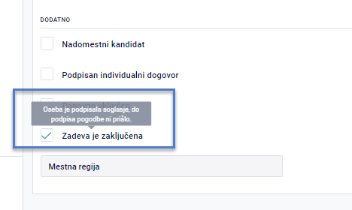
- Primer:
V kolikor polje »Podpisana pogodba« pri udeležencu ni izpolnjeno, je polje »Zadeva je zaključena« aktivno za izbiro. V takem primeru se ob polju »Zadeva je zaključena« prikaže namig: »Oseba je podpisala soglasje, do podpisa pogodbe ni prišlo.«

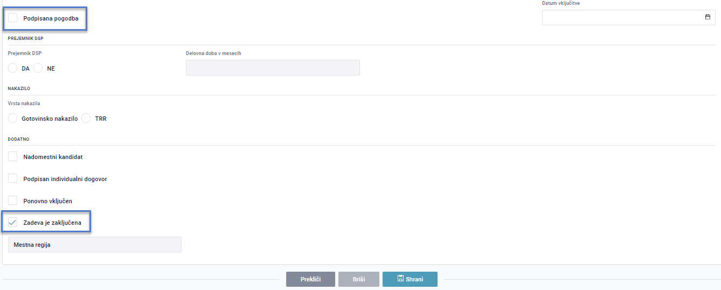
Ob potrditvi zaključene zadeve se status »Zadeva je zaključena« izpiše v glavi aplikacije:
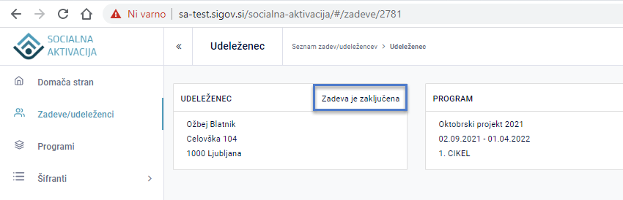
- Primer:
V kolikor je polje »Podpisana pogodba« izpolnjeno potem polje »Zadeva je zaključena« ni aktivno in ga ni mogoče izbrati. S klikom na polje se prikaže hint, da je pogodba že podpisana.
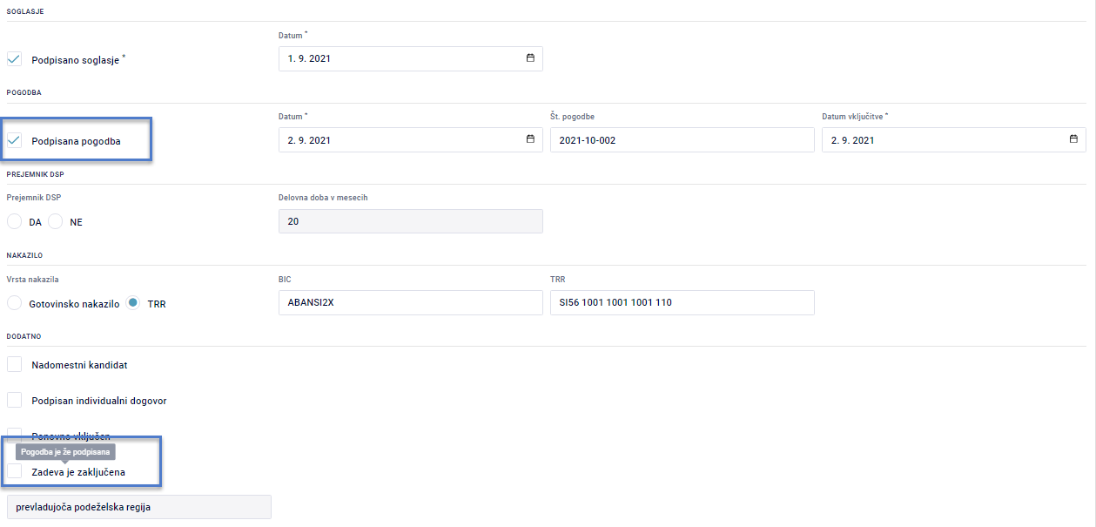
- Primer:
V kolikor je polje »Zadeva je zaključena« izpolnjeno, je polje »Podpisana pogodba« onemogočeno za vnos:
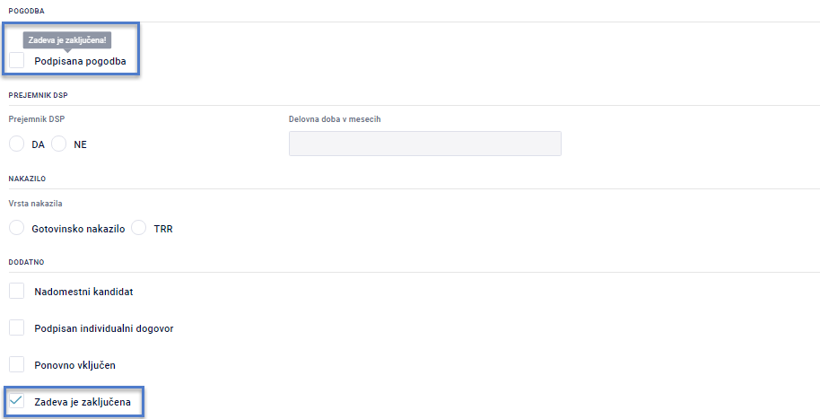
Neaktivna so tudi polja »Datum podpisa pogodbe« in »Št. pogodbe«. V kolikor je pri udeležencu obkljukano polje »Zadeva je zaključena«:
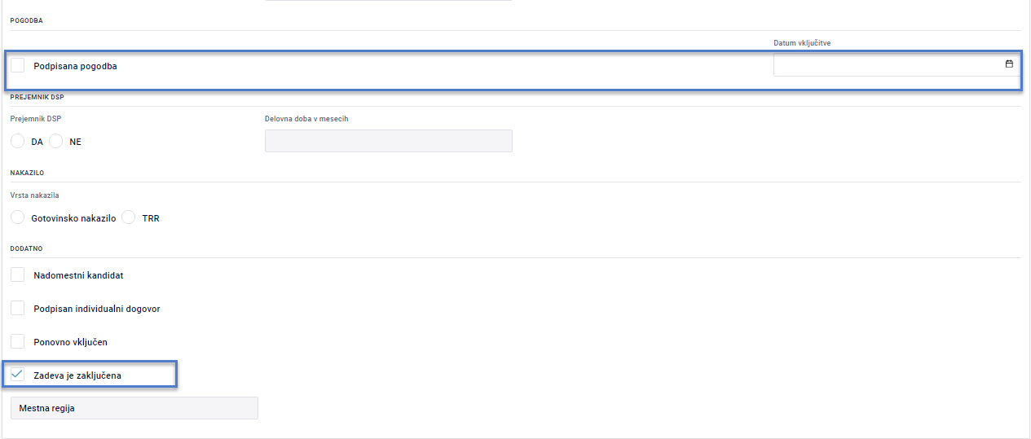

Vnos že vnesenega udeleženca

Pri vnosu EMŠO udeleženca, ki ima EMŠO že v bazi udeležencev, se prikaže sistemsko sporočilo. Uporabnik pri tem pridobi zgodovino vnosa ter podatek o vnosu udeleženca v katerem statusu se nahaja vnos. Uporabniku se predlaga, da preveri ustreznost ponovnega vnosa udeleženca. Sistemsko sporočilo ne prepreči nadaljnjega dela. Ponovni vnos istega udeleženca je mogoč.

Na maski vnesemo v polje EMŠO številko, ki že obstaja v sistemu:
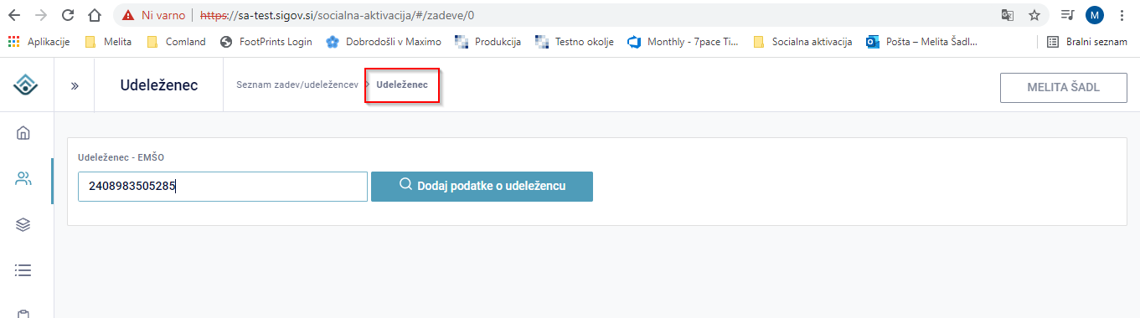
Uporabnik dobi obvestilo, da je udeleženec že v sistemu:
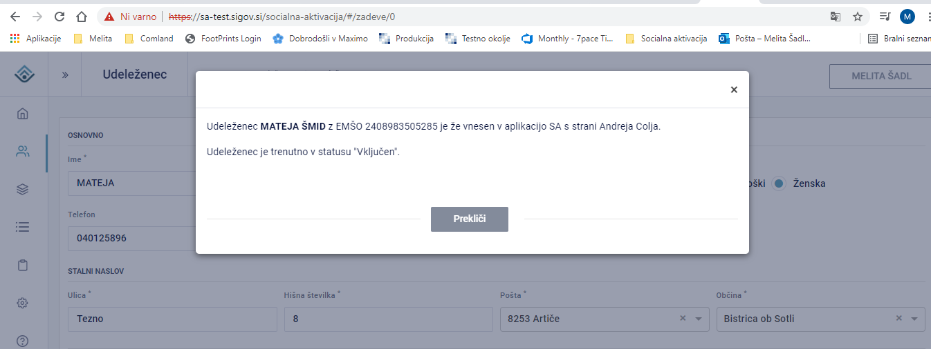
V primeru, da je udeleženec uspešno zaključil udeležbo na programu, se pokaže še tretja vrstica:
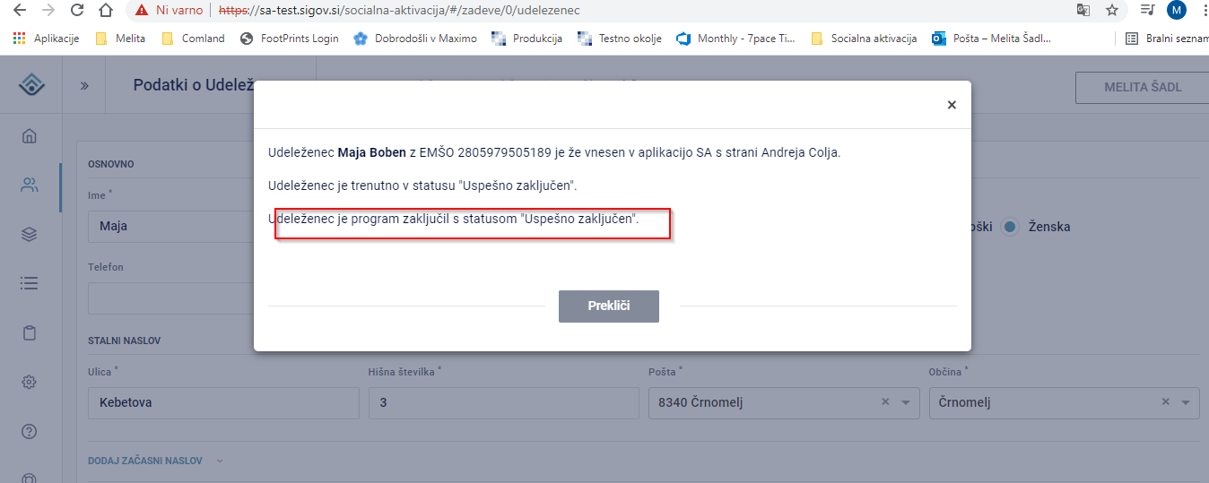

Prenos kljukic iz potrjen/podpisan IIN na masko udeleženca

Na maski udeleženca je označeno ali ima udeleženec potrjen IIN.
V kolikor uporabnik pri udeležencu potrdi podpisan »IIN«:

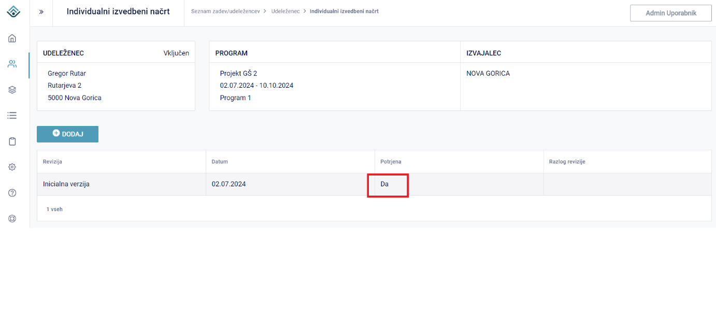
se polje v poglavju »Dodatno« samodejno obkljuka:
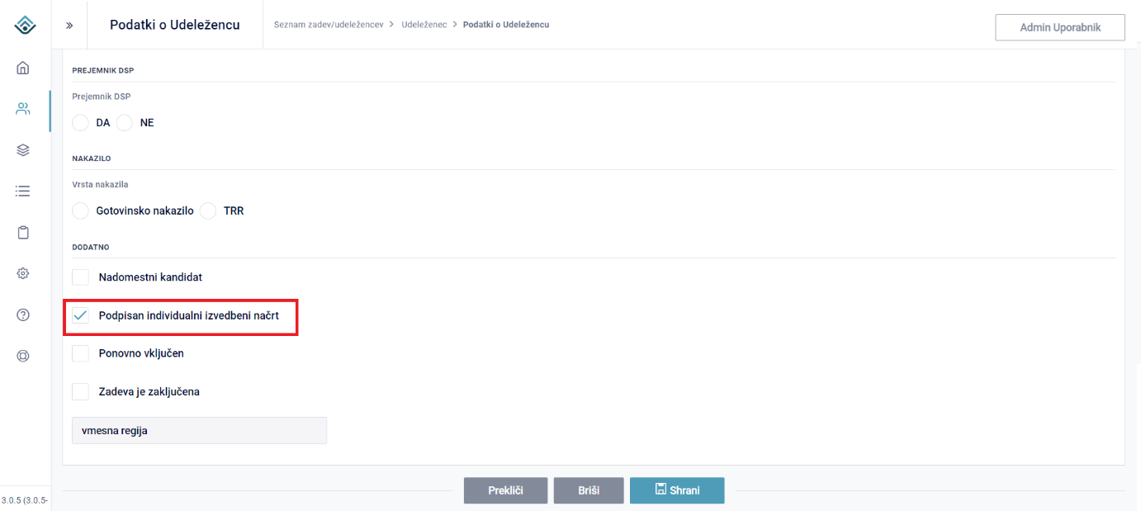

Samodejna določitev polja Podeželje
Na maski »Podatki o Udeležencu« se na podlagi podatka o občini stalnega bivališča izpiše naziv »Prevladujoča podeželska regija«, »vmesna regija« ali »Mestna regija«.
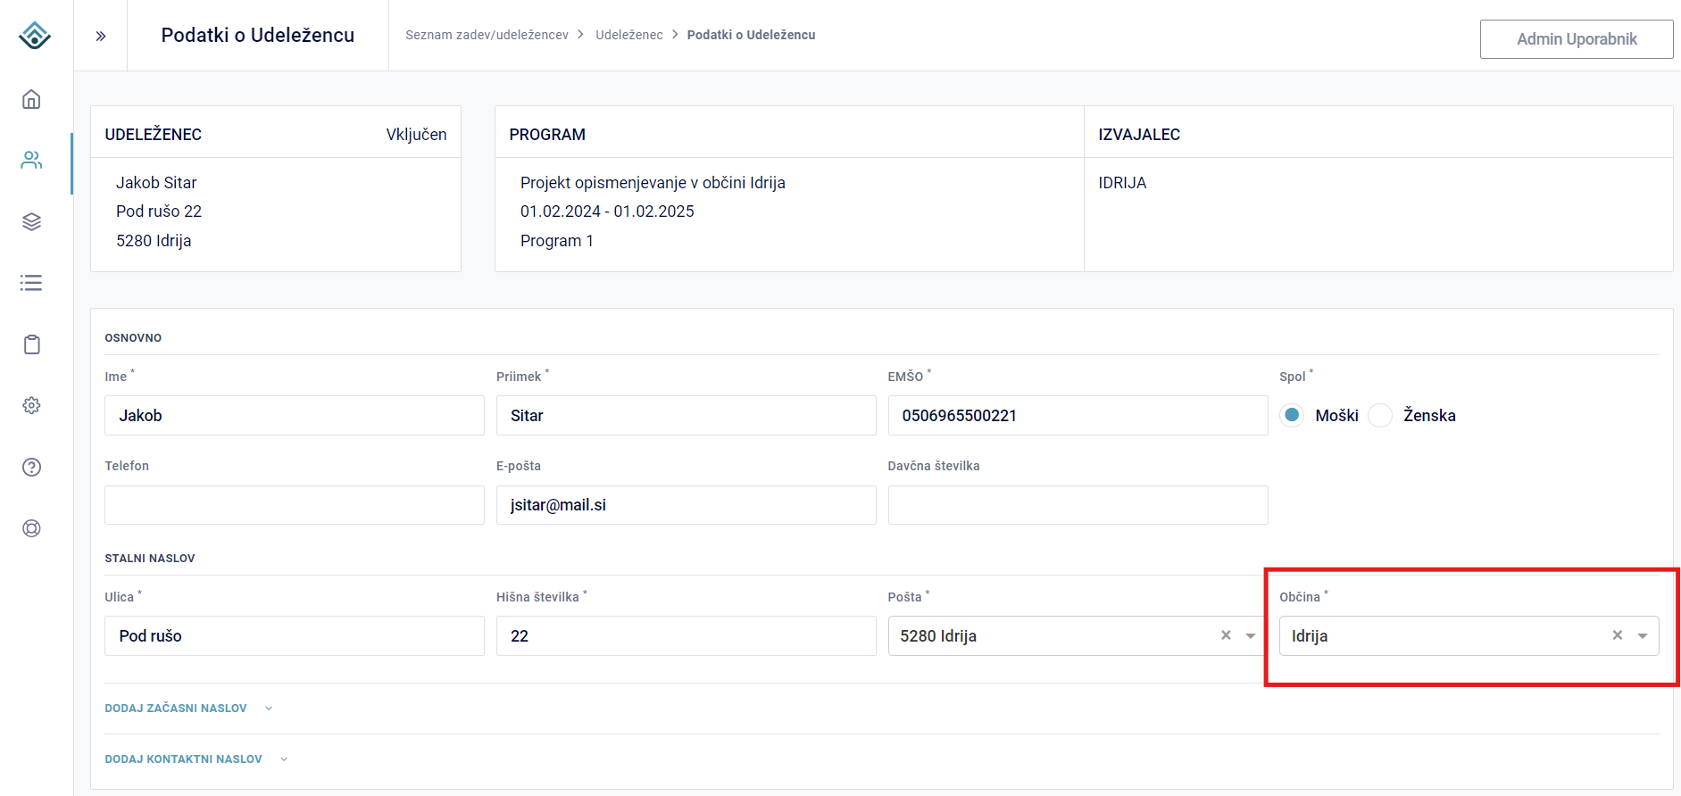

Sistem v tem primeru določi, da gre za prevladujočo podeželsko regijo:

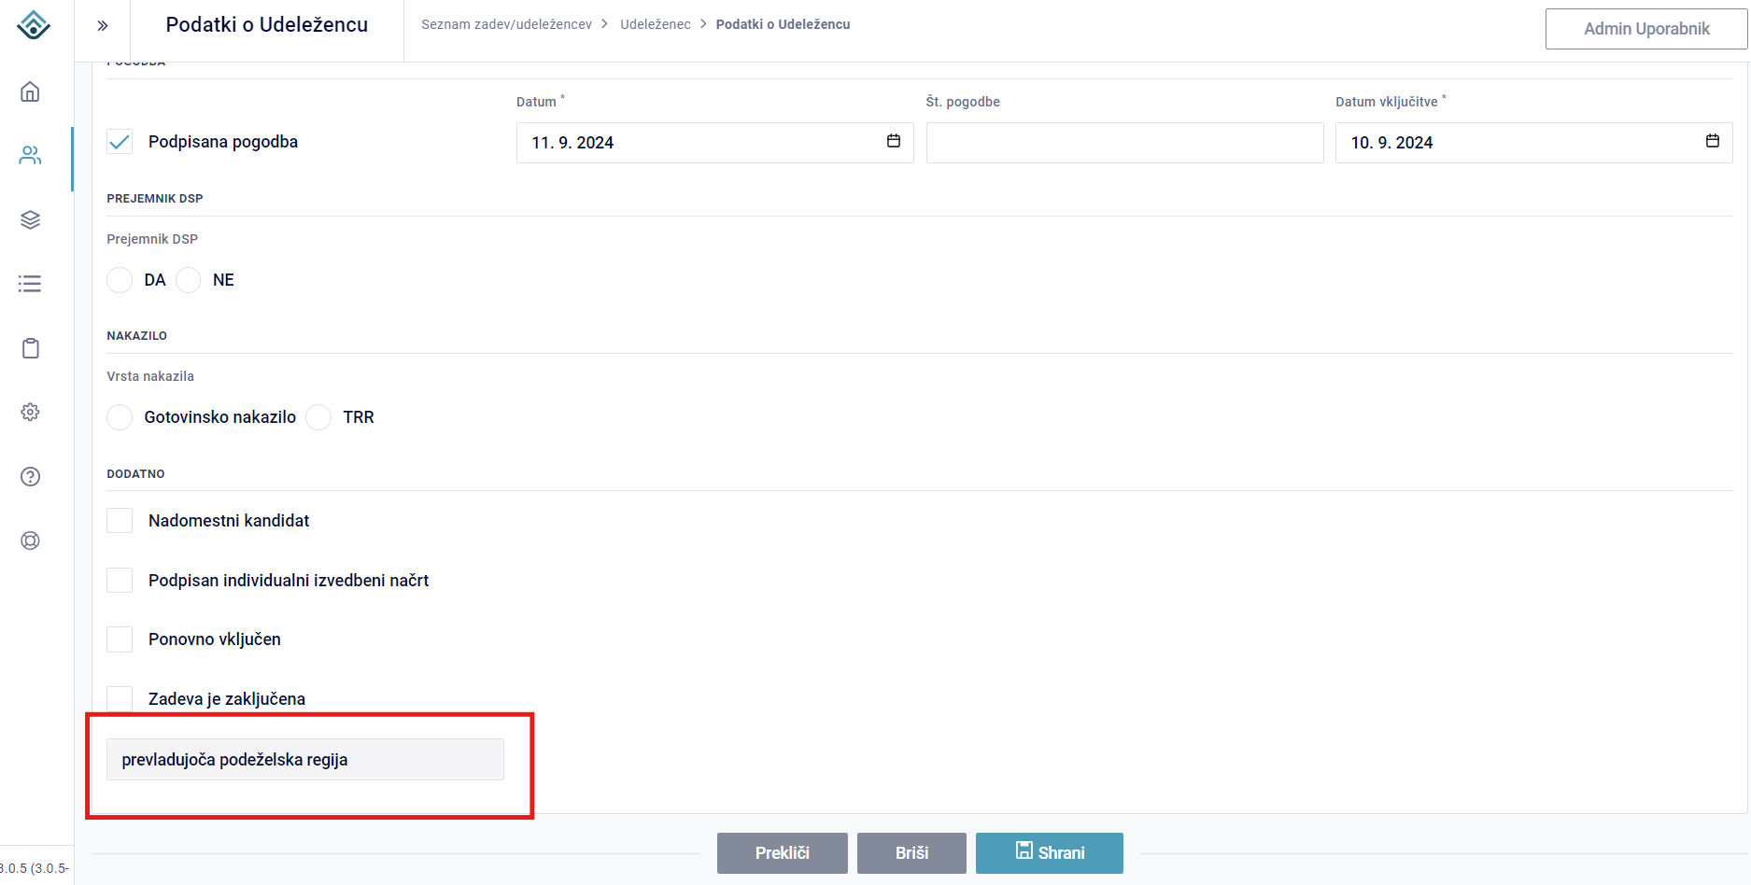

Pri izbiri občine Ljubljana sistem iz šifranta v zaledju določi, da gre za mestno regijo.
Sprememba tega podatka se zgodi takoj po izbiri občine.

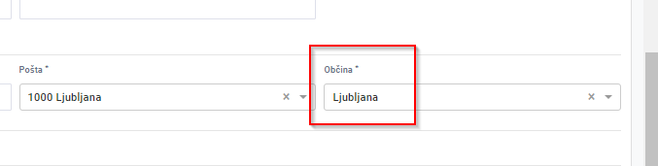

Podatek vpliva na poročilo »Seznam udeležencev« (Poročila->Izpis seznama udeležencev, glej poglavje 7.1.2 Seznam udeležencev), ki vsebuje stolpec »Mestno podeželski tip«, možne vrednosti pa so prevladujoča podeželska regija, vmesna regija in Mestna regija.

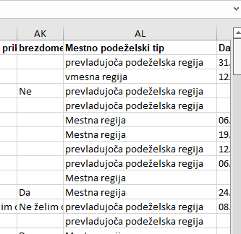.

Statusi zadeve

Udeleženci imajo v procesu udeležbe v programu definiran določen status. Status je v vsakem trenutku mogoče preveriti v glavi aplikacije, kjer so osnovni podatki udeleženca:
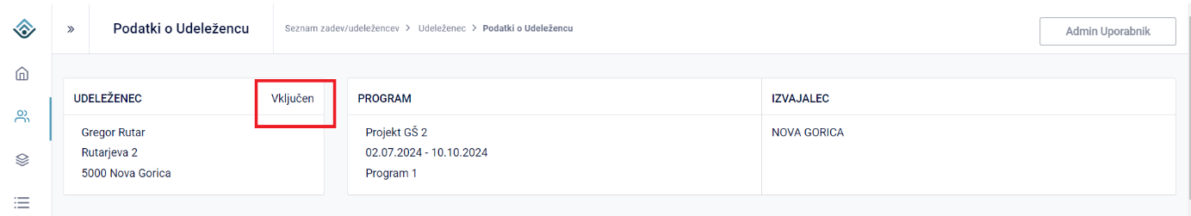

ali v seznamu zadev:
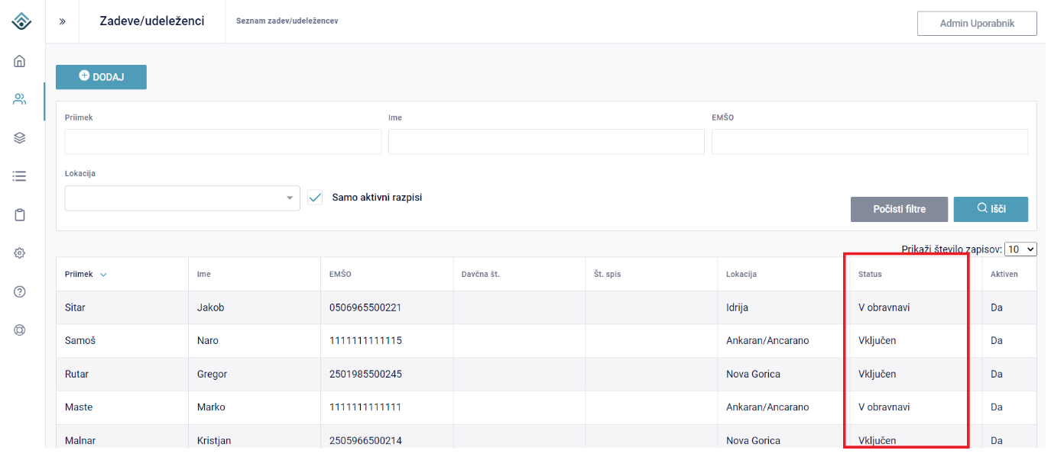

Statusi zadeve:
Status | Opis | Slika
V obravnavi | Oseba, ki je od podpisa soglasja do podpisa pogodbe (dokler ni potrjeno polje »Pogodba« na udeležencu) | 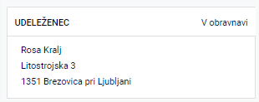
Vključen | Oseba, ki je podpisala soglasje in pogodbo in ima vnesen datum vključitve. | 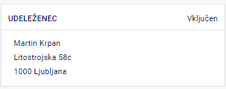
Ponovno vključen | Udeleženec, ki se po prekinitvi ali odstopu in poteku določenega časa odloči, da bo zopet obiskoval program v istem JR (potrjeno polje »Ponovno vključen«). | 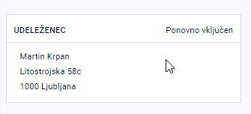
Odstop | Status, ki se nastavi, ko je označen odstop udeleženca od pogodbe (kršenje pogodbenih določb) v zavihku 'Zaključevanje' (potrjeno polje »Odstop od pogodbe«). | 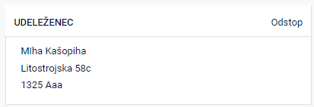
Prekinitev | Status se nastavi, ko je označena prekinitev pogodbe v zavihku 'Zaključevanje' (potrjeno polje »Prekinitev pogodbe«). | 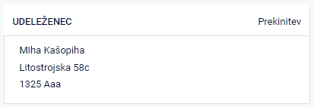
Uspešno zaključen | Status se nastavi za osebo, ki je uspešno zaključila program SA in je označen uspešen zaključek v zavihku 'Zaključevanje' (potrjeno polje »Uspešno zaključen«). | 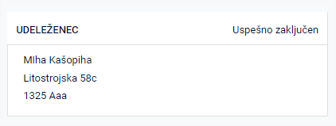
Neuspešno zaključen | Če udeleženec ni zadostil standardom programa SA je njegov status označen kot neuspešno zaključen v zavihku 'Zaključevanje' (potrjeno polje »Neuspešno zaključen«). | 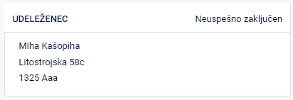
Brisana | Zadeva je za udeleženca brisana, kadar uporabnik aplikacije SA zadevo briše. Gre za tako imenovano mehko brisanje. Zadeva in njeni podatki so sicer še vidni v zgodovini na uporabniškem vmesniku, vendar so izbrisani podatki o udeležbi na programu. | 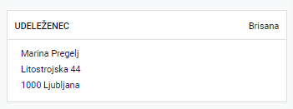

Vsaka zadeva ima več vsebinskih sklopov oziroma podatkov. Za prikaz le-teh so na aplikaciji uporabljene »ploščice« s katerimi uporabnik dostopa do različnih podatkov, vezanih na udeleženca oziroma zadevo. Klik na ploščico odpre novo masko z ustrezno vsebino. Vsi vsebinski sklopi so predstavljeni v nadaljevanju.

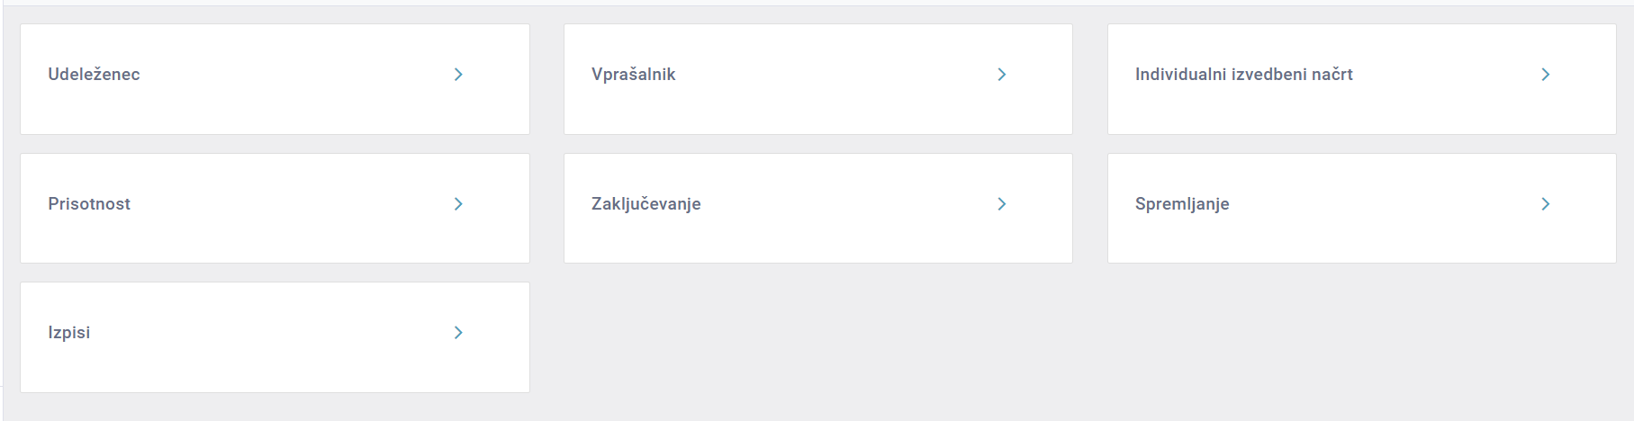

Določene vloge do specifičnih podatkov nimajo pravice dostopati. Pri udeležencu je to vidno že na ploščicah. Podatki pod ploščicami do katerih uporabnik ne sme dostopati ploščice naredijo neaktivne oziroma nevidne. Več o vlogah in dostopih ter pravicah v poglavju 2.4 Uporabniške vloge oziroma nivo pravic uporabniškega dostopa

Izbor programa za udeleženca in podpis pogodbe
Vsak udeleženec je v sistemu uvrščen v program za katerega se odloči. Za vključitev v program podpiše pogodbo.
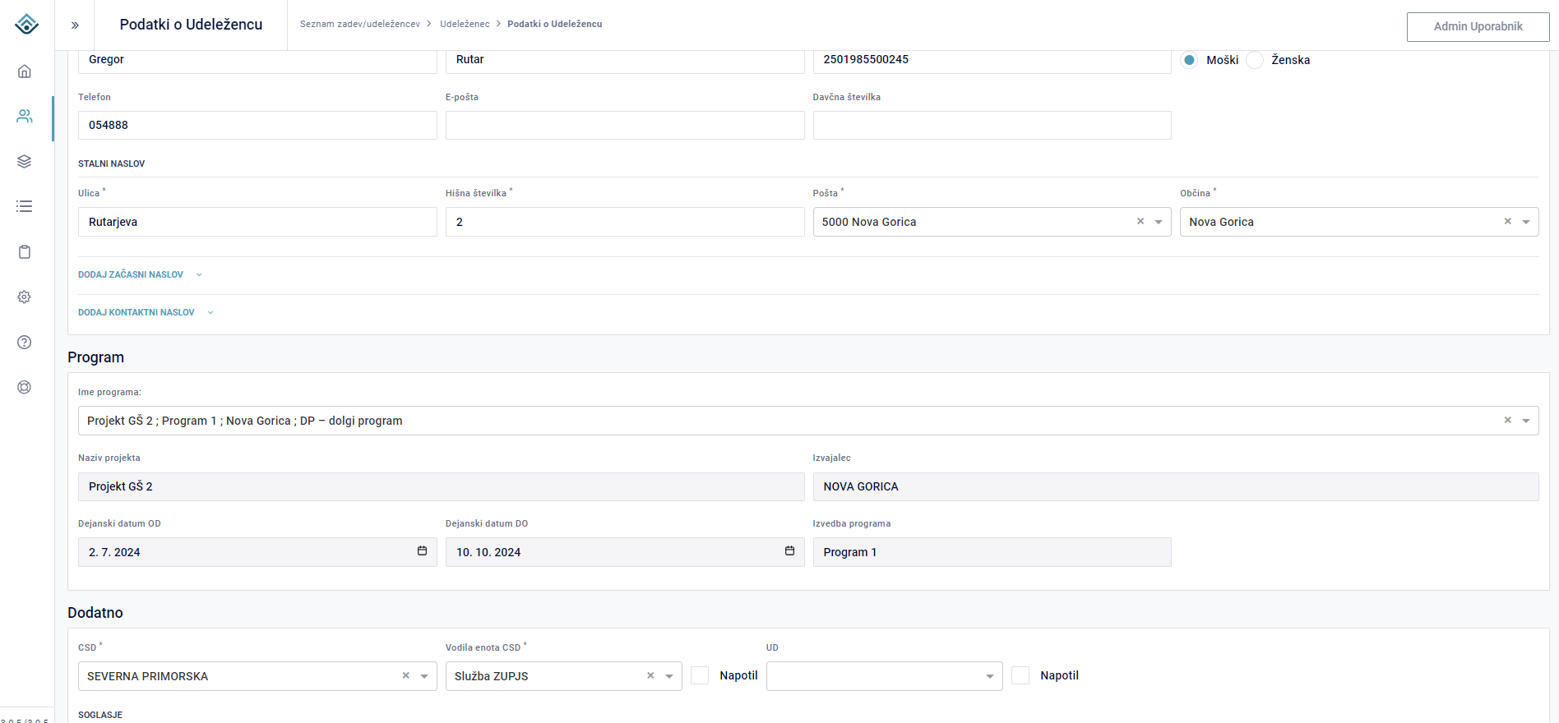

Datum in podpis pogodbe na maski udeleženca
Polja »Številka pogodbe«, »Datum vključitve« in »Datum pogodbe« so pomembna, ker s podpisom pogodbe in datumom vključitve status udeleženca preide v »Vključen«.

Potem, ko uporabnik obkljuka polje »Podpisana pogodba« postaneta polji »Datum« in »Datum vključitve« obvezni.
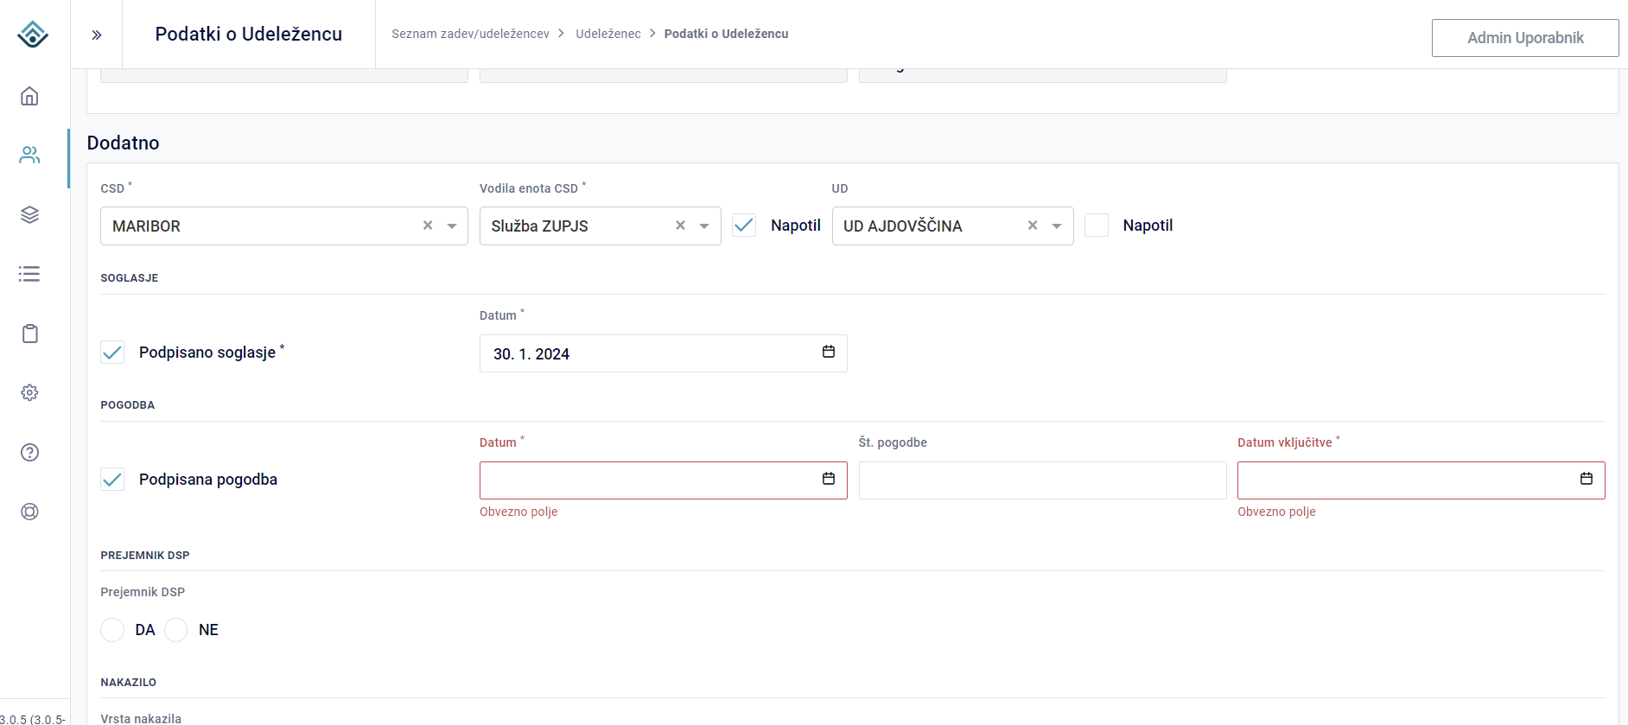

Vprašalnik za zbiranje podatkov

Uporabnik izvajalec vnese podatke v vprašalnik, v katerem so zbrani osnovni podatki o udeleženčevem statusu izobrazbe in zaposlitve.
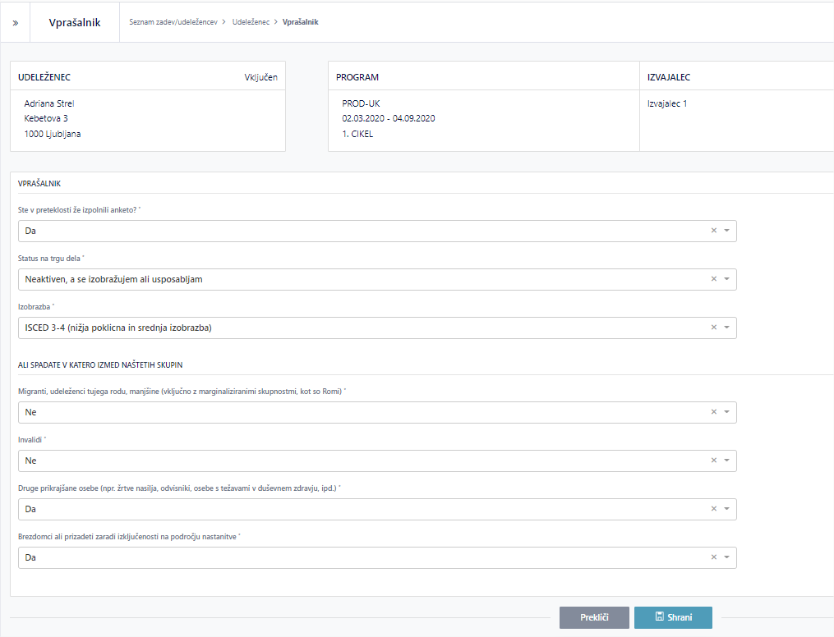

Individualni izvedbeni načrt (IIN)

Individualni izvedbeni načrt pripravi izvajalec v sodelovanju z udeležencem. Dostop do IIN je iz menija Seznam zadev/udeleženecev → Udeleženec → Individualni izvedbeni načrt → Podatki o individualnem izvedbenem načrtu. S klikom na gumb »Doda« se odpre novo okno, v katerega je mogoče vpisati podatke IIN. IIN je razdeljen na več sekcij oziroma vnosnih tabel, ki se jih ravno tako dodaja s klikom na gumb »Dodaj«. Odpre se pojavno okno, ki omogoča vnos podatkov. Pred izhodom jih je potrebno shraniti. Omogočen je izpis dokumenta v Word obliki s klikom na gumb »Izpis dokumenta«.
Izpis IIN je urejen tako, da se kot datum izvajanja programa izpiše dejanski datum izvajanja.
Posamezna različica IIN je potrjena, ko je obkljukano polje »Potrjena«. Ob potrditvi revizije morajo biti izpolnjena vsa polja in tabele v IIN. Pred potrditvijo je IIN mogoče izpolniti deloma.

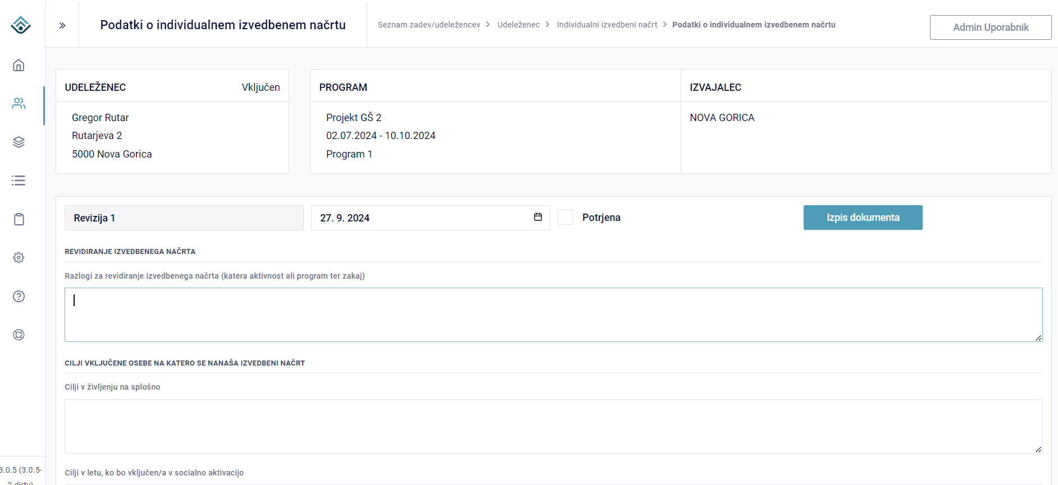

Individualni izvedbeni načrt – vnos v sekcijo/tabelo:

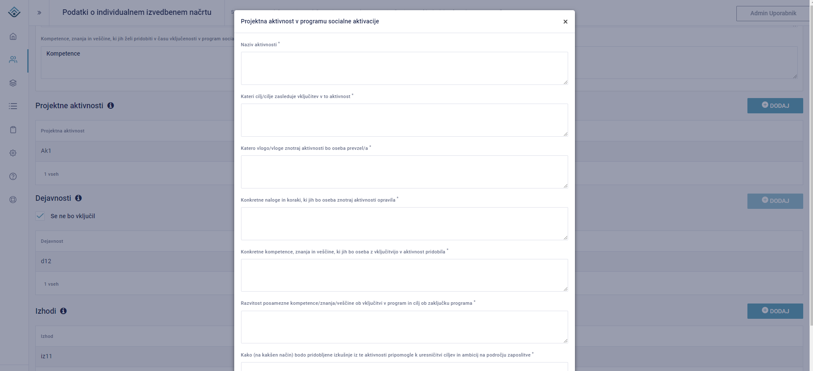

Vnos v polja za besedilo je omejen na 2000 znakov. V kolikor je ta daljši od 2000 znakov se uporabniku pod oknom za vnos prikaže sporočilo: »Vnos presega maksimalno število znakov«. Obroba polja in naziv polja se obarva rdeče. Ob kliku na shrani se pojavi toast »Neveljaven obrazec«. Podatkov ni mogoče shraniti. Vsa polja v teh treh sekcijah so več vrstična.
Podpis izvajalca na dokumentu IIN
Na dokumentu IIN se izpiše oseba, ki potrdi IIN.
Uporabnik na maski IIN obkljuka polje »Potrjena«, ter s klikom na gumb »Shrani« shrani zapis:
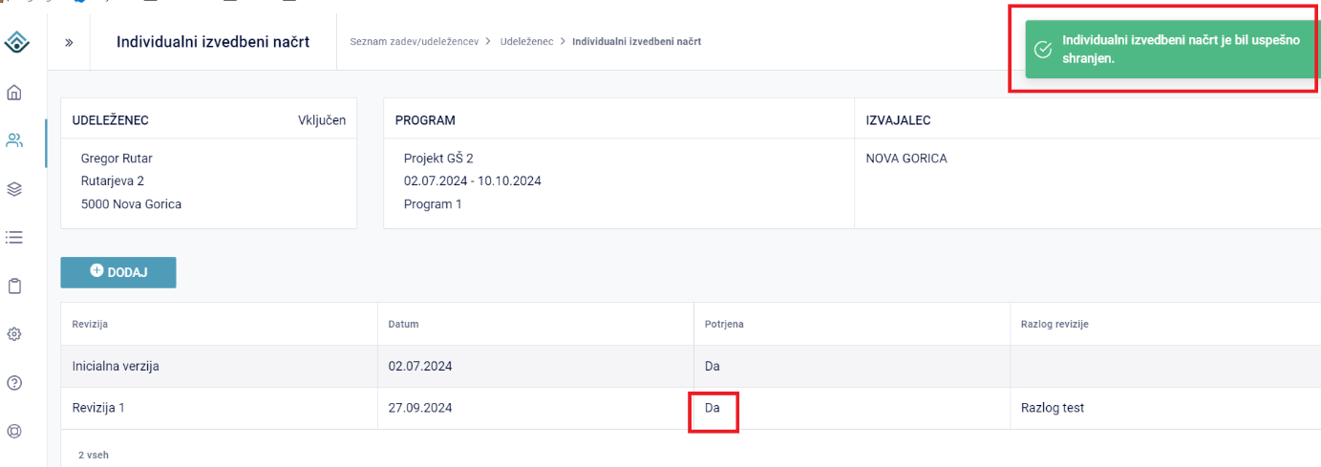
S klikom na gumb »Izpis dokumenta« se izpiše dokument v Word:
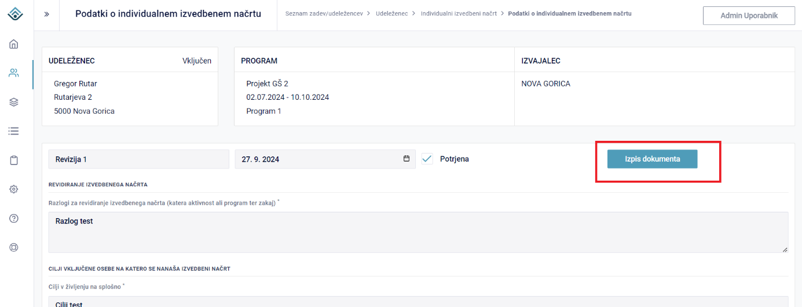

Dokument:
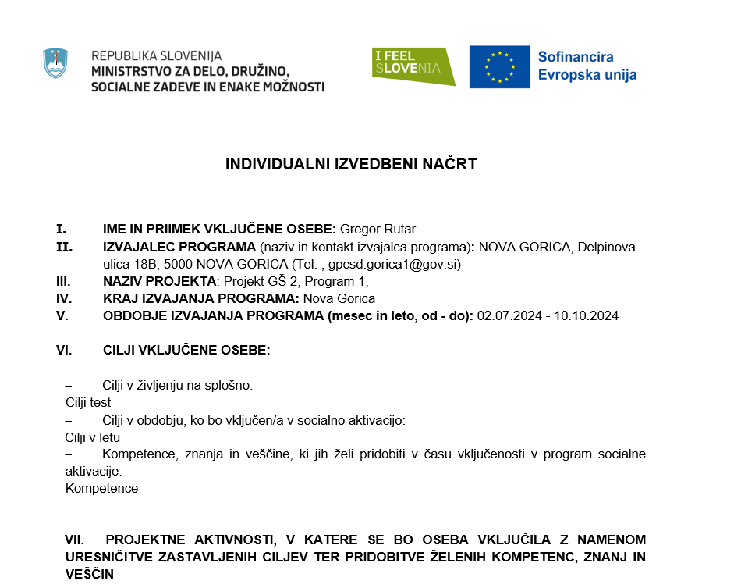

Prenos podatkov iz zadnjih potrjenih verzij IIN v nove revizije
Ob dodajanju nove revizije IIN, aplikacija vedno kopira podatke iz zadnje potrjene verzije, ki jih lahko uporabnik nato dopolni.
S klikom na gumb »Dodaj« se uporabniku odpre nov zapis, ki ima vsebinske vrednosti že izpolnjene (enako zapisu predhodne potrjene verzije, ki smo jo shranili):
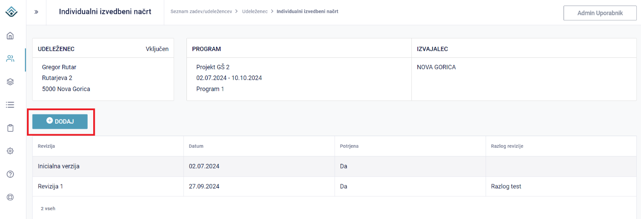
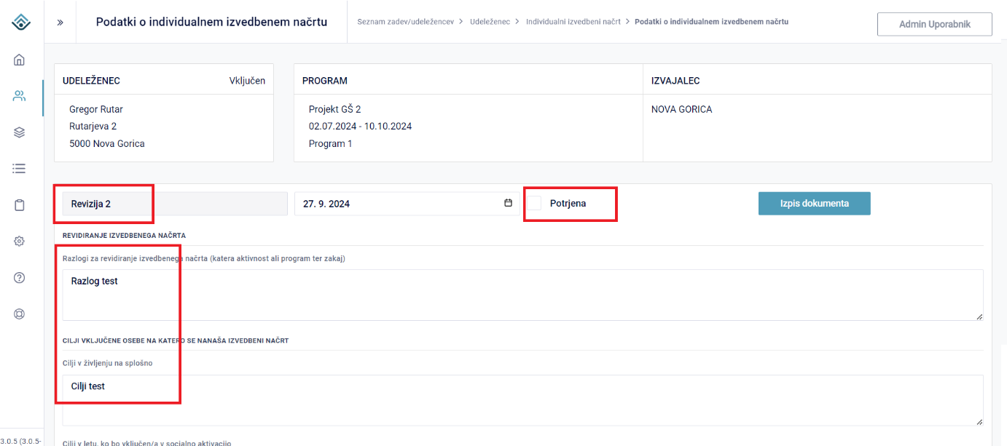

Polja so omogočena za vnos in spreminjanje podatkov. S klikom na gumb »Shrani« se podatki shranijo in kreira se nova revizija.

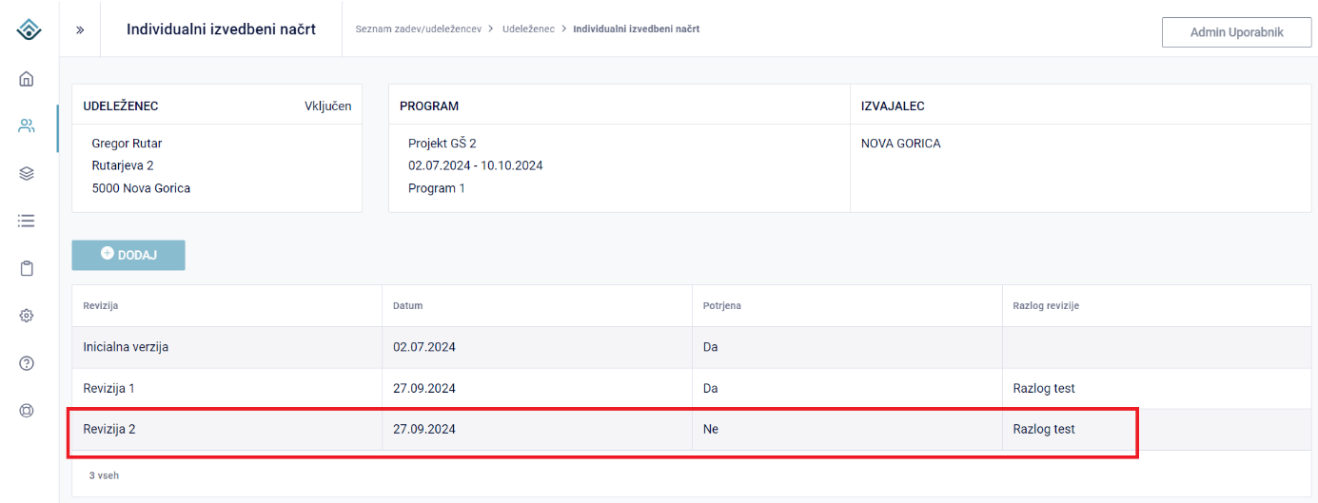

Možnost odstranitve potrditve IIN
Možnost odstranjevanja potrditve verzije IIN imata samo uporabniški vlogi Administrator (00) in MDDSZ (10). Odstranitev potrditve verzije IIN je mogoča le na zadnjem zapisu posameznega IIN. Uporabnik z ustreznimi pravicami lahko potrditev umakne tako, da odstrani kljukico »Potrjena« in shrani zapis.

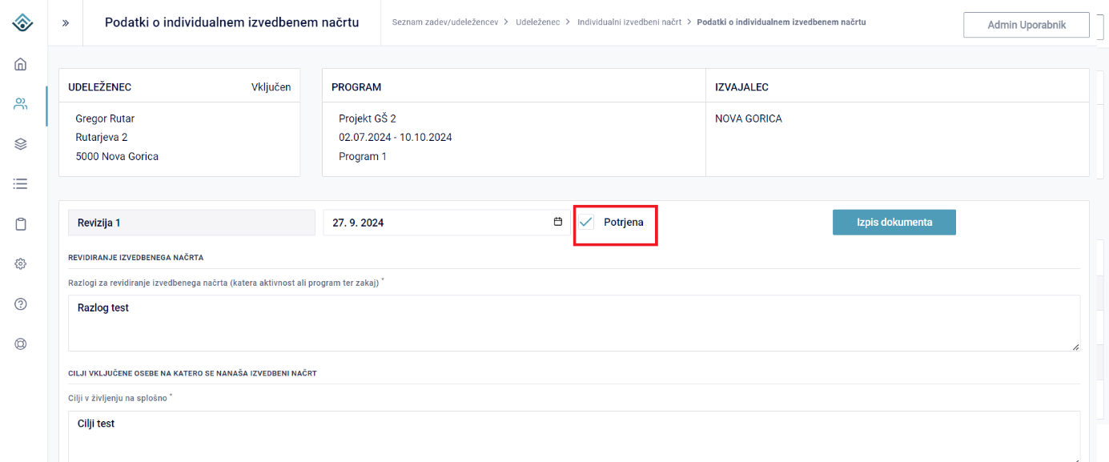

Beleženje prisotnosti udeleženca

Aplikacija omogoča uporabniku izvajalcu beleženje prisotnosti udeleženca. Omogočeno je beleženje prisotnosti na zadevi/udeležencu (ploščica »Prisotnost«) ali na programu (ploščica »Beleženje prisotnosti«).
Pogoj za vnos prisotnosti so dodani datumi izvajanja programov. Šele, ko so datumi dodani je omogočeno dodajanje prisotnosti na udeležencu. Dodajanje datumov je mogoče z izborom datuma in klikom na gumb »Dodaj«. Vnos prisotnosti tako na programu, kot na zadevi, je med seboj povezano/sinhronizirano.

Uporabnik vnese individualno in/ali skupinsko prisotnost. Prisotnosti se med seboj ne izključujeta.

V polje »Individualna prisotnost« je mogoče vnesti numerično vrednost (0 ali > 0) na 2 decimalni mesti. Vnos v polje je obvezen vsaj v eno od polj individualna ali skupinska prisotnost, kadar ni obkljukano »Odsoten«.

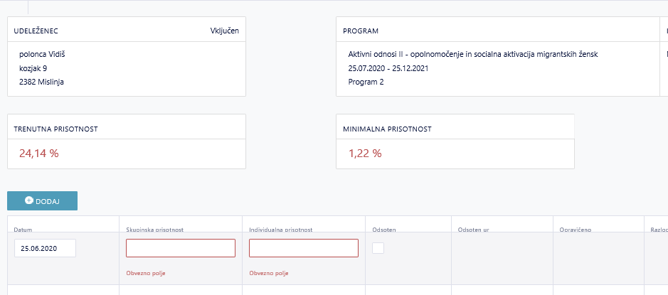
Ob shranjevanju prisotnosti se izvedejo kontrole in izpiše opozorilo:
- da je vrednost v poljih »Skupinska prisotnost« ali »Individualna prisotnost« ali »Odsoten ur« znotraj 0-24.
- da na isti datum vsota teh treh polj ni večja od 24 ur.

Pogoj za beleženje prisotnosti na posamezniku so dodani datumi izvajanja programa na programu.
Beleženje prisotnosti udeleženca se izvede z izborom Zadeve → Udeleženec → Prisotnost

S klikom na »Dodaj« se odpre vrstica z izbiro novega datuma prisotnosti. Na voljo so polja za vnos ur prisotnosti, morebitne odsotnosti, opravičene oziroma neopravičene odsotnosti, razlog za slednjo ter vnos lokacije izobraževanja/relacijo in kilometrino. Zadnji stolpec prikazuje status.
Zapis se shrani s klikom na ustrezno akcijsko ikono v zadnjem stolpcu. Zapis je mogoče shraniti, preklicati, brisati in urejati do trenutka, ko je izveden obračun/obdelava.

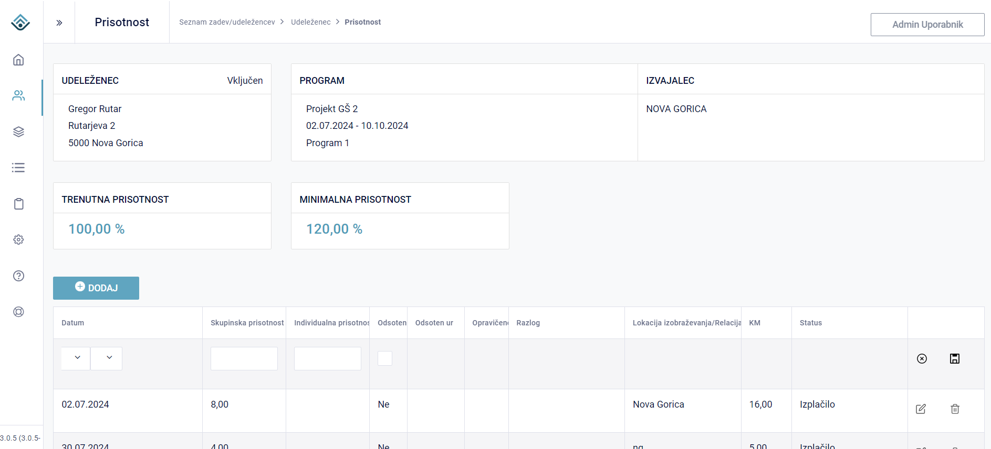

Finančna kartica

Finančna kartica je pregled vseh nakazil, ki jih je udeleženec prejel v trajanju programa, ki se ga je udeležil. Podatki v finančni kartici se pojavijo potem, ko izvajalec izvede obdelavo.
Finančna kartica se nahaja v meniju v Seznam zadev/udeležencev → Udeleženec → Prisotnost
Finančna kartica prikazuje stanje nakazil/izplačil in obravnavanih stroškov udeleženca na programu. Dostop do finančne kartice je mogoč s klikom na povezavo »Finančna kartica upravičenca«.



Aplikacija omogoča pregled vseh prejemkov, ki jih je bil upravičenec deležen tekom udeležbe na programu.
Po izboru datuma in kliku na gumb »Prikaz finančne kartice« se izpiše seznam prejemkov. Klik v vrstico odpre podroben pregled izplačila.
Statusa na finančni kartici sta dva: izplačano in ni izplačano (vezana na status na obračunu).
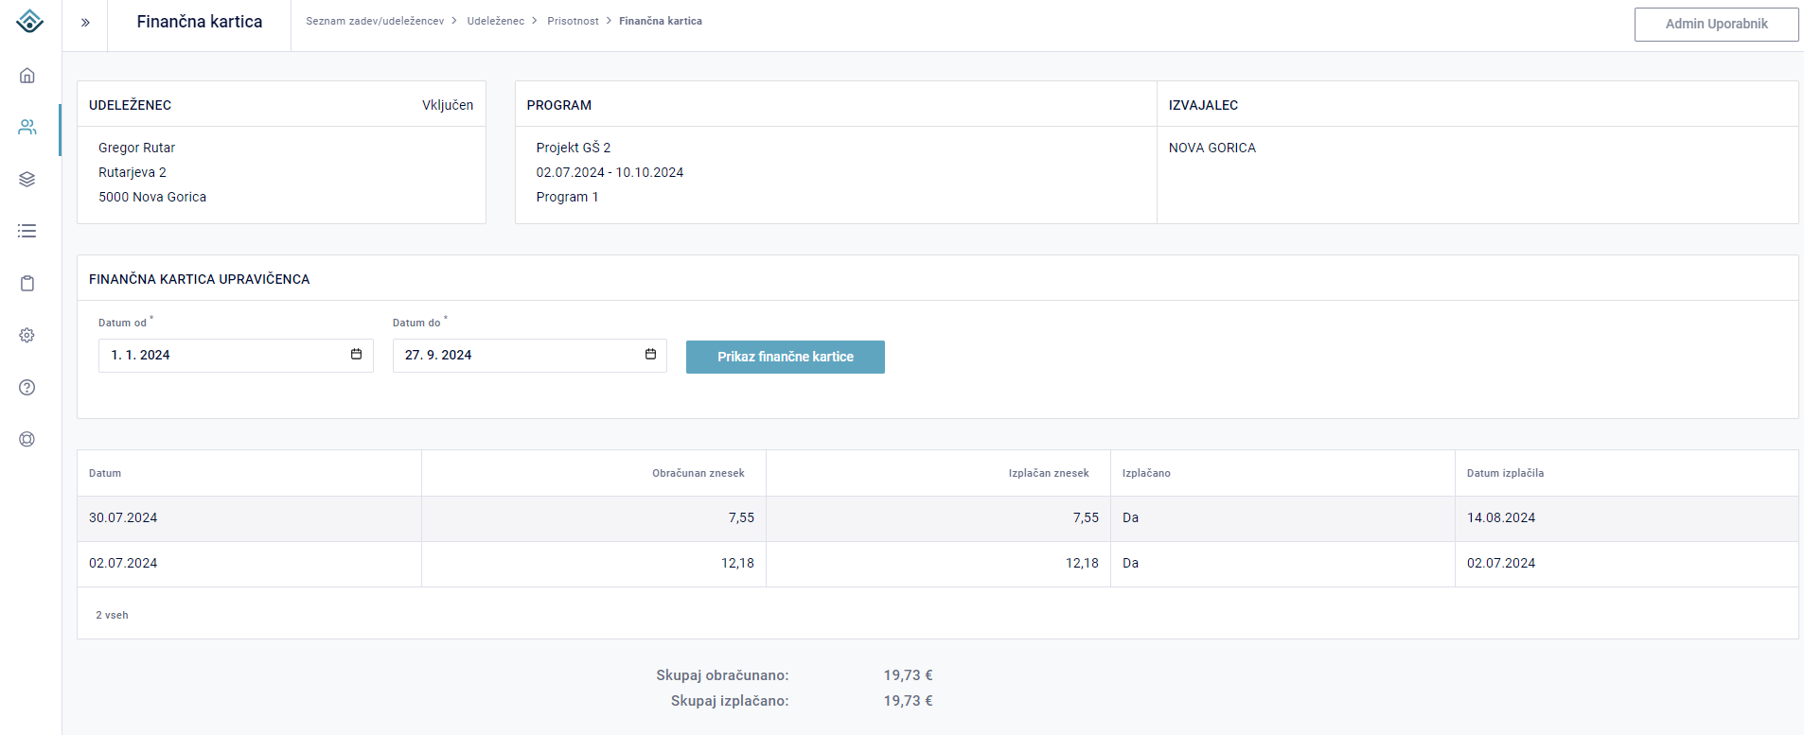

Lista prisotnosti in Tedenska izplačila denarnih prejemkov

Aplikacija omogoča izpis Liste prisotnosti in Tedenskih izplačilih denarnih prejemkov. Pot do izpisov je Seznam zadev/udeležencev → Udeleženec → Prisotnost.

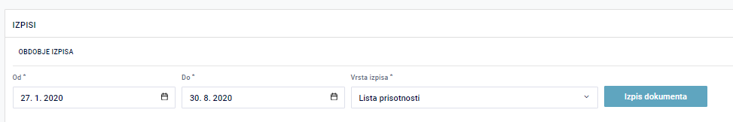

Po izboru datuma, izboru izpisa in s klikom na gumb »Izpis dokumenta« se izpiše izbrani dokument.
Izgled izpisa lista prisotnosti, tedenska izplačila denarnih prejemkov:
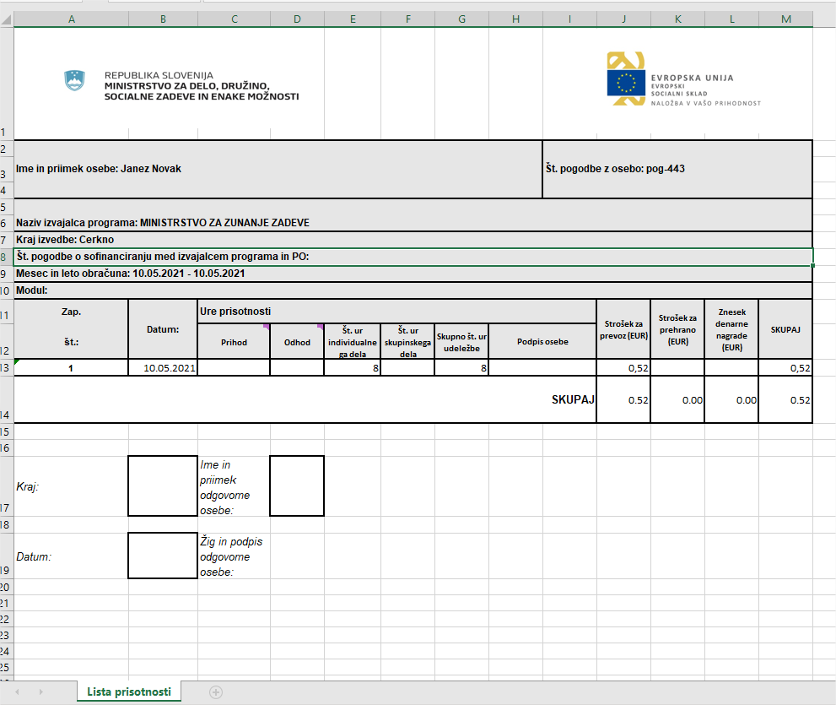

Izgled izpisa tedenska izplačila denarnih prejemkov:

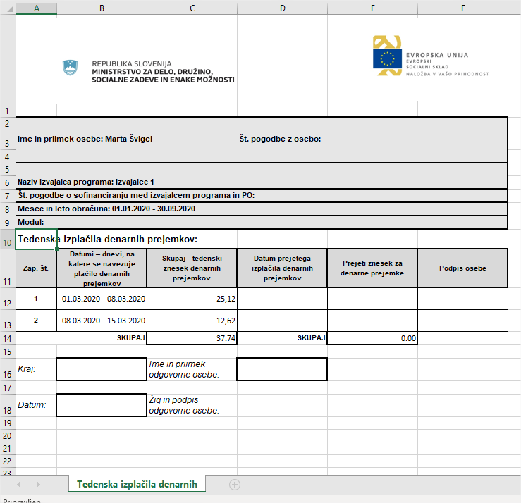

Izpisi dokumentov

Pri vsakem udeležencu lahko uporabniki izpišejo več izpisov. Pot do izpisov za udeleženca je Seznam zadev/udeležencev -> Udeleženec -> Izpisi.
Datoteka se prenese s klikom na gumb »Prenesi datoteko«.
Omogočeni izpisi so:
- Aneks k pogodbi o vključitvi osebe v program
- Izjava za odpoved pogodbe
- Odstop od pogodbe
- Pogodba o vključitvi osebe v program
- Pogodba o vključitve osebe v program – vključitev v programe 4.JR
- Potrdilo o udeležbi
- Sporazum o prekinitvi pogodbe
- Vabilo

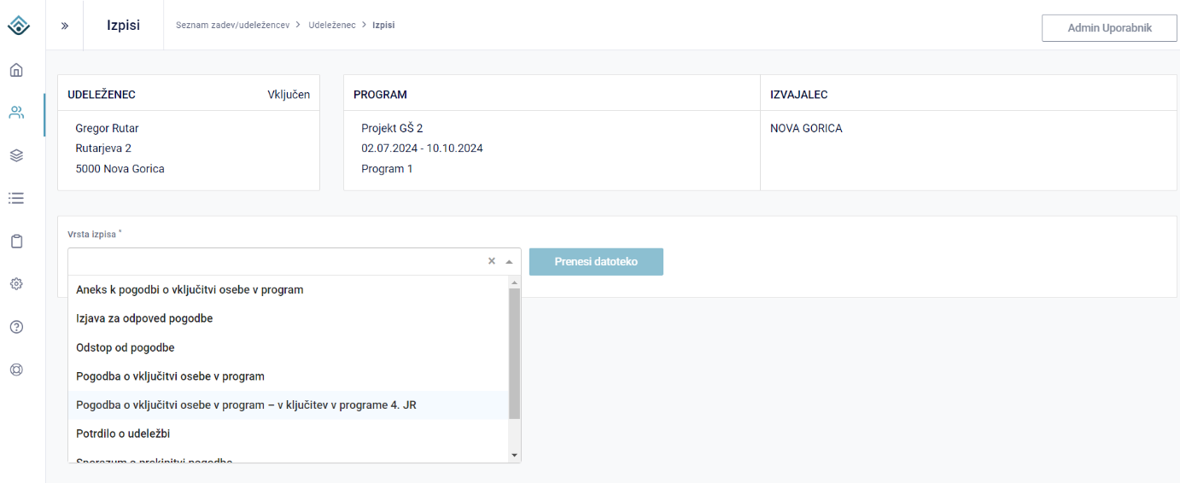

Uporabnik z vlogo Administrator (00) ali MDDSZ (10) lahko izpisuje vse dokumente.
Uporabnik z vlogo Izvajalec (120) pa lahko izpisuje samo dva dokumenta:
- Pogodba o vključitvi osebe v program
- Potrdilo o udeležbi

Primer izpisa:
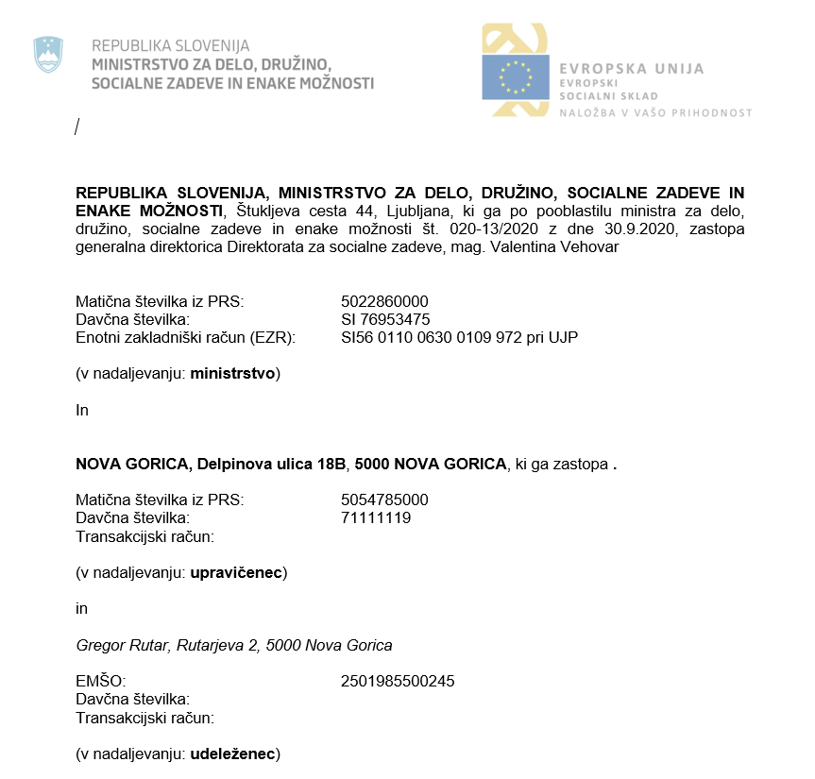

Zaključevanje programa

Vsak program se v določenem trenutku zaključi in s tem tudi udeleženec zaključi svojo udeležbo na programu. Zaključek je lahko uspešen ali neuspešen, udeleženec pa lahko tudi predhodno zaključi program s prekinitvijo ali odstopom od pogodbe. Pot do zaključevanja je prek zadeve/udeleženca: Seznam zadev/udeležencev -> Udeleženec –> Zaključevanje.
Možen je izbor med štirimi statusi (Uspešno zaključen, Neuspešno zaključen, Prekinitev pogodbe in Odstop od pogodbe). Shranjevanje je možno le z obveznim izborom datuma zaključevanja programa. Po izboru zaključka programa se ustrezno ponastavi tudi status zadeve.
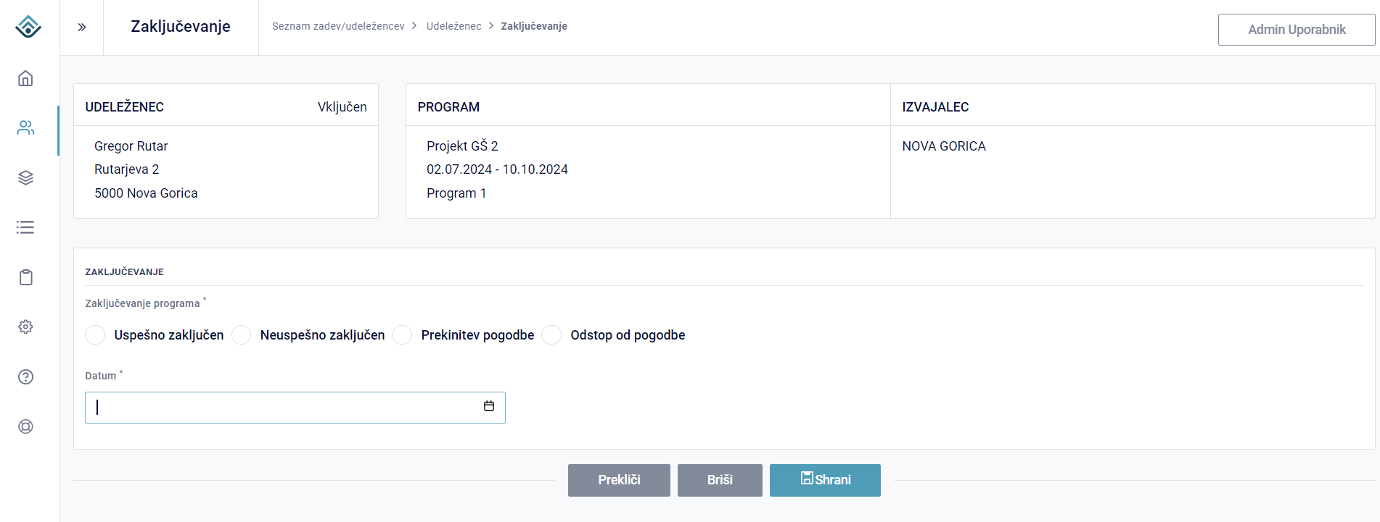

Spremljanje udeleženca po zaključku programa

Udeleženca po zaključku spremljajo strokovni delavci in izvajalec. Izvajalec ima na voljo poročilo s katerim poroča o statusu udeleženca po zaključku in realizacijo kazalnikov rezultata. Dostop do spremljanja je na zadevi pod ploščico »Spremljanje« (Seznam zadev/udeležencev -> Udeleženec -> Spremljanje).

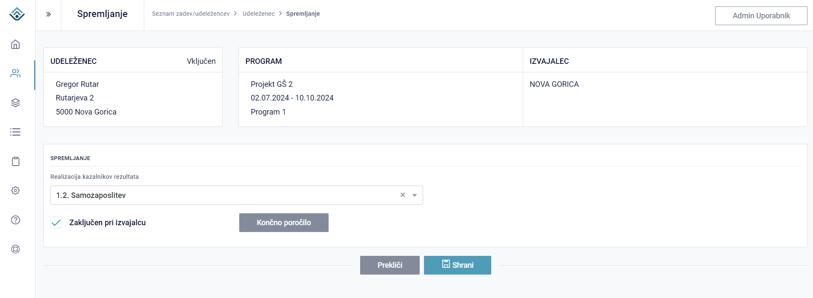

Izvajalec do poročila dostopa s klikom na gumb »Končno poročilo«. Odpre se novo okno, v katerem uporabnik izpolni podatke. Med drugim izpolni tudi polje »Datum poročila«. Ko izvajalec meni, da je poročilo zaključeno, to označi s kljukico »Zaključeno«. Izvajalec lahko končno poročilo izpolnjuje in shranjuje deloma vse do trenutka, ko je poročilo označeno kot »Zaključeno«. Ko poročilo označi kot »Zaključeno« morajo bili izpolnjeni vsi podatki v poročilu, sicer poročila ne bo mogoče shraniti. Izpis dokumenta v Word je mogoč s klikom na gumb »Izpis dokumenta«. V dokument se zapišejo vsi podatki, ki jih uporabnik predhodno vnese v aplikacijo.

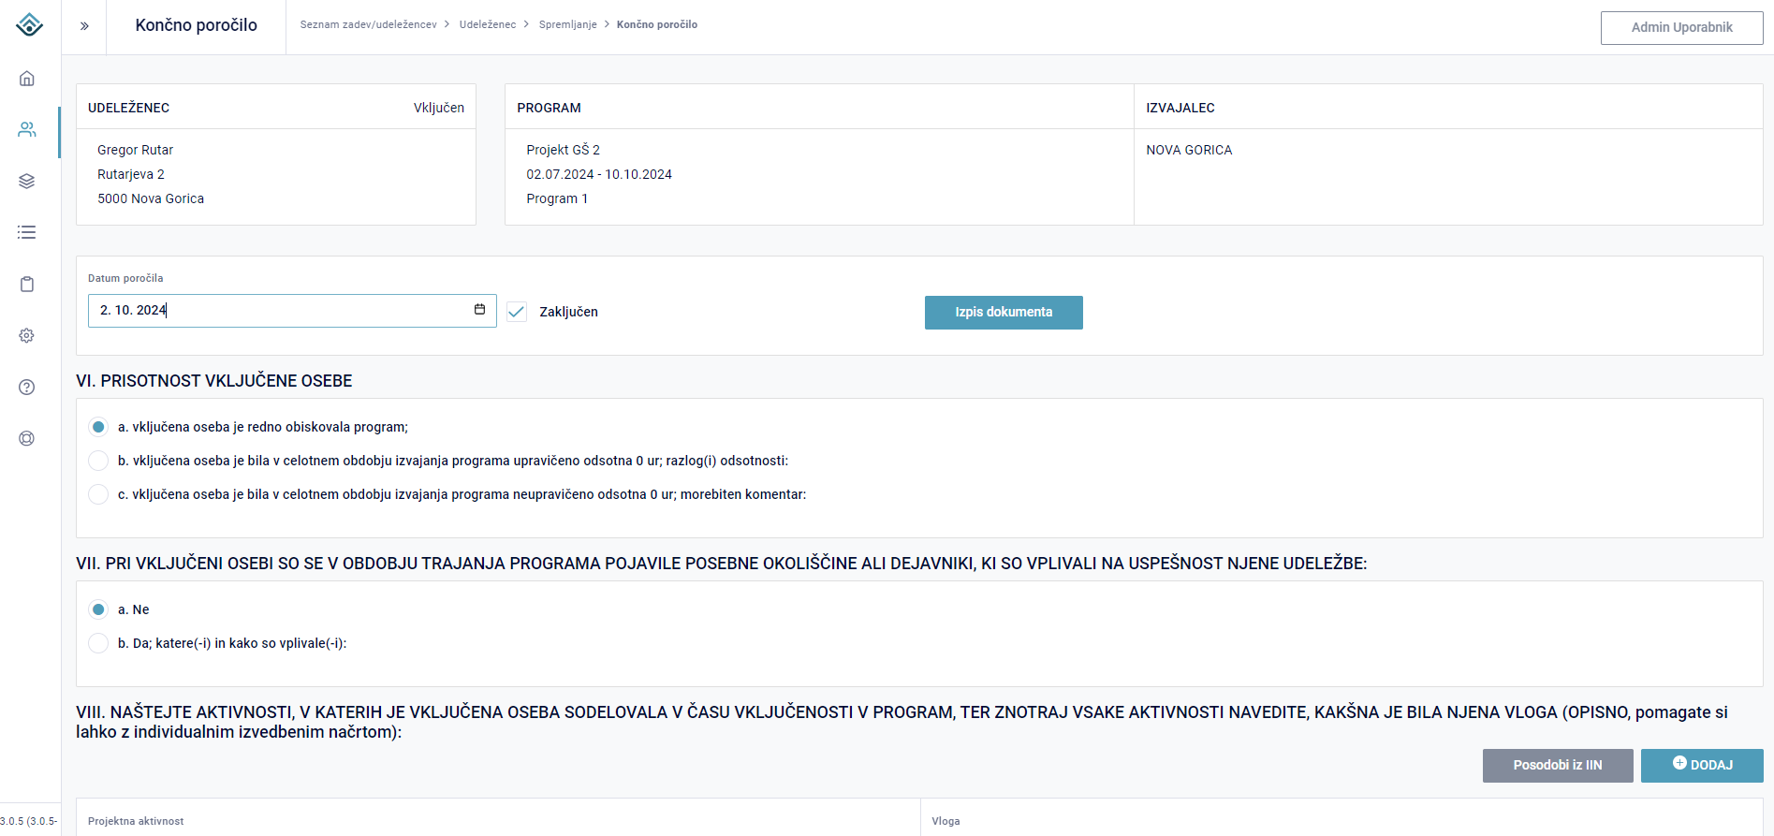

Izpis končnega poročila v Word (gumb »Izpis dokumenta«:

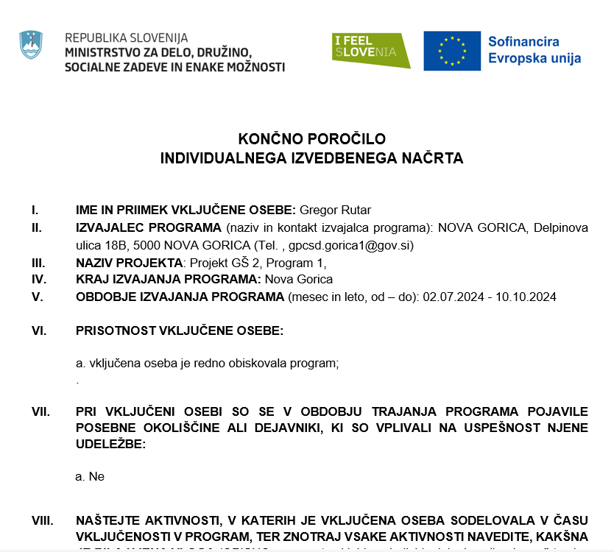

Prenos podatkov iz IIN v končno poročilo

V polje VIII. se avtomatsko iz zadnje potrjene verzije IIN prenese seznam vnesenih projektnih aktivnosti:

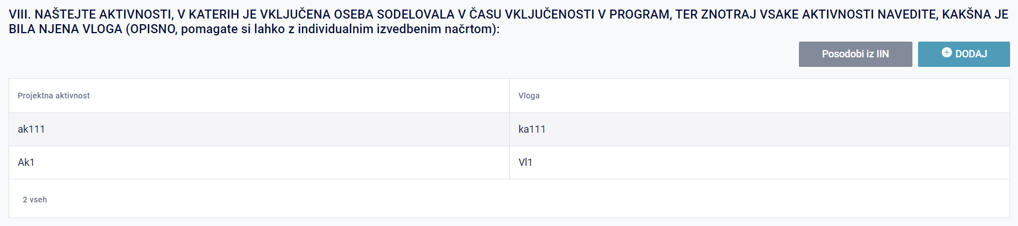

Prenesene aktivnosti lahko urejamo, dodajamo nove, brišemo in popravimo podatke na eni izmed prenesenih aktivnosti.

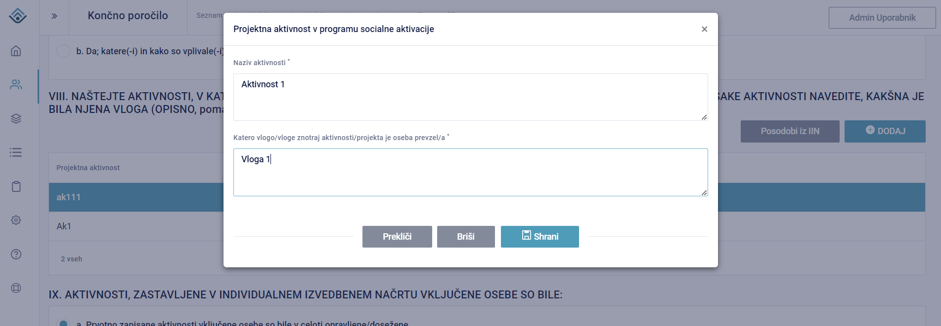

Projektne aktivnosti iz IIN lahko tudi naknadno osvežimo s klikom na gumb »Posodobi iz IIN«.
Prenos podatkov se potrdi preko gumba »Potrdi«:

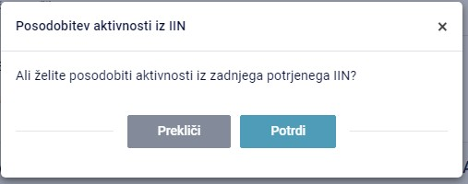

Obstoječe aktivnosti se nadomestijo z aktivnostmi iz zadnjega potrjenega IIN, pri tem pa je uporabnik obveščen, da se je posodobitev izvedla uspešno:

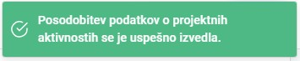

V kolikor IIN ni potrjen in uporabnik želi posodobiti podatke iz zadnjega potrjenega IIN se v »Končnem poročilu« pojavi obvestilo, da posodobitev ni možna, dokler se IIN ne potrdi:

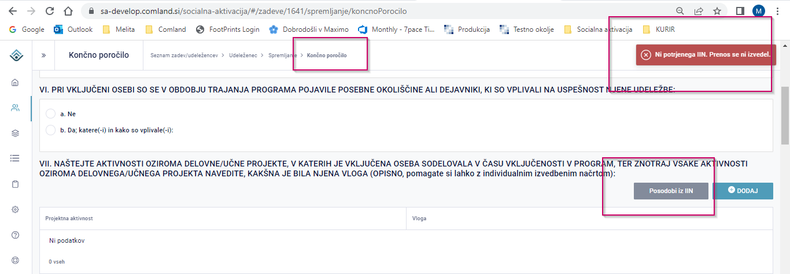

Poročila: Izpisi seznamov, poročila, statistike

Poročila, sezname in statistike pregledujejo in izpisujejo uporabniki z vlogo MDDSZ in izvajalec. Poročila, seznami in statistike so namenjeni spremljanju udeležencev, predvsem pa projektov in programov. Vsak od teh izpisov ima na vstopni maski različne filtre, s katerimi je mogoča omejitev izpisa podatkov.
Izvajalec ima pravice izpisa samo določenih seznamov, poročil in statistik:
- Izpis seznama udeležencev
- Izpis seznama e-MA
- Seznam vključenih oseb za EVT
Poleg tega pa lahko izpisuje samo podatke in udeležence za svoje programe.

Izpisi seznamov, poročil in statistik se nahajajo v glavnem meniju pod izbiro Poročila.
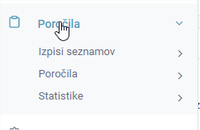

Izpisi seznamov udeležencev, programov, izvajalcev

Vsi trije izpisi imajo možnost izpisa na podlagi vnesenih filtrov ali brez filtriranja. S klikom na gumb »Počisti filtre« lahko uporabnik filtre pobriše.

Seznam programov

Uporabnik izbere filtre in klikne na gumb »Izpiši programe«. Izpiše se seznam v preglednici Excel.
Izpis brez vključenih filtrov:

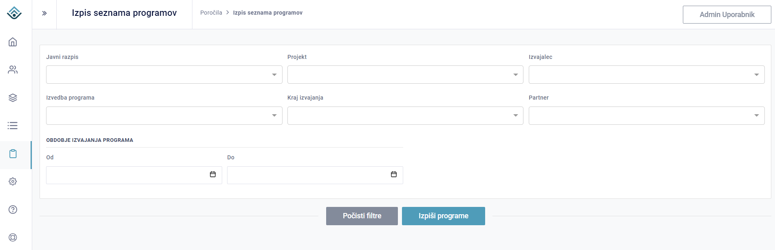

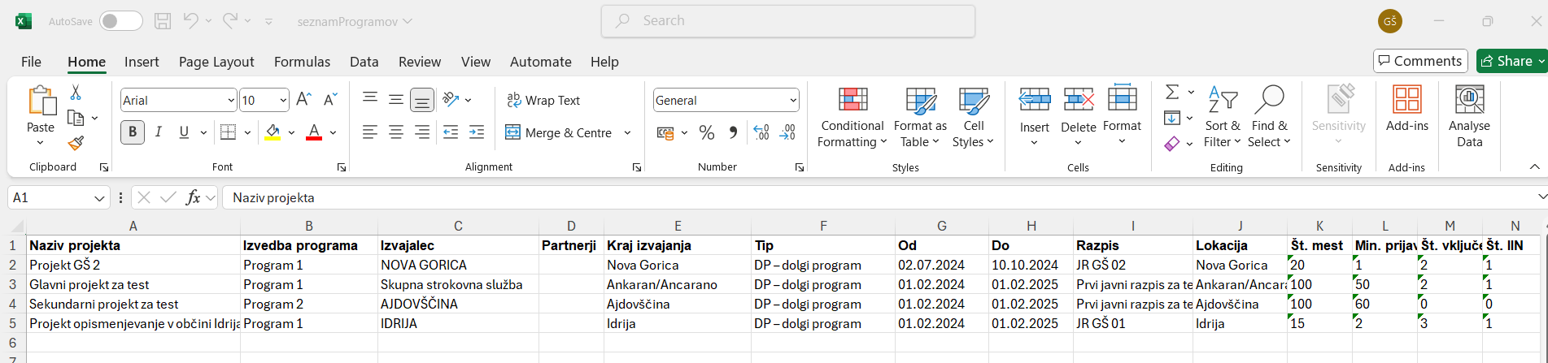

Izpis z vnesenimi filtri:

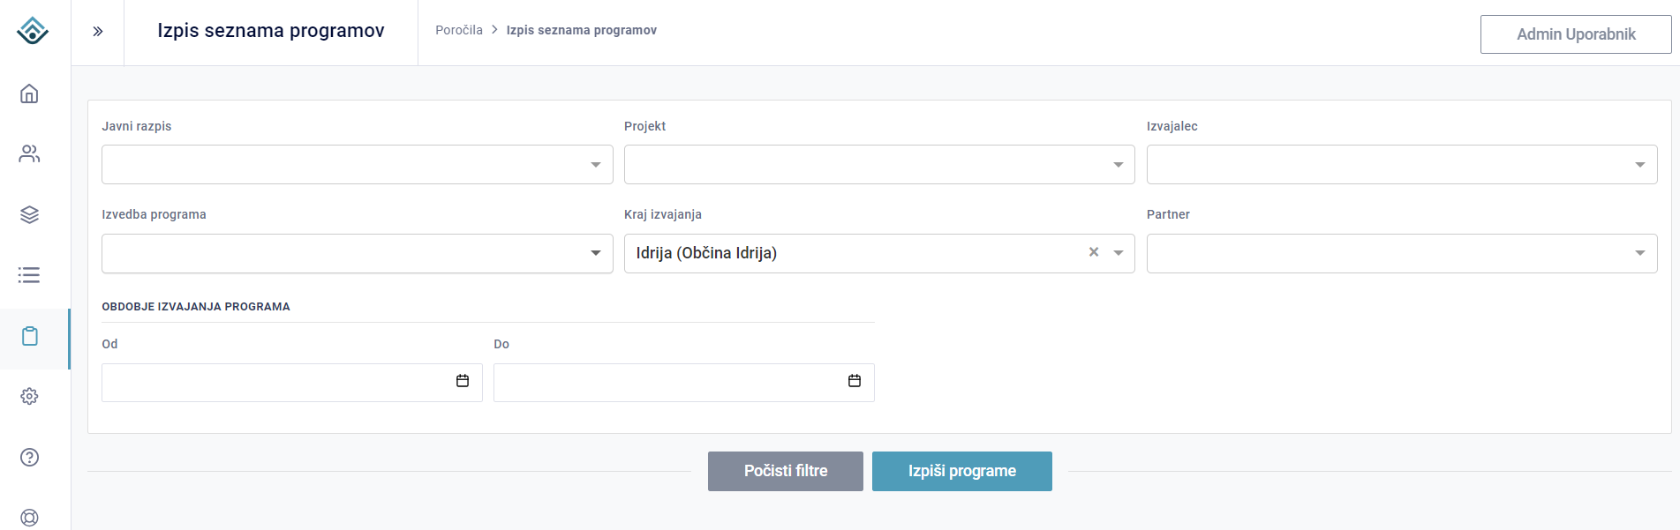

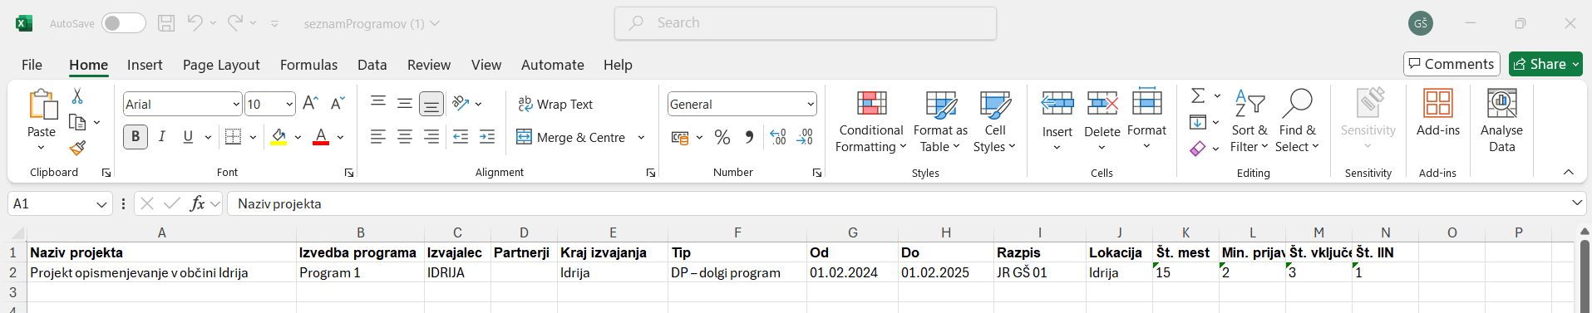

Seznam udeležencev

Uporabnik vnese filtre in klikne na gumb »Izpiši udeležence«. Izpiše se seznam v preglednici Excel.

Izpis brez vključenih filtrov:
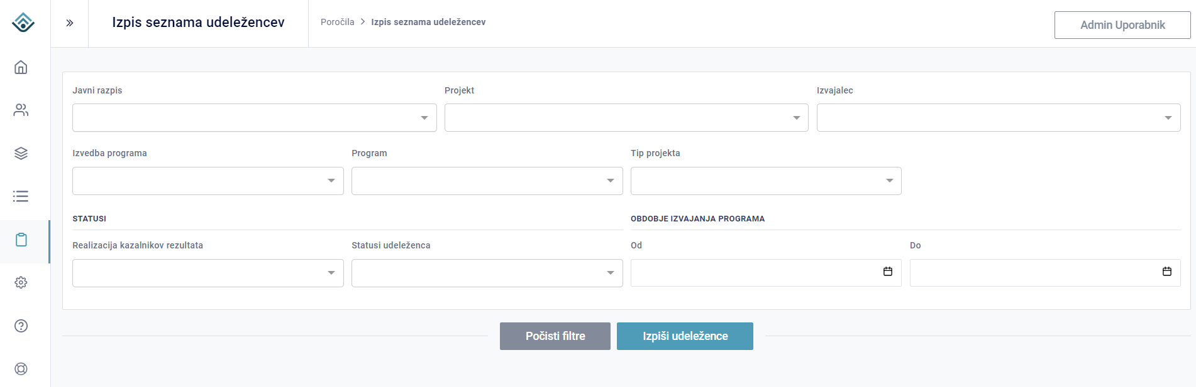

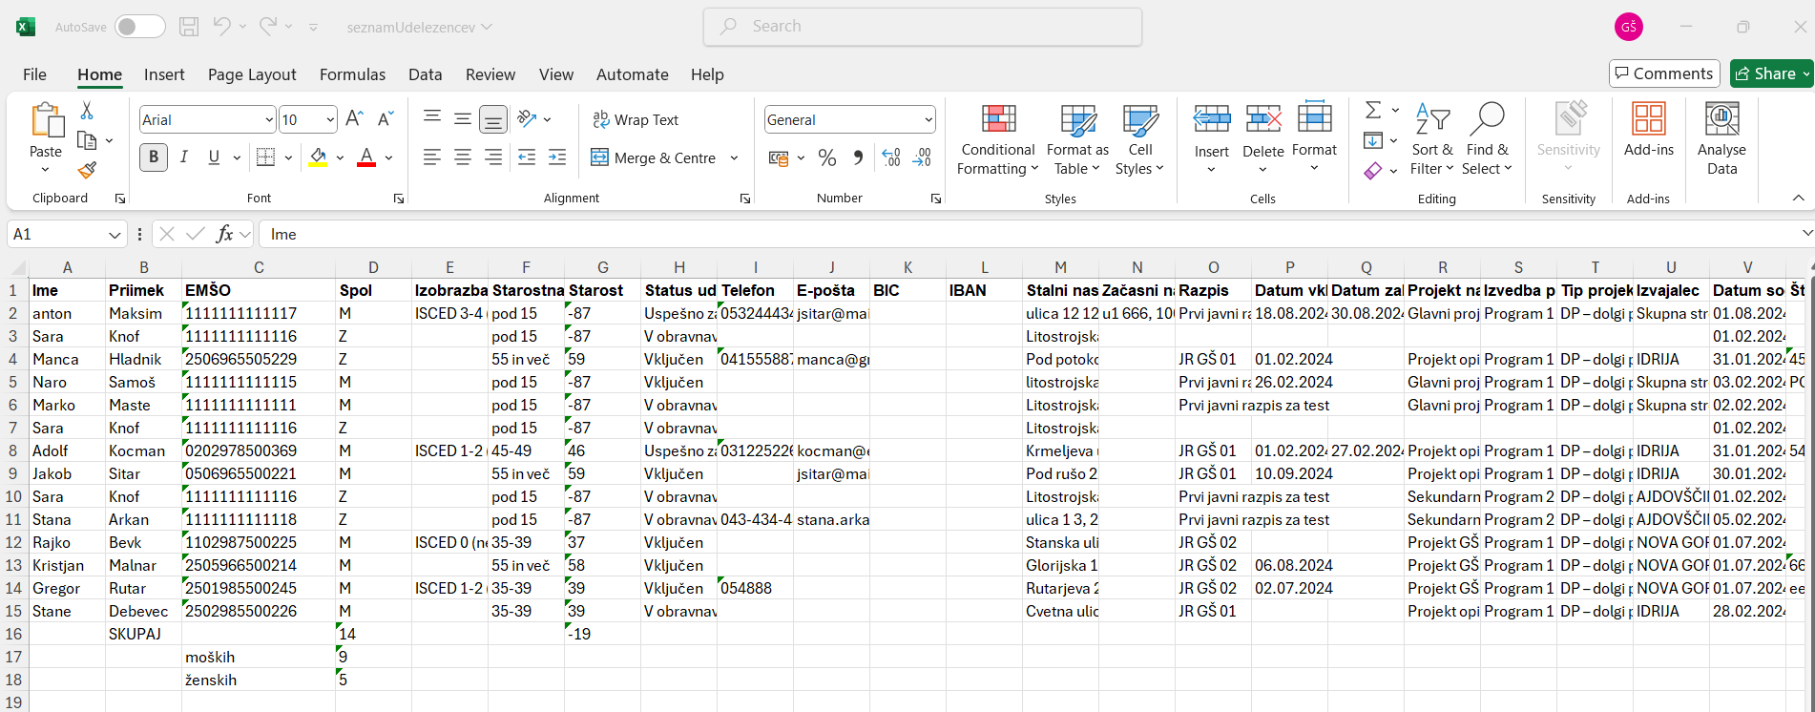

Izpis z vnesenimi filtri:
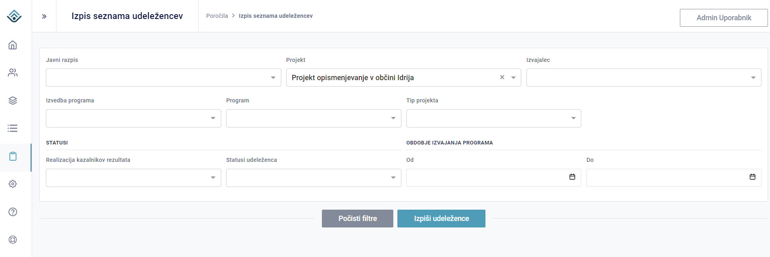

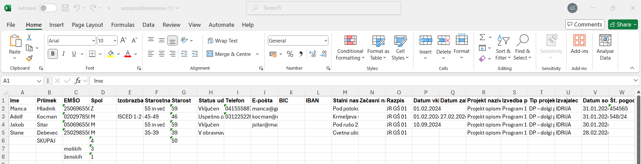

Seznam izvajalcev

Uporabnik vnese filtre in klikne na gumb »Izpiši izvajalce«. Izpiše se seznam v preglednici Excel.
Izpis brez vnesenih filtrov:

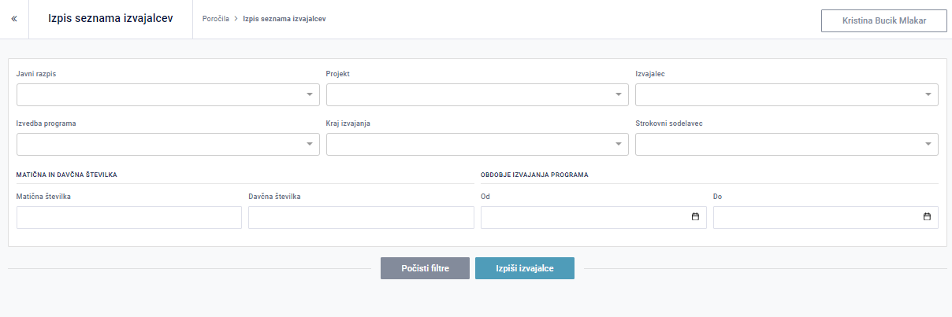

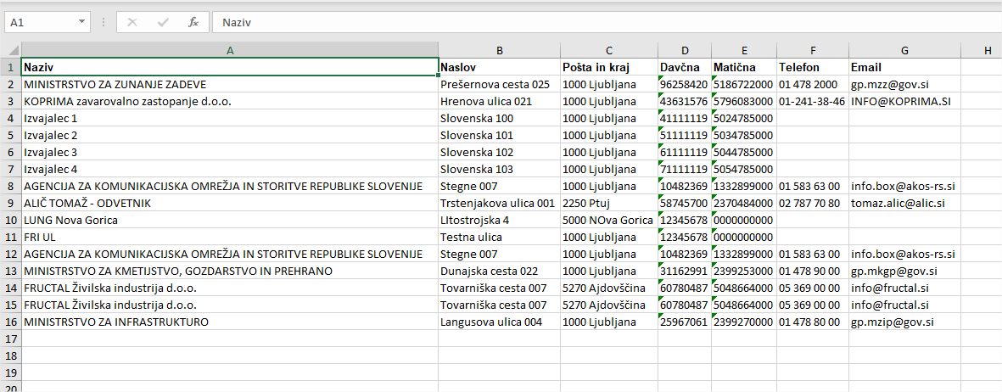

Izpis z vnesenimi filtri:

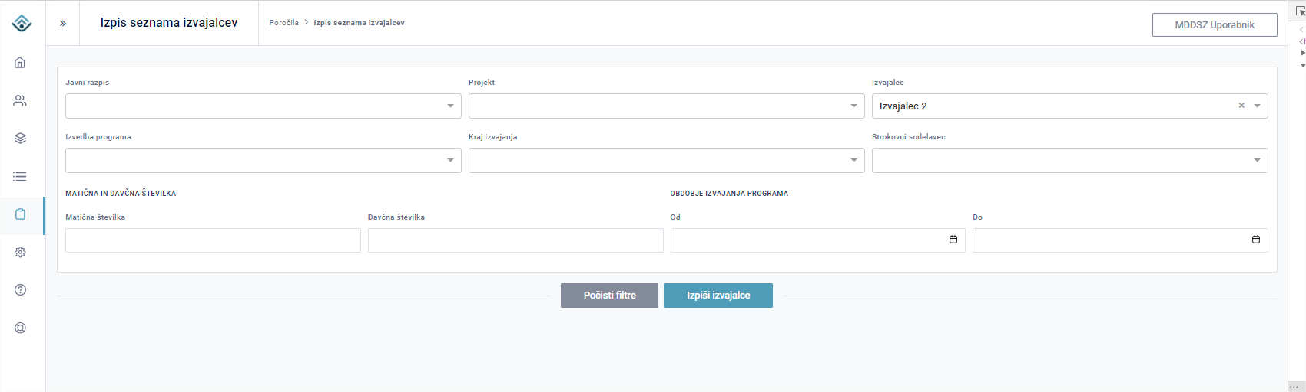

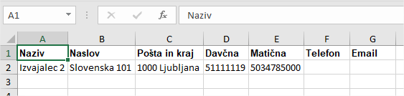

*OPOMBA: če ima program več partnerjev, se število zapisov pomnoži s številom partnerjev.
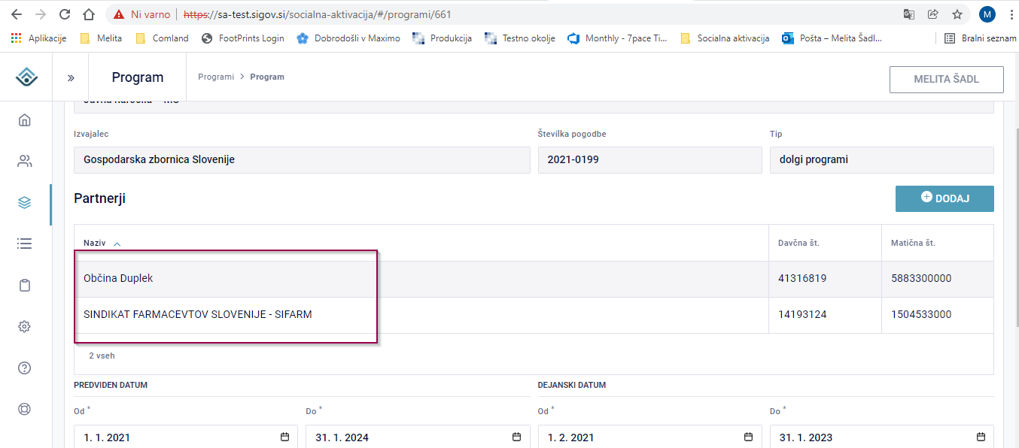
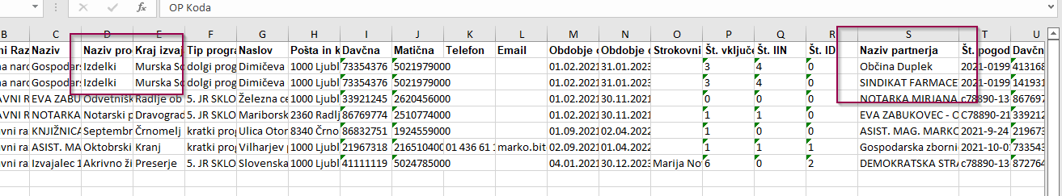

Izpis seznama e-MA

Izpis seznama e-MA je uporabnikom na voljo v meniju »Poročila« v podmeniju »Izpisi seznamov«.
Uporabnik vnese filtre in klikne na gumb »Izpiši seznam e-MA«. Izpiše se seznam v preglednici Excel.
Izpis brez vnesenih filtrov:

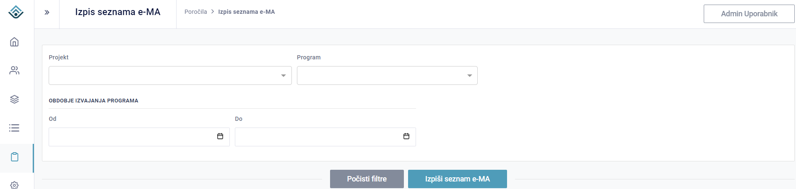

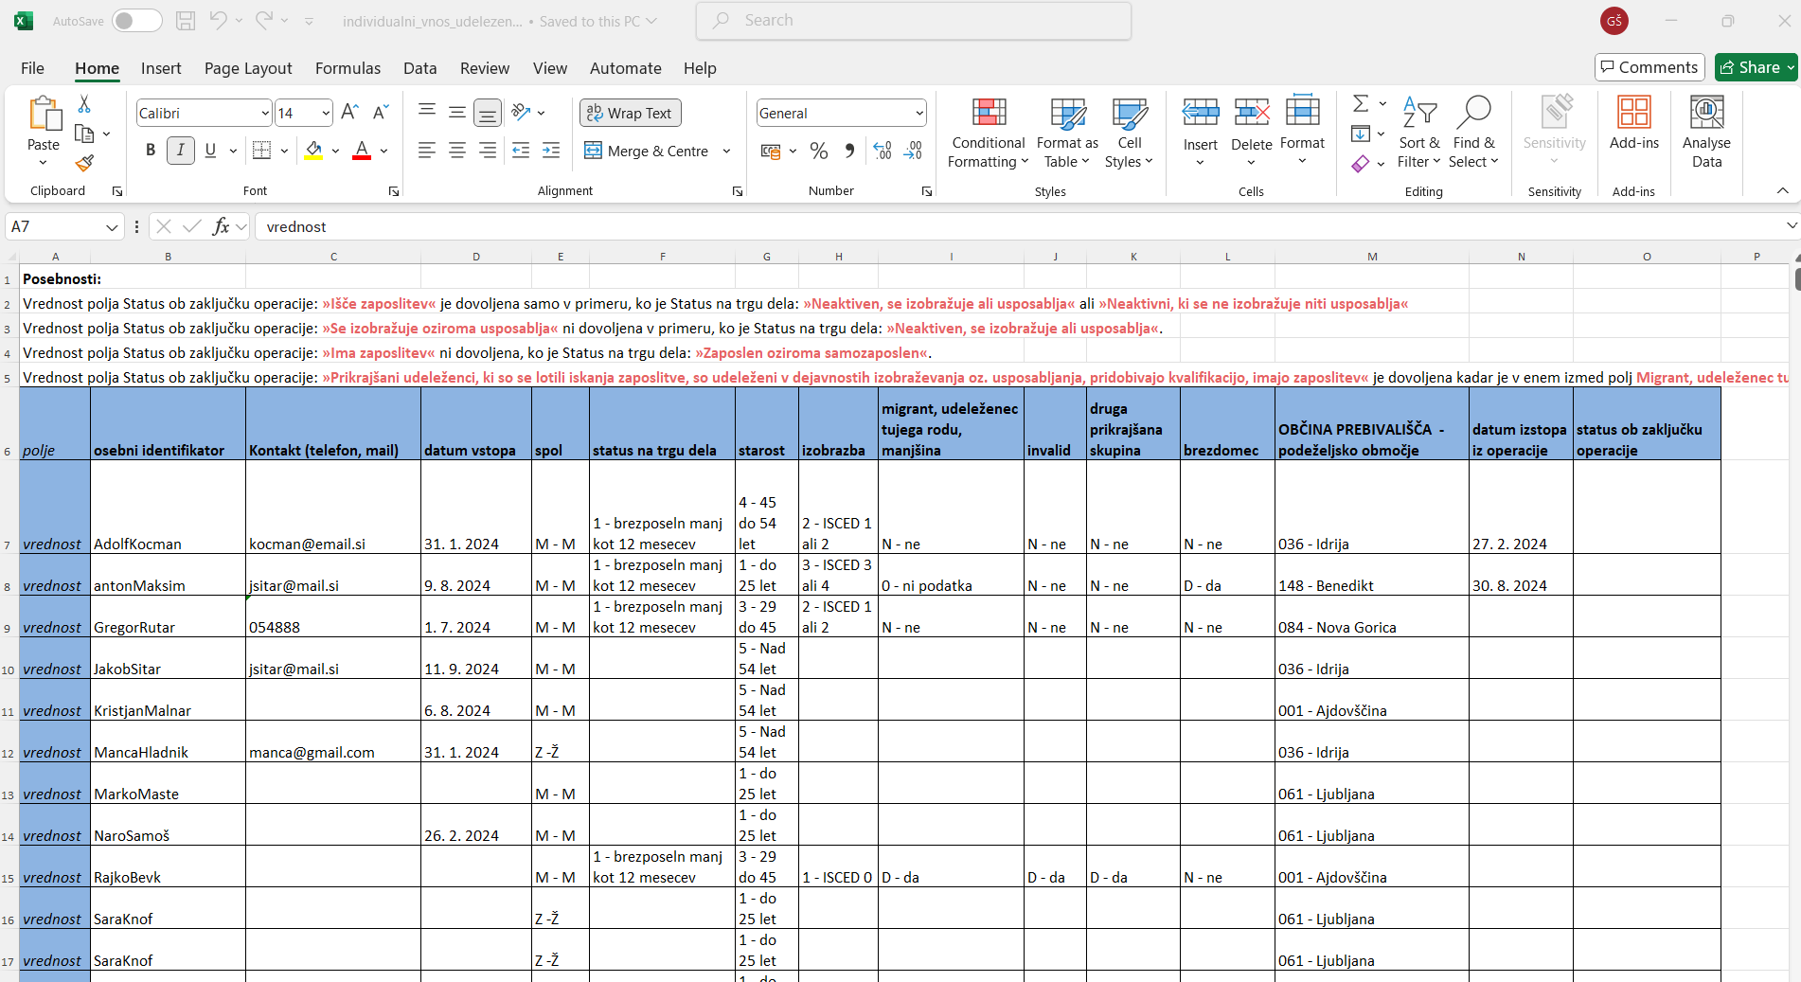

Izpis z vnesenimi filtri:

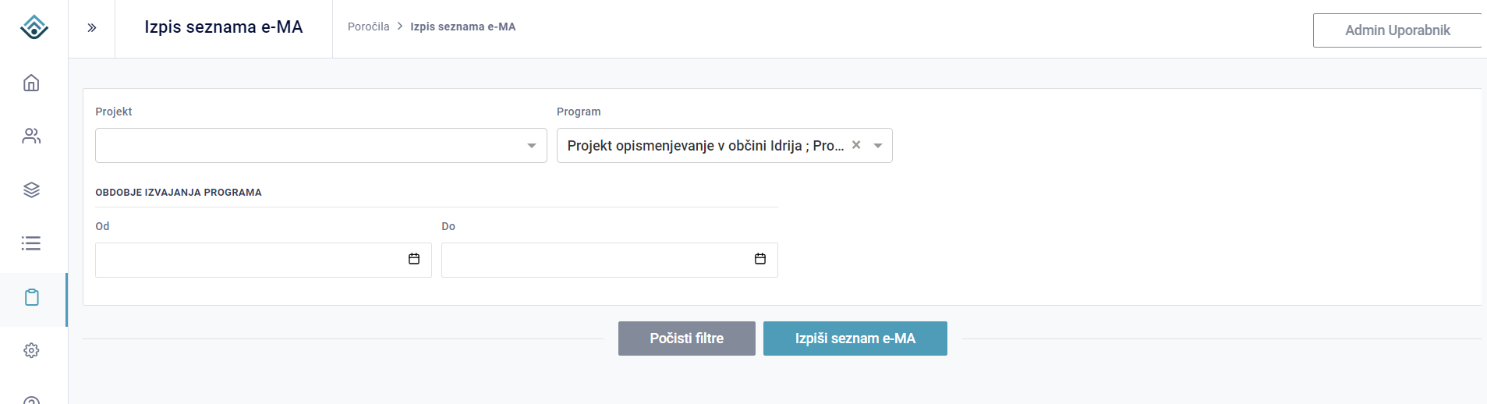

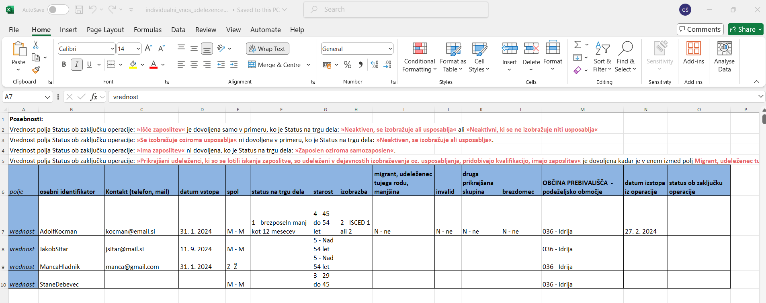

Poročila – Seznam vključenih oseb za EVT

Za potrebe poročanja EVT (UD in CSD) uporabnik izpisuje Seznam vključenih oseb za EVT.
Na maski za izpis Seznam vključenih oseb za EVT so na izbiro naslednji filtri s katerimi uporabnik omeji iskanje in izpis udeležencev:
- CSD
- UD
- Naziv izvajalca
- Datum zaključka programa
- Obdobje vključitve (od do)
- Program
- Lokacija programa
- Status
- Realizacija kazalnikov rezultata
- Osebe

Filtri so med seboj povezani in odvisni. Po vnosu ustreznih filtrov uporabnik klikne na gumb »Izpiši osebe«, ki v spustnem seznamu prikaže vse osebe, ki ustrezajo filtriranju.

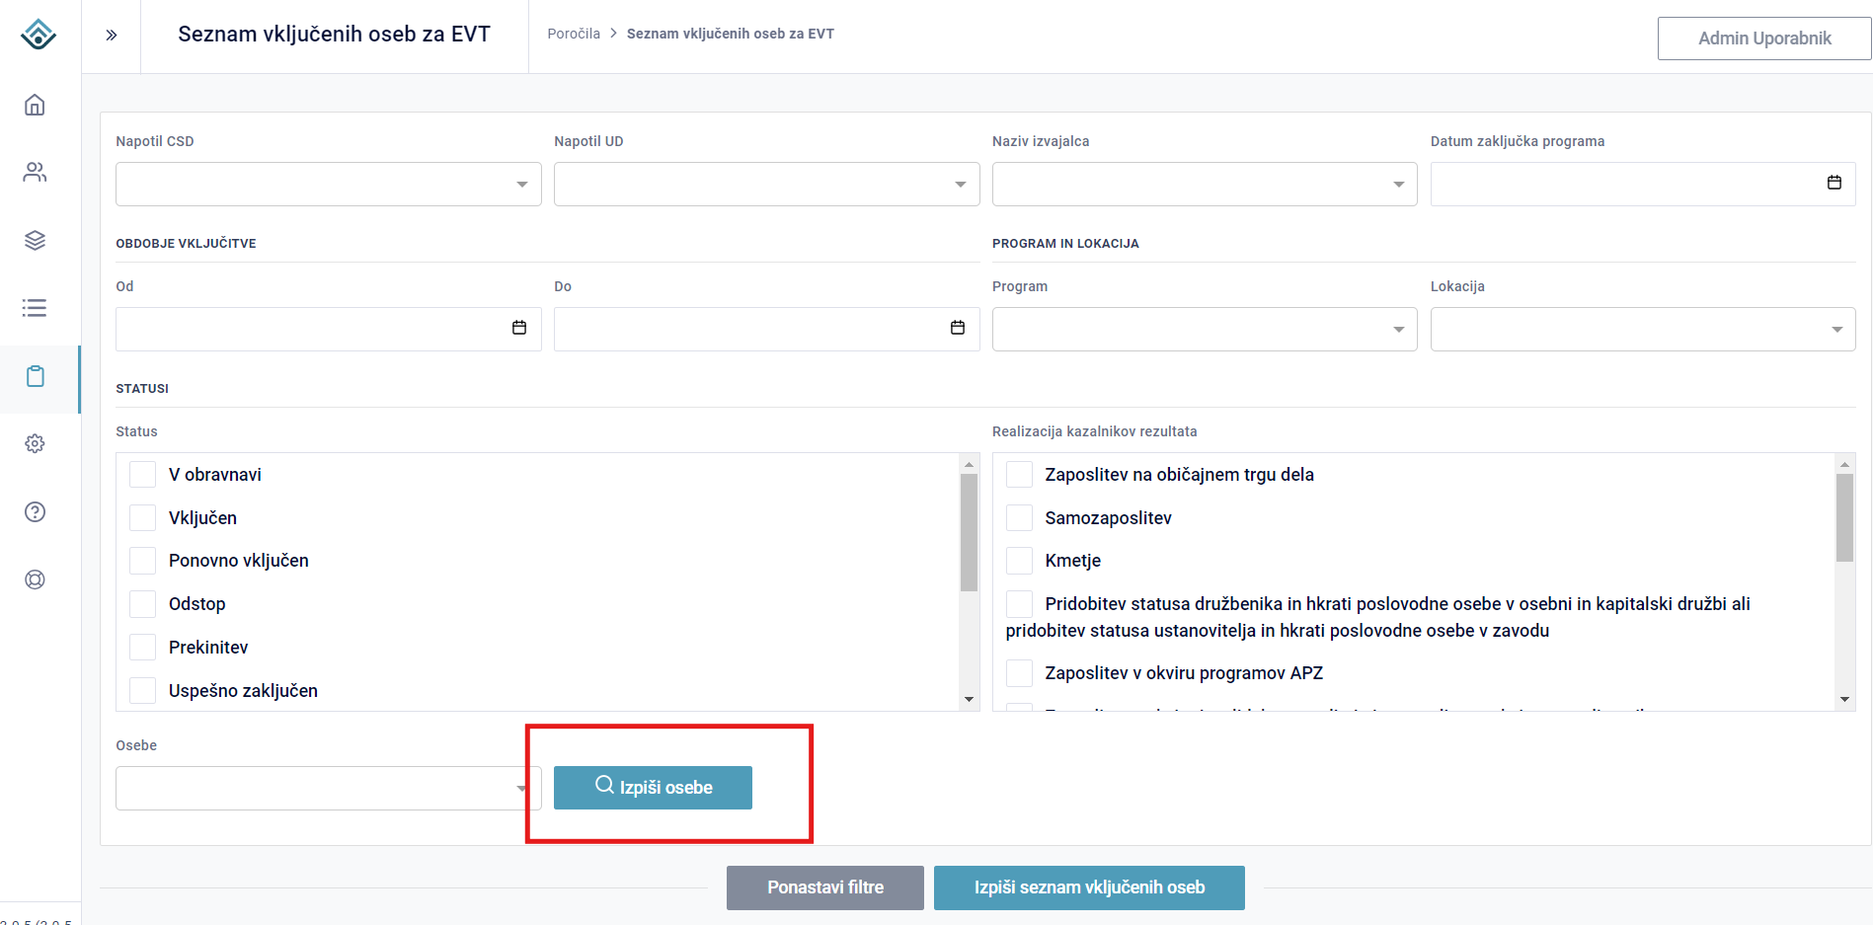

Če je uporabnik s tem seznamom zadovoljen, klikne gumb »Izpiši seznam vključenih oseb« in izpiše se preglednica Excel. Če s seznamom ni zadovoljen, ponastavi filtre, le-ti se pobrišejo in jih lahko ponovno vnese.

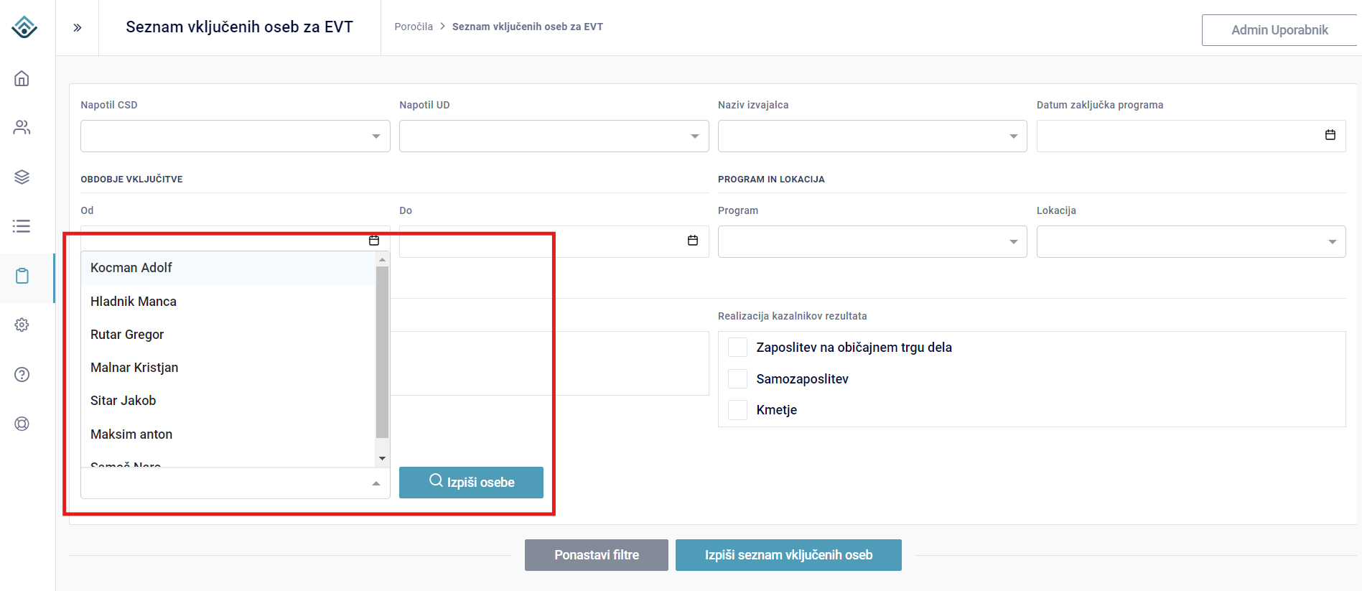

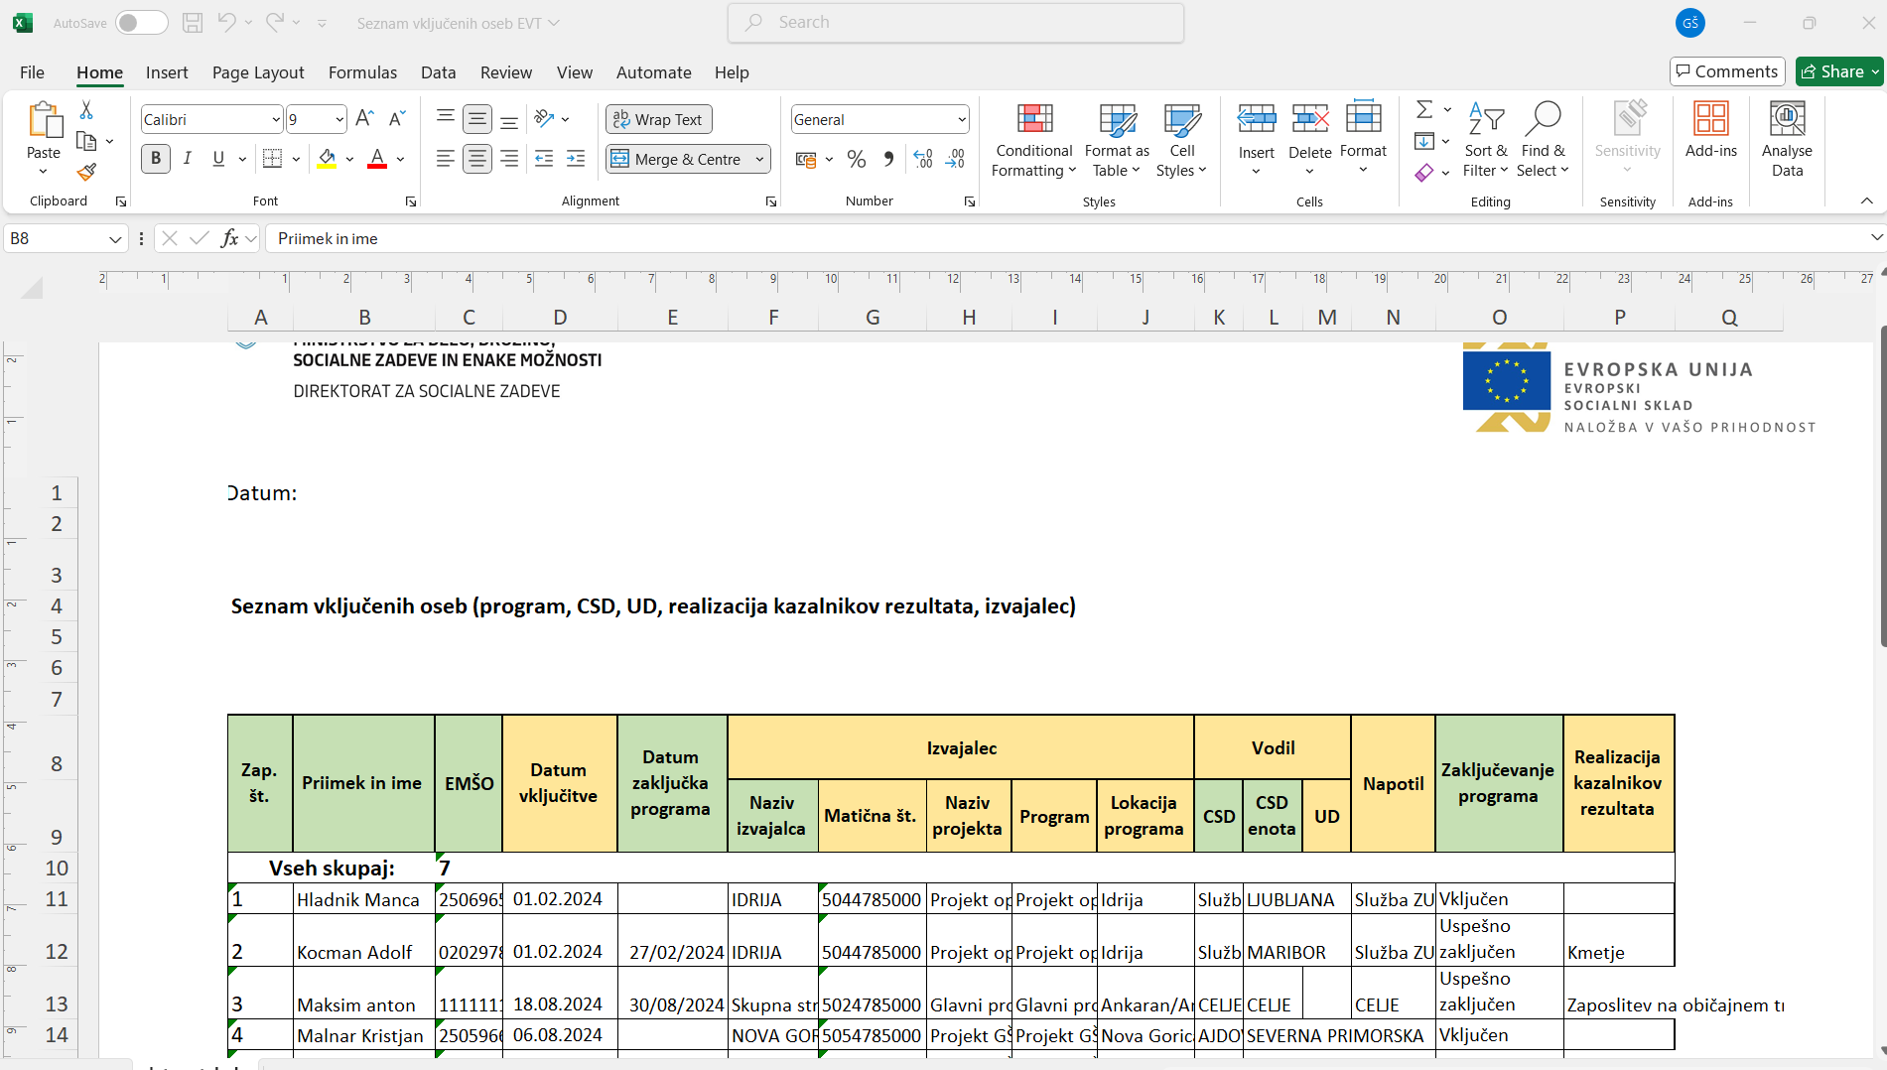

*OPOMBA: V kolikor uporabnik pri udeležencu ne izbere »Podpisana pogodba«, se ta oseba izloči iz seznama vključenih oseb za EVT (tudi v primeru, ko je izpolnjen datum vključitve pri udeležencu).

Statistika prijav po programih

Uporabnikom je na voljo preko stranskega menija »Poročila« -> »Statistike« -> »Statistika prijav po programih«.
Aplikacija omogoča izpis statistike prijav po programih. Omogočen je izpis brez vnesenih filtrov, ali z vnesenimi filtri.

Filtri, ki jih uporabnik lahko izbere so:
- Javni razpis
- Projekt
- Izvajalec
- Kohezijska regija
- Izvedba programa
- Tip programa
- Kraj izvajanja programa
- Obdobje izvajanja programa (izpišejo se vsi programi, ki so bili v tem obdobju aktivni vsaj en dan)

Po vnosu filtrov uporabnik klikne na gumb »Izpiši statistiko«. Če s filtri ni zadovoljen, lahko pobriše izbor filtrov s klikom na »Pobriši filtre« in začne znova.

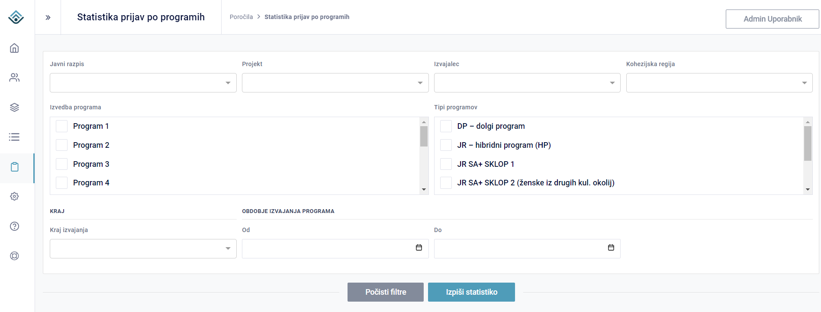

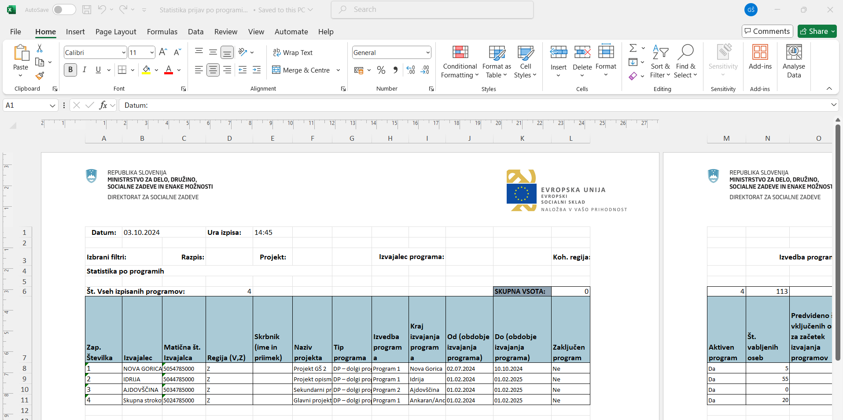

Prikaz statistike v Excel preglednici

Ko uporabnik s klikom na gumb »Izpiši statistiko« statistiko odpre v Excel preglednici mora prikazati vse skrite stolpce. To stori tako, da označi vse stolpce v poročilu (npr. CTRL+A), klikne z desno miškino tipko in v meniju izbere »Razkrij« (»Unhide«).

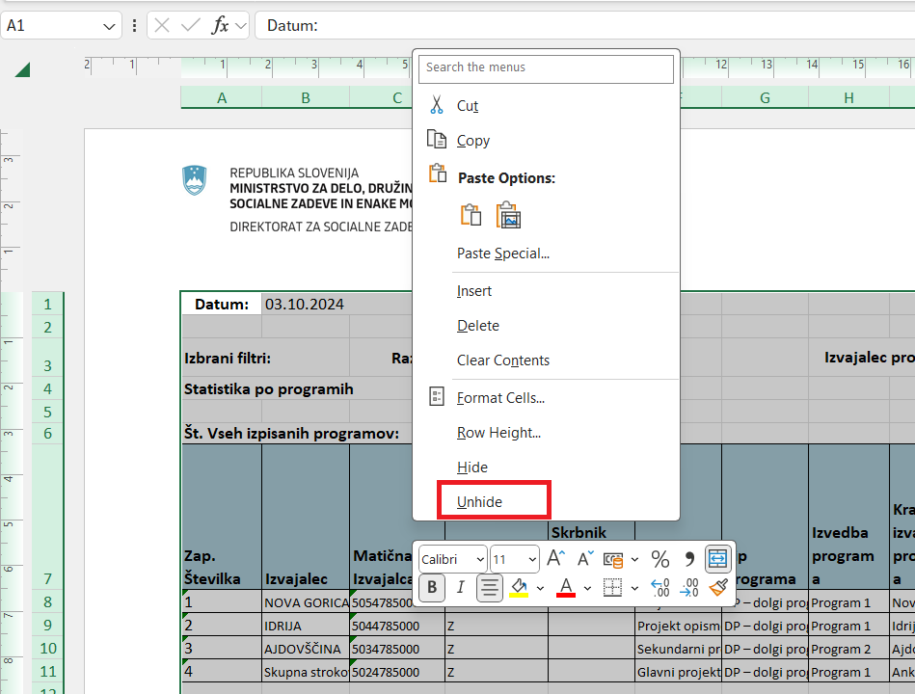

Vprašanja in odgovori

Aplikacija omogoča osnovno komunikacijo med MDDSZ in strokovnimi delavci. Za ta namen je narejen modul Vprašanja in odgovori. Uporabnik lahko po vprašanjih in odgovorih išče z vnosom ključnih besedah, ki jih vpiše v polje »Iskanje« in iskanje sproži s klikom na gumb »Išči«. Če želi uporabnik izbrisati iskane pojme, klikne na gumb »Počisti filtre«.
Vprašanje uporabnik doda s klikom na »Postavi vprašanje«. Uporabnik, ki odgovarja to stori s klikom na gumb »Odgovori«. Uporabnik lahko vprašanje tudi izbriše s klikom na gumb »Briši«.

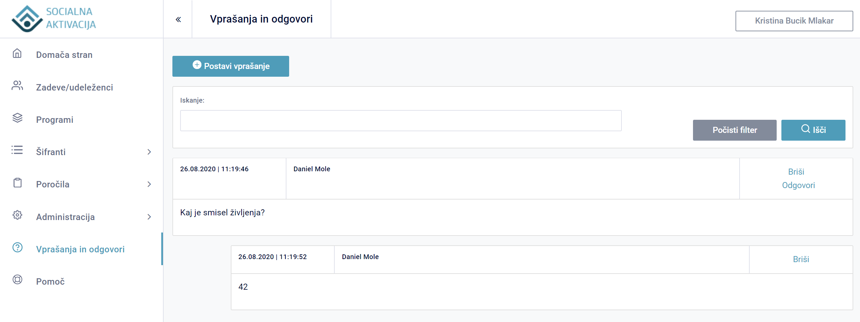

Kazalo Pomoč

V glavnem meniju se nahaja menijska postavka »Pomoč«. Po kliku se odpre maska Pomoč na kateri so osnovni podatki o aplikaciji, kontakti (email), povezava do prijave napak in povezave do gradiv (priročnik, video).

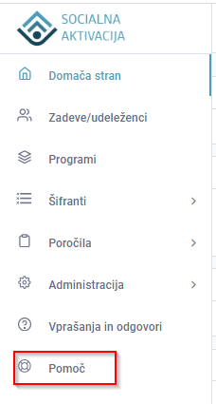

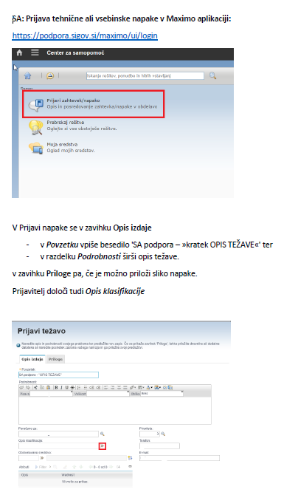

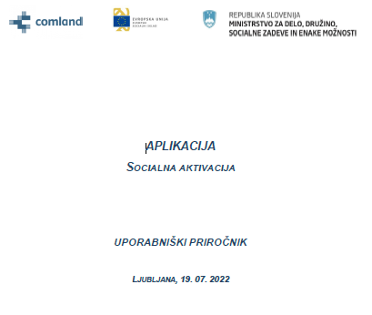

Omogočen je dostop do video gradiv.
https://www.youtube.com/channel/UCPH256DR3exv4Yz9n3IpWUw
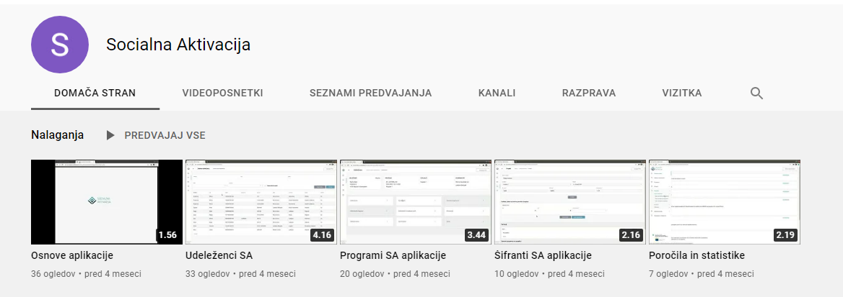

Administracijski modul

Zadnji sklop predstavlja administracijski modul. Do njega dostopajo uporabniki z vlogami MDDSZ (10) in admin (00). Administracijski modul omogoča urejanje, dodajanje in brisanje obvestil, urejanje parametrov obdelave, pregled delovanja aplikacije prek semaforja, vpogled v revizijsko sled in urejanje predlog dokumentov.

Obvestila

Obvestila so enosmerni kanal ministrstva uporabnikom aplikacije. Uporabnik MDDSZ dodaja in ureja obvestila v meniju Administracija → Obvestila. Uporabnik lahko išče po ključnih besedah ali delih besed v obvestilih z vnosom iskalnega pojma v polje »Obvestilo« in klikom na gumb »Išči«. Če želi uporabnik izbrisati iskane pojme, klikne na gumb »Počisti filtre«.
Obvestila se dodajajo s klikom na gumb »Dodaj«, s čimer se odpre novo okno. Brisanje obvestila je mogoče s klikom na gumb »Briši«, pri čemer se odpre potrditveni dialog. Obvestilo se shrani s klikom na gumb »Shrani«. Pri tem morajo biti izpolnjena vsa obvezna polja. Obvestilu je lahko označeno kot pomembno s klikom na kljukico »Pomembno«. Obvestilo bo vidno tistim uporabnikom, ki so izbrani med prejemniki. Shranjeno obvestilo je vidno na vstopni strani aplikacije in v pregledu obvestil. Obvestila so razvrščena padajoče po datumu, prednost imajo obvestila z oznako »Pomembno«.
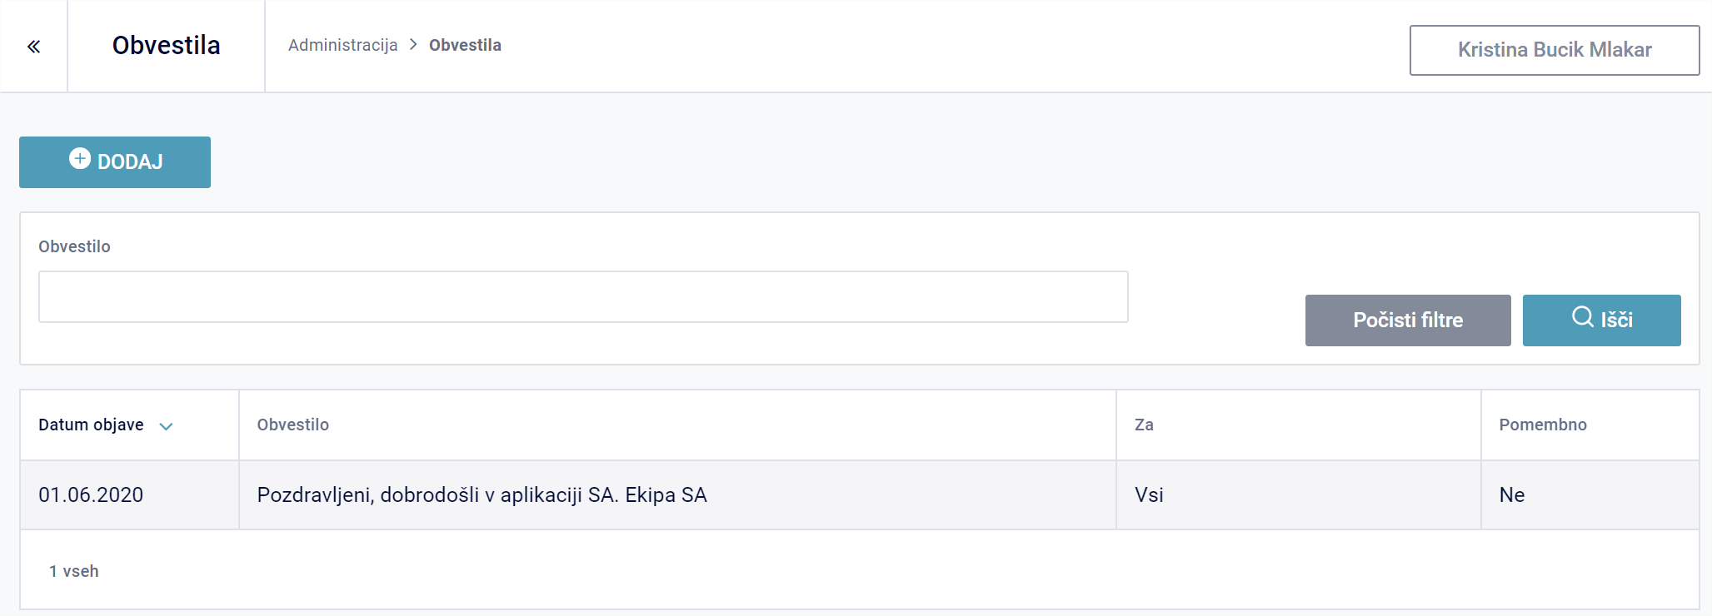
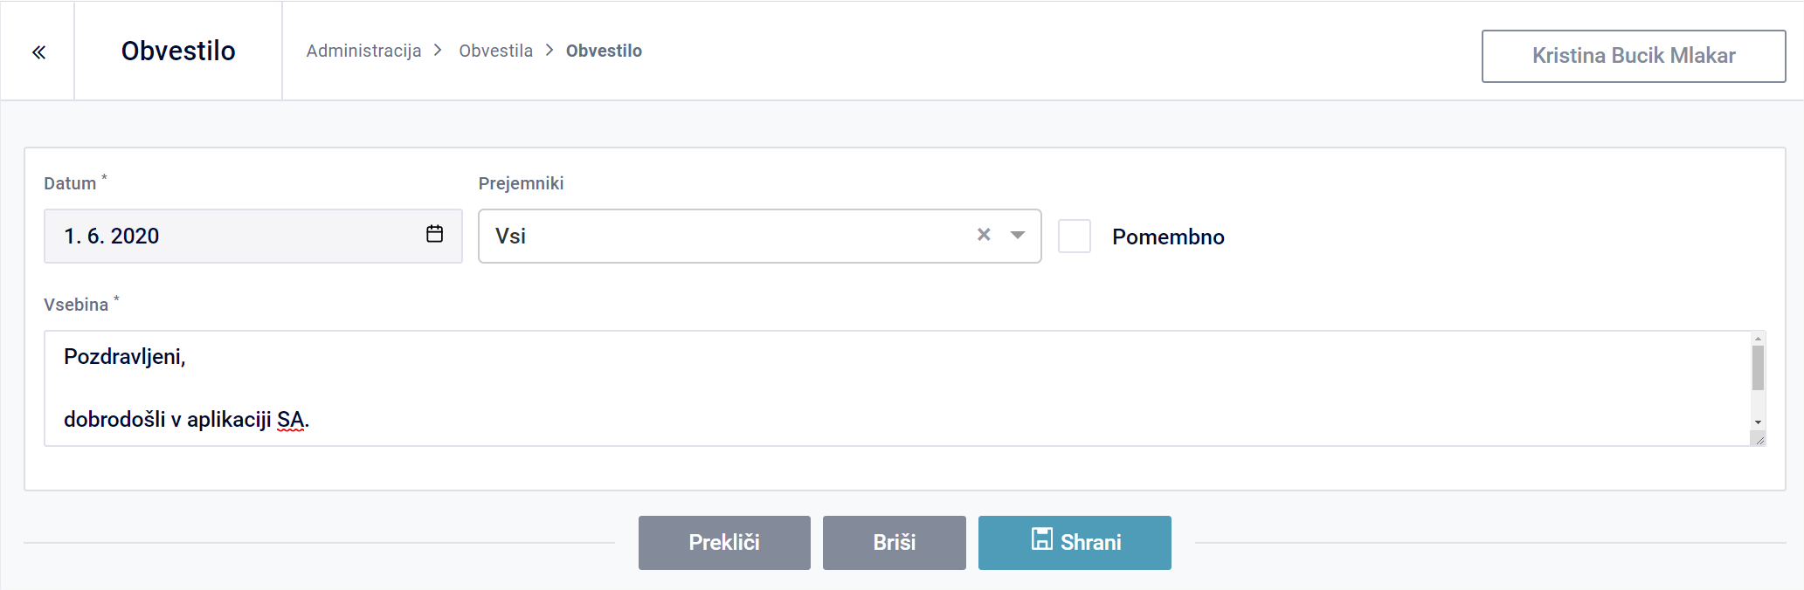

Brisanje obvestila:

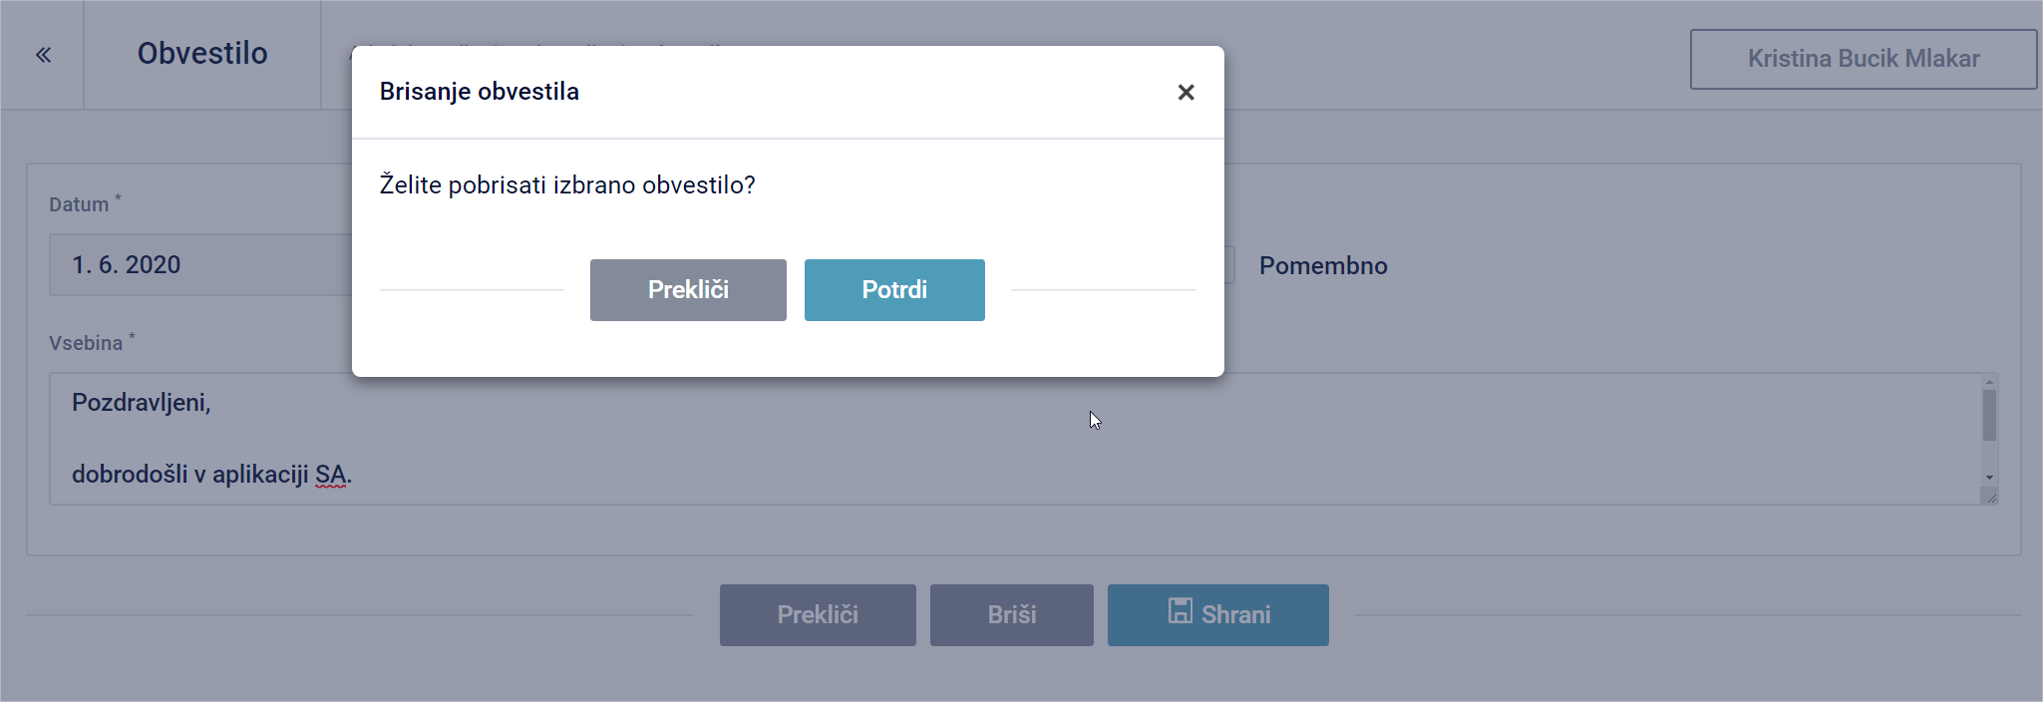

Uporabniki, ki jim je obvestilo namenjeno vidijo le-to na vstopni strani.

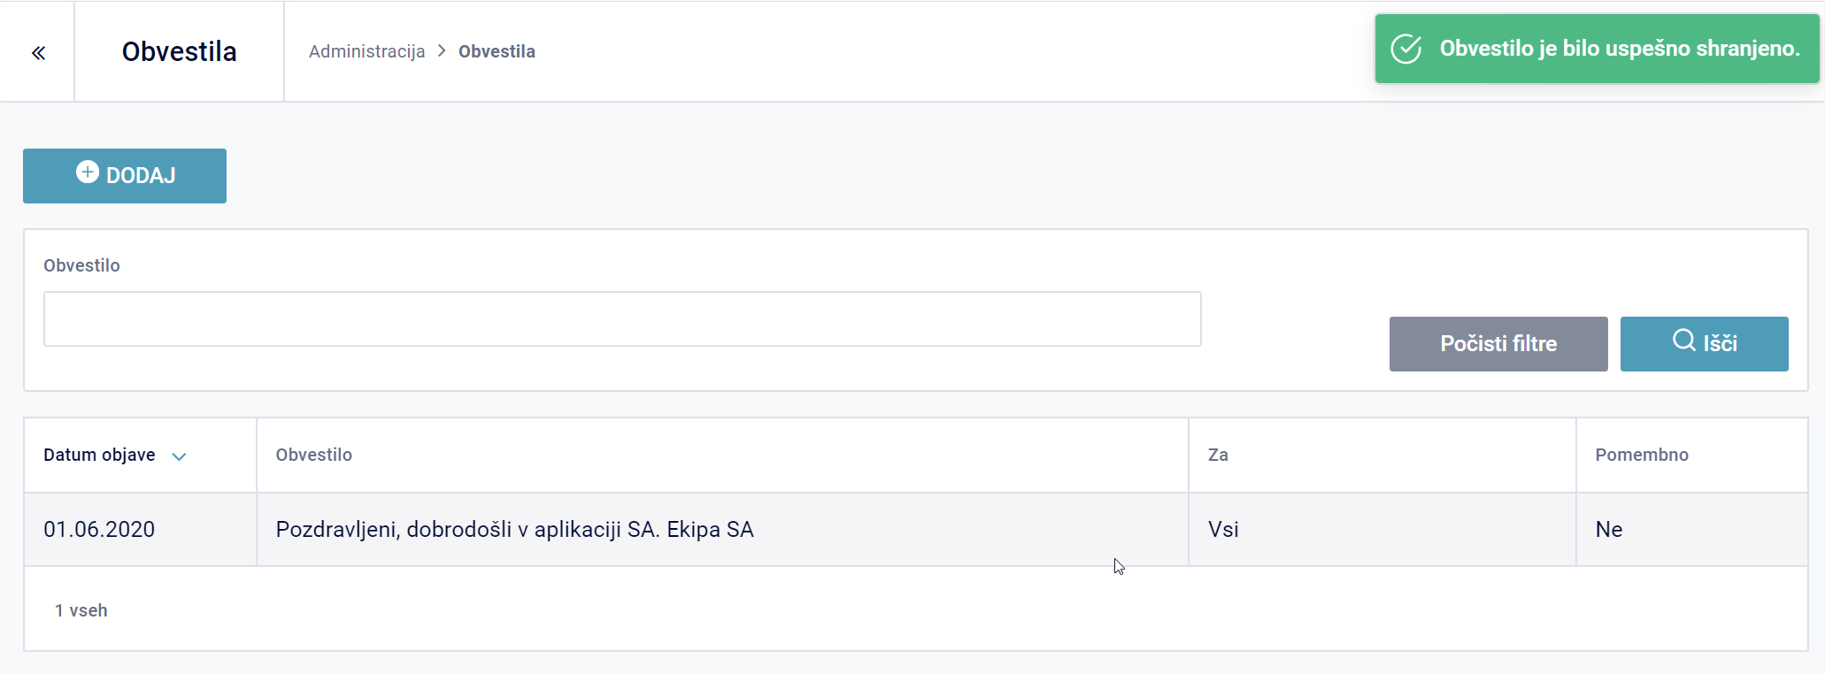

Parametri obdelave

Administrator sistema in uporabniki MDDSZ urejajo parametre obdelave. Dostop do parametrov obdelav je skozi meni Administracija → Parametri obdelav.
Parametre je mogoče spreminjati s klikom v vrstico in potrditvijo s klikom na gumb »Shrani«. Če uporabnik spremembe ne želi potrditi klikne na gumb »Prekliči«.

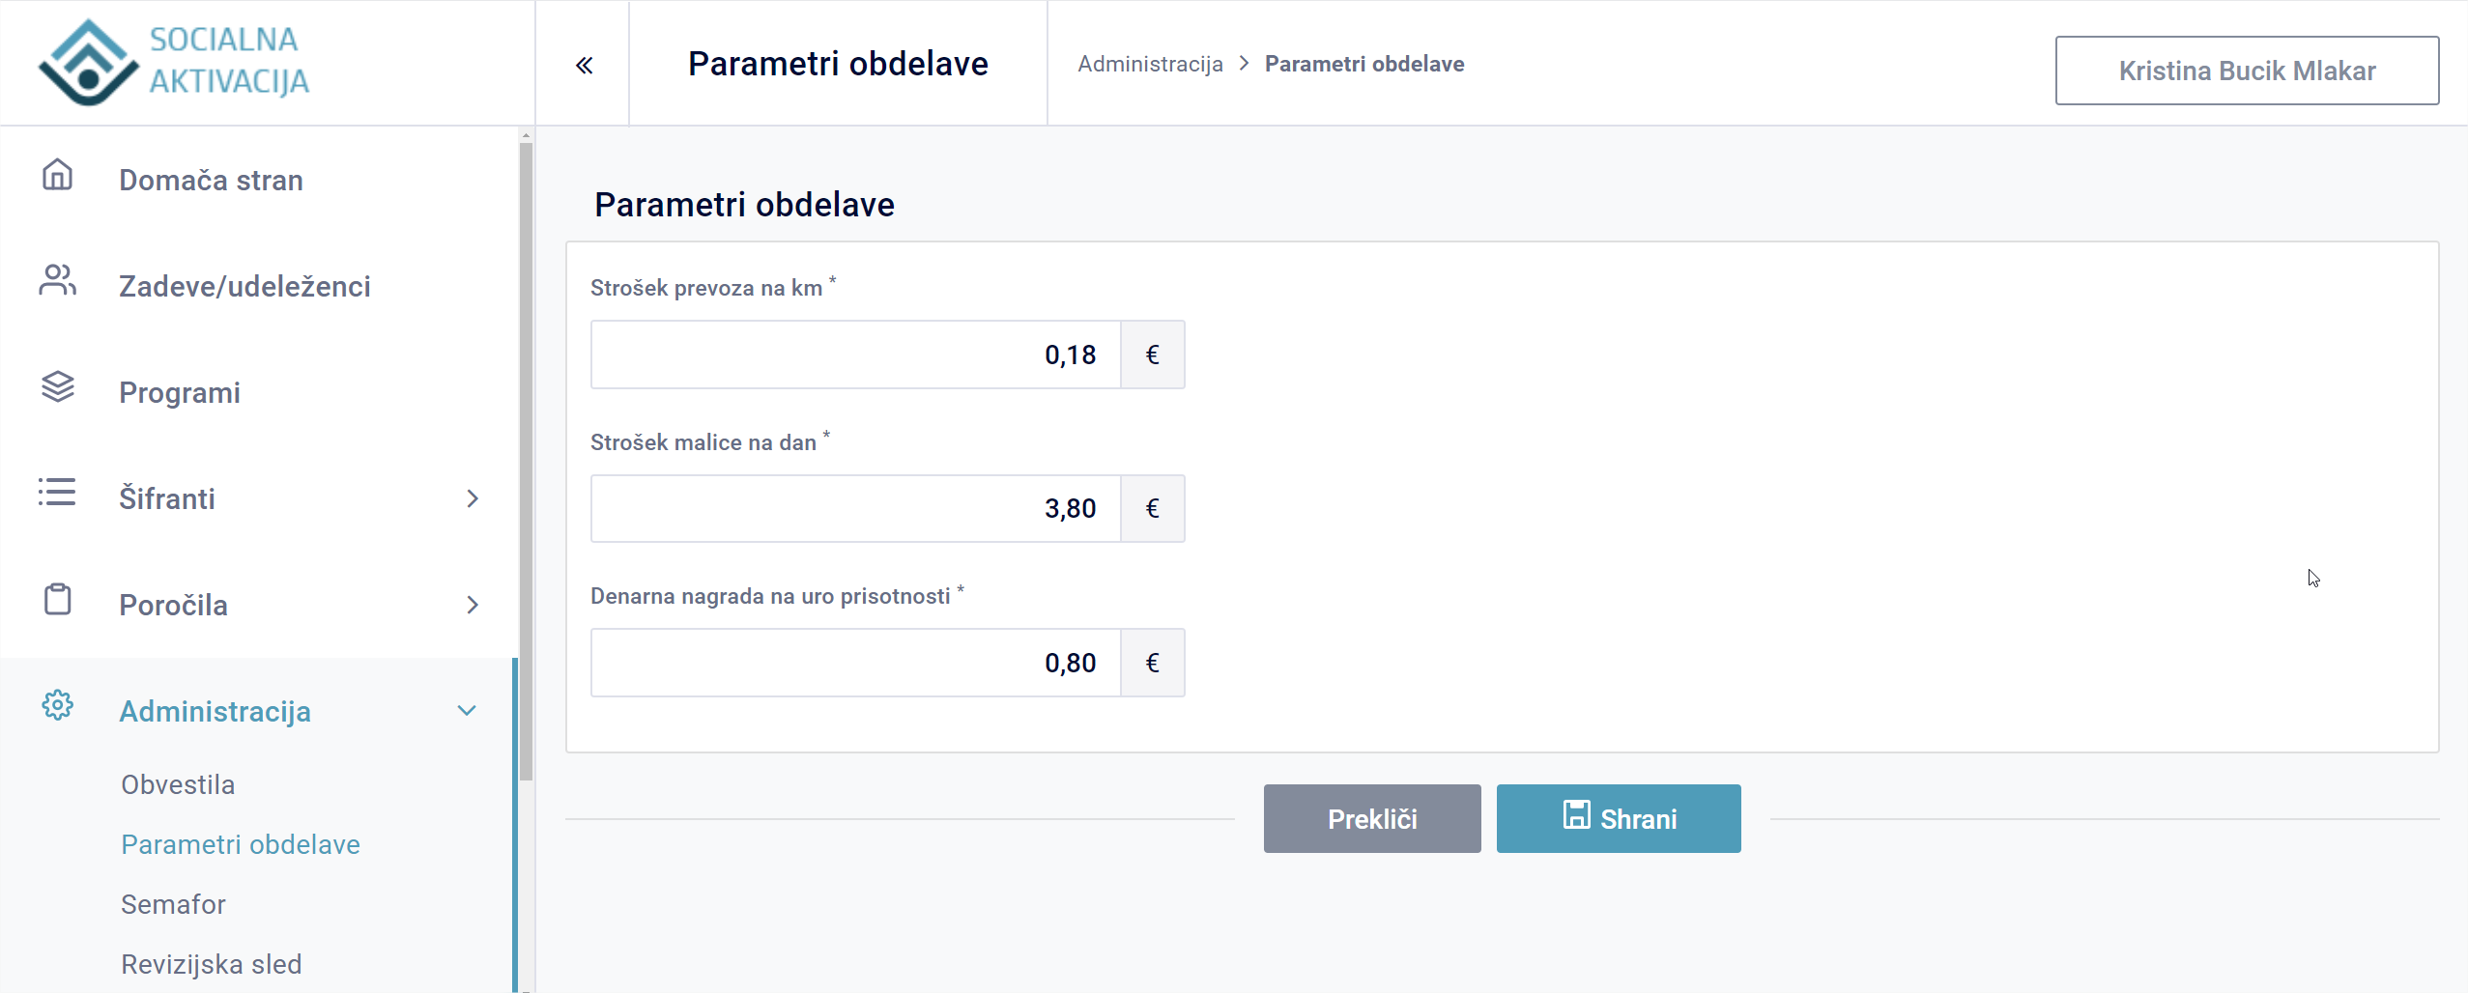

Semafor

Semafor je dostopen skozi meni Administracija → Semafor. Omogoča vpogled v delovanje aplikacije, povezave s podatkovno bazo in dostopnost gradnikov aplikacije. Z zeleno obarvano polje pomeni, da je povezava vzpostavljena, rdeče pa pomeni, da je pri vzpostavitvi prišlo do težav. Če je polje obarvano rdeče se uporabnik obrne na administratorja, skrbnika sistema.

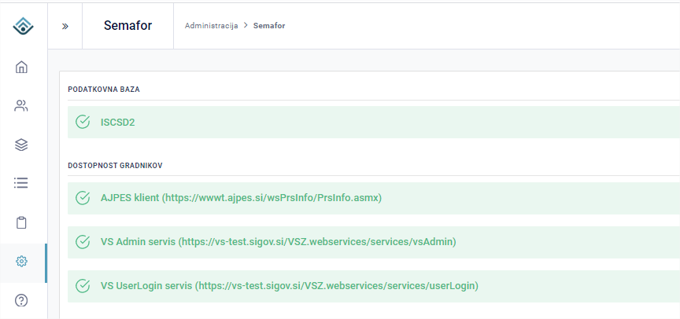

Semafor prikazuje nedelovanje določenih segmentov aplikacije:

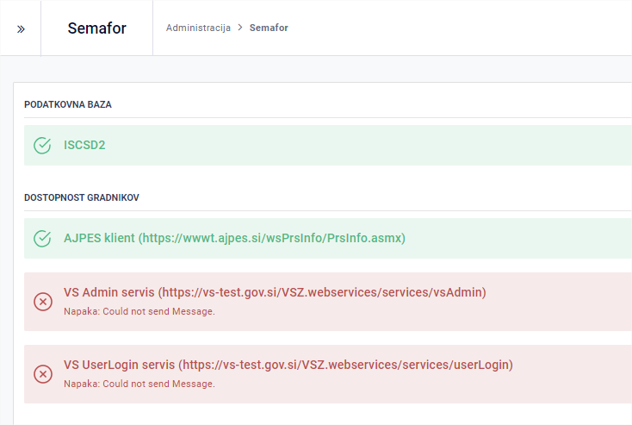

Revizijska sled

Revizijska sled omogoča uporabniku vpogled v akcije in vpoglede, ki jih uporabniki izvajajo v aplikaciji. Dostop do revizijske sledi je iz menija Administracija → Revizijska sled.
Mogoče je iskanje po vmesniku glede na parametre:
- Obdobje od-do v katerem je bila izvedena akcija (privzeto je datum od vpisan za 1 mesec nazaj, zaradi množice podatkov)
- Uporabnik
- EMŠO
- Organizacija
- Akcija, ki jo je uporabnik izvedel (vpogled, dodajanje, urejanje, brisanje)

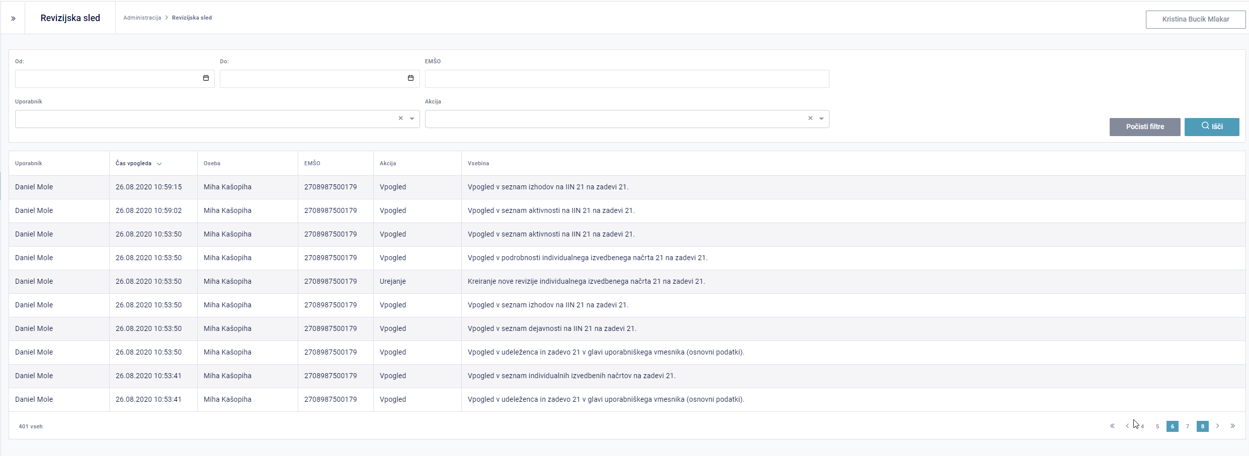

Izvoz podatkov v Revizijski sledi

Uporabnik lahko izvozi izpis revizijske sledi v Excel. V ta namen je v pregled/iskalnik revizijske dodan gumb »Izvoz v Excel«, ki izvozi rezultate revizijske sledi v Excel glede na vnesene filtre.

Gumb »Izvoz v Excel« je viden v pregledu revizijske sledi:

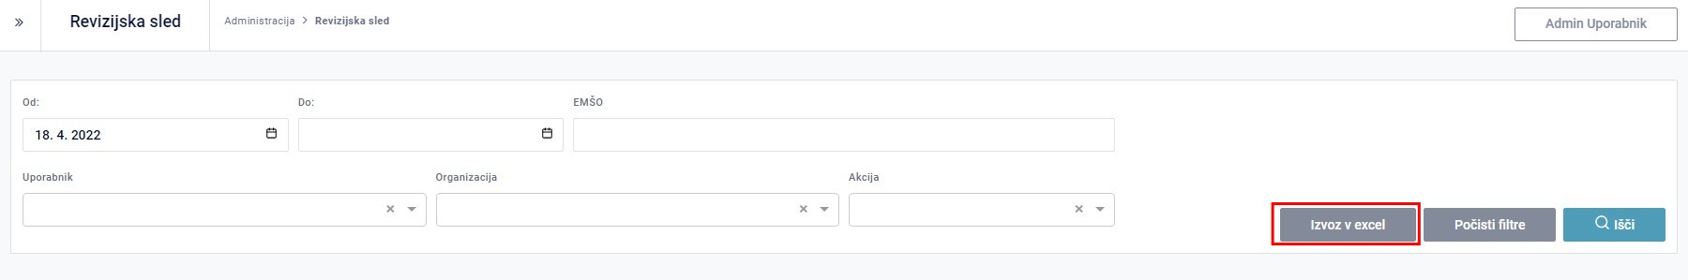

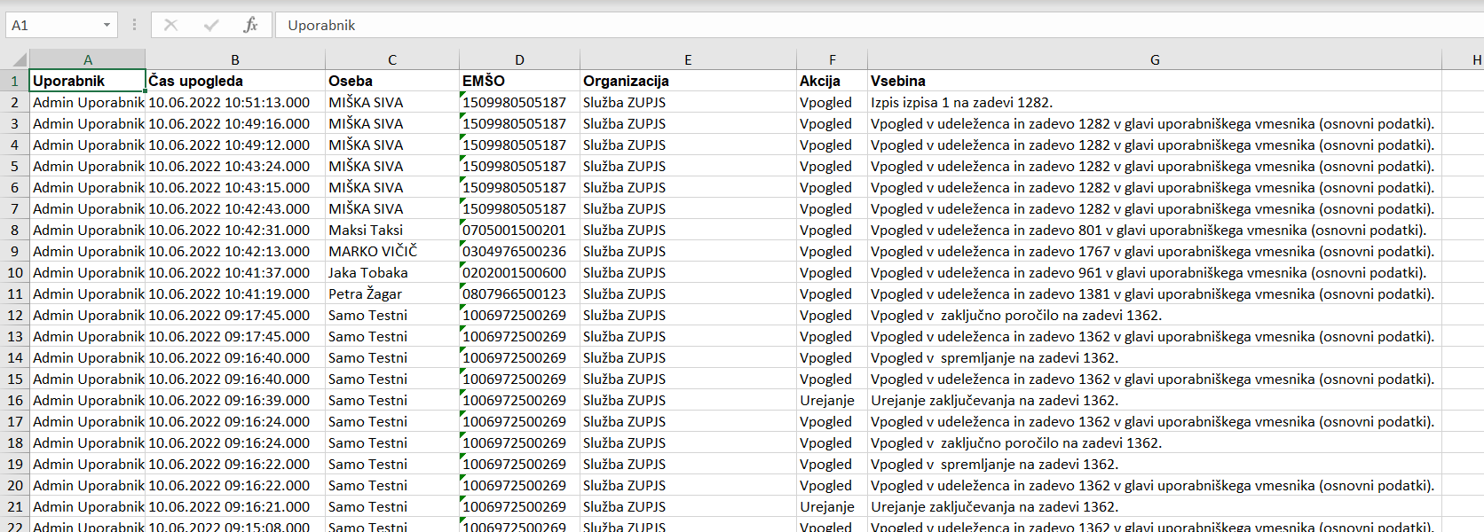

Predloge dokumentov

IS omogoča uporabnikom z admin (00) in MDDSZ (10) pravicami urejanje predlog dokumentov. Dostop do urejanja predlog dokumentov je iz menija Administracija → Predloge dokumentov.

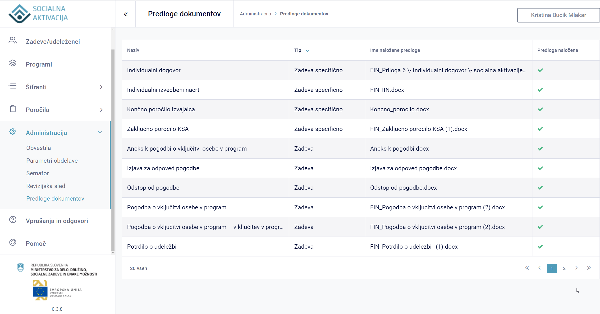

Klik v vrstico posamezne predloge odpre novo okno v katerem lahko uporabnik prenese obstoječo naloženo predlogo na svoj lokalni računalnik ali naloži novo predlogo v aplikacijo. Uporabnik prenese obstoječo predlogo na svoj lokalni računalnik s klikom na gumb »Prenesi predlogo«. Prenese se zadnja naložena predloga. Če predloga še ni bila naložena, potem je polje Naziv predloge prazen.

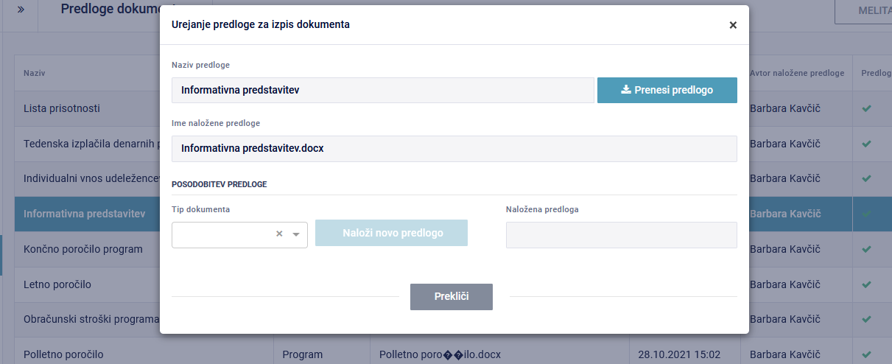

Dodajanje predloge poteka s klikom v spustno polje, kjer uporabnik izbere tip predloge (.docx za word dokumente ali .xlsx za excell dokumente).

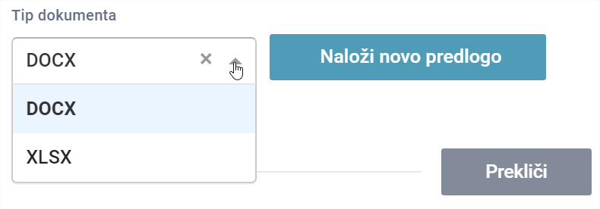

Po izboru Tipa dokumenta je potreben klik na »Naloži novo predlogo«. Odpre se okno v katerem uporabnik poišče predlogo na svojem lokalnem računalniku in potrdi izbor.

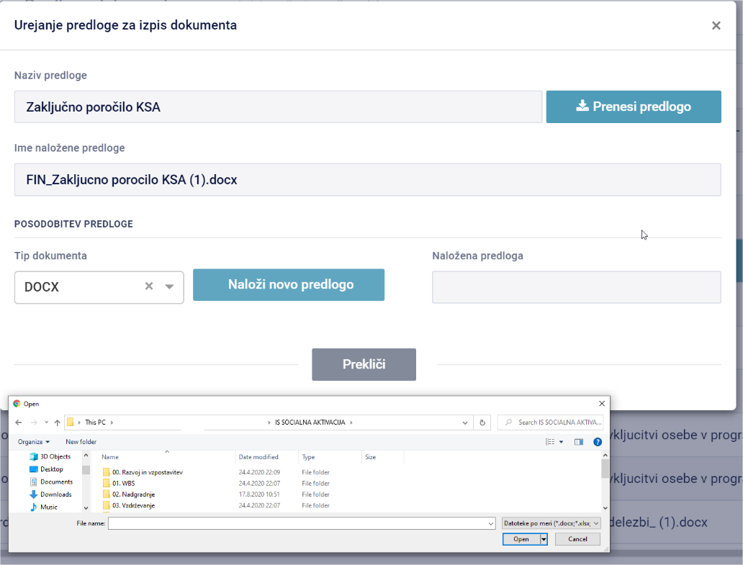

Urejanje predloge

Uporabnik z ustreznimi pravicami (MDDSZ in admin) lahko ureja vsebino predlog. Ureja lahko vse dele predloge, vendar pa je potrebno posebno pozornost nameniti urejanju t.i. »placeholder-jev« oziroma spremenljivk. Placeholderji so polja v predlogah, kjer se podatki v dokument izpišejo iz aplikacije. Brisanje »placeholder-jev« iz predlog ima za posledico, da se polja iz aplikacije ne bodo več prenašala. Placeholder se po posamezni predlogi lahko premika po dokumentu.
»Placeholder« ima obliko ${spremenljivka}
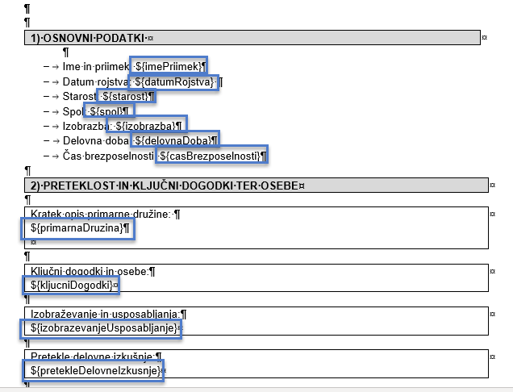

Uporabljeni izrazi, zapisani v ženski slovnični obliki, so uporabljeni kot nevtralni za ženske in moške. V primeru izraza ''strokovna delavka' v besedilu večinoma uporabljamo žensko slovnično obliko (strokovna sodelavka), ker gre v veliki večini za ženske, z izrazom pa zajemamo tako ženske kot moškega strokovnega delavca
Kvalificirano digitalno potrdilo lahko brezplačno pridobite na upravni enoti (npr. Sigenca, …) ali proti plačilu pri komercialnih izdajateljih kvalificiranih digitalnih potrdil (npr. Halcom, Pošta Slovenije).

